**ỦY BAN NHÂN DÂN THÀNH PHỐ HỒ CHÍ MINH**

**TRƯỜNG ĐẠI HỌC SÀI GÒN**

**KHOA CÔNG NGHỆ THÔNG TIN**



**BÁO CÁO ĐỒ ÁN**

**MÔN CÔNG NGHỆ PHẦN MỀM**

**Tên đề tài: Quản lí kho điện thoại**

Sinh viên thực hiện:

**Nguyễn Trần Công Hậu – 3122410106**

**Nguyễn Trấn Khang – 3121410255**

**Trần Minh Phú-3122410318**

**Lại Thế Thành-3122560068**

**Đỗ Hoàng Tin-3122410413**

**Trần Minh Trường-3122410443**

**Thới Thanh Vương – 3122410487**

Giảng viên: **Nguyễn Thanh Sang & Từ Lãng Phiêu**

Thành phố Hồ Chí Minh, ngày     tháng     năm 2024

**MỤC LỤC**

**A. TỔNG QUAN VỀ ỨNG DỤNG VÀ ĐẶC TẢ YÊU CẦU** 4

**I. GIỚI THIỆU** 4

**II. TỔNG QUAN VỀ PHẦN MỀM** 5

**1.Yêu cầu chung về phần mềm** 5

**2.Chức năng của phần mềm** 5

**3.Đối tượng người dùng** 6

**III. QUY TRÌNH NGHIỆP VỤ** 7

**3.1. Chức năng, nghiệp vụ của từng bộ phận** 7

**3.2. Hiện trạng nghiệp vụ** 7

**IV. ĐẶC TẢ YÊU CẦU PHẦN MỀM** 8

**1. Các giao diện bên ngoài** 8

**2. Yêu cầu chức năng** 10

**B. KIẾN TRÚC PHẦN MỀM** 13

**I. Các thành phần chính của hệ thống** 13

**II. Công cụ và công nghệ xây dựng phần mềm** 14

**III. Kiến trúc tổng thể** 15

**C. THIẾT KẾ CHI TIẾT** 16

**I. CƠ SỞ DỮ LIỆU** 16

**1. ERD** 16

**2. Logic** 17

**3.Vật lý** 17

**II. GIAO DIỆN** 24

**1. Tổng thể** 24

**2. Các chức năng** 24

**III. XỬ LÝ** 45

**1. Class Diagram** 45

**2.DFD** 45

**3.Use Case** 47

**4. Sequence Diagram** 95

**5.Activity diagram** 126

**D. KIỂM THỬ** 157

**I. Test design** 157

**1. Mục tiêu kiểm thử** 157

**2. Phạm vi kiểm thử** 157

**3.Nội dung kiểm thử** 158

**II. Test case** 160

**E. BÁO CÁO KẾT QUẢ** 162

**I.Màn hình thực thi chức năng** 162

**II.Giao diện kết quả** 270

**F. HƯỚNG PHÁT TRIỂN** 298

**1. Ưu điểm** 298

**2. Hạn chế** 298

**3. Hướng phát triển** 299

**Bảng Công Việc Của Thành Viên Nhóm**

|  |  |  |  |  |  |  |
| --- | --- | --- | --- | --- | --- | --- |
| **STT** | **MÃ SV** | **HỌ TÊN** | **Email** | **Điện thoại** | **TỈ LỆ PHẦN TRĂM** | **CÔNG VIỆC THỰC HIỆN** |
| 1 | 3122410106 | Nguyễn Trần Công Hậu | conghau17082004@gmail.com | 0337840884 | 14.28% | Khu vực kho,tạo database,báo cáo |
| 2 | 3121410255 | Nguyễn Trấn Khang | nguyentrankhang9999@gmail.com | 0817773788 | 14.28% | Nhân viên,tài khoản,báo cáo |
| 3 | 3122410318 | Trần Minh Phú | tranminhphu2908qt@gmail.com | 0394163661 | 14.28% | Khách hàng,nhà cung cấp,báo cáo |
| 4 | 3122560068 | Lại Thế Thành | laithanh1006@gmail.com | 0365828064 | 14.28% | Phân quyền,đăng nhập,báo cáo |
| 5 | 3122410413 | Đỗ Hoàng Tin | hoangtin21082004@gmail.com | 0344790185 | 14.28% | Phiếu nhập,Phiếu xuất,báo cáo |
| 6 | 3122410443 | Trần Minh Trường | tranminhtruong1201@gmail.com | 0946069700 | 14.28% | Sản phẩm,thuộc tính,báo cáo |
| 7 | 3122410487 | Thới Thanh Vương | thanhvuong0419@gmail.com | 0377658957 | 14.28% | Thống kê,báo cáo |

# **A. TỔNG QUAN VỀ ỨNG DỤNG VÀ ĐẶC TẢ YÊU CẦU**

## **I. GIỚI THIỆU**

Trong bối cảnh hiện đại, ngành công nghệ thông tin và viễn thông không ngừng phát triển, điện thoại di động đã trở thành thiết bị không thể thiếu trong cuộc sống hàng ngày. Sự đa dạng về mẫu mã, chức năng và thương hiệu của các dòng sản phẩm điện thoại di động đặt ra thách thức lớn đối với các doanh nghiệp, cửa hàng trong việc quản lý kho hàng. Việc theo dõi số lượng tồn kho, cập nhật thông tin sản phẩm, quản lý xuất nhập hàng và tính toán lợi nhuận là những vấn đề cốt lõi cần được xử lý một cách hiệu quả. Xuất phát từ nhu cầu thực tế đó, đề tài "Quản lý kho điện thoại" được xây dựng nhằm thiết kế và triển khai một hệ thống quản lý kho hàng chuyên nghiệp, hiện đại, đáp ứng các yêu cầu thực tiễn của doanh nghiệp.

Hệ thống này tập trung vào việc quản lý các sản phẩm điện thoại thông qua thông tin chi tiết như mã sản phẩm, tên sản phẩm, cấu hình, màu sắc, dung lượng RAM, ROM, giá nhập, giá xuất và số lượng tồn kho. Bên cạnh đó, hệ thống còn cung cấp chức năng quản lý các phiếu nhập và xuất hàng, giúp doanh nghiệp theo dõi lịch sử giao dịch và tối ưu hóa hoạt động kinh doanh. Đặc biệt, hệ thống tích hợp các tính năng thống kê và báo cáo, cho phép người dùng dễ dàng phân tích số liệu tồn kho, đánh giá hiệu quả kinh doanh và hỗ trợ ra quyết định.

Phương pháp phát triển hệ thống dựa trên mô hình MVC (Model-View-Controller), sử dụng Node.js cho backend, MySQL làm cơ sở dữ liệu và ReactJS trong frontend. Với kiến trúc này, hệ thống đảm bảo tính linh hoạt, dễ dàng bảo trì và mở rộng trong tương lai. Đề tài không chỉ mang lại giải pháp quản lý kho hiệu quả, mà còn góp phần nâng cao chất lượng dịch vụ và sự hài lòng của khách hàng thông qua việc cung cấp thông tin sản phẩm nhanh chóng và chính xác.

## **II. TỔNG QUAN VỀ PHẦN MỀM**

### **1.Yêu cầu chung về phần mềm**

**1.1. Mục tiêu**

Phần mềm *‘Quản lý kho hàng  điện thoại’* cung cấp giải pháp quản lý kho chuyên nghiệp, chính xác và hiệu quả cho các cá nhân, chuỗi cửa hàng hay doanh nghiệp. Cụ thể là:

* Phần mềm giúp giảm thiểu sai sót trong quá trình quản lý thủ công.
* Tự động hóa quá trình nhập, xuất kho, giúp tiết kiệm thời gian và nhân lực.
* Giúp theo dõi chính xác số lượng linh kiện tồn kho, hỗ trợ quyết định mua hàng hoặc bán hàng dựa trên dữ liệu thực tế.
* Hỗ trợ lập kế hoạch đặt hàng từ nhà cung cấp một cách hiệu quả.
* Phân quyền sử dụng cho các đối tượng khác nhau.
* Lưu trữ lịch sử thao tác và giao dịch.

**1.2. Phạm vi**

Phần mềm được thiết kế cho các công ty hoặc cửa hàng bán điện thoại

**1.3. Yêu cầu**

* Yêu cầu phần cứng: máy tính cá nhân hoặc máy chủ có cấu hình vừa phải là đủ để bắt đầu phát triển với React Framework
* Yêu cầu phần mềm: Một trình duyệt web hiện đại, Visual Studio Code, IDE hỗ trợ JavaScript, npm, React,Node JS,Express , MySQL.

### **2.Chức năng của phần mềm**

|  |  |
| --- | --- |
| **Quản lý hệ thống** | -Đăng nhập  -Đổi mật khẩu/khôi phục mật khẩu  -Quản lý người dùng và phân quyền truy cập |
| **Quản lý sản phẩm** | -Thêm/sửa/xóa/cập nhật sản phẩm  -Tìm kiếm sản phẩm  -phân trang(nếu cần) |
| **Quản lý tồn kho** | -Tình trạng sản phẩm tồn kho  -Thống kê và báo cáo hàng tồn  -Kiểm tra và báo cáo chất lượng sản phẩm tồn kho |
| **Quản lý nhập hàng** | -Lưu thông tin nhập hàng  -Cập nhật tình trạng kho sau khi nhập hàng |
| **Quản lý xuất hàng** | -Lưu thông tin xuất hàng  -Cập nhật tình trạng kho sau khi xuất hàng |
| **Quản lý nhà cung cấp** | -Lưu thông tin nhà cung cấp  -Thông tin giao dịch với nhà cung cấp |
| **Báo cáo và thống kê** | -Tổng hợp tình trạng hàng hóa trong kho  -Báo cáo tài chính theo kỳ(tuần/tháng/năm) xuất/nhập hàng |

**Lưu ý**: Quản lý kho không tương tác với khách hàng nên sẽ không hỗ trợ phần đăng ký. Tài khoản quản lý kho/nhân viên/kế toán... Nên phần đăng ký sẽ được amin hay quản lý cửa hàng tạo tài khoản nội bộ.

### **3.Đối tượng người dùng**

* Nhân viên quản lý kho: thực hiện các thao tác nhập, xuất kho, kiểm tra tồn kho, tạo báo cáo tồn kho.
* Nhân viên kinh doanh: theo dõi hàng tồn kho, tra cứu thông tin điện thoại, theo dõi tình trạng đặt hàng...
* Quản lý cửa hàng: kiểm tra và phê duyệt giao dịch,xem báo cáo tình trạng kho…

## **III. QUY TRÌNH NGHIỆP VỤ**

### **3.1. Chức năng, nghiệp vụ của từng bộ phận**

 a.Quản lý

- Quản lý hoạt động của cửa hàng.

- Quản lý nhân viên.

- Quản lý sản phẩm.

- Quản lý phiếu nhập, xuất.

- Quản lý báo cáo, thống kê.

- Quản lý nhà cung cấp.

- Quản lý quyền.

        - Lập phiếu nhập.

        - Lập phiếu xuất kho.

     b. Nhân viên quản lý kho

- Lập phiếu xuất kho.

- Quản lý sản phẩm.

- Lập phiếu nhập.

### **3.2. Hiện trạng nghiệp vụ**

**- Quản lý nhà cung cấp:** Quản lý có thể thêm hoặc bớt nhà cung cấp cho kho hàng.

**- Quản lý phiếu nhập:** Nhân viên hoặc quản lý lập phiếu nhập gồm nhiều chi tiết sản phẩm

**- Quản lý phiếu xuất:** Nhân viên hoặc quản lý lập phiếu xuất gồm nhiều chi tiết sản phẩm

- **Quản lý sản phẩm:** Kiểm soát theo dõi số lượng hàng trong kho.

**- Quản lý nhân viên:** Lưu trữ thông tin nhân viên bao gồm: mã nhân viên, tên nhân viên, số điện thoại, địa chỉ, lương.

**- Quản lý quyền:** Quản lý có thể cấp quyền cụ thể cho mỗi nhân viên.

- **Quản lý thống kê:** Quản lý sẽ xem được thống kê hàng hóa, sản phẩm đã xuất nhập kho theo mốc thời gian.

## **IV. ĐẶC TẢ YÊU CẦU PHẦN MỀM**

### **1. Các giao diện bên ngoài**

**Trang đăng nhập**:

-Người dùng có thể đăng nhập bằng tên người dùng và mật khẩu.

**Trang quản lý sản phẩm**:

-Hiển thị danh sách điện thoại có trong kho với các thông tin như mã sản phẩm, tên sản phẩm, thương hiệu, số lượng, giá nhập, giá bán, v.v.

-Cho phép thêm, sửa, xóa , tìm kiếm sản phẩm.

**Trang quản lý nhập kho**:

-Hiển thị các đợt nhập kho, bao gồm thông tin như ngày nhập, nhà cung cấp, số lượng sản phẩm nhập, giá nhập.

-Chức năng thêm phiếu nhập mới, cập nhật số lượng sản phẩm khi nhập hàng mới.

**Trang quản lý xuất kho**:

-Quản lý các đợt xuất kho, bao gồm thông tin về đơn hàng, số lượng sản phẩm xuất, ngày xuất.

-Cho phép theo dõi đơn hàng và xuất sản phẩm dựa trên yêu cầu từ phía bán hàng hoặc đơn đặt hàng.

**Trang báo cáo tồn kho**:

-Báo cáo về số lượng sản phẩm còn lại trong kho, số lượng sản phẩm bán ra trong tháng.

**Trang quản lý khách hàng**:

-Hiển thị danh sách khách hàng với các thông tin như : mã khách hàng , tên khách hàng, địa chỉ , số điện thoại

-Cho phép thêm, sửa, xóa, tìm kiếm  thông tin khách hàng

**Trang quản lý thuộc tính**

 - Hiển thị các thuộc tính của sản phẩm như : Thương hiệu , xuất xứ , Hệ điều hành , Màu sắc , RAM , ROM

- Tại trang Thương hiệu : hiển thị danh sách tên thương hiệu , cho phép thêm , xóa , sửa tên thương hiệu

- Tại trang Xuất xứ : hiển thị danh sách tên xuất xứ , cho phép thêm , sửa ,  xóa , tên xuất xứ

- Tại trang Hệ điều hành : hiển thị danh sách hệ điều hành , cho phép thêm ,sửa , xóa , hệ điều hành

- Tại trang màu sắc: hiển thị danh sách màu sắc , cho phép thêm sửa , xóa màu sắc

- Tại trang RAM : hiển thị danh sách kích thước RAM , cho phép thêm , sửa , xóa kích thước RAM

- Tại trang ROM : hiển thị danh sách kích thước ROM , cho phép thêm , sửa , xóa kích thước ROM

**Trang quản lý kho**

 -Hiển thị danh sách khu vực kho

 - Cho phép thêm , sửa , xóa , tìm kiếm khu vực kho , hiển thị chi tiết kho gồm sản phẩm nào

**Trang quản lý nhà cung cấp**

- Hiển thị danh sách nhà cung cấp với các thông tin như : tên nhà cung cấp , địa chỉ , email , số điện thoại

- Cho phép thêm , sửa , xóa , tìm kiếm thông tin nhà cung cấp

**Trang nhân viên**

- Hiển thị mã nhân viên , tên nhân viên , giới tính , số điện thoại , email , quyền thực thi ,

trạng thái

- Cho phép đổi mật khẩu , đăng xuất tài khoản

**Trang quản lý tài khoản**

 - Hiển thị danh sách tài khoản dùng để đăng nhập , gồm tên nhân viên , mật khẩu , giới tính , số điện thoại , email , mã quyền , trạng thái ,

 - Cho phép thêm , sửa , xóa , tìm kiếm tài khoản nhân viên

**Trang quyền tài khoản**

* Hiển thị danh sách  tên tài khoản , email , vai trò
* Cho phép thay đổi quyền  ,  sửa vai trò người dùng , xóa vai trò người dùng

**Trang thống kê**

- Thống kê doanh thu theo năm , tháng , ngày

 - Thống kê khách hàng mua số lượng , tổng tiền mua

 - Thống kê nhà cung cấp với số lượng phiếu nhập , tổng tiền

### **2. Yêu cầu chức năng**

#### **2.1.Quản lý Hệ Thống**

**Chức năng đăng nhập**:

* Người dùng phải cung cấp tên đăng nhập và mật khẩu hợp lệ để truy cập hệ thống.
* Sau 3 lần đăng nhập thất bại, tài khoản sẽ bị khóa tạm thời trong 15 phút.
* Hệ thống sẽ lưu trữ các thông tin đăng nhập không thành công.

**Chức năng đổi mật khẩu:**

* Người dùng có thể thay đổi mật khẩu khi đã đăng nhập vào hệ thống.
* Hệ thống yêu cầu người dùng nhập mật khẩu cũ, mật khẩu mới, và xác nhận mật khẩu mới.
* Mật khẩu mới phải đáp ứng các yêu cầu về độ phức tạp (ít nhất 8 ký tự, bao gồm chữ cái, số, ký tự đặc biệt).

**Chức năng khôi phục mật khẩu:**

* Người dùng cung cấp email đã đăng ký để nhận liên kết khôi phục mật khẩu.
* Email khôi phục mật khẩu sẽ được gửi sau khi hệ thống xác nhận địa chỉ email hợp lệ.
* Người dùng có thể đặt lại mật khẩu mới từ liên kết được gửi trong email.

**Chức năng quản lý người dùng:**

* Hệ thống cho phép thêm, sửa, xóa người dùng với các quyền khác nhau.
* **Thêm**: Tạo mới người dùng với các thông tin bắt buộc.
* **Sửa**: Chỉnh sửa thông tin người dùng hiện có.
* **Xóa**: Xóa tài khoản người dùng khỏi hệ thống.
* Các thông tin người dùng bao gồm: tên đăng nhập, email, vai trò (admin, user, v.v.), trạng thái tài khoản (hoạt động, bị khóa).
* Tìm kiếm người dùng theo các tiêu chí: tên đăng nhập, vai trò.

**Chức năng phân quyền truy cập:**

* Hệ thống phân quyền truy cập dựa trên vai trò người dùng. Ví dụ:
* Quản lý: Có quyền thêm, sửa, xóa, và quản lý mọi chức năng.
* Nhân viên: Chỉ có quyền quản lý sản phẩm, chỉnh sửa thông tin cá nhân và tạo phiếu.

#### **2.2.Quản lý sản phẩm:**

**Chức năng thêm/sửa/xóa/cập nhật sản phẩm**

* **Thêm sản phẩm:** người dùng có thể thêm sản phẩm mới vào hệ thống:
* Người dùng nhập thông tin sản phẩm (tên, mã sản phẩm, giá, số lượng, mô tả).
* Hệ thống lưu sản phẩm mới vào cơ sở dữ liệu.
* **Sửa sản phẩm:** người dùng có thể chỉnh sửa thông tin của sản phẩm hiện có
* Người dùng chọn sản phẩm cần chỉnh sửa.
* Người dùng cập nhật thông tin sản phẩm (giá, số lượng, mô tả, v.v.).
* Hệ thống lưu các thay đổi vào cơ sở dữ liệu.

* **Xóa sản phẩm**: người dùng có thể xóa sản phẩm khỏi hệ thống.
* Người dùng chọn sản phẩm cần xóa.
* Xác nhận hành động xóa.
* Hệ thống xóa sản phẩm khỏi cơ sở dữ liệu.
* **Cập nhật sản phẩm**: người dùng có thể cập nhật nhanh số lượng hoặc thông tin tồn kho sản phẩm.
* Người dùng chọn sản phẩm cần cập nhật và chỉnh sửa số lượng tồn kho.
* Hệ thống lưu cập nhật.

**Chức năng tìm kiếm sản phẩm**

* Người dùng (quản lý và nhân viên) có thể tìm kiếm sản phẩm theo tên hoặc mã sản phẩm.
* Người dùng nhập từ khóa tìm kiếm.
* Hệ thống tìm các sản phẩm khớp với từ khóa và hiển thị danh sách kết quả.

**Chức năng tìm kiếm sản phẩm:**

* Người dùng có thể tìm kiếm sản phẩm theo tên, mã sản phẩm, hoặc danh mục sản phẩm.

#### **2.3.Chức năng nhập kho**

**-**Tạo phiếu nhập kho: Cho phép nhập sản phẩm mới vào kho từ nhà cung cấp.

**-**Cập nhật kho hàng: Số lượng sản phẩm trong kho sẽ được tự động cập nhật khi tạo phiếu nhập kho.

#### **2.4.Chức năng xuất kho**

**-**Tạo phiếu xuất kho: Tạo phiếu xuất hàng khi có đơn đặt hàng từ hệ thống bán hàng.

**-**Cập nhật kho hàng: Số lượng sản phẩm trong kho sẽ tự động giảm khi xuất kho.

#### **2.5.Chức năng báo cáo**

**-**Báo cáo doanh thu: Tạo các báo cáo về doanh thu theo định kỳ

**-**Báo cáo nhập/xuất kho: Báo cáo các đợt nhập kho và xuất kho theo thời gian, giúp theo dõi hiệu quả quản lý hàng hóa.

# **B. KIẾN TRÚC PHẦN MỀM**

## **I. Các thành phần chính của hệ thống**

Hệ thống quản lý kho điện thoại được xây dựng dựa trên kiến trúc **MVC (Model-View-Controller)**, bao gồm ba thành phần chính:

* **Model (M):**  
  Chịu trách nhiệm xử lý logic liên quan đến dữ liệu, bao gồm truy xuất, lưu trữ, và cập nhật thông tin từ cơ sở dữ liệu. Các mô hình trong hệ thống bao gồm:
  + SanPham: Quản lý thông tin sản phẩm như mã sản phẩm, tên sản phẩm, hình ảnh,...
  + PhienBanSanPham:Quản lý thông tin từng phiên bản của một sản phẩm như Ram,Rom, màu sắc, giá nhập,giá xuất,số lượng
  + Các thuộc tính của một sản phẩm như: Ram,Rom,Hệ điều hành,xuất xứ,màu sắc,…
  + Khuvuckho:Quản lý những sản phẩm ở những kho nào.
  + PhieuNhap, PhieuXuat: Quản lý các phiếu nhập, xuất hàng.
  + ChiTietPhieuNhap, ChiTietPhieuXuat: Chứa thông tin chi tiết về các sản phẩm trong mỗi phiếu.
  + KhachHang:Quản lý thông tin của khách hàng
  + NhaCungCap:Quản lý thông tin nhà cung cấp
  + NhanVien:Quản lý thông tin của nhân viên
  + Các model tài khoản như: quản lý quyền hạn ,hành động của một tài khoản nhân viên như cấp quyền , chức năng của quyền
* **View (V):**  
  Phần giao diện người dùng (UI), hiển thị dữ liệu và nhận tương tác từ người dùng. Giao diện sẽ được xây dựng bằng **ReactJS**, mang lại trải nghiệm người dùng mượt mà và hiện đại. View bao gồm:
  + Trang quản lý sản phẩm: Hiển thị danh sách sản phẩm, tìm kiếm, thêm, sửa, xóa.
  + Trang quản lý thuộc tính :Hiển thị những thuộc tính của một sản phẩm có thể có.
  + Trang khu vực kho: Hiển thị danh sách các kho
  + Trang quản lý phiếu nhập/xuất: Hiển thị thông tin giao dịch và chi tiết từng phiếu.
  + Trang quản lý nhà cung cấp:Hiển thị danh sách các nhà cung cấp.
  + Trang quản lý khách hàng:Hiện thị danh sách các khách hàng .
  + Trang quản lý nhân sự:Hiện thị danh sách nhân viên,tài khoản nhân viên,cấp quyền hoạt động cho nhân viên
  + Trang tài khoản:Hiển thị thông tin tài khoản của nhân viên khi đăng nhập thành công
  + Trang thống kê: Hiển thị các báo cáo số liệu kho, hàng tồn, doanh thu.
* **Controller (C):**  
  Xử lý logic giữa người dùng và hệ thống, nhận yêu cầu từ View, tương tác với Model để lấy dữ liệu hoặc cập nhật và trả kết quả về cho View.

## **II. Công cụ và công nghệ xây dựng phần mềm**

* **Frontend:**
  + **Ngôn ngữ:** JavaScript.
  + **Thư viện chính:** ReactJS.
  + **Công cụ hỗ trợ:** Axios (gửi yêu cầu API).
* **Backend:**
  + **Ngôn ngữ:** JavaScript (Node.js).
  + **Framework:** Express.js (xây dựng RESTFUL API).
  + **Thư viện ORM:** Sequelize (kết nối và quản lý cơ sở dữ liệu).
* **Cơ sở dữ liệu:**
  + **Hệ quản trị:** MySQL.
  + **Mô hình dữ liệu:** Quan hệ (Relational Database).
* **Công cụ phát triển và quản lý dự án:**
  + **IDE:** Visual Studio Code.
  + **Quản lý mã nguồn:** Git, GitHub.
* **Công cụ hỗ trợ khác:**
  + **Postman:** Kiểm thử API.
  + **XAMPP:** Hỗ trợ cài đặt và quản lý MySQL cục bộ.

## **III. Kiến trúc tổng thể**

Hệ thống hoạt động theo mô hình **client-server**:

* **Client:** Gửi yêu cầu đến API thông qua các thao tác trên giao diện.
* **Server:** Xử lý yêu cầu, tương tác với cơ sở dữ liệu, và trả kết quả về client.
* **Database:** Lưu trữ toàn bộ dữ liệu sản phẩm,thuộc tính của sản phẩm,khu vực kho, phiếu nhập, phiếu xuất,khách hàng,nhà cung cấp,nhân viên, và thông tin thống kê.

# **C. THIẾT KẾ CHI TIẾT**

## **I. CƠ SỞ DỮ LIỆU**

### **1. ERD**

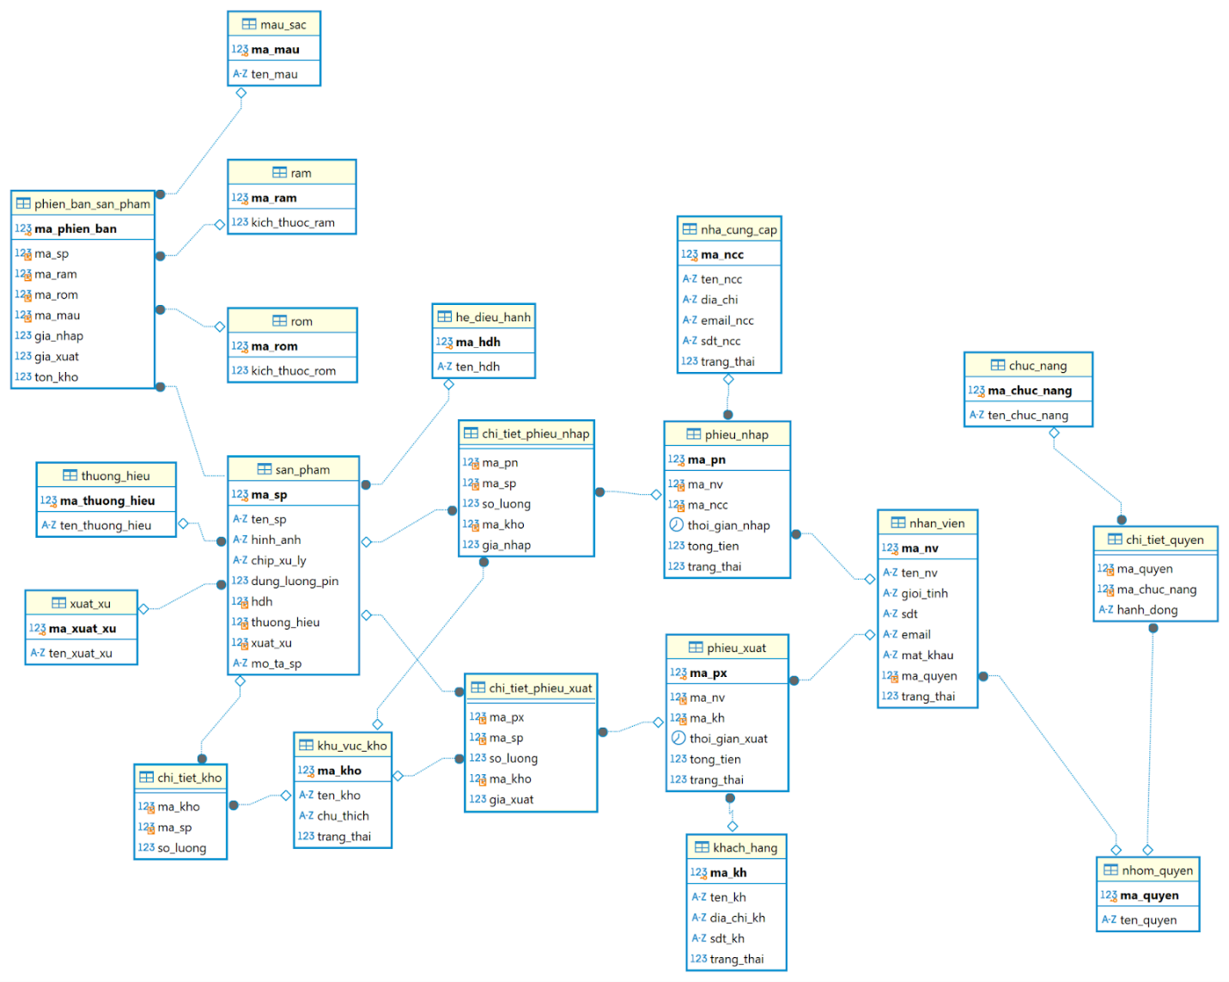

### **2. Logic**

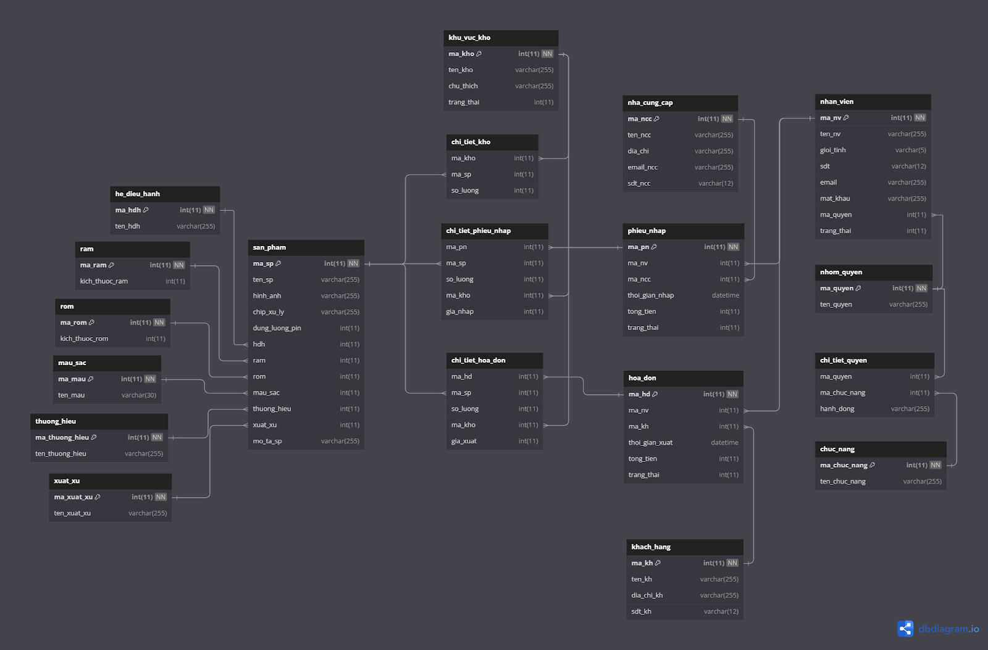

### **3.Vật lý**

**3.1 bảng sản phẩm**

|  |  |  |  |
| --- | --- | --- | --- |
| **Tên Trường** | **Kiểu Dữ Liệu** | **Khóa** | **Chú Thích** |
| **ma_sp** | **Integer** | **PK** | **Mã Sản Phẩm** |
| **ten_sp** | **Varchar(255)** |  | **Tên Sản Phẩm** |
| **hinh_anh** | **Varchar(255)** |  | **Hình Ảnh** |
| **chip_xu_ly** | **Varchar(255)** |  | **Chip xử lý** |
| **dung_luong_pin** | **Integer** |  | **Dung Lượng Pin** |
| **he_dieu_hanh** | **Varchar(30)** | **FK** | **Tên Hệ Điều Hành** |
| **thuong_hieu** | **Integer** | **FK** | **Thương hiệu** |
| **xuat_xu** | **Integer** | **FK** | **Xuất xứ** |
| **mo_ta_sp** | **Varchar(255)** |  | **Mô tả Sản Phẩm** |

**3.2 Bảng Thương Hiệu**

|  |  |  |  |
| --- | --- | --- | --- |
| **Tên Trường** | **Kiểu Dữ Liệu** | **Khóa** | **Chú Thích** |
| **ma_thuong_hieu** | **Integer** | **PK** | **Mã Thương Hiệu** |
| **ten_thuong_hieu** | **Varchar(255)** |  | **Tên Thương Hiệu** |

**3.3 Bảng Màu Sắc**

|  |  |  |  |
| --- | --- | --- | --- |
| **Tên Trường** | **Kiểu Dữ Liệu** | **Khóa** | **Chú Thích** |
| **ma_mau** | **Integer** | **PK** | **Mã màu sắc** |
| **ten_mau** | **Varchar(30)** |  | **Tên Màu Sắc** |

**3.4 Bảng Xuất Xứ**

|  |  |  |  |
| --- | --- | --- | --- |
| **Tên Trường** | **Kiểu Dữ Liệu** | **Khóa** | **Chú Thích** |
| **ma_xuat_xu** | **Integer** | **PK** | **Mã Xuất xứ** |
| **ten_xuat_xu** | **Varchar(255)** |  | **Tên Xuất xứ** |

**3.5 Bảng rom**

|  |  |  |  |
| --- | --- | --- | --- |
| **Tên Trường** | **Kiểu Dữ Liệu** | **Khóa** | **Chú Thích** |
| **ma_ram** | **Integer** | **PK** | **Mã  RAM** |
| **kich_thuoc_ram** | **Integer** |  | **Kích Thước RAM** |

**3.6 Bảng rom**

|  |  |  |  |
| --- | --- | --- | --- |
| **Tên Trường** | **Kiểu Dữ Liệu** | **Khóa** | **Chú Thích** |
| **ma_rom** | **Integer** | **PK** | **Mã Dung Lượng ROM** |
| **kich_thuoc_rom** | **Integer** |  | **Kích Thước ROM** |

**3.7 Bảng Khu Vực Kho**

|  |  |  |  |
| --- | --- | --- | --- |
| **Tên Trường** | **Kiểu Dữ Liệu** | **Khóa** | **Chú Thích** |
| **ma_khu_vuc_kho** | **Integer** | **PK** | **Mã Khu Vực Kho** |
| **ten_khu_vuc_kho** | **Varchar(255)** |  | **Tên Khu Vực Kho** |

**3.8 Bảng Phiếu Nhập**

|  |  |  |  |
| --- | --- | --- | --- |
| **Tên Trường** | **Kiểu Dữ Liệu** | **Khóa** | **Chú Thích** |
| **ma_pn** | **Integer** | **PK** | **Mã Phiếu Nhập** |
| **ma_nv** | **Integer** | **FK** | **Tên Tài Khoản** |
| **ma_ncc** | **Integer** | **FK** | **Mã Nhà Cung Cấp** |
| **thoi_gian_nhap** | **Datetime** |  | **Thời Gian Nhập** |
| **tong_tien** | **Integer** |  | **Tổng tiền** |
| **trang_thai** | **Integer** |  | **Trạng Thái** |

**3.9 Bảng Chi Tiết Phiếu Nhập**

|  |  |  |  |
| --- | --- | --- | --- |
| **Tên Trường** | **Kiểu Dữ Liệu** | **Khóa** | **Chú Thích** |
| **ma_pn** | **Integer** | **FK** | **Mã Phiếu Nhập** |
| **ma_sp** | **Integer** | **FK** | **Mã Sản Phẩm** |
| **so_luong** | **Integer** |  | **Số Lượng** |
| **ma_kho** | **Integer** |  | **Mã kho** |
| **gia_nhap** | **Integer** |  | **Đơn giá nhập** |

**3.10 Bảng phiếu xuất**

|  |  |  |  |
| --- | --- | --- | --- |
| **Tên Trường** | **Kiểu Dữ Liệu** | **Khóa** | **Chú Thích** |
| **ma_px** | **Integer** | **PK** | **Mã hóa đơn** |
| **ma_nv** | **Integer** | **FK** | **Mã nhân viên** |
| **ma_kh** | **Integer** | **FK** | **Mã Khách Hàng** |
| **thoi_gian_xuat** | **Datetime** |  | **Thời Gian Xuất** |
| **tong_tien** | **Integer** |  | **Tổng tiền** |
| **trang_thai** | **Integer** |  | **Trạng Thái** |

**3.11 Bảng Chi Tiết phiếu xuất**

|  |  |  |  |
| --- | --- | --- | --- |
| **Tên Trường** | **Kiểu Dữ Liệu** | **Khóa** | **Chú Thích** |
| **ma_px** | **Integer** | **FK** | **Mã hóa đơn** |
| **ma_sp** | **Integer** | **FK** | **Mã Sản Phẩm** |
| **so_luong** | **Integer** |  | **Số Lượng** |
| **ma_kho** | **Integer** |  | **Mã kho** |
| **gia_xuat** | **Integer** |  | **Đơn giá xuất** |

**3.12 Bảng Nhà Cung Cấp**

|  |  |  |  |
| --- | --- | --- | --- |
| **Tên Trường** | **Kiểu Dữ Liệu** | **Khóa** | **Chú Thích** |
| **ma_ncc** | **integer** | **PK** | **Mã Nhà Cung Cấp** |
| **ten_ncc** | **Varchar(255)** |  | **Tên Nhà Cung Cấp** |
| **dia_chi** | **Varchar(255)** |  | **Địa chỉ nhà cung cấp** |
| **email_ncc** | **Varchar(255)** |  | **Email nhà cung cấp** |
| **sdt_ncc** | **Varchar(12)** |  | **Số Điện thoại nhà cung cấp** |
| **trang_thai** | **Integer** |  | **Trạng thái** |

**3.13 Bảng Khách Hàng**

|  |  |  |  |
| --- | --- | --- | --- |
| **Tên Trường** | **Kiểu Dữ Liệu** | **Khóa** | **Chú Thích** |
| **ma_kh** | **integer** | **PK** | **Mã Khách hàng** |
| **ten_kh** | **Varchar(255)** |  | **Tên Khách hàng** |
| **dia_chi_kh** | **Varchar(255)** |  | **Địa chỉ Khách hàng** |
| **sdt_kh** | **Varchar(12)** |  | **Số điện thoại khách hàng** |
| **trang_thai** | **Integer** |  | **Trạng thai** |

**3.14 Bảng Nhân Viên**

|  |  |  |  |
| --- | --- | --- | --- |
| **Tên Trường** | **Kiểu Dữ Liệu** | **Khóa** | **Chú Thích** |
| **ma_nv** | **integer** | **PK** | **Tên tài khoản = mã nhân viên** |
| **ten_nv** | **integer** |  | **Tên  nhân viên** |
| **gioi_tinh** | **Varchar(5)** |  | **Giới tính** |
| **sdt** | **Varchar(12)** |  | **Số Điện thoại nhân viên** |
| **email** | **Integer** |  | **Email Nhân viên** |
| **mat_khau** | **Integer** |  | **Mật khẩu tài khoản đăng nhập** |
| **ma_quyen** | **Integer** |  | **Mã nhóm quyền** |
| **trang_thai** | **Interger** |  | **Trạng thái tài khoản này còn sử dụng được hay không** |

**3.15 Bảng Nhóm Quyền**

|  |  |  |  |
| --- | --- | --- | --- |
| **Tên Trường** | **Kiểu Dữ Liệu** | **Khóa** | **Chú Thích** |
| **ma_nhom_quyen** | **integer** | **PK** | **Mã Nhóm Quyền** |
| **ten_nhom_quyen** | **Varchar(255)** |  | **Tên Nhóm Quyền** |

**3.16 Bảng Chi Tiết Quyền**

|  |  |  |  |
| --- | --- | --- | --- |
| **Tên Trường** | **Kiểu Dữ Liệu** | **Khóa** | **Chú Thích** |
| **ma_nhom_quyen** | **integer** | **FK** | **Mã Nhóm Quyền** |
| **ma_chuc_nang** | **integer** | **FK** | **Mã Chức Năng** |
| **hanh_dong** | **Varchar(255)** |  | **Hành Động** |

**3.17 Bảng Danh Mục Chức Năng**

|  |  |  |  |
| --- | --- | --- | --- |
| **Tên Trường** | **Kiểu Dữ Liệu** | **Khóa** | **Chú Thích** |
| **ma_chuc_nang** | **integer** | **PK** | **Mã Chức Năng** |
| **ten_chuc_nang** | **Varchar(255)** |  | **Tên Chức Năng** |

**3.18 Bảng khu vực kho**

|  |  |  |  |
| --- | --- | --- | --- |
| **Tên Trường** | **Kiểu Dữ Liệu** | **Khóa** | **Chú Thích** |
| **ma_kho** | **integer** | **PK** | **Mã Chức Năng** |
| **ten_kho** | **Varchar(255)** |  | **Tên Chức Năng** |
| **chu_thich** | **Varchar(255)** |  | **Chú thích** |
| **trang_thai** | **integer** |  | **Trạng thái** |

**3.19 Bảng chi tiết kho**

|  |  |  |  |
| --- | --- | --- | --- |
| **Tên Trường** | **Kiểu Dữ Liệu** | **Khóa** | **Chú Thích** |
| **ma_kho** | **integer** | **PK** | **Mã Chức Năng** |
| **ma_san_pham** | **Varchar(255)** |  | **Tên Chức Năng** |
| **so_luong** | **integer** |  | **Số lượng** |

**3.20 bảng phiên bản sản phẩm**

|  |  |  |  |
| --- | --- | --- | --- |
| **Tên Trường** | **Kiểu Dữ Liệu** | **Khóa** | **Chú Thích** |
| **ma_phien_ban** | **Integer** | **PK** | **Mã phiên bản sản phẩm** |
| **ma_sp** | **Integer** | **FK** | **Mã sản phẩm** |
| **ma_ram** | **Integer** | **FK** | **Mã RAM** |
| **ma_rom** | **Integer** | **FK** | **Mã ROM** |
| **ma_mau** | **Integer** | **FK** | **Mã màu sắc** |
| **gia_nhap** | **Integer** |  | **Giá nhập** |
| **gia_xuat** | **Integer** |  | **Giá xuất** |
| **ton_kho** | **Integer** |  | **Số lượng tồn kho** |

## **II. GIAO DIỆN**

### **1. Tổng thể**

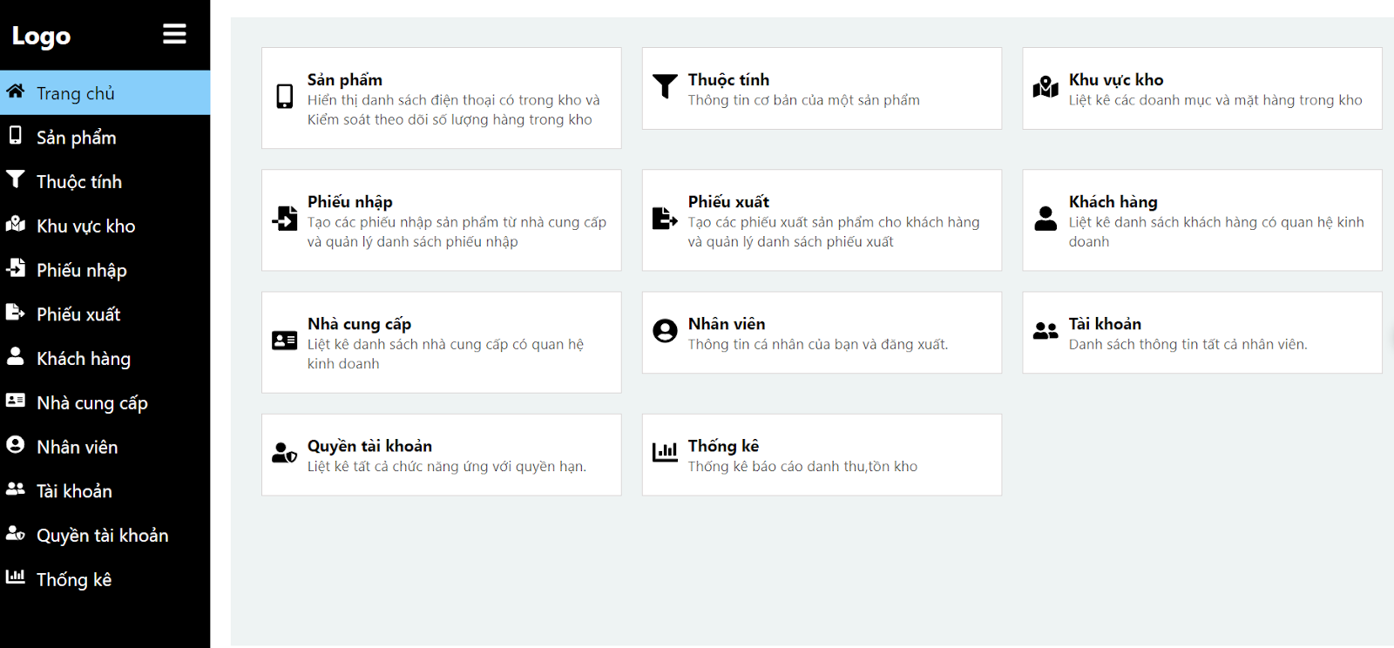

### **2. Các chức năng**

**2.1.Đăng nhập**

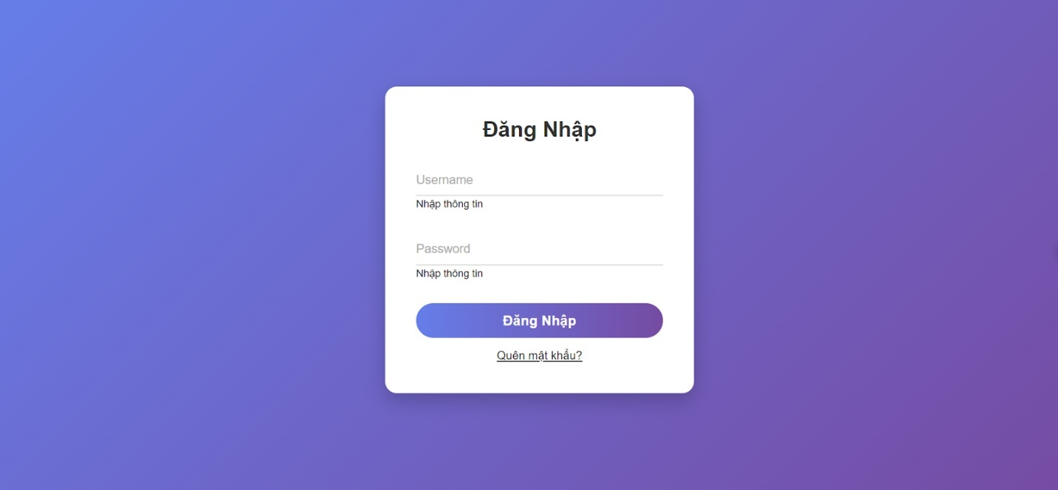

**2.2. Sản phẩm**

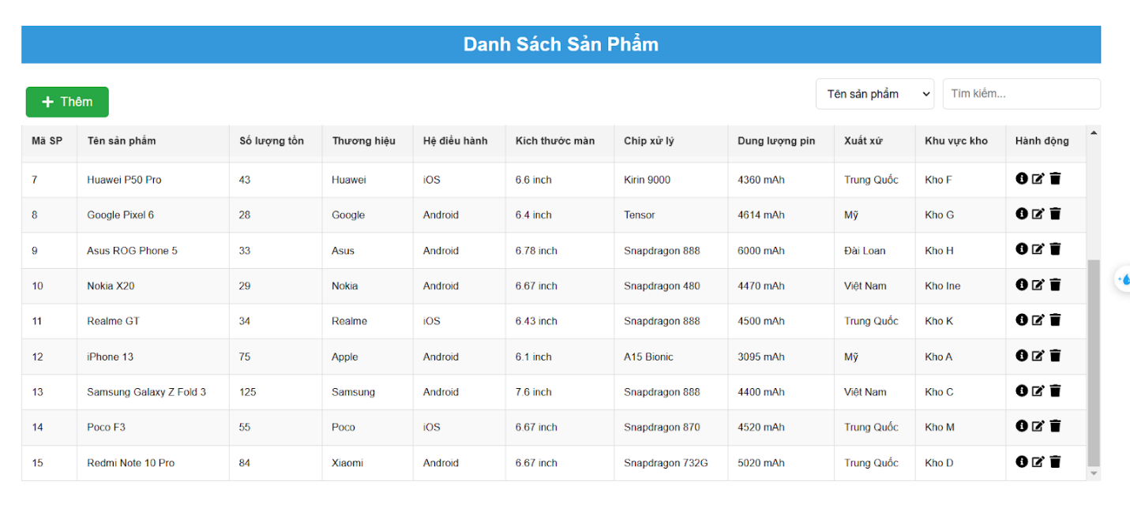

**2.2.1.Thêm sản phẩm**

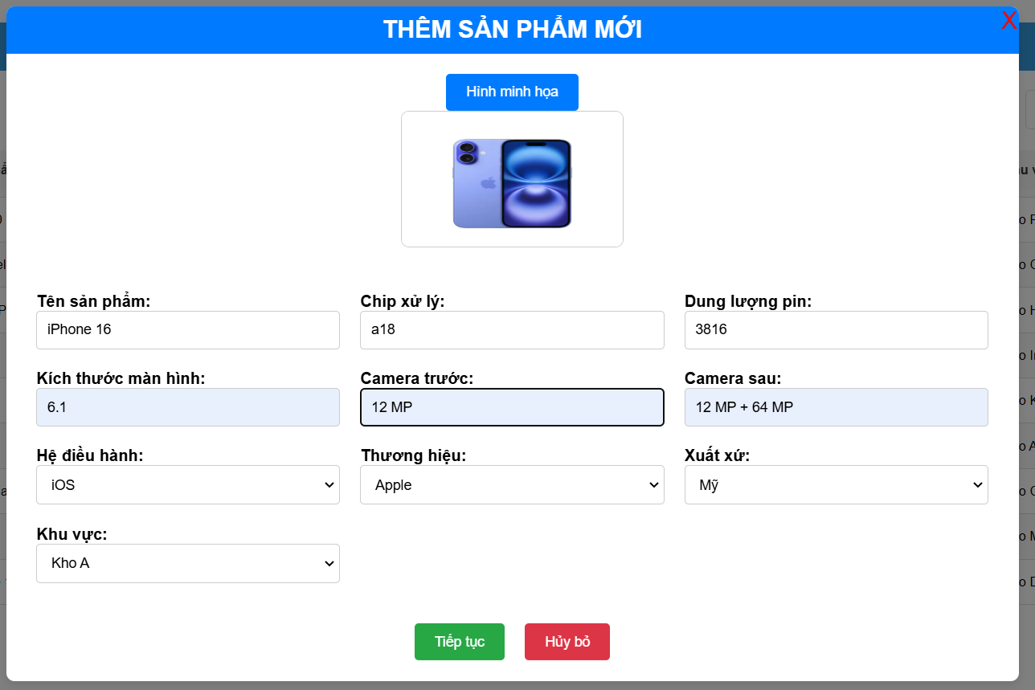

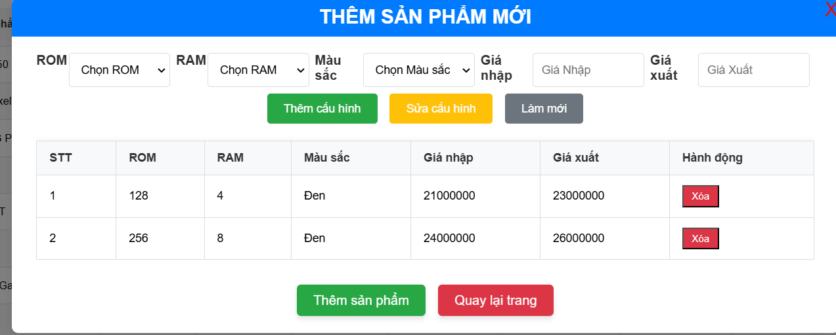

**2.2.2.Sửa sản phẩm**

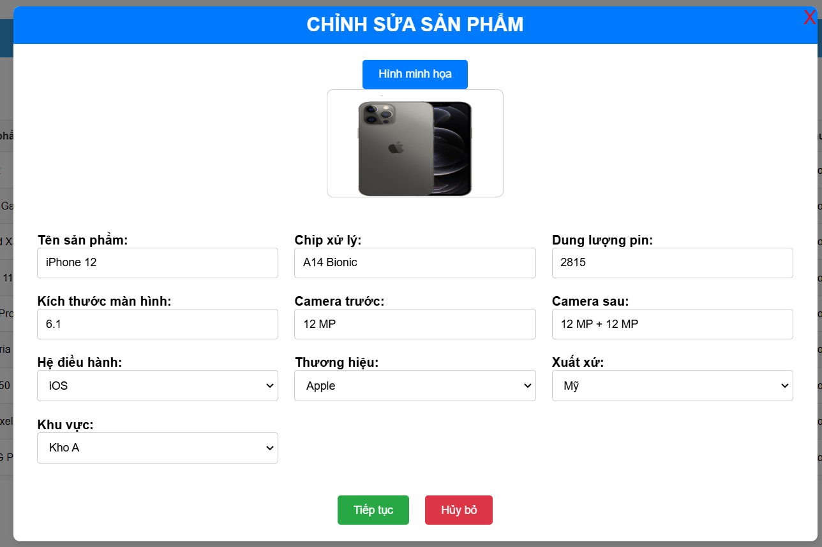

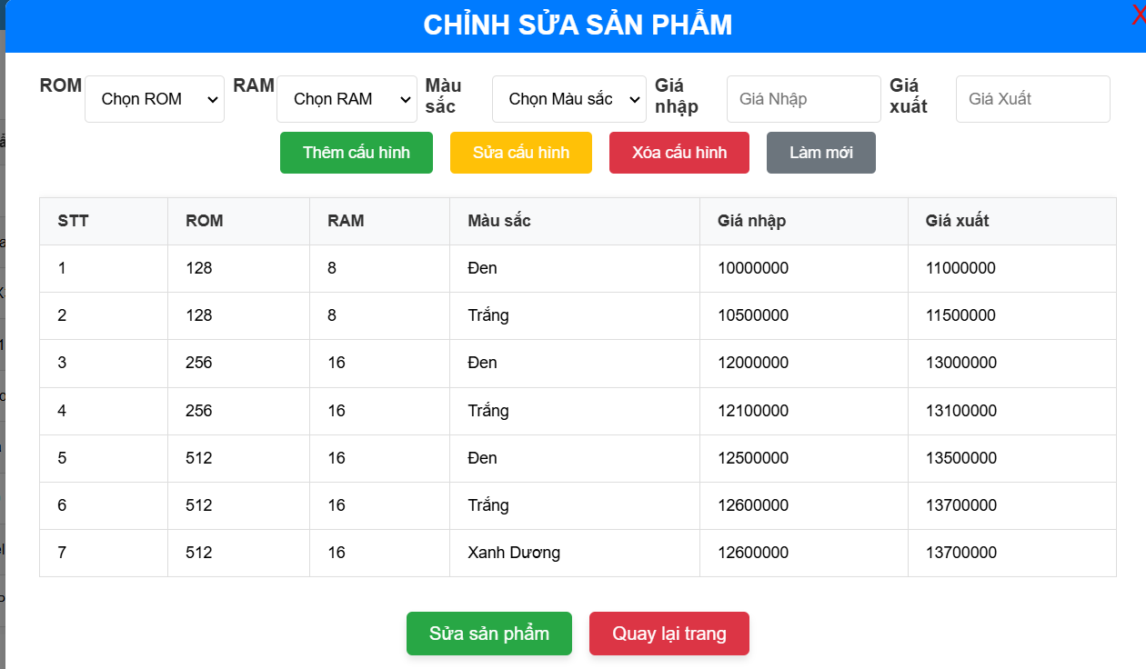

**2.2.3.Chi tiết sản phẩm**

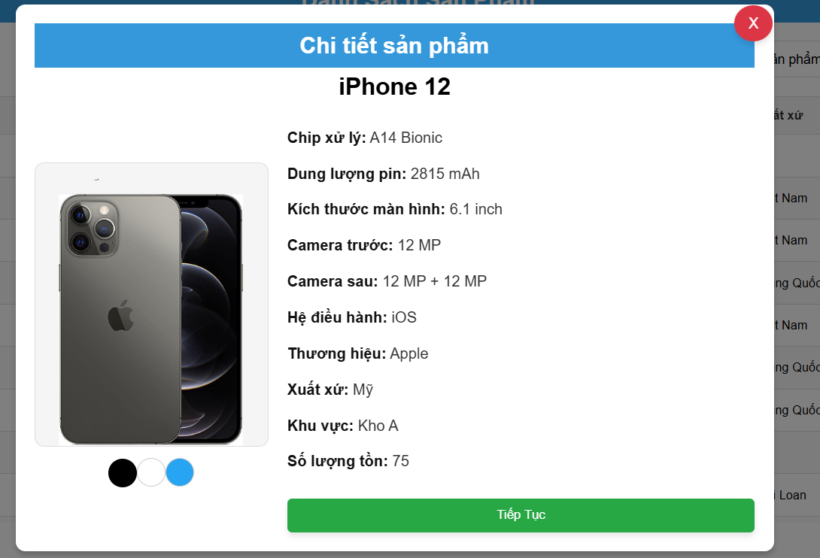

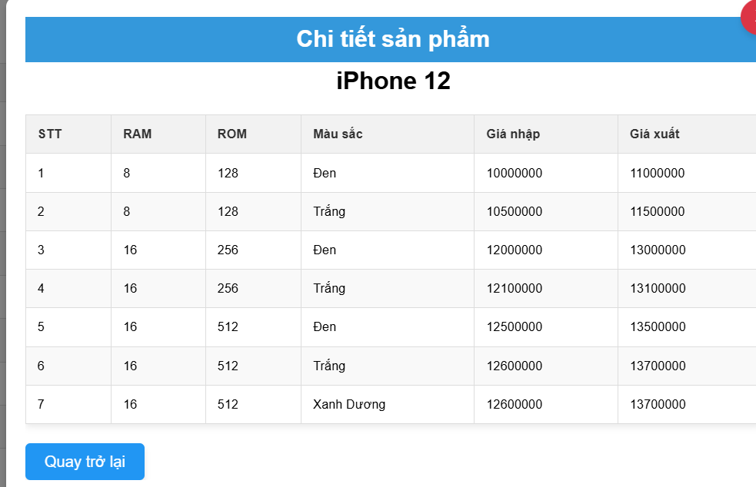

**2.3.Thuộc tính**

**2.3.1.RAM**

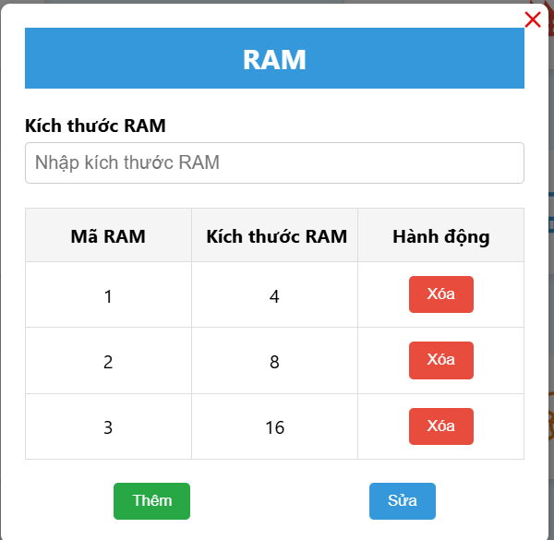

**2.3.2.ROM**

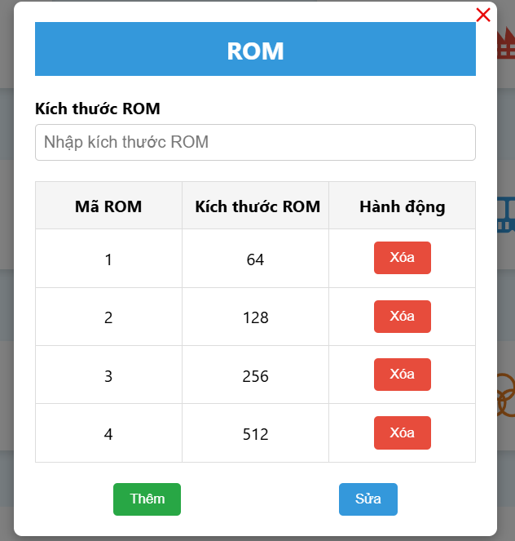

**2.3.3.Màu sắc**

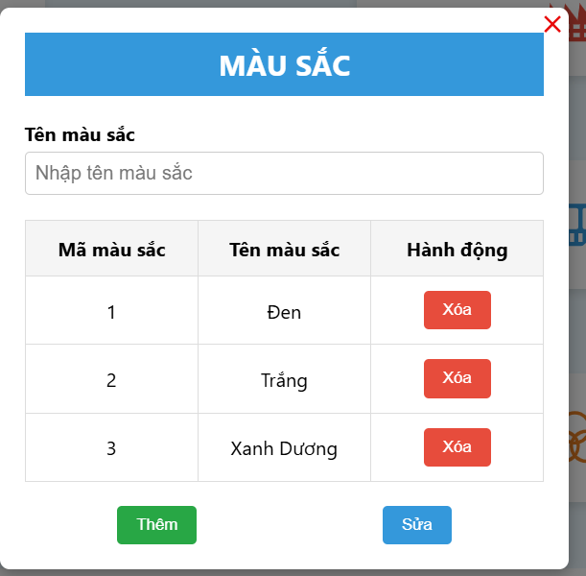

**2.3.4.Thương hiệu**

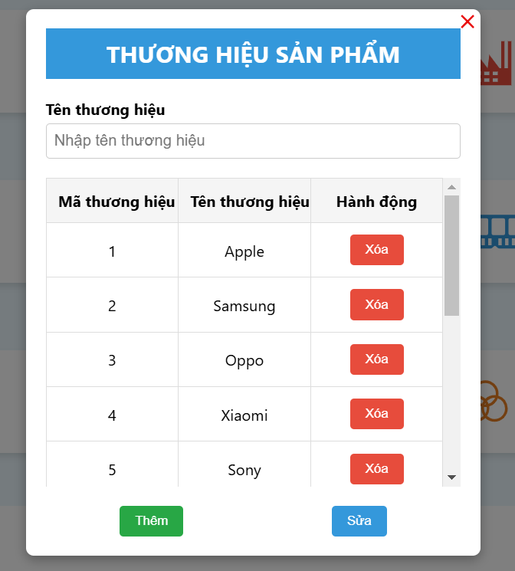

**2.3.5.Xuất xứ**

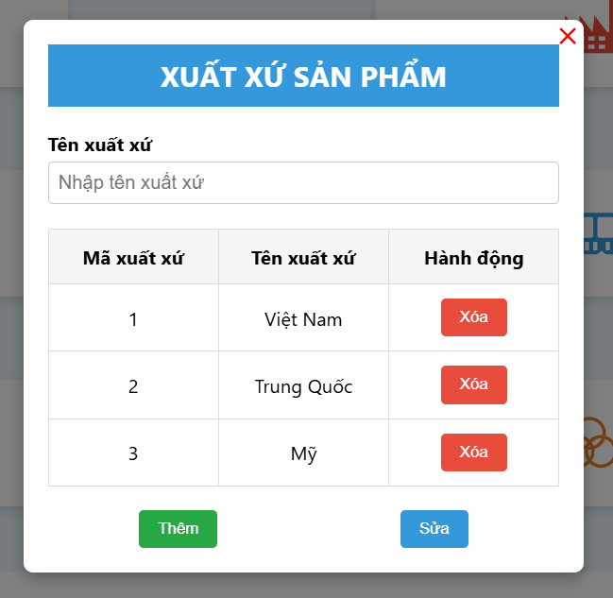

**2.3.6.Hệ điều hành**

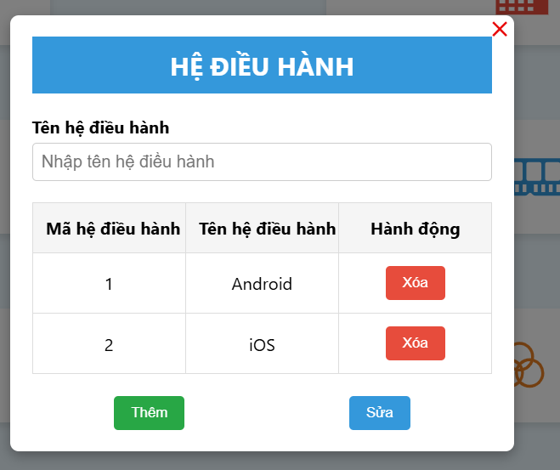

**2.4. Phiếu xuất**

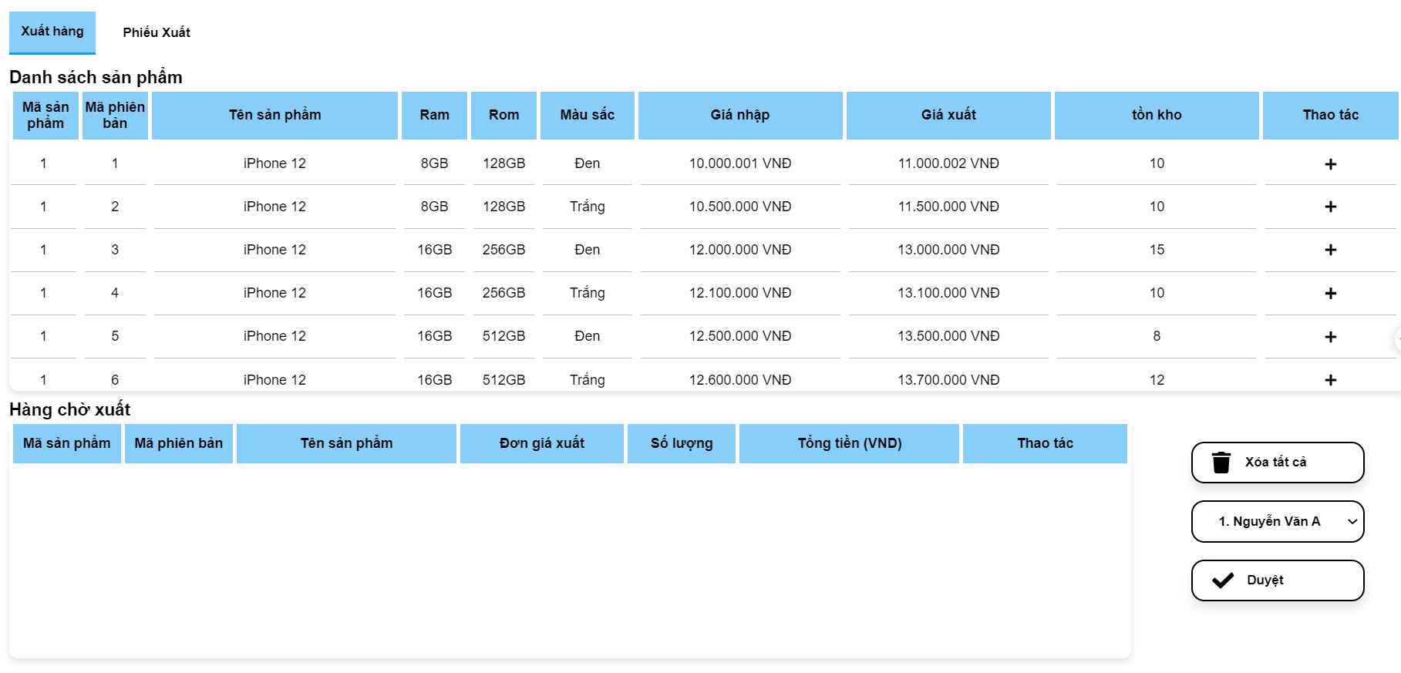

**2.5.Phiếu nhập**

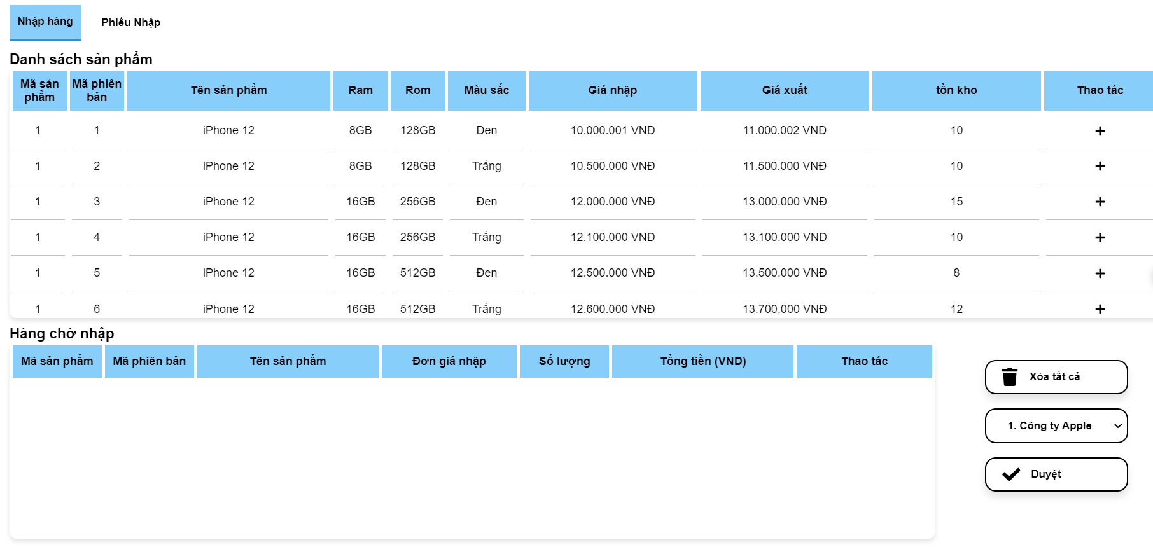

**2.6.Nhà cung cấp**

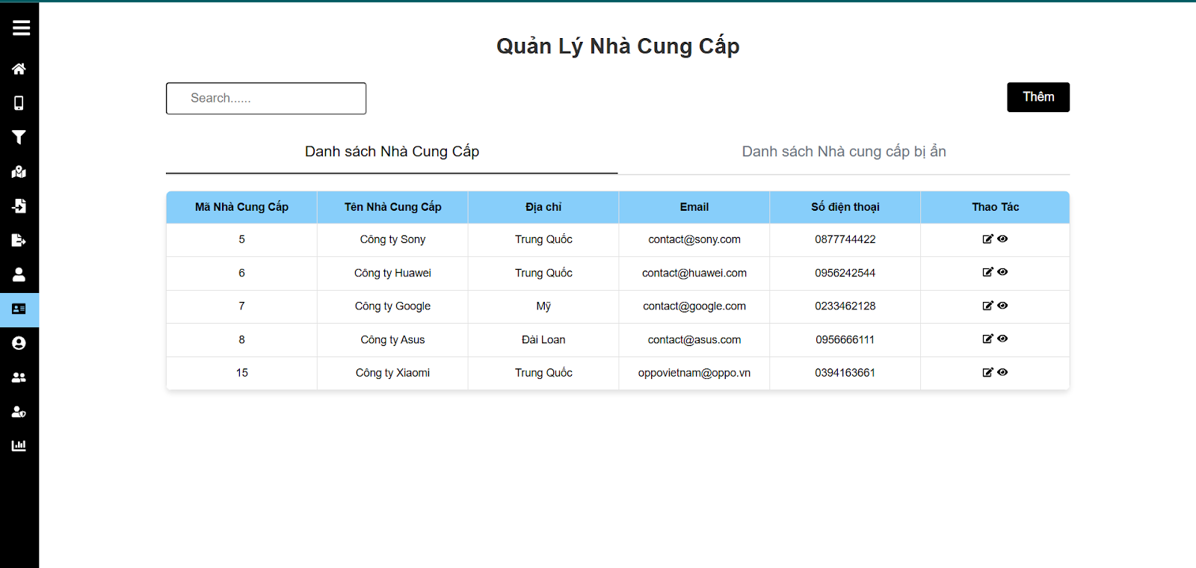

**2.6.1.Thêm nhà cung cấp**

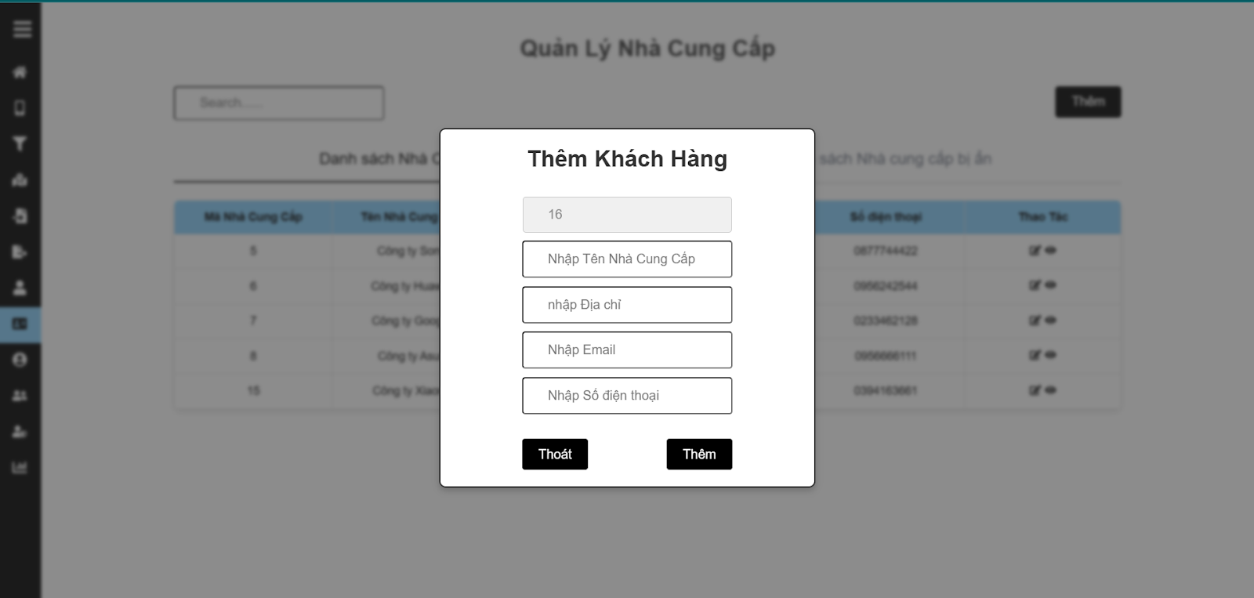

**2.6.2. Sửa Nhà cung cấp.**

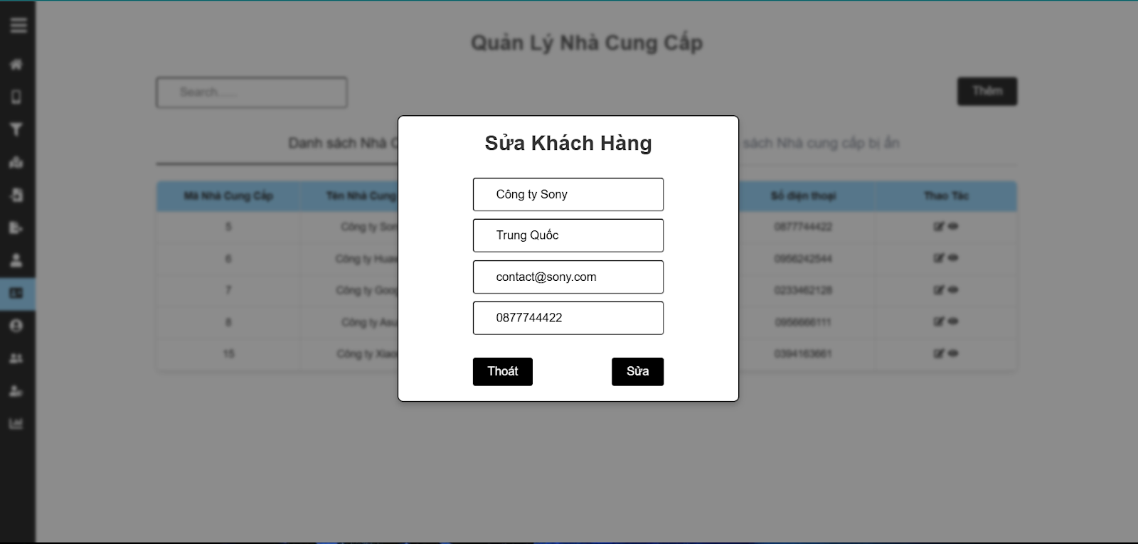

**2.6.3. Câu hỏi “Are You Sure” khi nhấn xóa.**

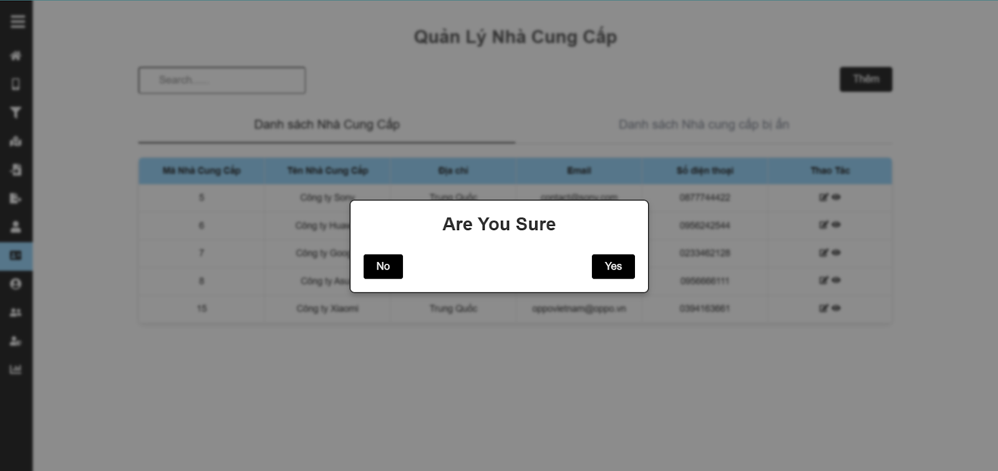

**2.6.4. Giao diện Nhà cung cấp bị ẩn.**

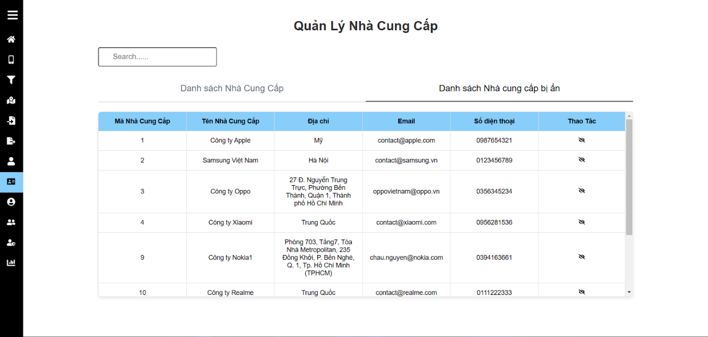

**2.7.Khách hàng**

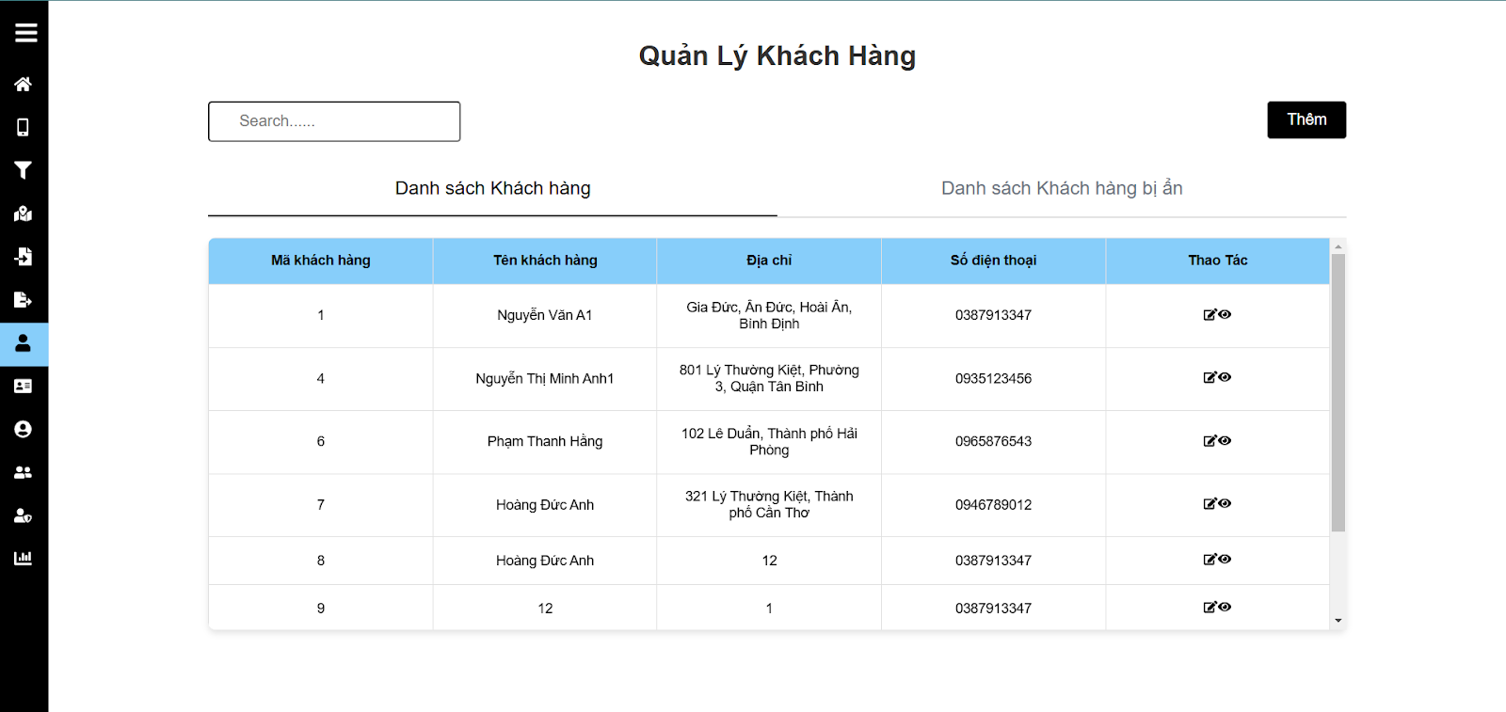

**2.7.1.Thêm khách hàng**

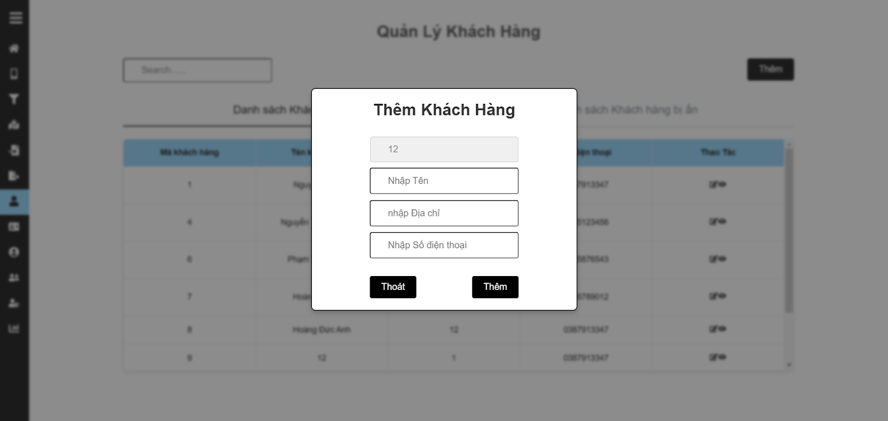

**2.7.2.Sửa khách hàng.**

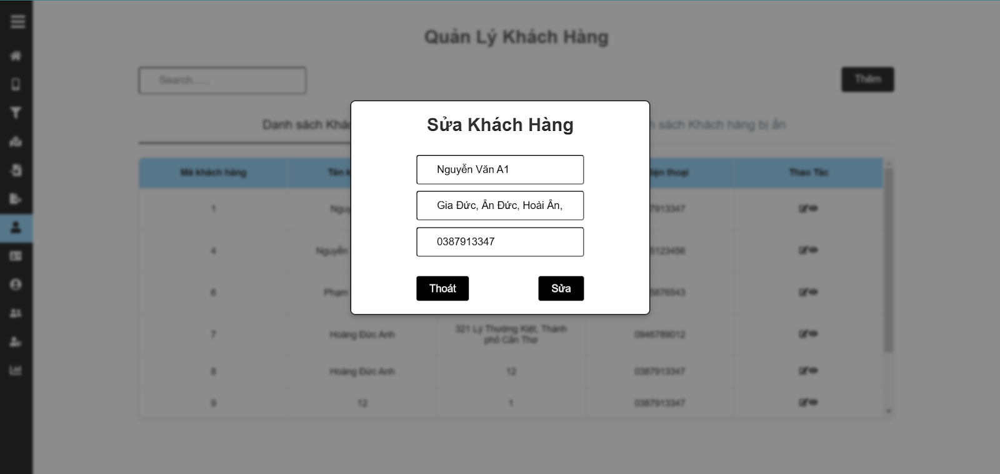

**2.7.4. Câu hỏi “Are You Sure” khi nhấn ẩn hoặc hiện.**

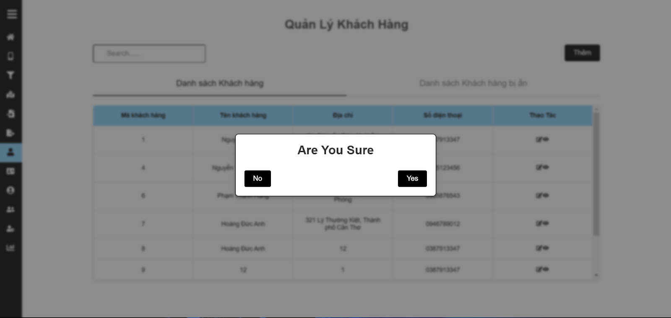

**2.6.4. Danh sách khách hàng bị ẩn.**

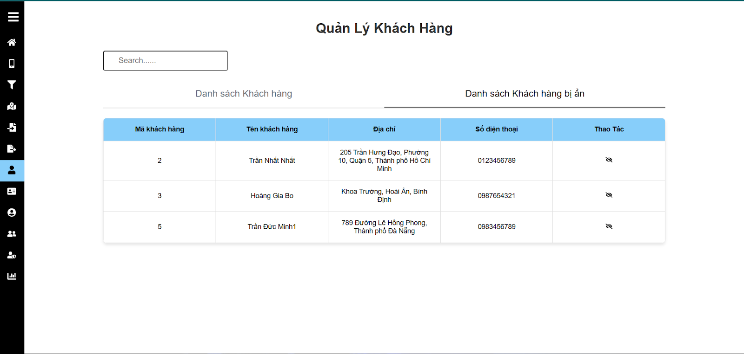

**2.8.Khu vực kho**

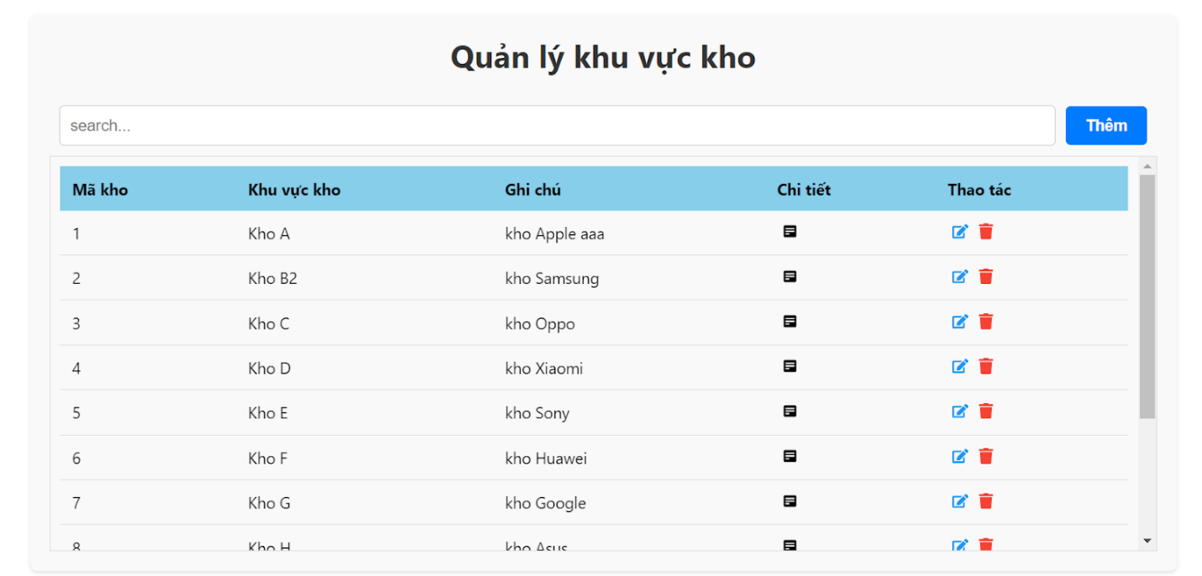

**2.9.Phân quyền**

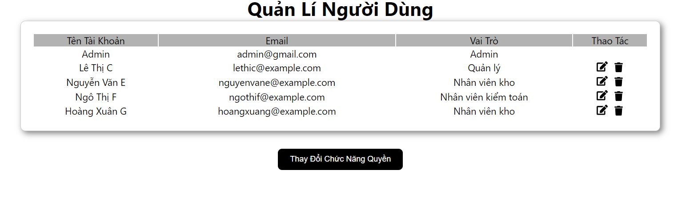

**2.10.Tài Khoản**

**2.10.1.Quản lý tài khoản**

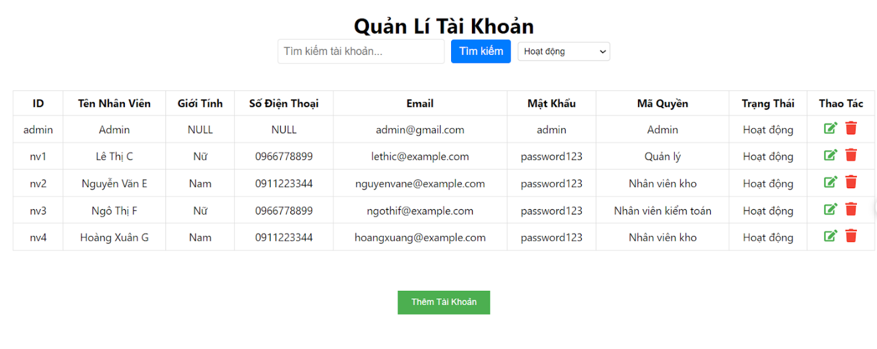

**2.10.2.Thông tin tài khoản sau khi đăng nhập**

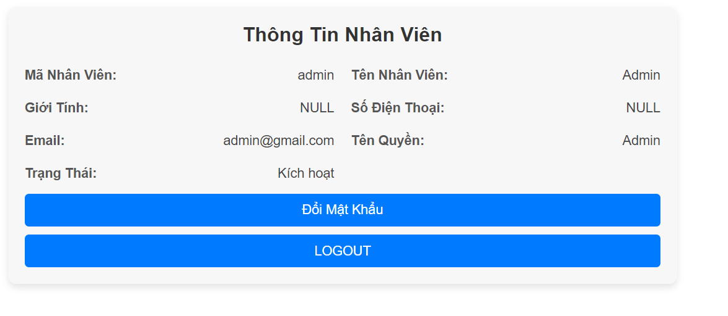

**2.11.Báo cáo và thống kê**

**2.11.1.Tổng quan**

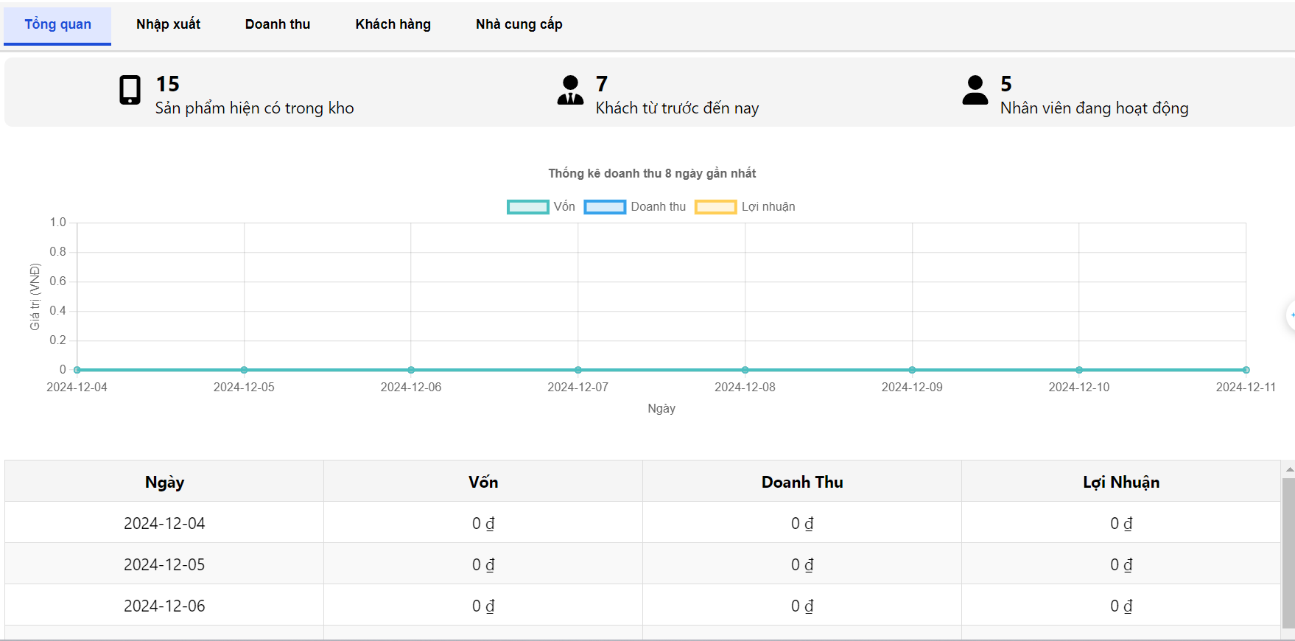

**2.11.2.Nhập xuất**

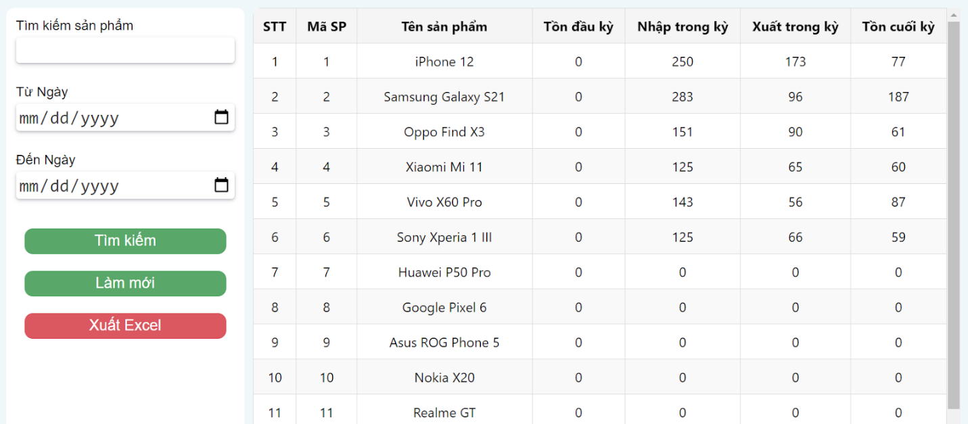

**2.11.3.Thống kê doanh thu theo năm**

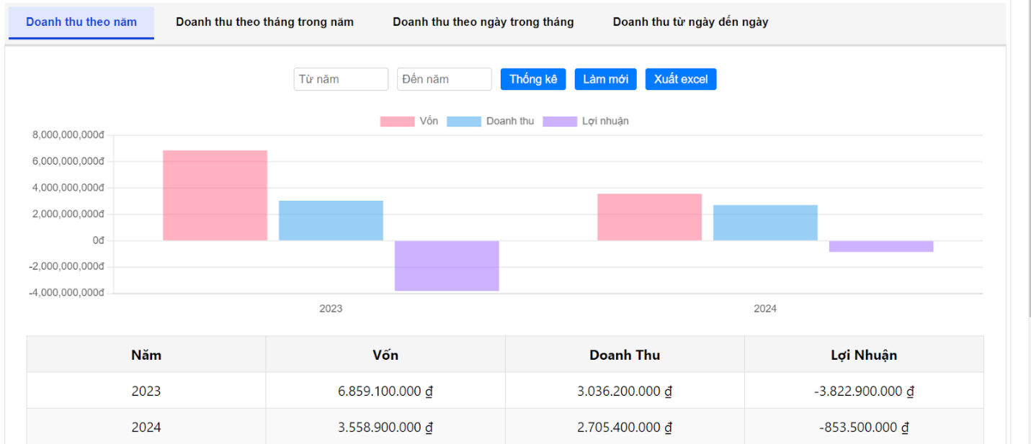

**2.11.4.Thống kê doanh thu theo tháng trong năm**

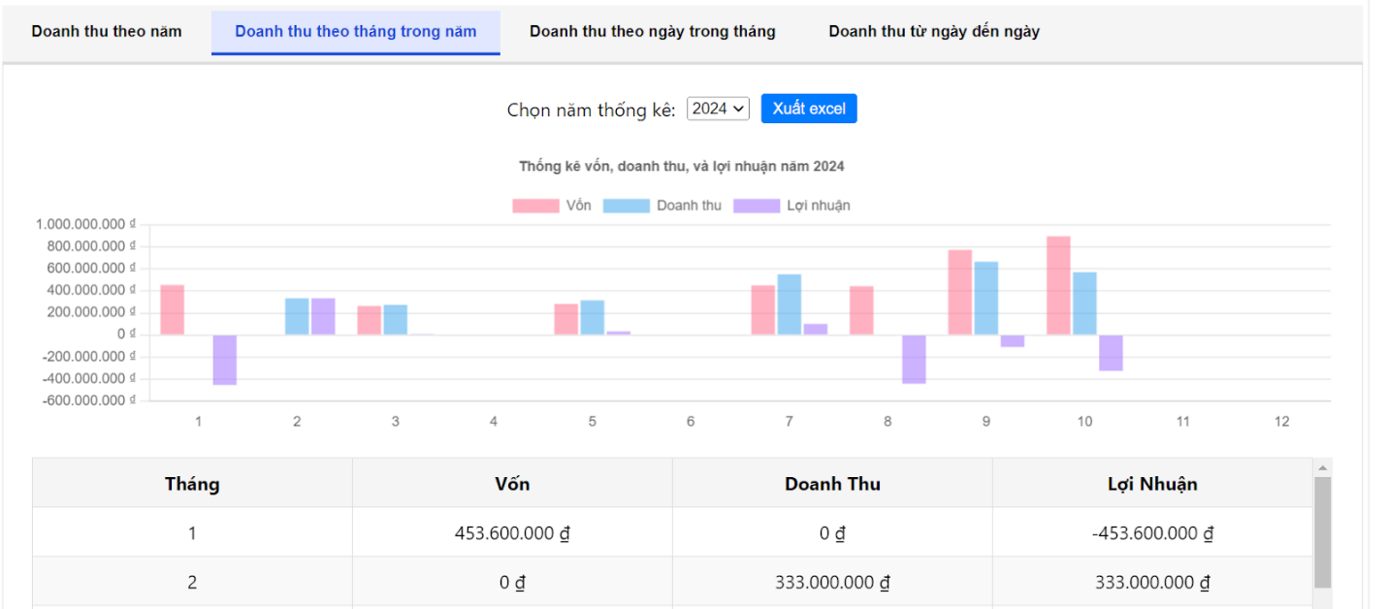

**2.11.5.Thống kê doanh thu ngày của tháng**

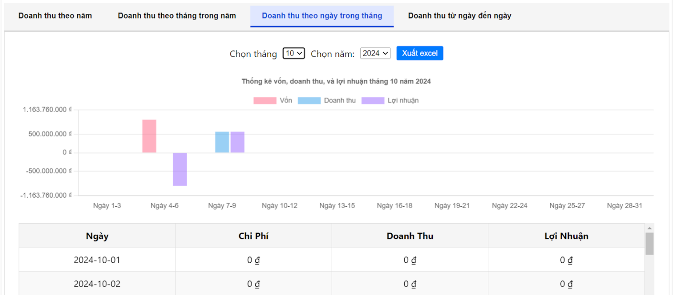

**2.11.6.Thống kê từ ngày đến ngày**

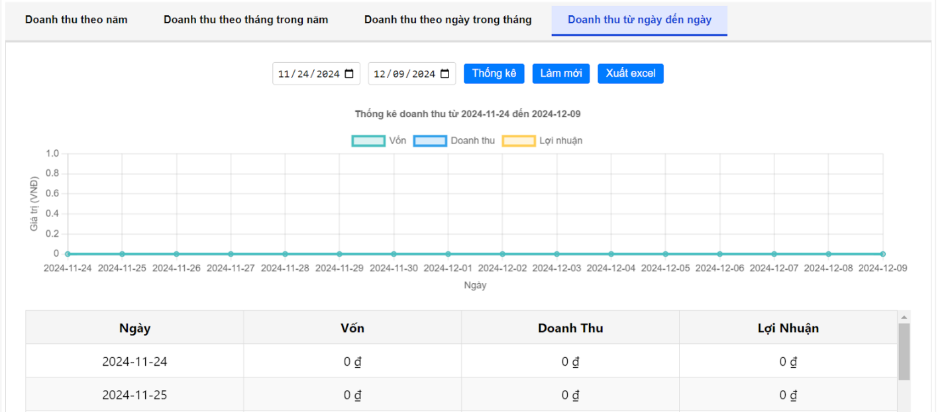

**2.11.7.Thống kê khách hàng**

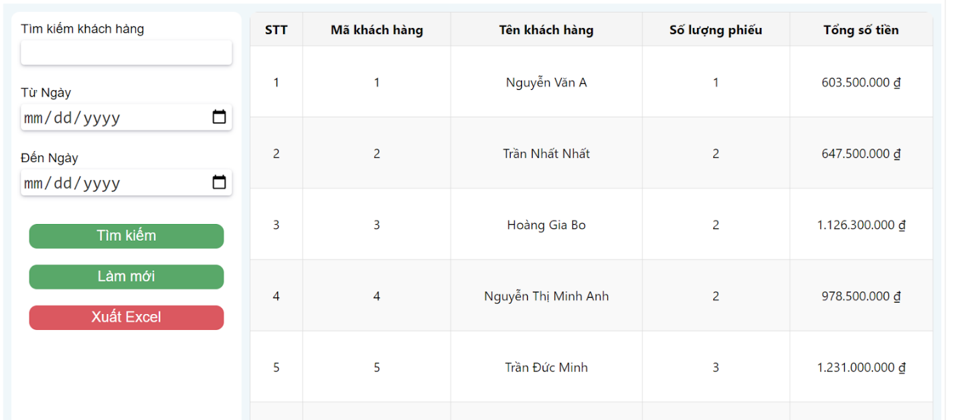

**2.11.8.Thống kê nhà cung cấp**

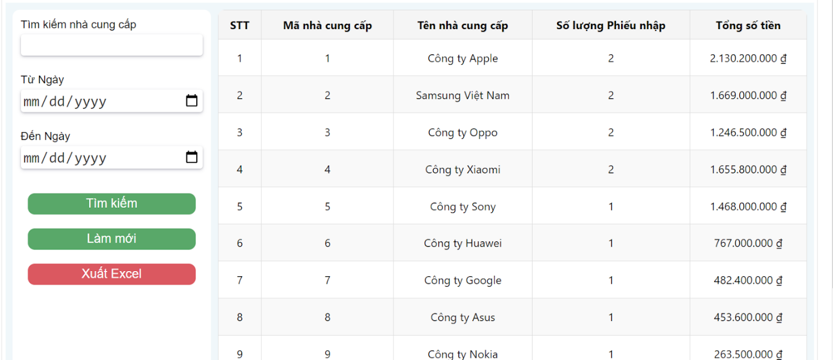

## **III. XỬ LÝ**

### **1. Class Diagram**

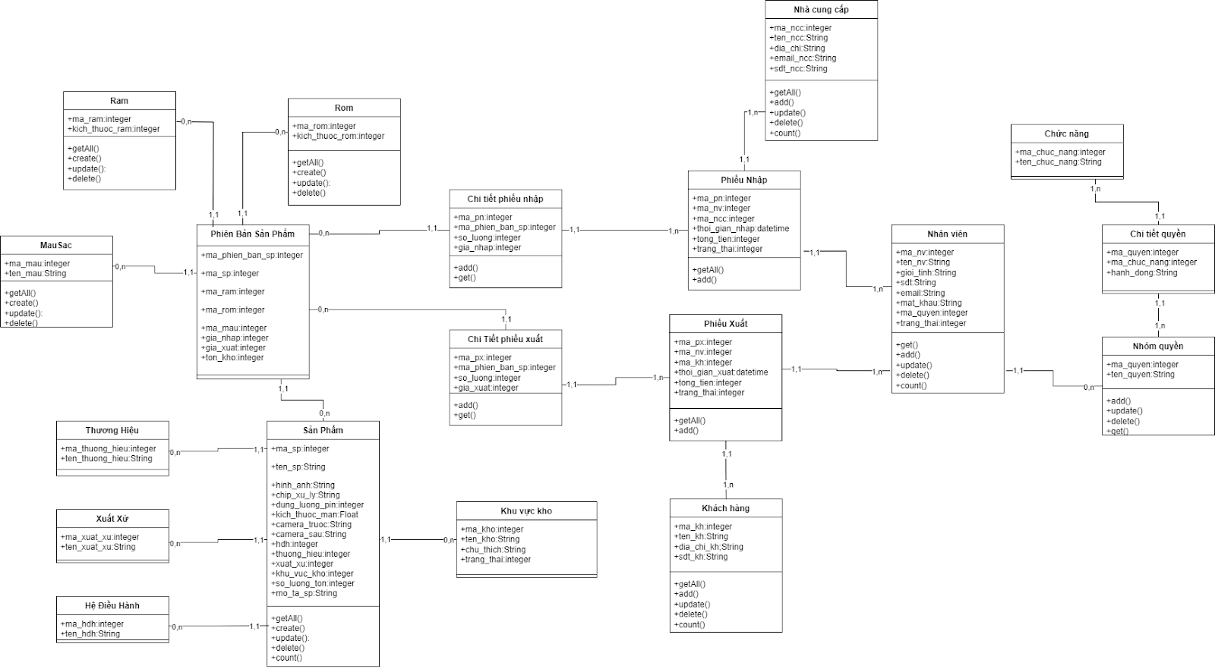

### **2.DFD**

**Mức 0:**

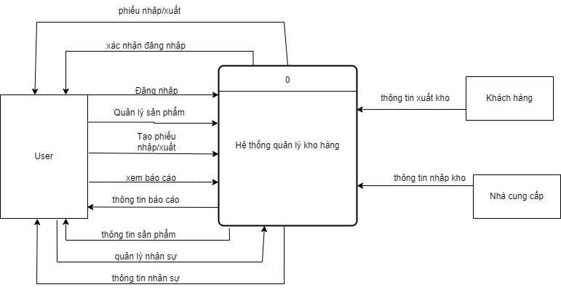

**Mức 1:**

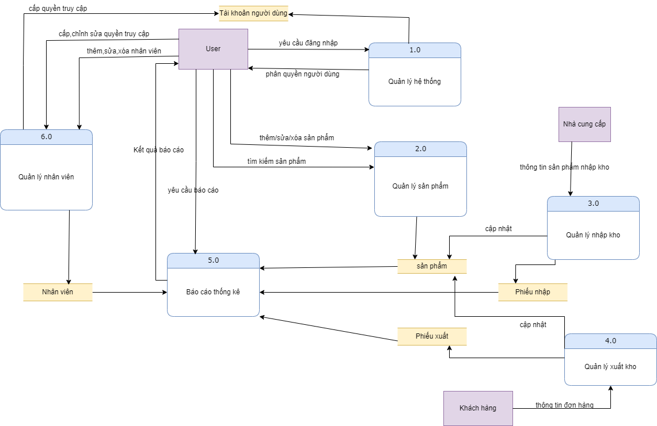

### **3.Use Case**

**3.1. Quản lý hệ thống**

**a.Use case đăng nhập**

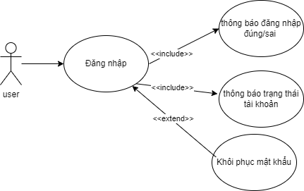

|  |  |
| --- | --- |
| **Tên usecase** | Đăng nhập |
| **Mô tả** | Xác thực người dùng thông qua tên đăng nhập và mật khẩu. |
| **Tác nhân** | Admin, Nhân viên quản lý kho, Nhân viên |
| **Dòng sự kiện chính** | 1.Người dùng nhập tên đăng nhập và mật khẩu.  2.Hệ thống xác thực thông tin.  3.Hệ thống cấp quyền truy cập nếu thông tin hợp lệ. |
| **Dòng sự kiện phụ** | Hệ thống thông báo lỗi nếu tên đăng nhập hoặc mật khẩu sai. |
| **Tiền điều kiện** | -Người dùng phải có tài khoản hợp lệ trong hệ thống (bao gồm tên đăng nhập và mật khẩu đúng).  -Tài khoản chưa bị khóa. |
| **Hậu điều kiện** | -  Người dùng được chuyển đến giao diện chính nếu xác thực thành công.  -  Ghi log đăng nhập thành công hoặc thất bại (bao gồm lý do nếu thất bại). |

**b.Use case khôi phục mật khẩu**

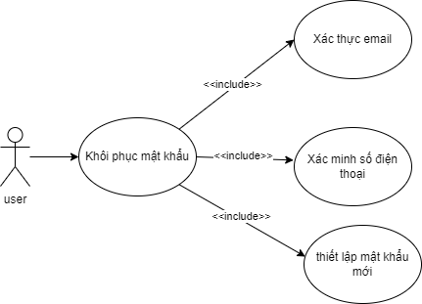

|  |  |
| --- | --- |
| **Tên usecase** | Khôi phục mật khẩu |
| **Mô tả** | Hỗ trợ người dùng lấy lại mật khẩu qua email |
| **Tác nhân** | Admin, Nhân viên quản lý kho, Nhân viên |
| **Dòng sự kiện chính** | 1.Người dùng nhấn dòng “quên mật khẩu”  2.Hệ thống yêu cầu người dùng nhập email để xác thực  3.Hệ thống xác thực thông tin email và gửi mật khẩu về email của người dùng  4.Người dùng nhập mật khẩu mà hệ thống cung cấp qua email để đăng nhập |
| **Dòng sự kiện phụ** | Người dùng phải cung cấp email chính xác |
| **Tiền điều kiện** | - Email khôi phục phải được đăng ký với tài khoản trong hệ thống.  - Tài khoản không bị khóa vĩnh viễn. |
| **Hậu điều kiện** | -Hệ thống gửi email khôi phục đến người dùng nếu email hợp lệ.  - Người dùng có thể đặt lại mật khẩu trong một khoảng thời gian nhất định. |

**c.Use case đổi mật khẩu**

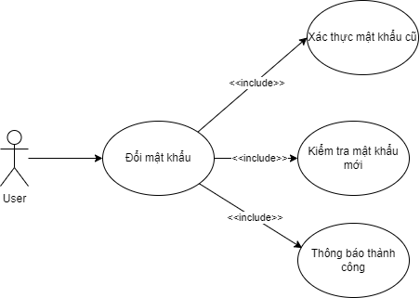

|  |  |
| --- | --- |
| **Tên usecase** | Đổi mật mật khẩu |
| **Mô tả** | Người dùng có thể thay đổi mật khẩu với các yêu cầu bảo mật. |
| **Tác nhân** | Admin, Nhân viên quản lý kho, Nhân viên |
| **Dòng sự kiện chính** | 1.Người dùng chọn chức năng thông tin tài khoản  2.Chọn chức năng đổi mật khẩu  3.Người dùng nhập mật khẩu cũ và mật khẩu mới muốn đổi  4.Người dùng nhấn nút Lưu để xác nhận thay đổi  5.Hệ thống xác thực mật khẩu  6.Thống báo cho người dùng |
| **Dòng sự kiện phụ** | Mật khẩu mới không được trùng với mật khẩu cũ |
| **Tiền điều kiện** | -Người dùng phải đăng nhập thành công vào hệ thống.  -Mật khẩu mới phải đáp ứng các yêu cầu bảo mật (ít nhất 6 ký tự, bao gồm chữ cái, số, và ký tự đặc biệt). |
| **Hậu điều kiện** | - Mật khẩu được thay đổi và ghi log vào lịch sử.  - Người dùng phải đăng nhập lại với mật khẩu mới trong các lần tiếp theo. |

**d.Use case Quản lý nhân viên**

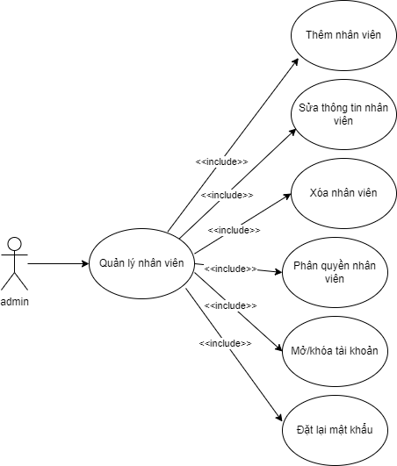

|  |  |
| --- | --- |
| **Tên usecase** | Quản lý nhân viên |
| **Mô tả** | Thêm, sửa, xóa nhân viên , cấp tài khoản và phân quyền nhân viên |
| **Tác nhân** | Admin |
| **Tiền điều kiện** | - Chỉ Admin mới có quyền truy cập tính năng này.  - Dữ liệu thêm/sửa phải hợp lệ (ví dụ: tên đăng nhập không trùng lặp, định dạng email đúng). |
| **Hậu điều kiện** | Thông tin người dùng được cập nhật hoặc xóa. |

– Đặc tả thêm Tài khoản

|  |  |
| --- | --- |
| **Tên use case:** | Thêm Tài khoản |
| **Tóm Tắt:** | Use case bắt đầu khi quản lý muốn thực hiện thêm tài khoản mới. Hệ thống cho phép người dùng tạo thông tin của một tài khoản |
| **Tác nhân** | Admin |
| **Dòng sự kiện chính:** | Thêm Tài khoản:   1. Nhấp chọn thêm tài khoản. 2. Hiện giao diện thêm tài khoản. 3. Nhập thông tin tài khoản. 4. Nhấn vào thêm. 5. Đóng cửa sổ giao diện Thêm. 6. Hiện thông báo thêm thành công. 7. Cập nhật lại danh sách tài khoản |
| **Dòng Sự kiện phụ** | Nếu nhập thiếu hoặc không đúng thông tin tài khoản, hệ thống sẽ thông báo lỗi và yêu cầu người dùng nhập lại. |
| **Tiền điều kiện** | 1. Quản lý đã đăng nhập vào hệ thống.   2.Hệ thống hoạt động bình thường và có kết nối ổn định với cơ sở dữ liệu. |
| **Hậu điều kiện** | Thông tin tài khoản trong hệ thống đã được cập nhật chính xác . |

- Đặc tả Sửa tài khoản.

|  |  |
| --- | --- |
| **Tên use case:** | Sửa tài khoản |
| **Tóm Tắt:** | Use case bắt đầu khi quản lý muốn thực hiện Sửa tài khoản. Hệ thống cho phép người dùng Sửa thông tin của một tài khoản nào đó |
| **Tác nhân** | Admin |
| **Dòng sự kiện chính:** | Sửa tài khoản:   1. chọn tài khoản muốn sửa và nhấn nút sửa 2. Hiện giao diện Sửa tài khoản. 3. Nhập thông tin tài khoản. 4. Nhấn vào cập nhật. 5. Đóng cửa sổ giao diện Sửa. 6. Hiện thông báo Sửa thành công. 7. Cập nhật lại danh sách tài khoản |
| **Dòng Sự kiện phụ** | Nếu nhập thiếu hoặc không đúng thông tin tài khoản, hệ thống sẽ thông báo lỗi và yêu cầu người dùng nhập lại. |
| **Tiền điều kiện** | 1. Quản lý đã đăng nhập vào hệ thống. 2. Hệ thống hoạt động bình thường và có kết nối ổn định với cơ sở dữ liệu. |
| **Hậu điều kiện** | Thông tin tài khoản trong hệ thống đã được cập nhật chính xác. |

-Đặc tả Tìm kiếm tài khoản.

|  |  |
| --- | --- |
| **Tên use case:** | Tìm kiếm tài khoản |
| **Tóm Tắt:** | Use case bắt đầu khi quản lý muốn thực hiện Tìm kiếm tài khoản. Hệ thống cho phép người dùng tìm kiếm thông tin của một tài khoản nào đó |
| **Tác nhân** | Admin |
| **Dòng sự kiện chính:** | Tìm kiếm tài khoản:   1. Nhập thông tin cần tìm kiếm (nhập mã tài khoản). 2. In ra thông tin tài khoản đã tìm kiếm được. |
| **Dòng Sự kiện phụ** | Khi “Tìm” không thấy tài khoản thì báo lại không tìm thấy tài khoản |
| **Tiền điều kiện** | 1. Quản lý đã đăng nhập vào hệ thống. 2. Hệ thống hoạt động bình thường và có kết nối ổn định với cơ sở dữ liệu. |
| **Hậu điều kiện** | Thông tin tài khoản trong hệ thống đã được cập nhật chính xác. |

* Đặc tả Xóa tài khoản.

|  |  |
| --- | --- |
| **Tên use case:** | Xóa tài khoản |
| **Tóm Tắt:** | Use case bắt đầu khi quản lý muốn thực hiện Ẩn tài khoản. Hệ thống cho phép người dùng Ẩn thông tin của một tài khoản nào đó |
| **Tác nhân** | Admin |
| **Dòng sự kiện chính:** | Xóa tài khoản:   1. Chọn tài khoản và nhấp vào xóa. 2. Thông báo Cập nhật thành công. 3. Cập nhật lại danh sách tài khoản. |
| **Dòng Sự kiện phụ** |  |
| **Tiền điều kiện** | 1. Quản lý đã đăng nhập vào hệ thống. 2. Hệ thống hoạt động bình thường và có kết nối ổn định với cơ sở dữ liệu. |
| **Hậu điều kiện** | Thông tin tài khoản trong hệ thống đã được cập nhật chính xác. |

* Đặc tả Hiện tài khoản.

|  |  |
| --- | --- |
| **Tên use case:** | Hiện tài khoản |
| **Tóm Tắt:** | Use case bắt đầu khi quản lý muốn thực hiện Hiện tài khoản. Hệ thống cho phép người dùng Hiện thông tin của một tài khoản nào đó |
| **Tác nhân** | Admin |
| **Dòng sự kiện chính:** | Hiện tài khoản:   1. Vào Giao diện tài khoản Ngừng hoạt động. 2. Chọn tài khoản và nhấp vào Redo. 3. Thông báo Cập nhật thành công. 4. Cập nhật lại danh sách tài khoản. |
| **Dòng Sự kiện phụ** |  |
| **Tiền điều kiện** | 1. Quản lý đã đăng nhập vào hệ thống. 2. Hệ thống hoạt động bình thường và có kết nối ổn định với cơ sở dữ liệu. |
| **Hậu điều kiện** | Thông tin tài khoản trong hệ thống đã được cập nhật chính xác. |

**3.2.Quản lý sản phẩm**

**a.Use case quản lý sản phẩm**

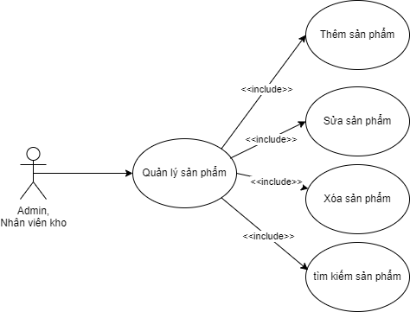

|  |  |
| --- | --- |
| **Tên usecase** | Quản lý sản phẩm |
| **Mô tả** | Thêm, sửa, xóa,tìm kiếm, cập nhật thông tin sản phẩm. |
| **Tác nhân** | Admin,nhân viên |
| **Tiền điều kiện** | -Tác nhân phải có quyền truy cập tính năng này (Admin, Nhân viên quản lý kho, Nhân viên).  -Dữ liệu thêm/sửa phải hợp lệ (ví dụ: giá và số lượng là số dương, không trùng mã sản phẩm). |
| **Hậu điều kiện** | - Danh sách sản phẩm được cập nhật.  -Ghi log khi thêm/sửa/xóa sản phẩm.  -Tìm kiếm và phân trang hoạt động chính xác nếu số lượng sản phẩm lớn. |

**-**Đặc tả thêm sản phẩm

|  |  |
| --- | --- |
| **Tên usecase:** | Thêm sản phẩm |
| **Tóm Tắt:** | Use case bắt đầu khi quản lý muốn thực hiện thêm sản phẩm  mới. Hệ thống cho phép người dùng tạo thông tin của sản phẩm mới |
| **Tác nhân:** | Admin và Nhân viên |
| **Dòng sự kiện chính:** | Thêm Sản phẩm:   1. Nhấp chọn thêm Sản phẩm. 2. Hiện giao diện  thêm sản phẩm. 3. Nhập thông tin của sản phẩm. 4. Nhấn vào thêm. 5. Đóng cửa giao diện Thêm. 6. Hiện thông báo thêm thành công. 7. Cập nhật lại danh sách Sản phẩm |
| **Dòng Sự kiện phụ** | Nếu nhập thiếu hoặc không đúng thông tin sản phẩm , hệ thống sẽ thông báo lỗi và yêu cầu người dùng nhập lại. |
| **Tiền điều kiện** | 1. Quản lý đã đăng nhập vào hệ thống. 2. Hệ thống hoạt động bình thường và có kết nối ổn định với cơ sở dữ liệu. |
| **Hậu điều kiện** | Thông tin Sản phẩm trong hệ thống đã được cập nhật chính xác . |

* Đặc tả Sửa sản phẩm .

|  |  |
| --- | --- |
| **Tên usecase:** | Sửa sản phẩm |
| **Tóm Tắt:** | Use case bắt đầu khi quản lý muốn thực hiện Sửa sản phẩm . Hệ thống cho phép người dùng Sửa thông tin của một sản phẩm nào đó |
| **Tác nhân:** | Admin và Nhân viên |
| **Dòng sự kiện chính:** | Sửa sản phẩm :   1. Chọn sản phẩm muốn sửa và nhấn nút sửa 2. Hiện giao diện Sửa sản phẩm . 3. Nhập thông tin sản phẩm . 4. Nhấn vào sửa. 5. Đóng cửa sổ giao diện Sửa. 6. Hiện thông báo Sửa thành công. 7. Cập nhật lại danh sách sản phẩm |
| **Dòng Sự kiện phụ** | Nếu nhập thiếu hoặc không đúng thông tin sản phẩm , hệ thống sẽ thông báo lỗi và yêu cầu người dùng nhập lại. |
| **Tiền điều kiện** | 1. Quản lý đã đăng nhập vào hệ thống. 2. Hệ thống hoạt động bình thường và có kết nối ổn định với cơ sở dữ liệu. |
| **Hậu điều kiện** | Thông tin sản phẩm trong hệ thống đã được cập nhật chính xác. |

- Đặc tả Tìm kiếm sản phẩm .

|  |  |
| --- | --- |
| **Tên usecase:** | Tìm kiếm sản phẩm |
| **Tóm Tắt:** | Use case bắt đầu khi quản lý muốn thực hiện Tìm kiếm sản phẩm . Hệ thống cho phép người dùng tìm kiếm thông tin của một nhóm Sản phẩm  nào đó |
| **Tác nhân:** | Admin và Nhân viên |
| **Dòng sự kiện chính:** | Tìm kiếm Sản phẩm :  1.Nhập thông tin cần tìm kiếm (tên sản phẩm , hệ điều hành, , ..).  2.In ra danh sách Sản phẩm  đã tìm kiếm được. |
| **Dòng Sự kiện phụ** | Khi “Tìm” không thấy Sản phẩm thì danh sách in ra là danh sách trắng. |
| **Tiền điều kiện** | 1.Quản lý đã đăng nhập vào hệ thống.  2.Hệ thống hoạt động bình thường và có kết nối ổn định với cơ sở dữ liệu. |
| **Hậu điều kiện** | Thông tin Sản phẩm trong hệ thống đã được cập nhật chính xác. |

* Đặc tả Xóa sản phẩm .

|  |  |
| --- | --- |
| **Tên use case:** | Xóa tài khoản |
| **Tóm Tắt:** | Use case bắt đầu khi quản lý muốn thực hiện xóa sản phẩm . Hệ thống cho phép người dùng xóa thông tin của một sản phẩm nào đó |
| **Tác nhân** | Admin , nhân viên |
| **Dòng sự kiện chính:** | Xóa sản phẩm :  1.Nhấp vào xóa một sản phẩm bất kì  2.Thông báo Xóa thành công .  3.Cập nhật lại danh sách sản phẩm. |
| **Dòng Sự kiện phụ** | Nếu xóa không được , thông báo lỗi xóa thất bại |
| **Tiền điều kiện** | 1.Quản lý đã đăng nhập vào hệ thống.  2.Hệ thống hoạt động bình thường và có kết nối ổn định với cơ sở dữ liệu. |
| **Hậu điều kiện** | Thông tin sản phẩm trong hệ thống đã được cập nhật chính xác. |

**3.3.Quản lý nhập/xuất hàng**

**a.Use case Quản lý nhập hàng**

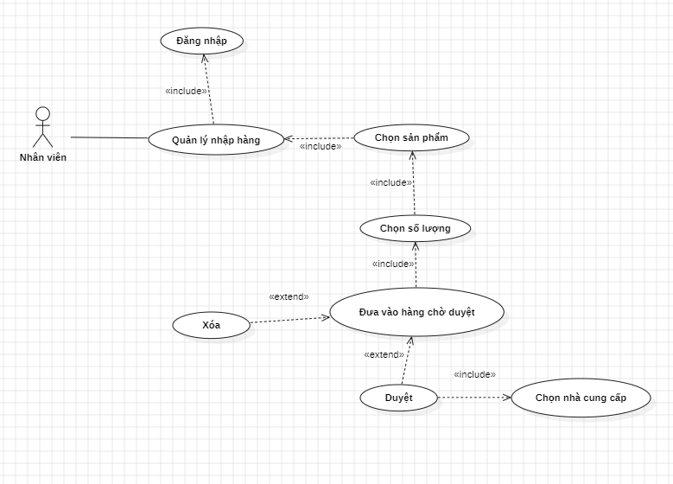

|  |  |
| --- | --- |
| **Tên usecase** | Quản lý  nhập hàng |
| **Mô tả** | Quản lý việc nhập hàng từ nhà cung cấp |
| **Tác nhân** | Nhân viên quản lý kho |
| **Dòng sự kiện chính** | 1.Nhân viên chọn chức năng nhập kho.  2.Nhập thông tin phiếu nhập (nhà cung cấp, sản phẩm, số lượng).  3.Hệ thống lưu phiếu nhập.  4.Hệ thống cập nhật số lượng sản phẩm trong kho. |
| **Dòng sự kiện phụ** | Số lượng nhập không hợp lệ (âm )  Lỗi cơ sở dữ liệu khi lưu phiếu nhập. |
| **Tiền điều kiện** | - Nhà cung cấp phải tồn tại trong hệ thống.  -Thông tin sản phẩm nhập phải hợp lệ (tồn tại trong danh sách sản phẩm, số lượng là số dương). |
| **Hậu điều kiện** | -Phiếu nhập được lưu lại, và số lượng sản phẩm trong kho được cập nhật.  - Ghi log lịch sử nhập hàng. |

**b. Use case quản lý xuất hàng**

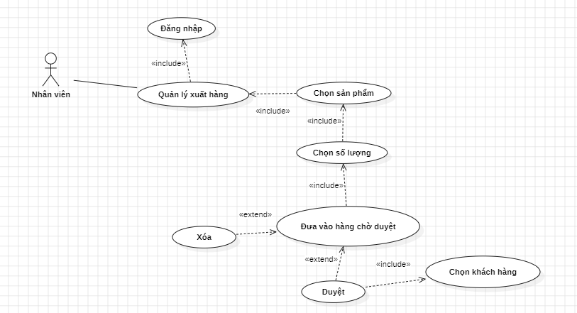

|  |  |
| --- | --- |
| **Tên usecase** | Quản lý xuất hàng |
| **Mô tả** | Quản lý xuất kho theo yêu cầu bán hàng |
| **Tác nhân** | Admin,nhân viên |
| **Dòng sự kiện chính** | 1.Nhân viên chọn chức năng xuất kho.  2.Nhập thông tin phiếu xuất (khách hàng, sản phẩm, số lượng).  3.Hệ thống kiểm tra tồn kho.  4.Lưu phiếu xuất và cập nhật số lượng sản phẩm trong kho |
| **Dòng sự kiện phụ** | -Số lượng sản phẩm không đủ tồn kho.  -Lỗi cơ sở dữ liệu khi lưu phiếu xuất |
| **Tiền điều kiện** | -Tồn kho phải đủ số lượng sản phẩm để đáp ứng phiếu xuất.  - Thông tin phiếu xuất phải hợp lệ (ví dụ: thông tin khách hàng, lý do xuất). |
| **Hậu điều kiện** | -Phiếu xuất được lưu lại, và số lượng sản phẩm trong kho được cập nhật.  -Ghi log lịch sử xuất hàng.  -  Cảnh báo thiếu hàng nếu số lượng sản phẩm dưới ngưỡng tối thiểu. |

**c. Use case tìm kiếm phiếu xuất**

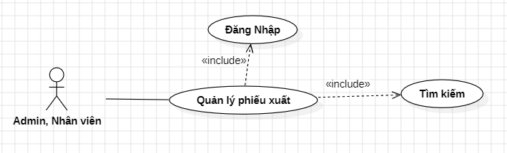

|  |  |
| --- | --- |
| **Tên usecase** | Tìm kiếm phiếu xuất |
| **Mô tả** | Tìm kiếm phiếu xuất, chi tiết phiếu xuất cần xem |
| **Tác nhân** | Admin,nhân viên |
| **Dòng sự kiện chính** | 1.Nhân viên chọn chức năng phiếu xuất.  2.Nhập thông tin phiếu xuất cần tìm.  3.Hệ thống kiểm tra.  4.Hiển thị phiếu xuất theo thông tin đã tìm. |
| **Dòng sự kiện phụ** | Trong trường hợp không tìm thấy phiếu xuất, hệ thống sẽ trả về danh sách trống |
| **Tiền điều kiện** | - Quản lý/Nhân viên đã đăng nhập vào hệ thống.  - Hệ thống hoạt động ổn định và kết nối được với cơ sở dữ liệu. |
| **Hậu điều kiện** | Hiển thị phiếu xuất, chi tiết phiếu xuất cần tìm chính xác. |

**d. Use case tìm kiếm phiếu nhập**

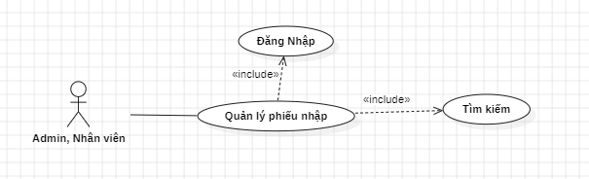

|  |  |
| --- | --- |
| **Tên usecase** | Tìm kiếm phiếu nhập |
| **Mô tả** | Tìm kiếm phiếu nhập, chi tiết phiếu nhập cần xem |
| **Tác nhân** | Admin,nhân viên |
| **Dòng sự kiện chính** | 1.Nhân viên chọn chức năng phiếu nhập.  2.Nhập thông tin phiếu nhập cần tìm.  3.Hệ thống kiểm tra.  4.Hiển thị phiếu nhập theo thông tin đã tìm. |
| **Dòng sự kiện phụ** | Trong trường hợp không tìm thấy phiếu nhập, hệ thống sẽ trả về danh sách trống |
| **Tiền điều kiện** | - Quản lý/Nhân viên đã đăng nhập vào hệ thống.  - Hệ thống hoạt động ổn định và kết nối được với cơ sở dữ liệu. |
| **Hậu điều kiện** | Hiển thị phiếu nhập, chi tiết phiếu nhập cần tìm chính xác. |

**c. Use case tìm kiếm phiếu xuất**



|  |  |
| --- | --- |
| **Tên usecase** | Tìm kiếm phiếu xuất |
| **Mô tả** | Tìm kiếm phiếu xuất, chi tiết phiếu xuất cần xem |
| **Tác nhân** | Admin,nhân viên |
| **Dòng sự kiện chính** | 1.Nhân viên chọn chức năng phiếu xuất.  2.Nhập thông tin phiếu xuất cần tìm.  3.Hệ thống kiểm tra.  4.Hiển thị phiếu xuất theo thông tin đã tìm. |

**d. Use case tìm kiếm phiếu nhập**



|  |  |
| --- | --- |
| **Tên usecase** | Tìm kiếm phiếu nhập |
| **Mô tả** | Tìm kiếm phiếu nhập, chi tiết phiếu nhập cần xem |
| **Tác nhân** | Admin,nhân viên |
| **Dòng sự kiện chính** | 1.Nhân viên chọn chức năng phiếu nhập.  2.Nhập thông tin phiếu nhập cần tìm.  3.Hệ thống kiểm tra.  4.Hiển thị phiếu nhập theo thông tin đã tìm. |

**3.4 Quản lý nhà cung cấp/ khách hàng**

**a.Use case quản lý thông tin nhà cung cấp**

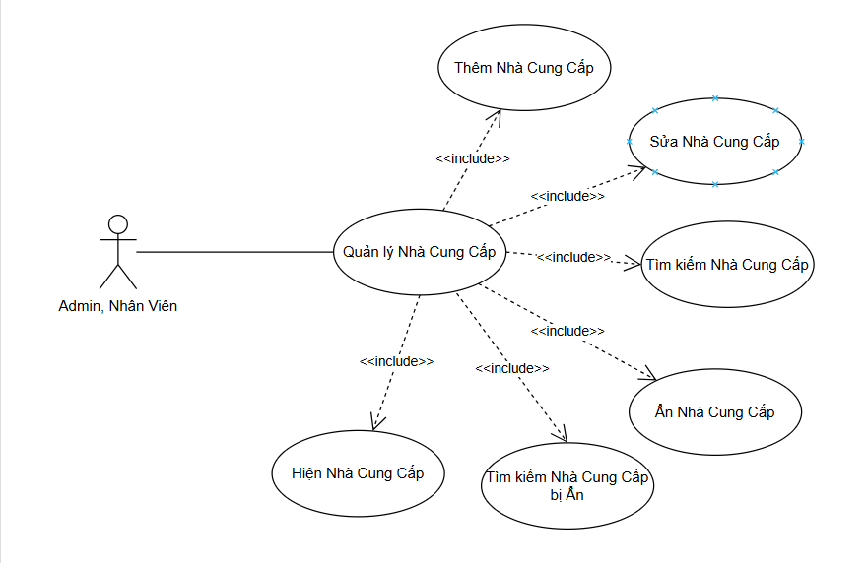

* Đặc tả thêm Nhà cung cấp

|  |  |
| --- | --- |
| **Tên usecase:** | Thêm nhà cung cấp |
| **Tóm Tắt:** | Use case bắt đầu khi quản lý muốn thực hiện thêm Nhà cung cấp mới. Hệ thống cho phép người dùng tạo thông tin của một nhóm Nhà cung cấp nào đó |
| **Tác nhân:** | Admin và Nhân viên |
| **Dòng sự kiện chính:** | Thêm Nhà cung cấp:  1.Nhấp chọn thêm Nhà cung cấp.  2.Hiện giao diện thêm Nhà cung cấp.  3.Nhập thông tin Nhà cung cấp.  4.Nhấn vào thêm.  5.Đóng cửa giao diện Thêm.  6.Hiện thông báo thêm thành công.  7.Cập nhật lại danh sách Nhà cung cấp |
| **Dòng Sự kiện phụ** | Nếu nhập thiếu hoặc không đúng thông tin Nhà cung cấp, hệ thống sẽ thông báo lỗi và yêu cầu người dùng nhập lại. |
| **Tiền điều kiện** | 1.Quản lý đã đăng nhập vào hệ thống.  2.Hệ thống hoạt động bình thường và có kết nối ổn định với cơ sở dữ liệu. |
| **Hậu điều kiện** | Thông tin Nhà cung cấp trong hệ thống đã được cập nhật chính xác . |

* Đặc tả Sửa Nhà cung cấp.

|  |  |
| --- | --- |
| **Tên usecase:** | Sửa nhà cung cấp |
| **Tóm Tắt:** | Use case bắt đầu khi quản lý muốn thực hiện Sửa Nhà cung cấp. Hệ thống cho phép người dùng Sửa thông tin của một nhóm Nhà cung cấp nào đó |
| **Tác nhân:** | Admin và Nhân viên |
| **Dòng sự kiện chính:** | Sửa Nhà cung cấp:  1chọn Nhà cung cấp muốn sửa và nhấn nút sửa  2.Hiện giao diện Sửa Nhà cung cấp.  3.Nhập thông tin Nhà cung cấp.  4Nhấn vào sửa.  5.Đóng cửa sổ giao diện Sửa.  6.Hiện thông báo Sửa thành công.  7.Cập nhật lại danh sách Nhà cung cấp |
| **Dòng Sự kiện phụ** | Nếu nhập thiếu hoặc không đúng thông tin Nhà cung cấp, hệ thống sẽ thông báo lỗi và yêu cầu người dùng nhập lại. |
| **Tiền điều kiện** | 1.Quản lý đã đăng nhập vào hệ thống.  2.Hệ thống hoạt động bình thường và có kết nối ổn định với cơ sở dữ liệu. |
| **Hậu điều kiện** | Thông tin Nhà cung cấp trong hệ thống đã được cập nhật chính xác. |

* Đặc tả Tìm kiếm Nhà cung cấp.

|  |  |
| --- | --- |
| **Tên usecase:** | Tìm kiếm nhà cung cấp |
| **Tóm Tắt:** | Use case bắt đầu khi quản lý muốn thực hiện Tìm kiếm Nhà cung cấp. Hệ thống cho phép người dùng tìm kiếm thông tin của một nhóm Nhà cung cấp nào đó |
| **Tác nhân:** | Admin và Nhân viên |
| **Dòng sự kiện chính:** | Tìm kiếm Nhà cung cấp:  1.Nhập thông tin cần tìm kiếm (nhập mã hoặc tên nhà cung cấp).  2.In ra danh sách Nhà cung cấp đã tìm kiếm được. |
| **Dòng Sự kiện phụ** | Khi “Tìm” không thấy Nhà cung cấp thì danh sách in ra là danh sách trắng. |
| **Tiền điều kiện** | 1. Quản lý đã đăng nhập vào hệ thống. 2. Hệ thống hoạt động bình thường và có kết nối ổn định với cơ sở dữ liệu. |
| **Hậu điều kiện** | Thông tin Nhà cung cấp trong hệ thống đã được cập nhật chính xác. |

* Đặc tả Tìm kiếm Nhà cung cấp bị Ẩn.

|  |  |
| --- | --- |
| **Tên usecase:** | Tìm kiếm nhà cung cấp bị Ẩn. |
| **Tóm Tắt:** | Use case bắt đầu khi quản lý muốn thực hiện Tìm kiếm Nhà cung cấp. Hệ thống cho phép người dùng tìm kiếm thông tin của một nhóm Nhà cung cấp nào đó |
| **Tác nhân:** | Admin và Nhân viên |
| **Dòng sự kiện chính:** | Tìm kiếm Nhà cung cấp bị Ẩn:   1. Nhấn vào “Danh sách Nhà cung cấp bị Ẩn”. 2. Nhập thông tin cần tìm kiếm (nhập mã hoặc tên nhà cung cấp). 3. In ra danh sách Nhà cung cấp bị ẩn đã tìm kiếm được. |
| **Dòng Sự kiện phụ** | Khi “Tìm” không thấy Nhà cung cấp bị ẩn thì danh sách in ra là danh sách trắng. |
| **Tiền điều kiện** | 1. Quản lý đã đăng nhập vào hệ thống. 2. Hệ thống hoạt động bình thường và có kết nối ổn định với cơ sở dữ liệu. |
| **Hậu điều kiện** | Thông tin Nhà cung cấp trong hệ thống đã được cập nhật chính xác. |

* Đặc tả Ẩn Nhà cung cấp.

|  |  |
| --- | --- |
| **Tên usecase:** | Ẩn nhà cung cấp |
| **Tóm Tắt:** | Use case bắt đầu khi quản lý muốn thực hiện Ẩn Nhà cung cấp. Hệ thống cho phép người dùng Ẩn thông tin của một nhóm Nhà cung cấp nào đó |
| **Tác nhân:** | Admin và Nhân viên |
| **Dòng sự kiện chính:** | Ẩn Nhà cung cấp:   1. Chọn Nhà cung cấp và nhấp vào Ẩn. 2. Hiện thông báo "Are You Sure". 3. Nhấn vào "Yes". 4. Thông báo Ẩn thành công. 5. Cập nhật lại danh sách Nhà cung cấp. |
| **Dòng Sự kiện phụ** | Nếu bạn chọn “No” hệ thống sẽ đữa bạn quay trở lại giao diện Quản lý Nhà cung cấp. |
| **Tiền điều kiện** | 1. Quản lý đã đăng nhập vào hệ thống. 2. Hệ thống hoạt động bình thường và có kết nối ổn định với cơ sở dữ liệu. |
| **Hậu điều kiện** | Thông tin Nhà cung cấp trong hệ thống đã được cập nhật chính xác. |

* Đặc tả Hiện Nhà cung cấp.

|  |  |
| --- | --- |
| **Tên usecase:** | Hiện nhà cung cấp |
| **Tóm Tắt:** | Use case bắt đầu khi quản lý muốn thực hiện Hiện Nhà cung cấp. Hệ thống cho phép người dùng Hiện thông tin của một nhóm Nhà cung cấp nào đó |
| **Tác nhân:** | Admin và Nhân viên |
| **Dòng sự kiện chính:** | Hiện Nhà cung cấp:   1. Vào Giao diện Ẩn Nhà cung cấp 2. Chọn Nhà cung cấp và nhấp vào Hiện. 3. Hiện thông báo "Are You Sure". 4. Xác nhận "Yes". 5. Thông báo Hiện thành công. 6. Cập nhật lại danh sách Nhà cung cấp. |
| **Dòng Sự kiện phụ** | Nếu bạn chọn “No” hệ thống sẽ đưa bạn quay trở lại giao diện Nhà cung cấp Ẩn. |
| **Tiền điều kiện** | 1. Quản lý đã đăng nhập vào hệ thống. 2. Hệ thống hoạt động bình thường và có kết nối ổn định với cơ sở dữ liệu. |
| **Hậu điều kiện** | Thông tin Nhà cung cấp trong hệ thống đã được cập nhật chính xác. |

**b.Use case quản lý thông tin khách hàng**

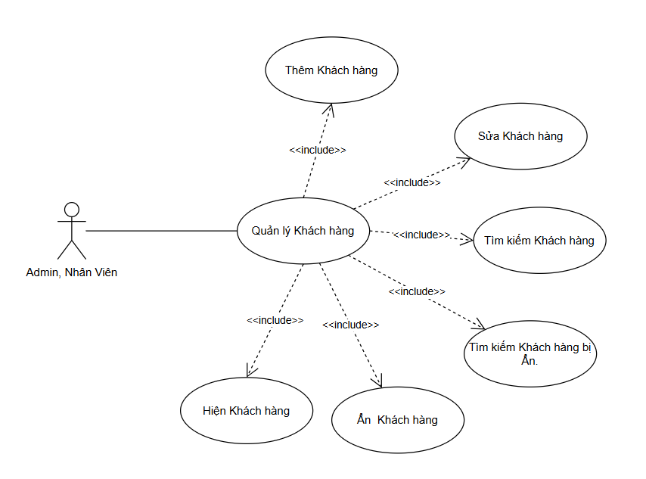

* Đặc tả thêm khách hàng

|  |  |
| --- | --- |
| **Tên usecase:** | Thêm khách hàng |
| **Tóm Tắt:** | Use case bắt đầu khi quản lý muốn thực hiện thêm khách hàng mới. Hệ thống cho phép người dùng tạo thông tin của một nhóm khách hàng nào đó |
| **Tác nhân** | Admin và Nhân viên |
| **Dòng sự kiện chính:** | Thêm Khách hàng:  1.Nhấp chọn thêm Khách hàng.  2.Hiện giao diện thêm khách hàng.  3.Nhập thông tin khách hàng.  4.Nhấn vào thêm.  5.Đóng cửa sổ giao diện Thêm.  6.Hiện thông báo thêm thành công.  7.Cập nhật lại danh sách Khách hàng |
| **Dòng Sự kiện phụ** | Nếu nhập thiếu hoặc không đúng thông tin khách hàng, hệ thống sẽ thông báo lỗi và yêu cầu người dùng nhập lại. |
| **Tiền điều kiện** | 1.Quản lý đã đăng nhập vào hệ thống.  2.Hệ thống hoạt động bình thường và có kết nối ổn định với cơ sở dữ liệu. |
| **Hậu điều kiện** | Thông tin Khách hàng trong hệ thống đã được cập nhật chính xác |

* Đặc tả Sửa khách hàng.

|  |  |
| --- | --- |
| **Tên usecase:** | Sửa khách hàng |
| **Tóm Tắt:** | Use case bắt đầu khi quản lý muốn thực hiện Sửa khách hàng. Hệ thống cho phép người dùng Sửa thông tin của một nhóm khách hàng nào đó |
| **Tác nhân** | Admin và Nhân viên |
| **Dòng sự kiện chính:** | Sửa Khách hàng:  1.chọn Khách hàng muốn sửa và nhấn nút sửa  2.Hiện giao diện Sửa khách hàng.   1. Nhập thông tin khách hàng. 2. Nhấn vào sửa. 3. Đóng cửa sổ giao diện Sửa. 4. Hiện thông báo Sửa thành công. 5. Cập nhật lại danh sách Khách hàng |
| **Dòng Sự kiện phụ** | Nếu nhập thiếu hoặc không đúng thông tin khách hàng, hệ thống sẽ thông báo lỗi và yêu cầu người dùng nhập lại. |
| **Tiền điều kiện** | 1. Quản lý đã đăng nhập vào hệ thống. 2. Hệ thống hoạt động bình thường và có kết nối ổn định với cơ sở dữ liệu. |
| **Hậu điều kiện** | Thông tin Khách hàng trong hệ thống đã được cập nhật chính xác. |

* Đặc tả Tìm kiếm Khách hàng.

|  |  |
| --- | --- |
| **Tên usecase:** | Tìm kiếm khách hàng |
| **Tóm Tắt:** | Use case bắt đầu khi quản lý muốn thực hiện Tìm kiếm khách hàng. Hệ thống cho phép người dùng tìm kiếm thông tin của một nhóm khách hàng nào đó |
| **Tác nhân** | Admin và Nhân viên |
| **Dòng sự kiện chính:** | Tìm kiếm Khách hàng:   1. Nhập thông tin cần tìm kiếm (nhập mã hoặc tên khách hàng). 2. In ra danh sách khách hàng đã tìm kiếm được. |
| **Dòng Sự kiện phụ** | Khi “Tìm” không thấy Khách hàng thì danh sách in ra là danh sách trắng. |
| **Tiền điều kiện** | 1. Quản lý đã đăng nhập vào hệ thống. 2. Hệ thống hoạt động bình thường và có kết nối ổn định với cơ sở dữ liệu. |
| **Hậu điều kiện** | Thông tin Khách hàng trong hệ thống đã được cập nhật chính xác. |

* Đặc tả Tìm kiếm Khách hàng bị Ẩn.

|  |  |
| --- | --- |
| **Tên usecase:** | Tìm kiếm Khách hàng bị Ẩn. |
| **Tóm Tắt:** | Use case bắt đầu khi quản lý muốn thực hiện Tìm kiếm Khách hàng bị Ẩn. Hệ thống cho phép người dùng tìm kiếm thông tin của một nhóm Khách hàng bị Ẩn  nào đó |
| **Tác nhân:** | Admin và Nhân viên |
| **Dòng sự kiện chính:** | Tìm kiếm Khách hàng bị Ẩn:   1. Nhấn vào “Danh sách Khách hàng bị Ẩn”. 2. Nhập thông tin cần tìm kiếm (nhập mã hoặc tên khách hàng). 3. In ra danh sách Khách hàng bị ẩn đã tìm kiếm được. |
| **Dòng Sự kiện phụ** | Khi “Tìm” không thấy Khách hàng bị ẩn thì danh sách in ra là danh sách trắng. |
| **Tiền điều kiện** | 1. Quản lý đã đăng nhập vào hệ thống. 2. Hệ thống hoạt động bình thường và có kết nối ổn định với cơ sở dữ liệu. |
| **Hậu điều kiện** | Thông tin Nhà cung cấp trong hệ thống đã được cập nhật chính xác. |

-Đặc tả Ẩn Khách hàng.

|  |  |
| --- | --- |
| **Tên usecase:** | Ẩn khách hàng |
| **Tóm Tắt:** | Use case bắt đầu khi quản lý muốn thực hiện Ẩn khách hàng. Hệ thống cho phép người dùng Ẩn thông tin của một nhóm khách hàng nào đó |
| **Tác nhân** | Admin và Nhân viên |
| **Dòng sự kiện chính:** | Ẩn Khách hàng:   1. Chọn khách hàng và nhấp vào Ẩn. 2. Hiện thông báo "Are You Sure". 3. Nhấn vào  "Yes". 4. Thông báo Ẩn thành công. 5. Cập nhật lại danh sách Khách hàng. |
| **Dòng Sự kiện phụ** | Nếu bạn chọn “No” hệ thống sẽ đưa bạn quay trở lại giao diện Quản lý Khách hàng. |
| **Tiền điều kiện** | 1. Quản lý đã đăng nhập vào hệ thống. 2. Hệ thống hoạt động bình thường và có kết nối ổn định với cơ sở dữ liệu. |
| **Hậu điều kiện** | Thông tin Khách hàng trong hệ thống đã được cập nhật chính xác. |

* Đặc tả Hiện khách hàng.

|  |  |
| --- | --- |
| **Tên usecase:** | Hiện khách hàng |
| **Tóm Tắt:** | Use case bắt đầu khi quản lý muốn thực hiện Hiện khách hàng. Hệ thống cho phép người dùng Hiện thông tin của một nhóm khách hàng nào đó |
| **Tác nhân** | Admin và Nhân viên |
| **Dòng sự kiện chính:** | Hiện Khách hàng:   1. Vào Giao diện Khách hàng ẩn. 2. Chọn khách hàng và nhấp vào Hiện. 3. Hiện thông báo "Are You Sure". 4. Xác nhận "Yes". 5. Thông báo Hiện thành công. 6. Cập nhật lại danh sách Khách hàng. |
| **Dòng Sự kiện phụ** | Nếu bạn chọn “No” hệ thống sẽ đưa bạn quay trở lại giao diện Khách hàng Ẩn. |
| **Tiền điều kiện** | 1. Quản lý đã đăng nhập vào hệ thống. 2. Hệ thống hoạt động bình thường và có kết nối ổn định với cơ sở dữ liệu. |
| **Hậu điều kiện** | Thông tin Khách hàng trong hệ thống đã được cập nhật chính xác. |

**3.5 Báo cáo và thống kê**

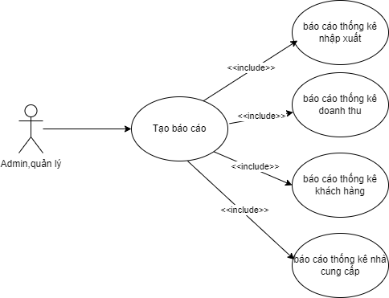

|  |  |
| --- | --- |
| **Tên usecase** | Báo cáo và thống kê |
| **Mô tả** | Tạo các báo cáo về tình trạng kho và hoạt động tài chính. |
| **Tác nhân** | Admin,nhân viên |
| **Dòng sự kiện chính** | 1.Nhấn vào trang thống kê  2.Chọn loại thống kê(doanh thu,nhập xuất,khách hàng,nhà cung cấp)  3.Hiện biểu đồ thống kê tương ứng  4.Hệ thống truy xuất dữ liệu và hiển thị dữ liệu dưới dạng bảng hoặc biểu đồ cho người dùng |
| **Dòng sự kiện phụ** | Lỗi truy vấn cơ sở dữ liệu. |
| **Tiền điều kiện** | Dữ liệu kho và tài chính phải đồng bộ, không có lỗi hoặc mâu thuẫn. |
| **Hậu điều kiện** | -Báo cáo tồn kho hoặc tài chính được tạo và lưu trữ.  -Báo cáo định kỳ có thể được thiết lập tự động theo yêu cầu. |

**3.1.Báo cáo thống kê nhập xuất**

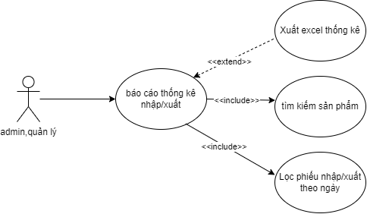

|  |  |
| --- | --- |
| **Tên usecase** | Báo cáo thống kê nhập/xuất |
| **Mô tả** | Tạo các báo cáo về quá trình nhập và xuất sản phẩm theo thời gian |
| **Tác nhân** | Admin,quản lý |
| **Dòng sự kiện chính** | 1.Nhấn vào trang thống kê  2.Chọn loại thống kê nhập xuất  3.Hệ thống sẽ truy xuất dữ liệu và hiển thị dữ liệu đầy đủ dưới dạng bảng  4.Người dùng sử dụng các hành động như tìm kiếm,lọc theo thời gian  5.Hệ thống sẽ truy xuất dữ liệu theo các hành động mà người dùng nhập và hiển thị dữ liệu như yêu cầu của người dùng  6. Người dùng có thể thực hiện thao tác xuất báo cáo ra file Excel |
| **Dòng sự kiện phụ** | Lỗi truy vấn cơ sở dữ liệu khi xử lý thống kê.  Hệ thống không tìm thấy dữ liệu phù hợp với điều kiện lọc. |
| **Tiền điều kiện** | Dữ liệu nhập xuất giữa các sản phẩm phải đồng bộ  Tìm kiếm hoặc chọn lọc phải chính xác |
| **Hậu điều kiện** | Dữ liệu thống kê được hiển thị chính xác theo yêu cầu của người dùng.  Cho phép xuất dữ liệu ra file Excel hoặc tiếp tục thực hiện các thao tác khác như tìm kiếm và lọc |

**3.2.Báo cáo thống kê doanh thu**

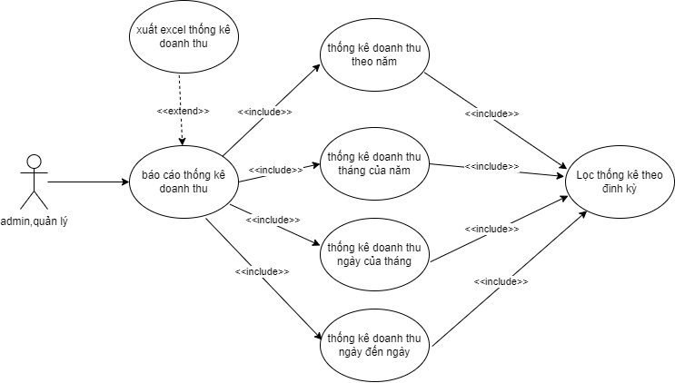

|  |  |
| --- | --- |
| **Tên usecase** | Báo cáo thống kê doanh thu |
| **Mô tả** | Tạo các báo cáo về doanh thu theo các mốc thời gian định kỳ (năm, tháng, ngày). |
| **Tác nhân** | Admin,quản lý |
| **Dòng sự kiện chính** | 1. Nhấn vào trang báo cáo thống kê doanh thu.  2. Chọn loại thống kê doanh thu (theo năm, theo tháng của năm, theo ngày của tháng, hoặc theo ngày đến ngày).  3. Hệ thống truy xuất dữ liệu tương ứng với lựa chọn của người dùng và hiển thị kết quả dưới dạng bảng.  4. Người dùng có thể lọc thêm dữ liệu thống kê theo các mốc thời gian định kỳ hoặc tùy chỉnh khoảng thời gian cụ thể.  5. Hệ thống xử lý yêu cầu lọc, hiển thị dữ liệu thống kê sau khi đã lọc.  6.Người dùng có thể thực hiện thao tác xuất báo cáo ra file Excel. |
| **Dòng sự kiện phụ** | Lỗi truy vấn cơ sở dữ liệu khi xử lý thống kê.  Hệ thống không tìm thấy dữ liệu phù hợp với điều kiện lọc. |
| **Tiền điều kiện** | Dữ liệu doanh thu được lưu trữ đầy đủ và chính xác trong hệ thống.  Cơ sở dữ liệu hoạt động ổn định. |
| **Hậu điều kiện** | Dữ liệu doanh thu được hiển thị đúng theo yêu cầu của người dùng.  File báo cáo Excel được xuất đúng định dạng khi người dùng yêu cầu |

**3.3.Báo cáo thống kê khách hàng**

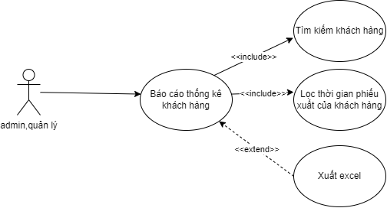

|  |  |
| --- | --- |
| **Tên usecase** | Báo cáo thống kê khách hàng |
| **Mô tả** | Tạo báo cáo về phiếu xuất của khách hàng, bao gồm việc tìm kiếm thông tin khách hàng và lọc dữ liệu phiếu xuất liên quan. |
| **Tác nhân** | Admin,quản lý |
| **Dòng sự kiện chính** | 1. Người dùng truy cập vào chức năng báo cáo thống kê khách hàng.  2. Nhập thông tin tìm kiếm khách hàng (ví dụ: tên khách hàng, mã khách hàng).  3. Hệ thống tìm kiếm và hiển thị danh sách khách hàng phù hợp với thông tin đã nhập.  4. Người dùng lọc dữ liệu phiếu xuất của khách hàng theo thời gian cụ thể.  5. Hệ thống truy xuất dữ liệu và hiển thị bảng thống kê chi tiết về phiếu xuất của khách hàng.  6. Người dùng có thể thực hiện thao tác xuất báo cáo ra file Excel. |
| **Dòng sự kiện phụ** | Không tìm thấy khách hàng phù hợp với thông tin tìm kiếm.  Lỗi truy vấn cơ sở dữ liệu khi tìm kiếm hoặc lọc dữ liệu phiếu xuất. |
| **Tiền điều kiện** | Dữ liệu khách hàng và phiếu xuất được lưu trữ đầy đủ và chính xác trong hệ thống.  Hệ thống tìm kiếm hoạt động ổn định. |
| **Hậu điều kiện** | Dữ liệu thống kê khách hàng được hiển thị chính xác theo yêu cầu.  File Excel được xuất thành công khi người dùng yêu cầu. |

**3.4.Báo cáo thống kê nhà cung cấp**

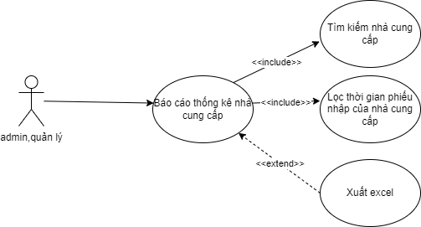

|  |  |
| --- | --- |
| **Tên usecase** | Báo cáo thống kê nhà cung cấp |
| **Mô tả** | Tạo báo cáo về phiếu nhập của nhà cung cấp, bao gồm việc tìm kiếm thông tin nhà cung cấp và lọc dữ liệu phiếu xuất liên quan. |
| **Tác nhân** | Admin,quản lý |
| **Dòng sự kiện chính** | 1. Người dùng truy cập vào chức năng báo cáo thống kê nhà cung cấp  2. Nhập thông tin tìm kiếm nhà cung cấp (ví dụ: tên nhà cung cấp, mã nhà cung cấp).  3. Hệ thống tìm kiếm và hiển thị danh sách khách hàng phù hợp với thông tin đã nhập.  4. Người dùng lọc dữ liệu phiếu nhập của nhà cung cấp theo thời gian cụ thể.  5. Hệ thống truy xuất dữ liệu và hiển thị bảng thống kê chi tiết về phiếu nhập của nhà cung cấp.  6. Người dùng có thể thực hiện thao tác xuất báo cáo ra file Excel. |
| **Dòng sự kiện phụ** | Không tìm thấy nhà cung cấp phù hợp với thông tin tìm kiếm.  Lỗi truy vấn cơ sở dữ liệu khi tìm kiếm hoặc lọc dữ liệu phiếu nhập. |
| **Tiền điều kiện** | Dữ liệu nhà cung cấp và phiếu nhập được lưu trữ đầy đủ và chính xác trong hệ thống.  Hệ thống tìm kiếm hoạt động ổn định. |
| **Hậu điều kiện** | Dữ liệu thống kê nhà cung cấp được hiển thị chính xác theo yêu cầu.  File Excel được xuất thành công khi người dùng yêu cầu. |

**3.6 Quản lý kho**

**a.Use case quản lí kho**

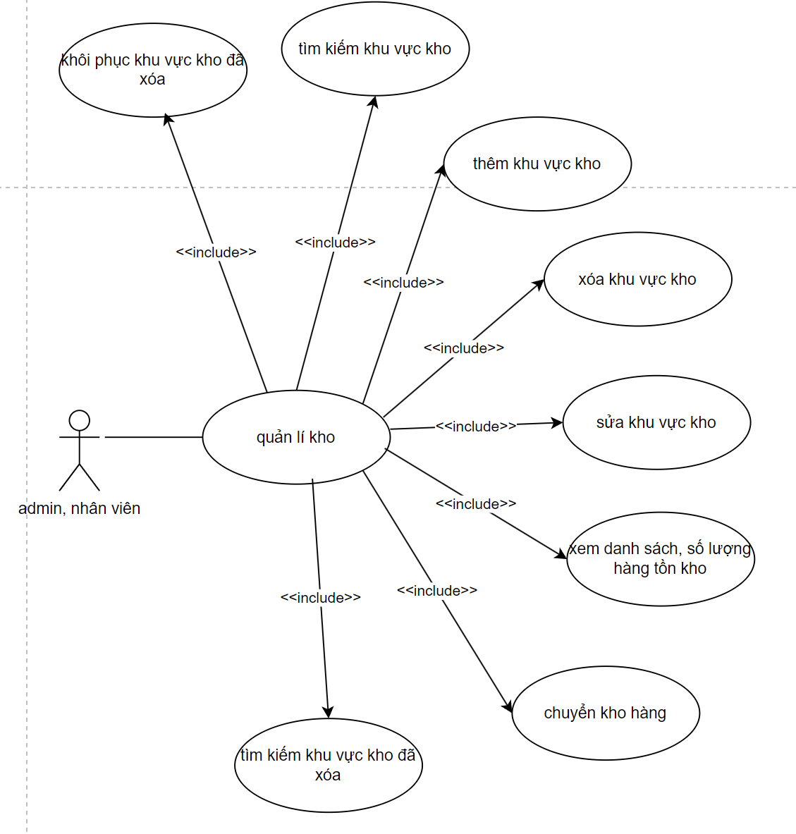

|  |  |
| --- | --- |
| **Tên use case** | Quản lí kho |
| **Mô tả** | Giúp quản lí khu vực kho hàng với thêm, sửa,xóa, tìm kiếm, chuyển kho |
| **Tác nhân** | Admin, nhân viên |
| **Tiền điều kiện** | Người dùng đã đăng nhập và có quyền truy cập vào quản lí khu vực kho |
| **Hậu điều kiện** | Danh sách kho được cập nhật |

* Đặc tả thêm khu vực Kho

|  |  |
| --- | --- |
| **Tên usecase:** | Thêm khu vực Kho |
| **Tóm Tắt:** | Use case bắt đầu khi quản lý muốn thực hiện thêm Kho mới. Hệ thống cho phép người dùng tạo thông tin của kho mới |
| **Tác nhân:** | Admin và Nhân viên |
| **Dòng sự kiện chính:** | Thêm Sản phẩm:  1.Nhấp chọn thêm Kho.  2.Hiện giao diện thêm Kho.  3.Nhập tên kho và ghi chú.  4.Nhấn Lưu.  5.Đóng cửa giao diện Thêm.  6.Hiện thông báo thêm thành công.  7.Cập nhật lại danh sách Kho. |
| **Dòng Sự kiện phụ** | Nếu nhập thiếu hoặc không đúng thông tin sản phẩm , hệ thống sẽ thông báo lỗi và yêu cầu người dùng nhập lại. |
| **Tiền điều kiện** | 1.Quản lý đã đăng nhập vào hệ thống.  2.Hệ thống hoạt động bình thường và có kết nối ổn định với cơ sở dữ liệu. |
| **Hậu điều kiện** | Thông tin Kho trong hệ thống đã được cập nhật chính xác . |

* Đặc tả sửa khu vực  Kh

|  |  |
| --- | --- |
| **Tên usecase:** | Sửa khu vực Kho |
| **Tóm Tắt:** | Use case bắt đầu khi quản lý muốn thực hiện Sửa Kho . Hệ thống cho phép người dùng Sửa thông tin của một Kho nào đó |
| **Tác nhân:** | Admin và Nhân viên |
| **Dòng sự kiện chính:** | 1.Chọn Kho muốn sửa và nhấn nút sửa  2.Hiện giao diện Sửa Kho .  3.Nhập thông tin Kho .  4.Nhấn vào Lưu.  5.Hiện thông báo Sửa thành công.  6.Cập nhật lại danh sách Kho |
| **Dòng Sự kiện phụ** | Nếu nhập thiếu hoặc không đúng thông tin sản phẩm , hệ thống sẽ thông báo lỗi và yêu cầu người dùng nhập lại. |
| **Tiền điều kiện** | Người dùng đã đăng nhập và có quyền truy cập chức năng sửa vực kho. |
| **Hậu điều kiện** | Thông tin Kho trong hệ thống đã được cập nhật chính xác. |

* Đặc tả Tìm kiếm khu vực Kho .

|  |  |
| --- | --- |
| **Tên usecase:** | Tìm khu vực Kho |
| **Tóm Tắt:** | Use case bắt đầu khi quản lý muốn thực hiện Tìm kiếm Kho . Hệ thống cho phép người dùng tìm kiếm thông tin của một Kho  nào đó |
| **Tác nhân:** | Admin và Nhân viên |
| **Dòng sự kiện chính:** | Tìm kiếm Sản phẩm :  1.Nhập thông tin tên Kho cần tìm kiếm  2. In ra danh sách Kho đã tìm kiếm được. |
| **Dòng Sự kiện phụ** | Khi “Tìm” không thấy Kho thì danh sách in ra là danh sách trắng. |
| **Tiền điều kiện** | 1. Người dùng đã đăng nhập và có quyền truy cập vào quản lí khu vực kho.  2.Tình trạng đang chọn là “hoạt động” |
| **Hậu điều kiện** | Danh sách Kho cần tìm xuất hiện. |

* Đặc tả Xóa khu vực Kho .

|  |  |
| --- | --- |
| **Tên use case:** | Xóa khu vực Kho |
| **Tóm Tắt:** | Use case bắt đầu khi quản lý muốn thực hiện xóa khu vực Kho. Hệ thống cho phép người dùng xóa thông tin của một khu vực kho nào đó |
| **Tác nhân** | Admin , nhân viên |
| **Dòng sự kiện chính:** | 1.Người dùng chọn khu vực kho cần xóa.   2.Hệ thống hiển thị hộp thoại xác nhận "Bạn có muốn xóa khu vực kho này?".   3.Người dùng chọn “Ok" để xác nhận.   4.Hệ thống xóa khu vực kho khỏi cơ sở dữ liệu và thông báo "Xóa khu vực kho thành công". |
| **Dòng Sự kiện phụ** | Nếu người dùng chọn "Cancel", hệ thống không thực hiện xóa và quay lại trạng thái ban đầu. |
| **Tiền điều kiện** | Người dùng đã đăng nhập và có quyền truy cập chức năng xoá khu vực kho. |
| **Hậu điều kiện** | Khu vực Kho được xoá khỏi hệ thống |

* Đặc tả xem danh sách số lượng hàng tồn  Kho .

|  |  |
| --- | --- |
| **Tên usecase:** | Xem sách danh số lượng hàng tồn Kho |
| **Tóm Tắt:** | Use case bắt đầu khi quản lý muốn thực hiện xem danh sách số lượng hàng tồn Kho . Hệ thống cho phép người dùng xem thông tin của sản phẩm và số lượng tồn một Kho  nào đó |
| **Tác nhân:** | Admin và Nhân viên |
| **Dòng sự kiện chính:** | Xem danh sách sản phẩm tồn kho :  1.Nhấn vào nút Chi Tiết  2.Hiển thị giao diện bao gồm tên sản phẩm , số lượng tồn kho của sản phẩm |
| **Dòng Sự kiện phụ** |  |
| **Tiền điều kiện** | 1.Quản lý đã đăng nhập vào hệ thống.  2.Hệ thống hoạt động bình thường và có kết nối ổn định với cơ sở dữ liệu. |
| **Hậu điều kiện** | Thông tin Kho trong hệ thống đã được cập nhật  chính xác. |

* Đặc tả chuyển kho hàng .

|  |  |
| --- | --- |
| **Tên usecase:** | Chuyển kho hàng |
| **Tóm Tắt:** | Use case bắt đầu khi người dùng muốn thực hiện chuyển sản phẩm sang kho khác . Hệ thống cho phép người dùng chuyển sản phẩm sang một Kho nào đó |
| **Tác nhân:** | Admin và Nhân viên |
| **Dòng sự kiện chính:** | 1. Nhấn vào nút Chi Tiết 2. Hiển thị giao diện bao gồm tên sản phẩm , số lượng tồn kho của sản phẩm , nút chuyển kho 3. Nhấn nút chuyển Kho 4. Hiện giao diện các Kho cần muốn chuyển 5. Chọ Kho cần muốn chuyển sản phẩm đến 6. Nhấn nút Lưu 7. Thông báo chuyển kho thành công |
| **Dòng Sự kiện phụ** | Nhấn nút “huỷ” sẽ dừng hành động chuyển kho hàng |
| **Tiền điều kiện** | Người dùng đã đăng nhập và có quyền truy cập vào quản lí khu vực kho |
| **Hậu điều kiện** | Thông tin Kho trong hệ thống được cập nhật. |

* Đặc tả Tìm kiếm khu vực Kho đã xoá.

|  |  |
| --- | --- |
| **Tên usecase:** | Tìm kiếm khu vực Kho đã xoá |
| **Tóm Tắt:** | Use case bắt đầu khi người dùng muốn thực hiện Tìm kiếm Kho đã xoá. Hệ thống cho phép người dùng tìm kiếm thông tin của một Kho nào đó |
| **Tác nhân:** | Admin và Nhân viên |
| **Dòng sự kiện chính:** | 1. Nhập thông tin Kho cần tìm kiếm 2. Xuất ra danh sách Kho đã tìm kiếm được. |
| **Dòng Sự kiện phụ** | Khi “Tìm” không thấy Kho thì danh sách in ra là danh sách trắng. |
| **Tiền điều kiện** | 1. Người dùng đã đăng nhập và có quyền truy cập vào quản lí khu vực kho. 2. Tình trạng đang chọn là “ Ngừng hoạt động” |
| **Hậu điều kiện** | Danh sách Kho cần tìm xuất hiện. |

* Đặc tả khôi phục khu vực kho đã xoá

|  |  |
| --- | --- |
| **Tên usecase:** | Tìm kiếm khu vực Kho đã xoá |
| **Tóm Tắt:** | Người dùng có thể khôi phục khu vực kho đã bị xóa trước đó. |
| **Tác nhân:** | Admin, Nhân viên |
| **Dòng sự kiện chính:** | 1.      Người dùng chọn tình trạng “ngừng hoạt động”  2.      Hệ thống hiển thị danh sách khu vực kho đã xóa.  3.      Người dùng chọn khu vực kho cần khôi phục và nhấn "Khôi phục".  4.      Hệ thống hiển thị hộp thoại xác nhận “bạn có muốn khôi phục kho này không?”  5.      Nhấn “Ok”  6.      Hệ thống hiện thông báo “khôi phục kho thành công” |
| **Dòng Sự kiện phụ** | Nếu người dùng chọn “Cancel”, hệ thống sẽ không thực hiện khôi phục khu vực kho |
| **Tiền điều kiện** | Người dùng đã đăng nhập và có quyền truy cập chức năng quản lí khu vực kho. |
| **Hậu điều kiện** | Kho được khôi phục thành công và xuất hiện bên tình trạng  “hoạt động” |

### **4. Sequence Diagram**

**4.1.Quản lý hệ thống**

**4.1.1. Đăng nhập**

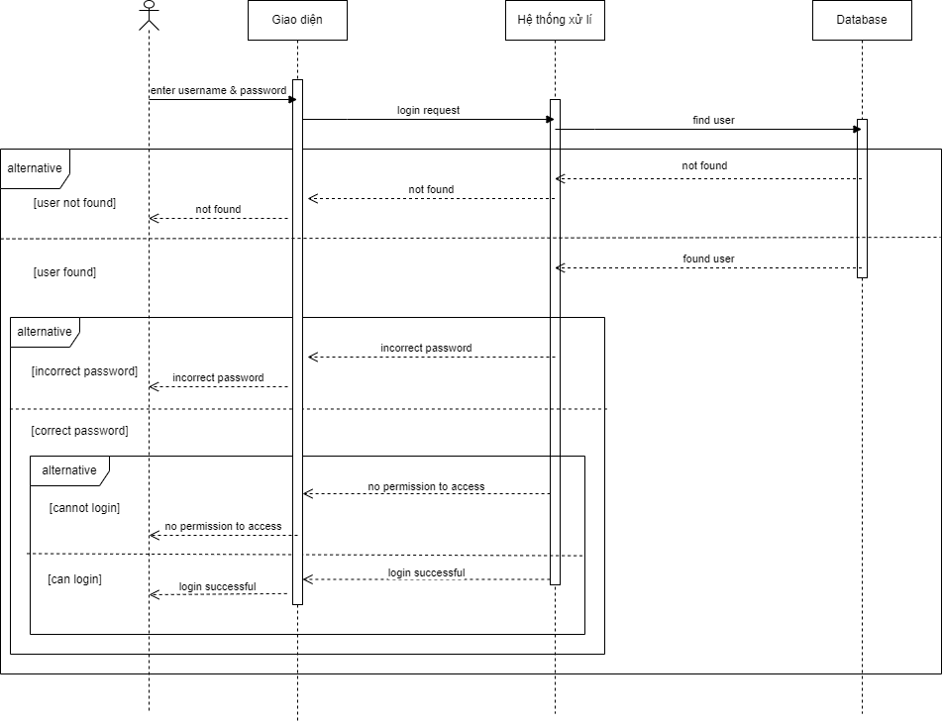

**4.1.2. Khôi phục mật khẩu**

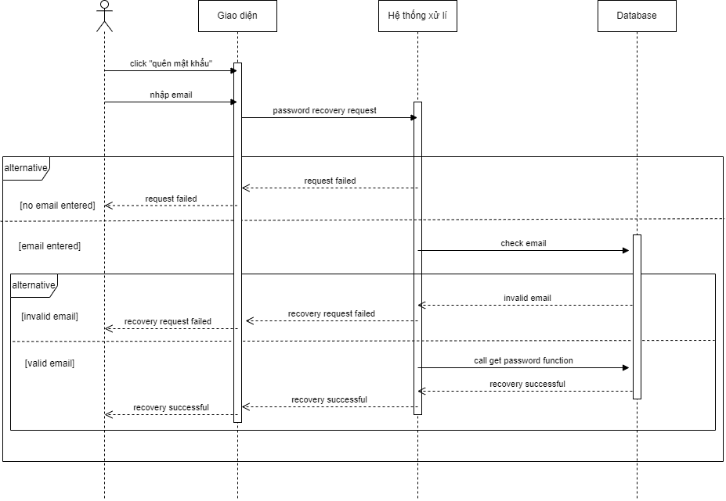

**4.1.3. Đổi mật khẩu**

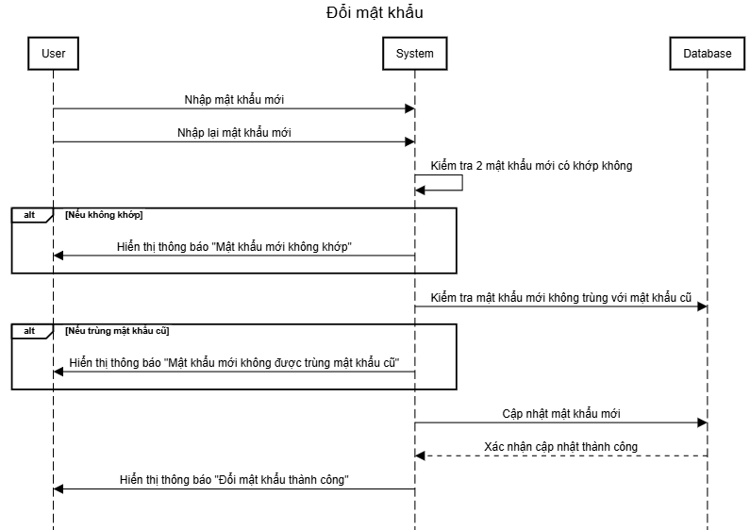

**4.1.4. quản lý người dùng**

**4.1.4.1.Thêm tài khoản**

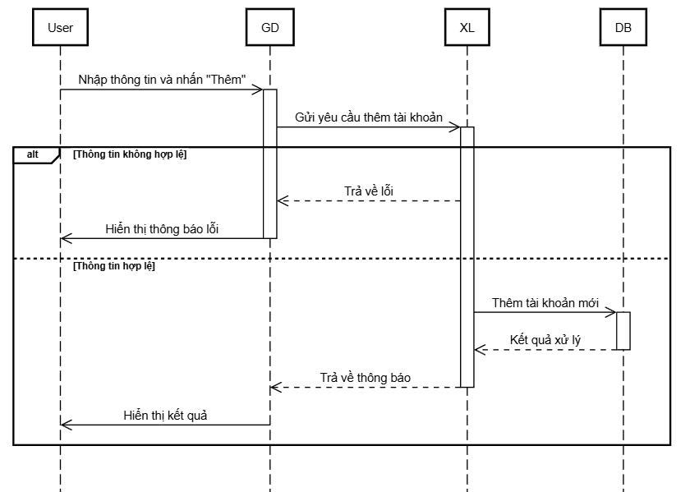

**4.1.4.2.Sửa tài khoản**

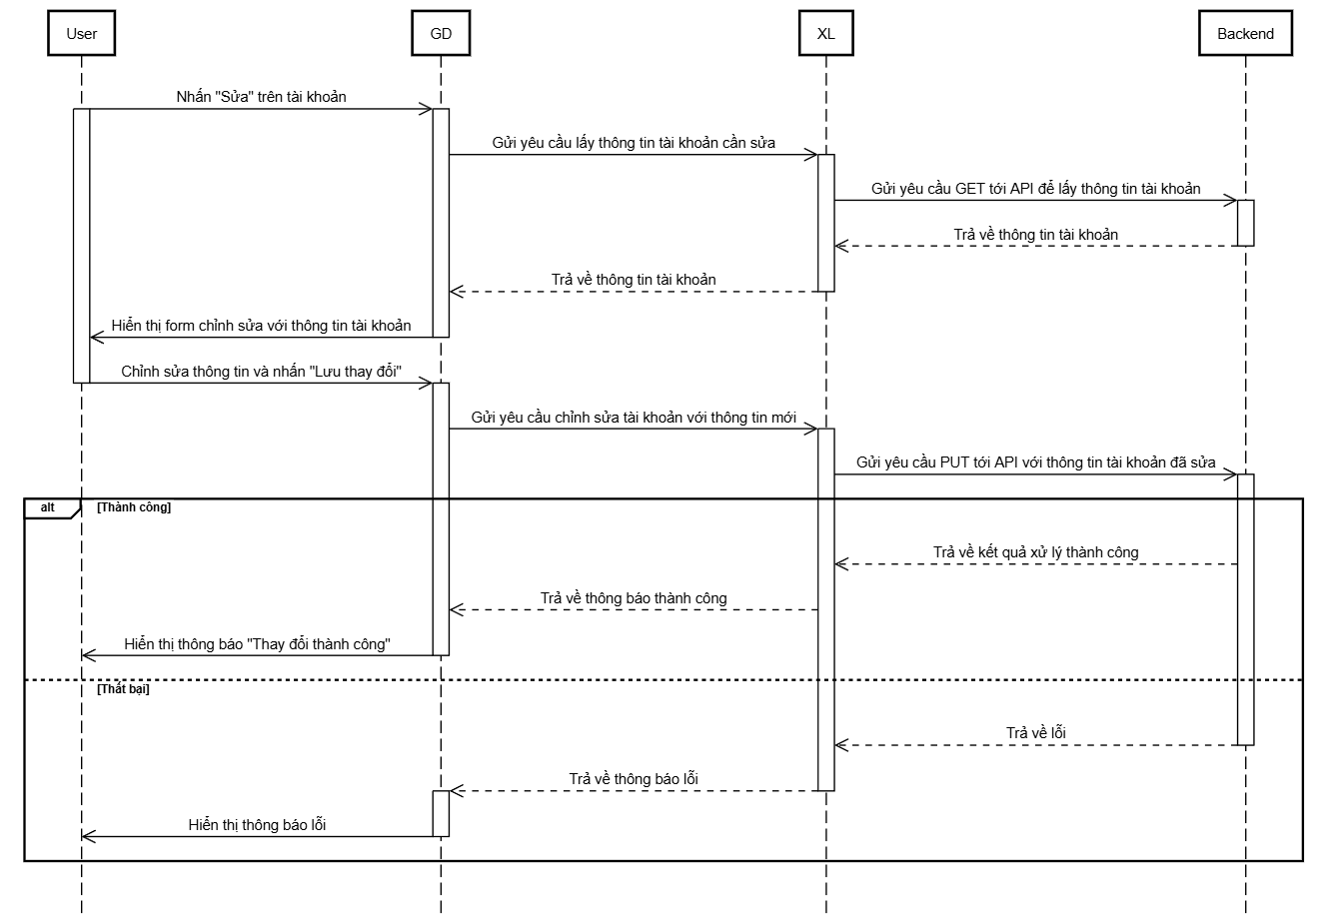

**4.1.4.3.Xóa tài khoản**

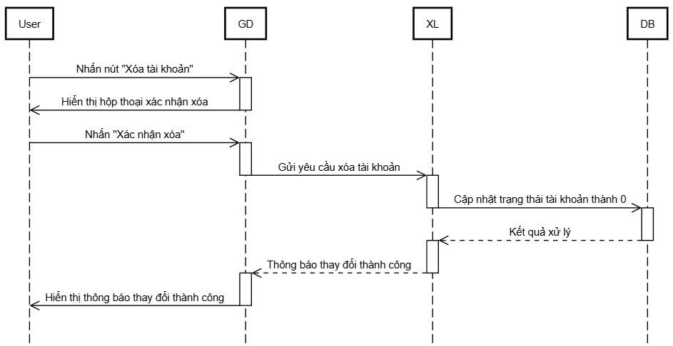

**4.1.4.4.Phân quyền tài khoản**

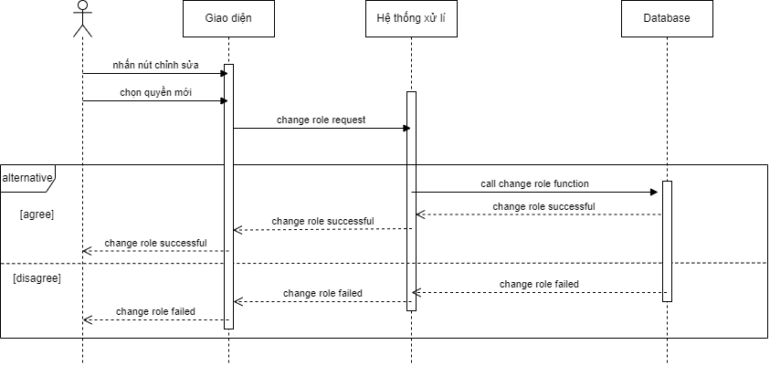

**4.1.4.5.Chức năng của quyền tài khoản**

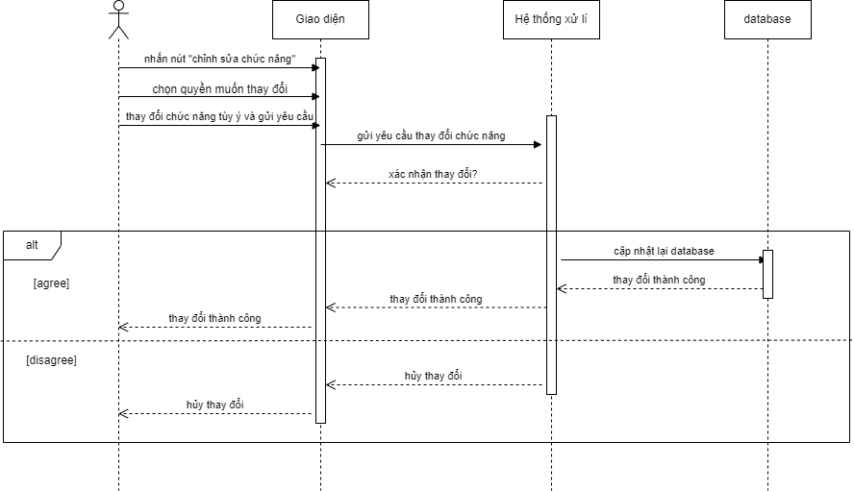

**4.1.4.6.Tìm kiếm tài khoản**

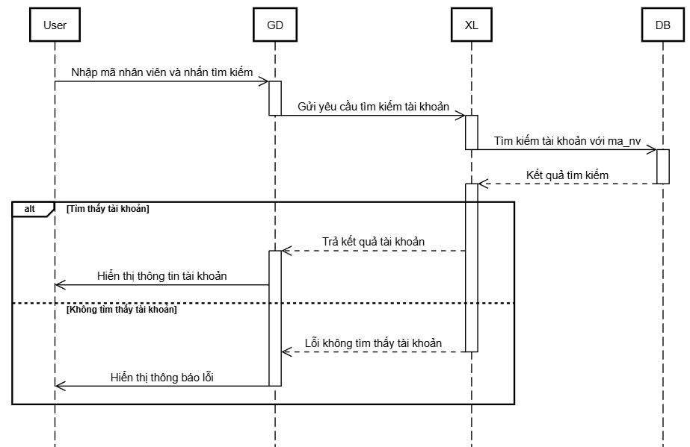

**4.1.4.7. Cho tài khoản hoạt động lại**

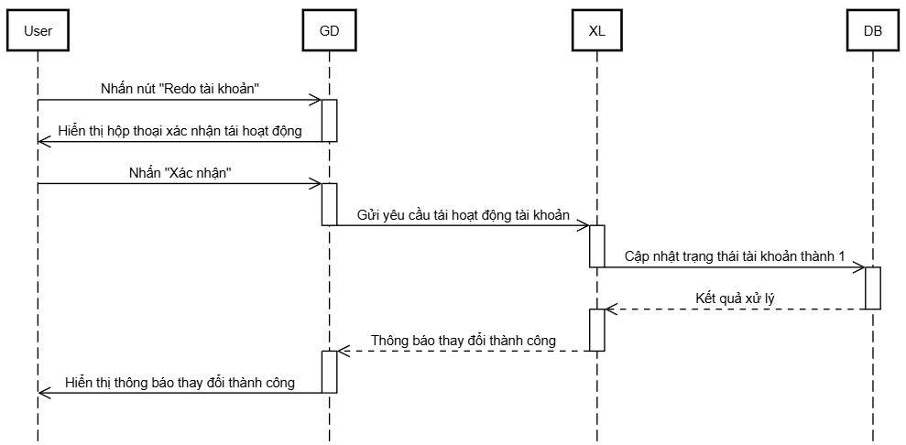

**4.2.Quản lý sản phẩm**

**4.2.1. Sản phẩm**

**4.2.1.1.Thêm Sản phẩm**

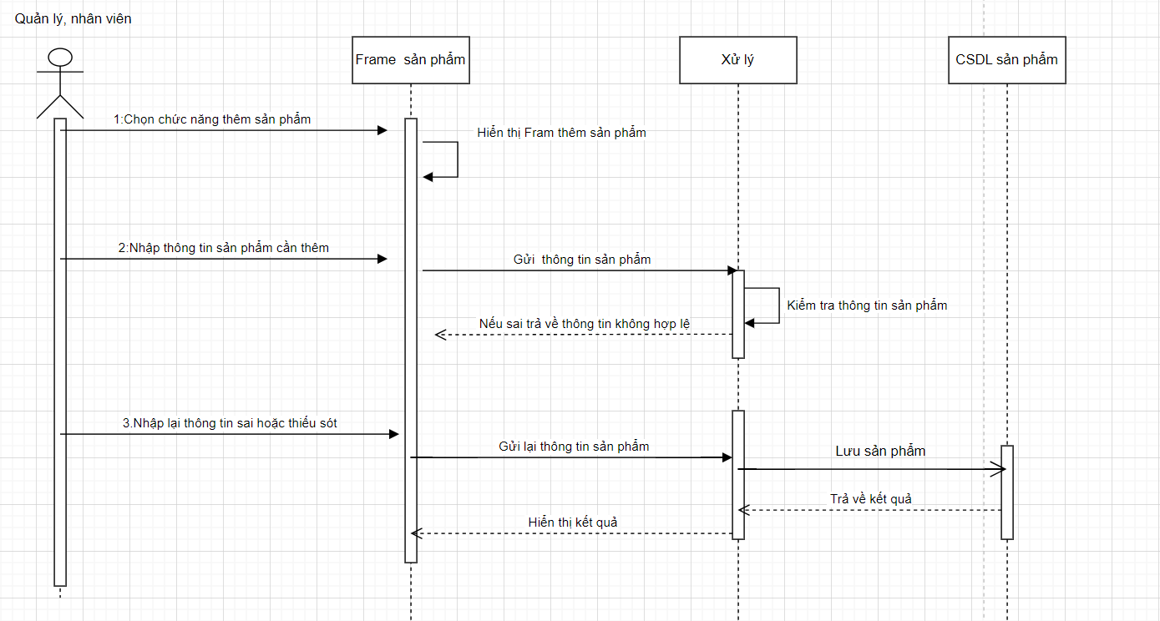

**4.2.1.2.Sửa sản phẩm**

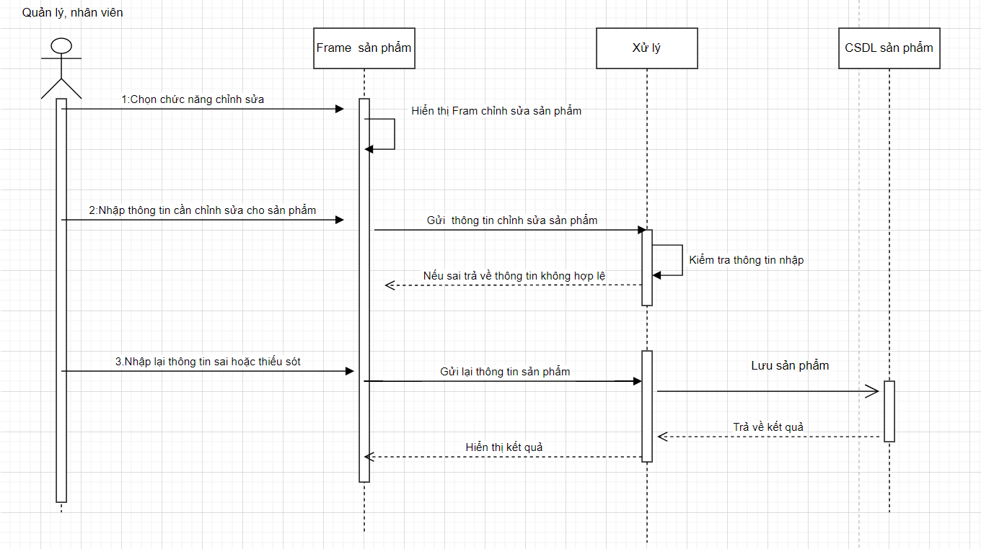

**4.2.1.3.Xóa sản phẩm**

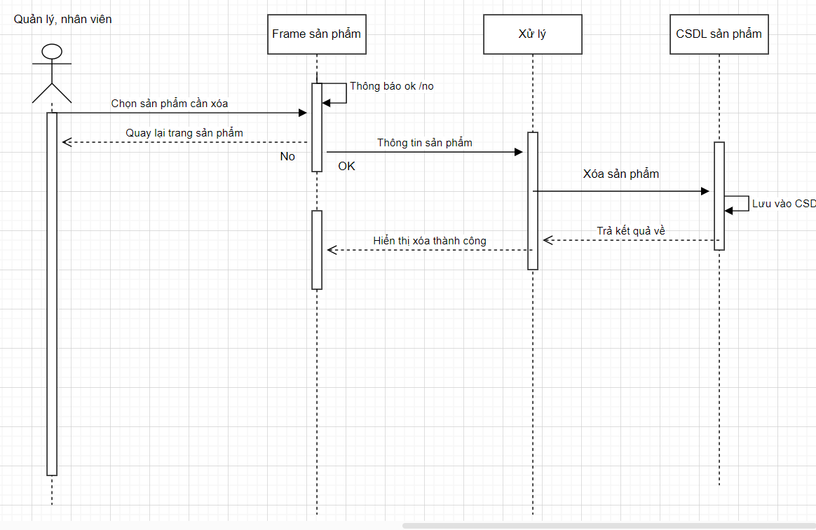

**4.2.1.4Tìm kiếm sản phẩm**

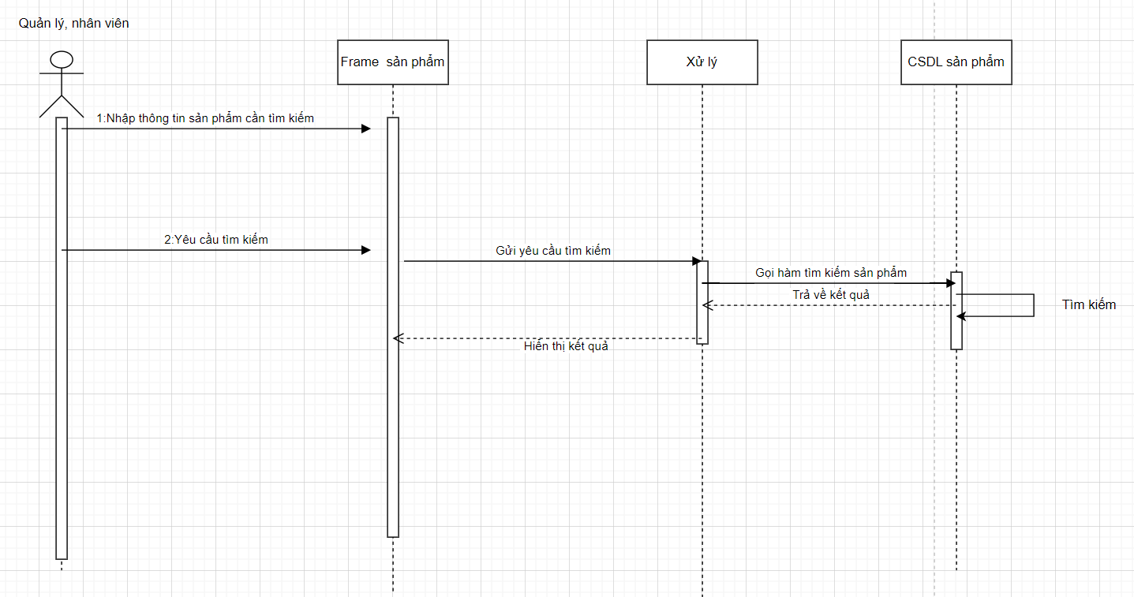

**4.2.2. Thương hiệu**

**4.2.2.1.Thêm thương hiệu**

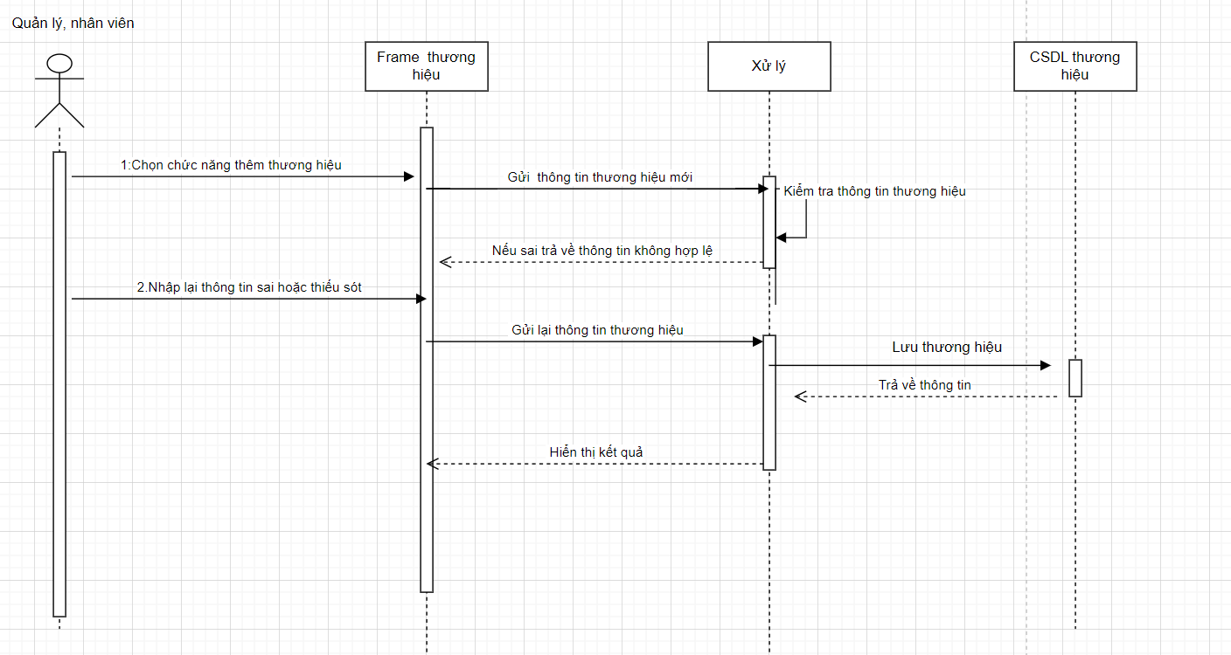

**4.2.2.2.Sửa thương hiệu**

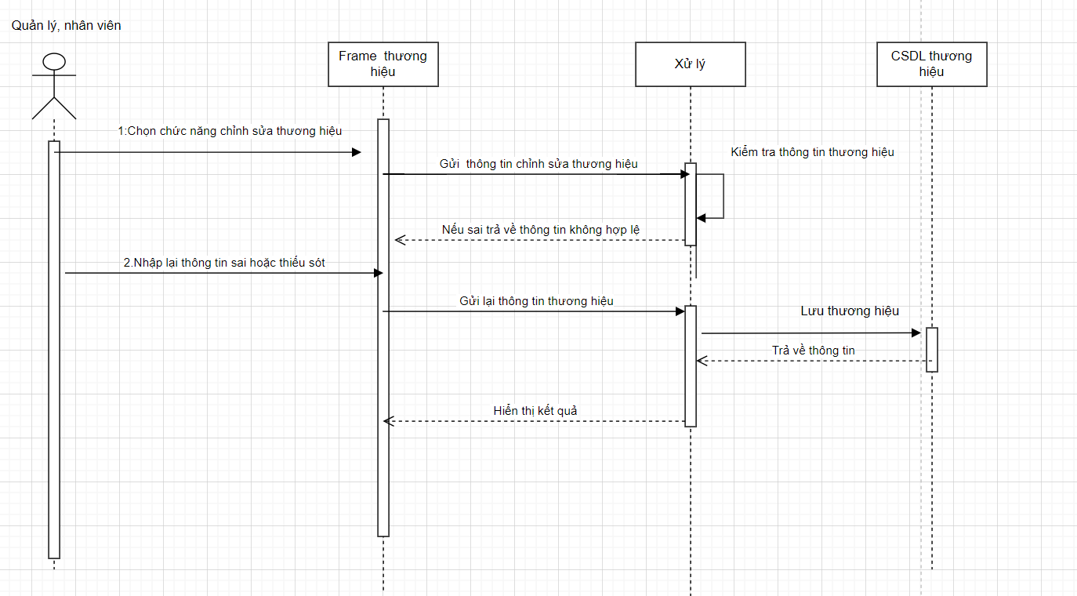

**4.2.2.3.Xóa thương hiệu**

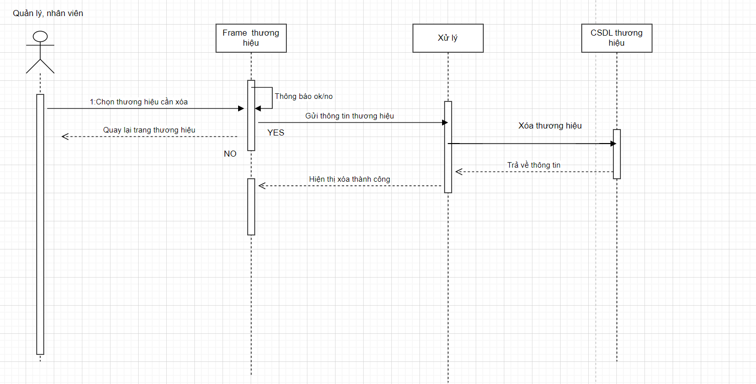

**4.2.3. Xuất xứ:**

**4.2.3.1.Thêm xuất xứ**

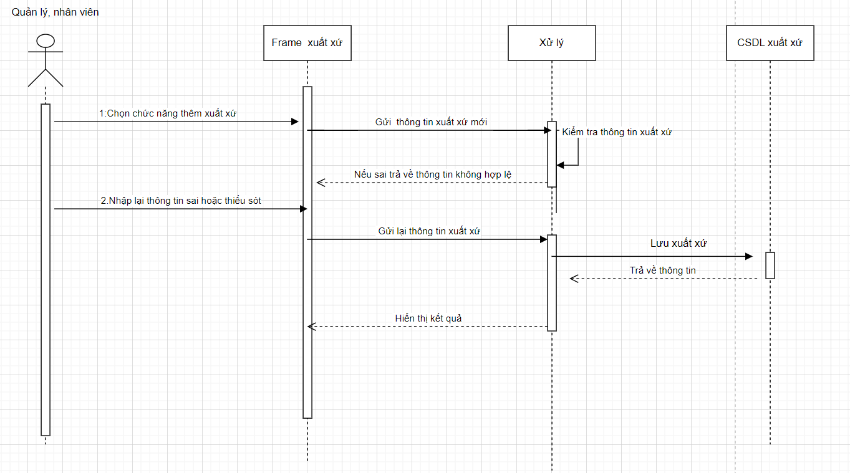

**4.2.3.2.Sửa xuất xứ**

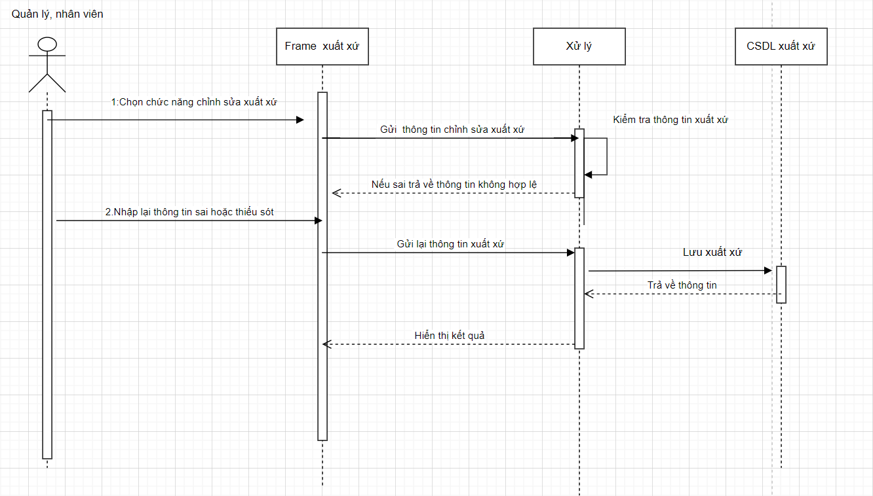

**4.2.3.3.Xóa xuất xứ**

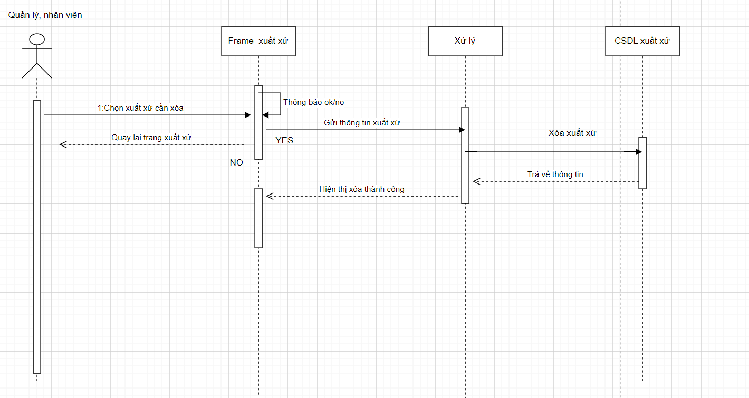

**4.2.4. Hệ điều hành**

**4.2.4.1Thêm hệ điều hành**

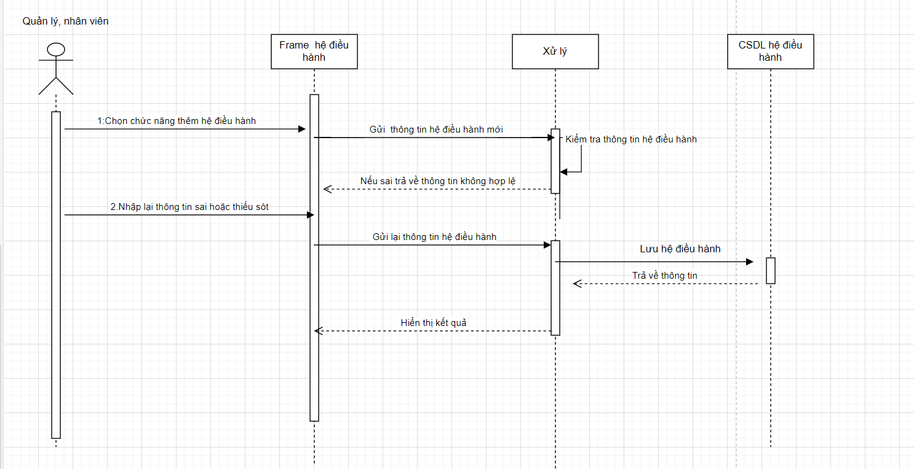

**4.2.4.2Sửa hệ điều hành**

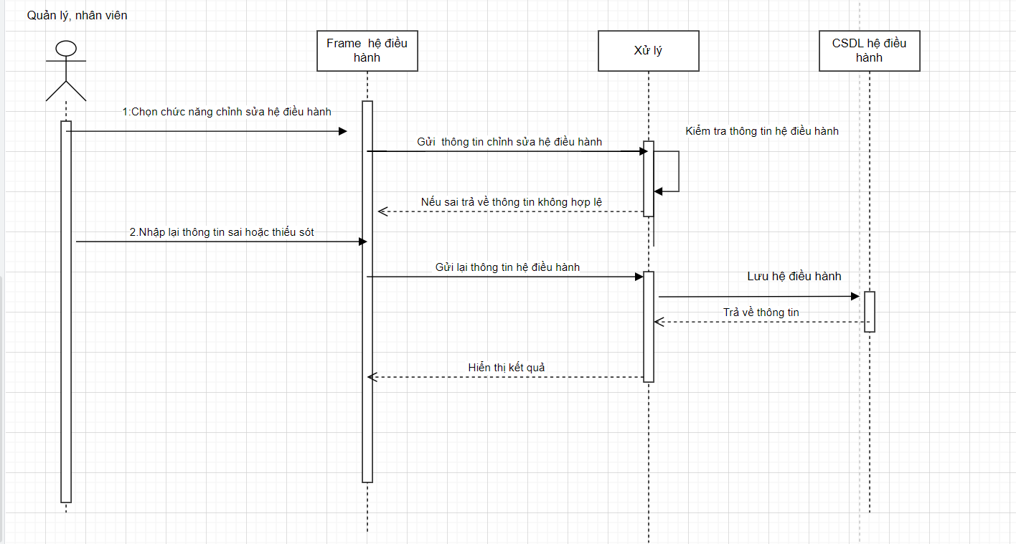

**4.2.4.3.Xóa hệ điều hành**

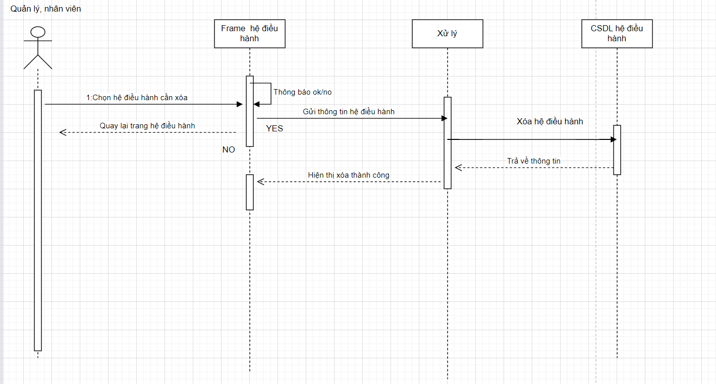

**4.2.5. RAM**

**4.2.5.1.Thêm RAM**

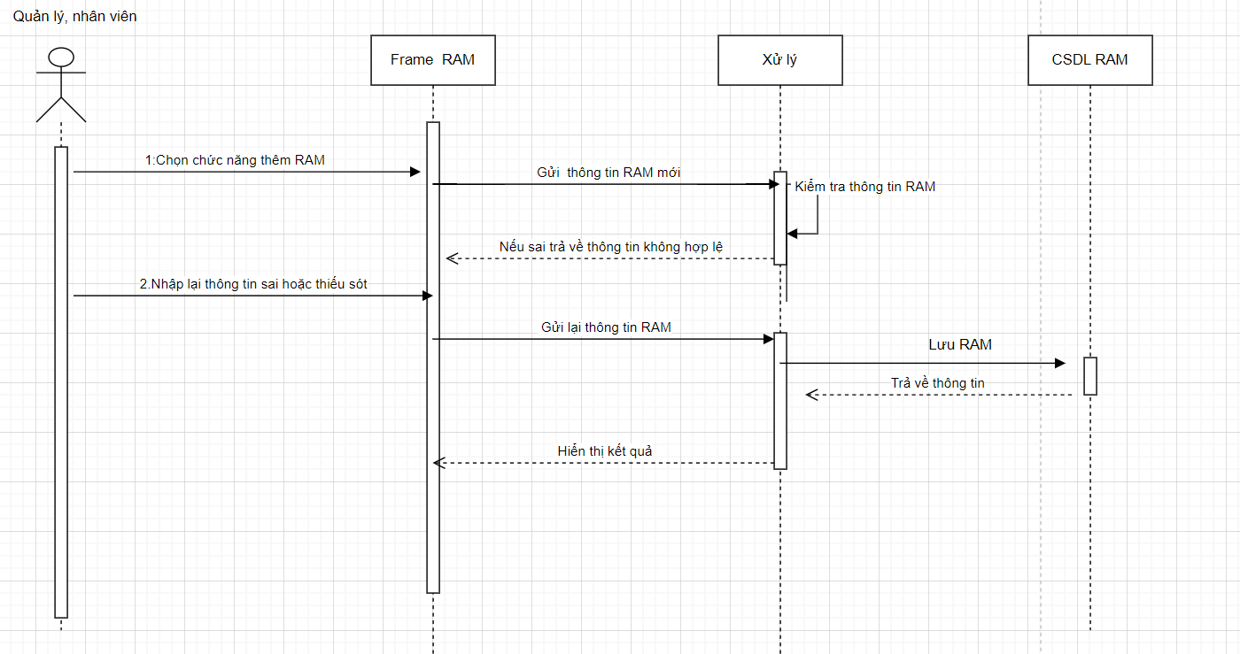

**4.2.5.2.SỬA RAM**

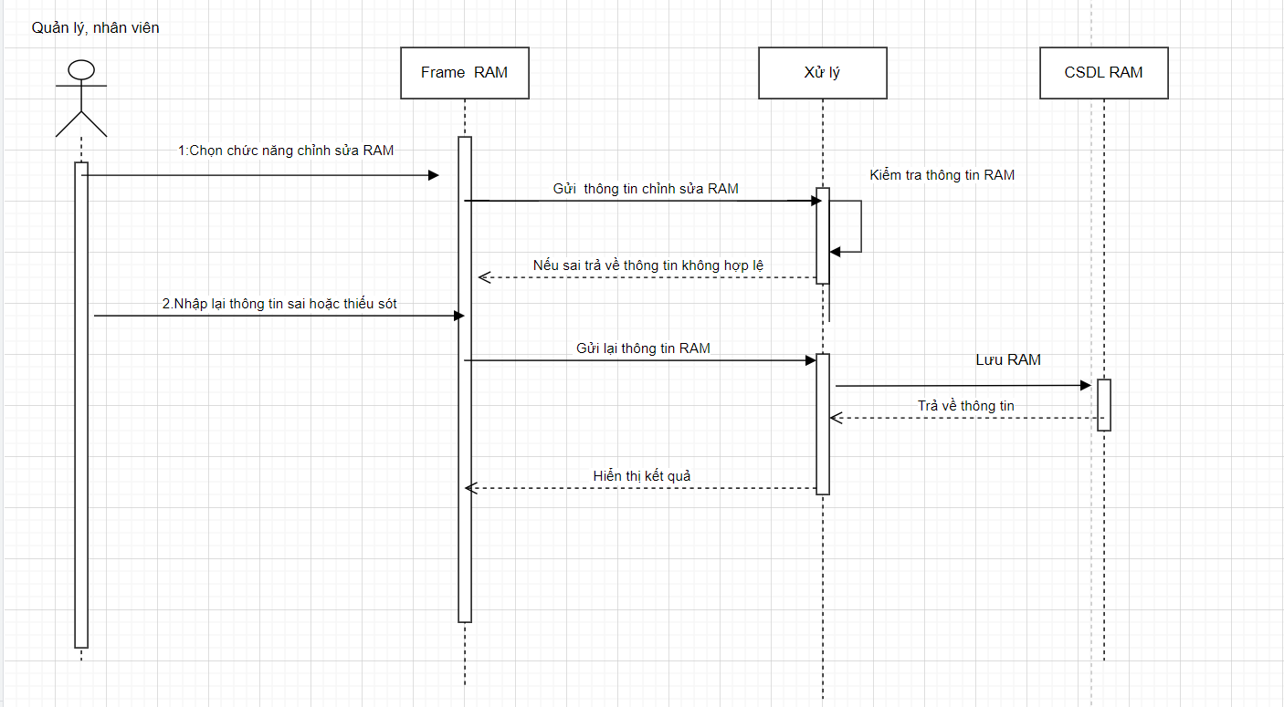

**4.2.5.3.Xóa RAM**

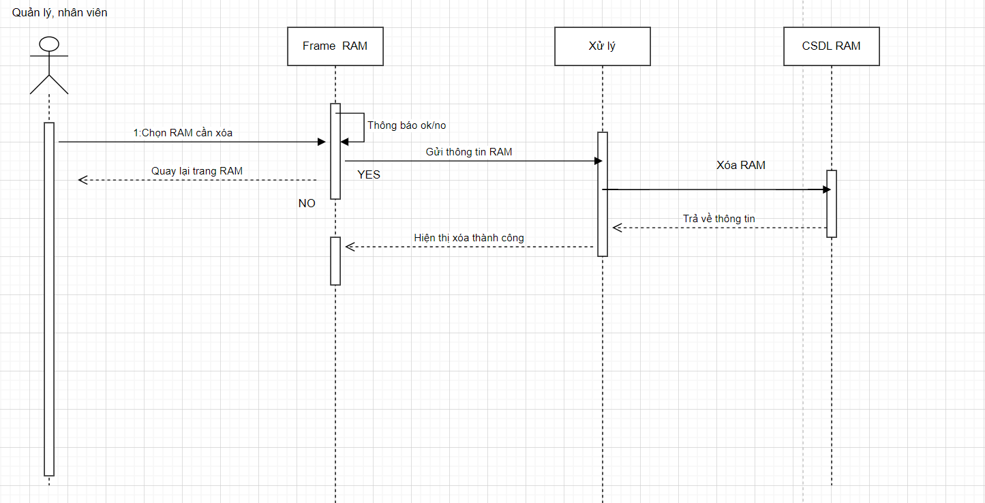

**4.2.6. ROM**

**4.2.6.1.Thêm ROM**

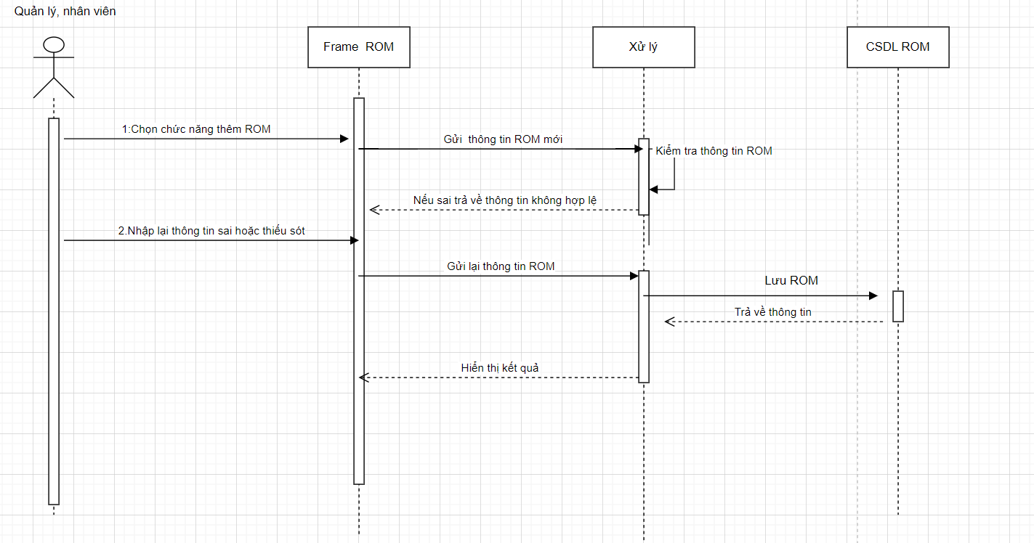

**4.2.6.2.Sửa ROM**

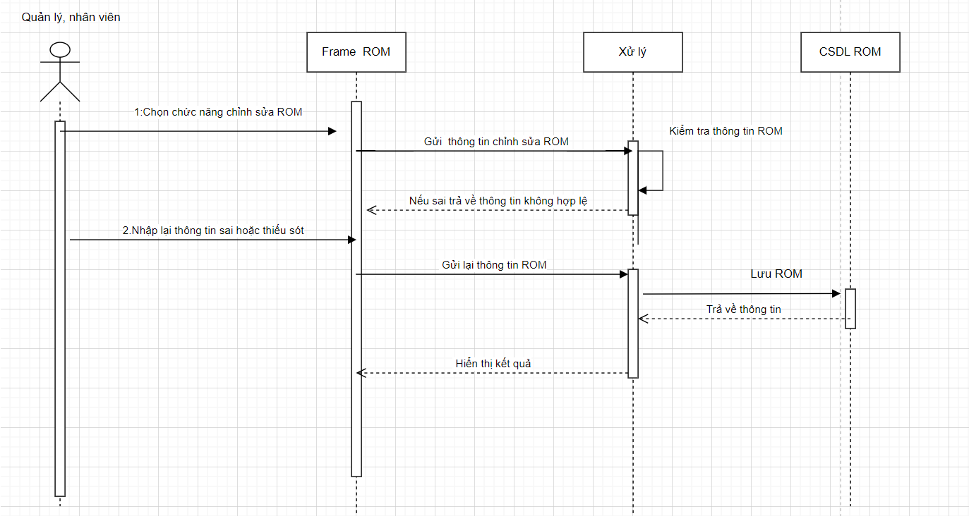

**4.2.6.3.Xóa ROM**

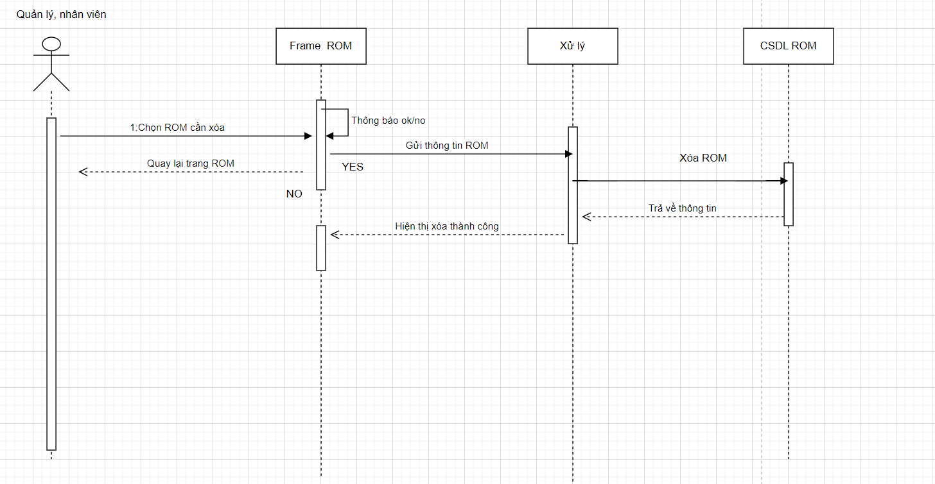

**4.2.7. Màu sắc**

**4.2.7.1.Thêm màu sắc**

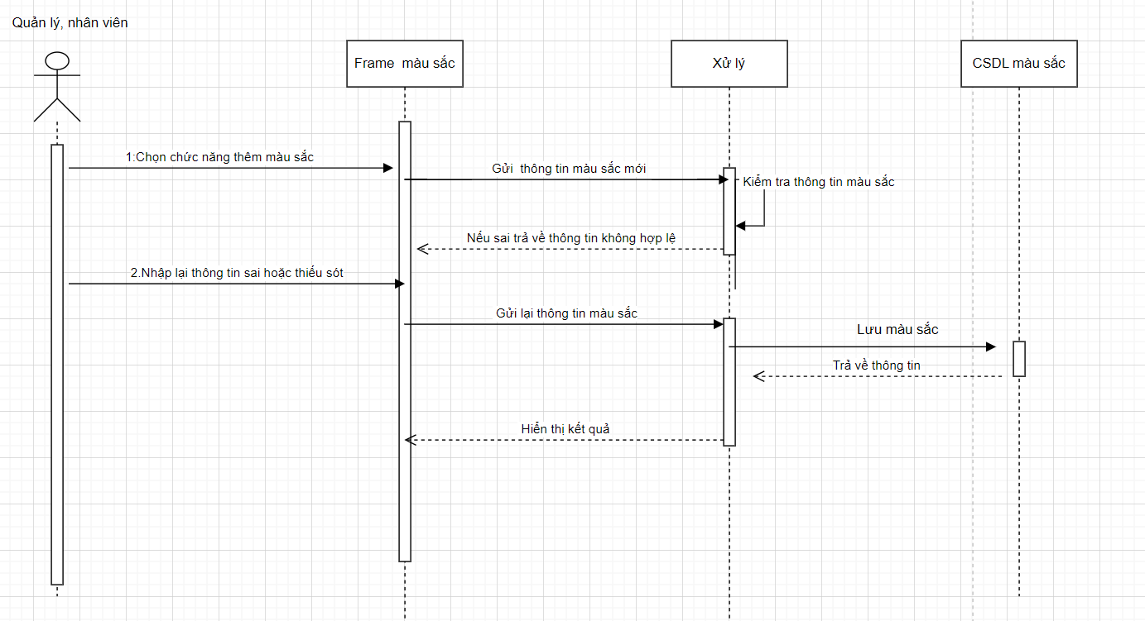

**4.2.7.2.Sửa màu sắc**

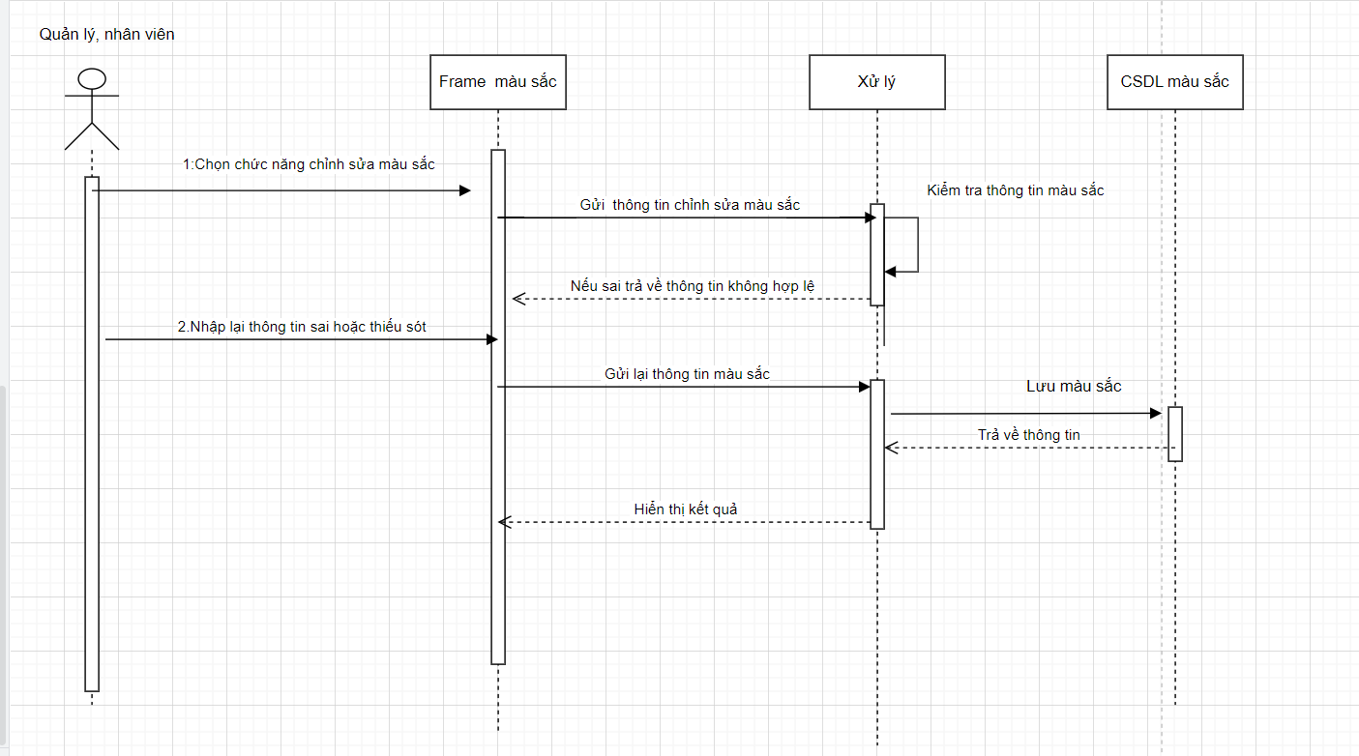

**4.2.7.3.Xóa màu sắc**

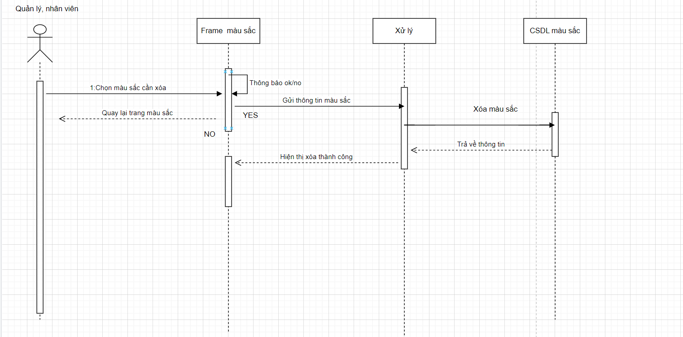

**4.3.Quản lý nhập /xuất hàng**

**4.3.1.Nhập hàng**

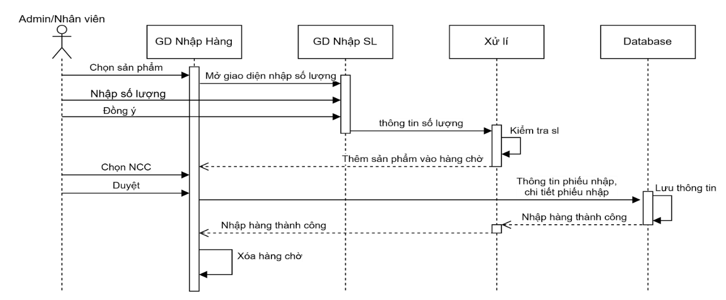

**4.3.2. Tìm kiếm phiếu nhập**

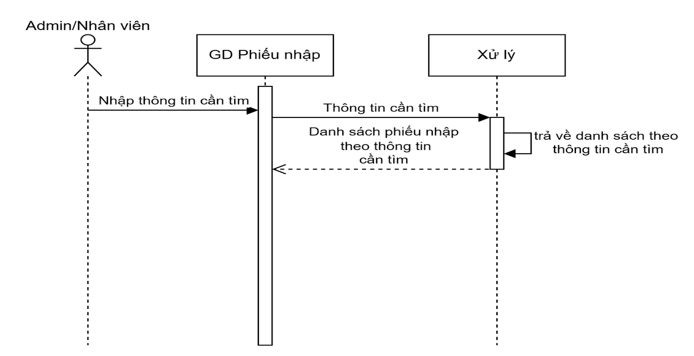

**4.3.3. Xuất hàng**

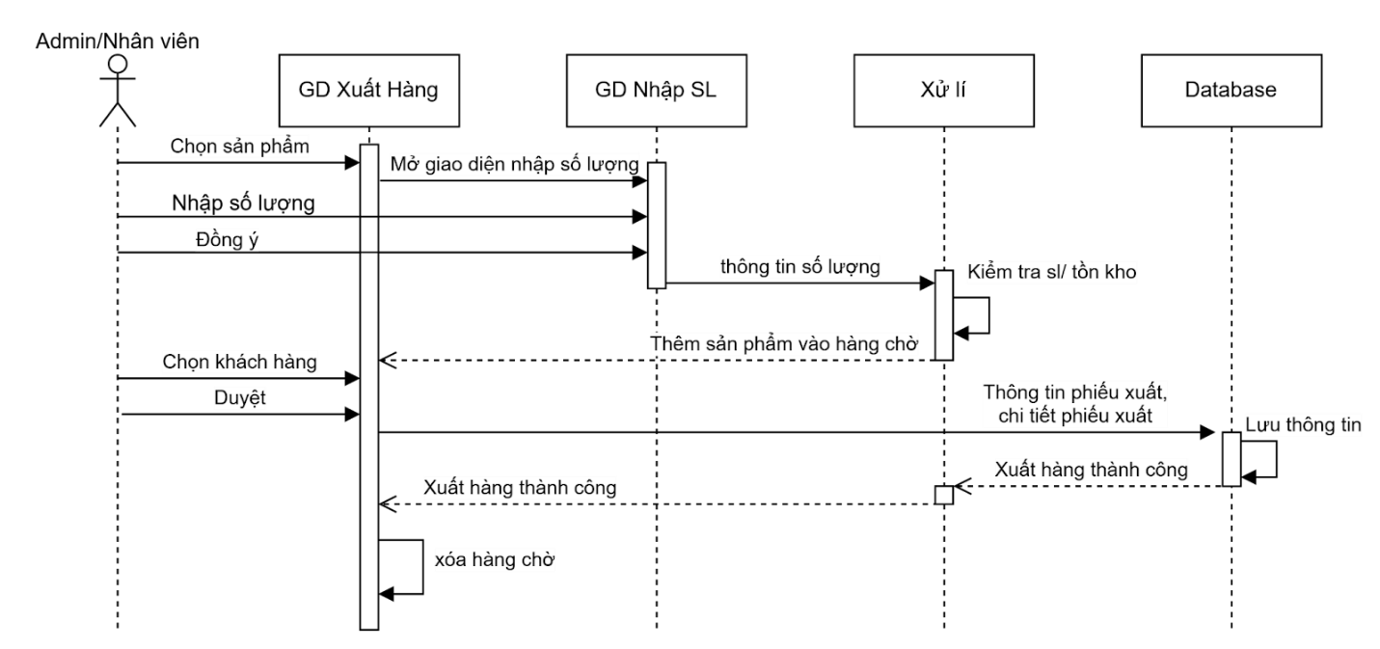

**4.3.2. Tìm kiếm phiếu xuất**

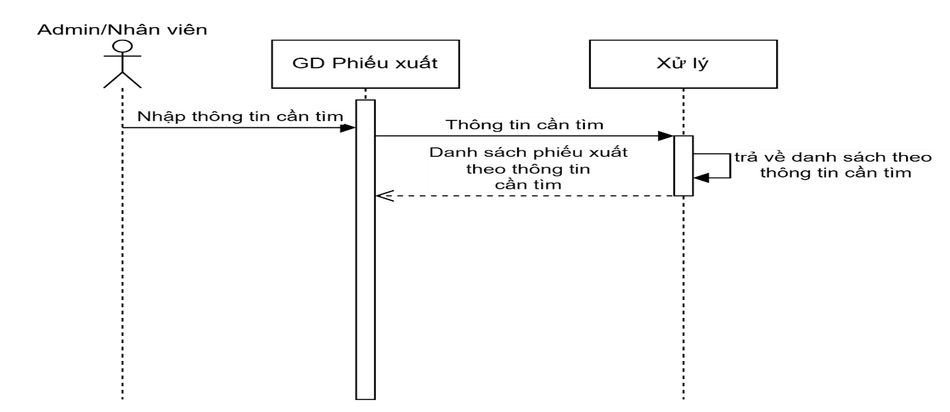

**4.4 Quản lý Nhà cung cấp/Khách hàng**

**4.4.1.Nhà cung cấp**

**4.4.1.1.Thêm nhà cung cấp**

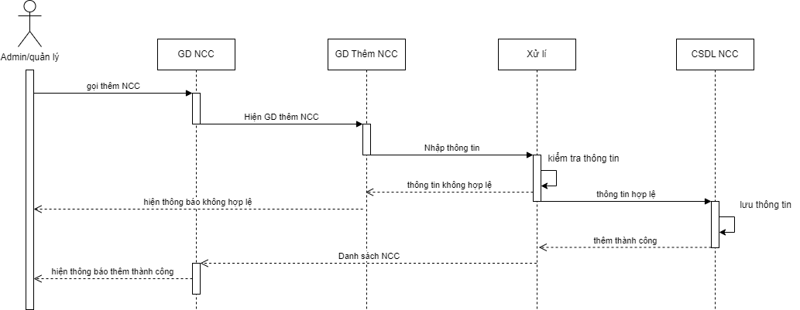

**4.4.1.2.Sửa nhà cung cấp**

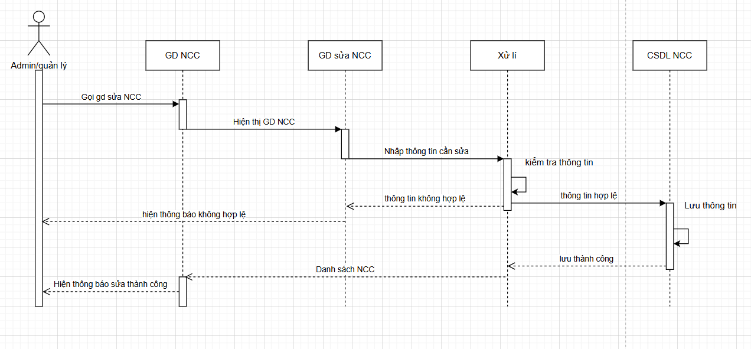

**4.4.1.3.Ẩn nhà cung cấp**

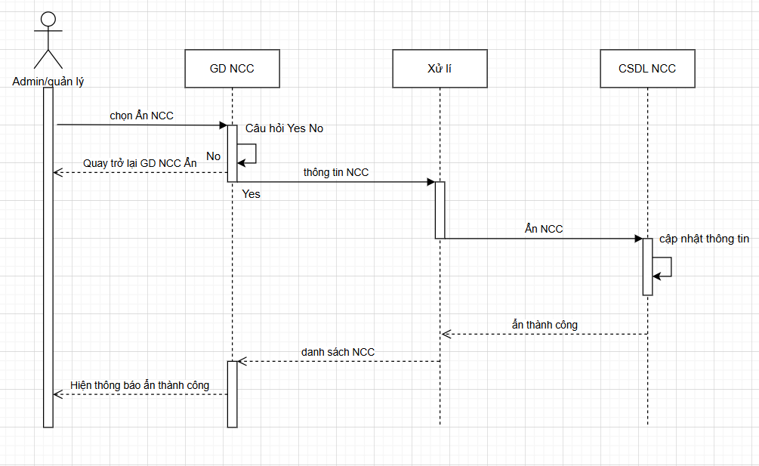

**4.4.1.4.Hiện nhà cung cấp**

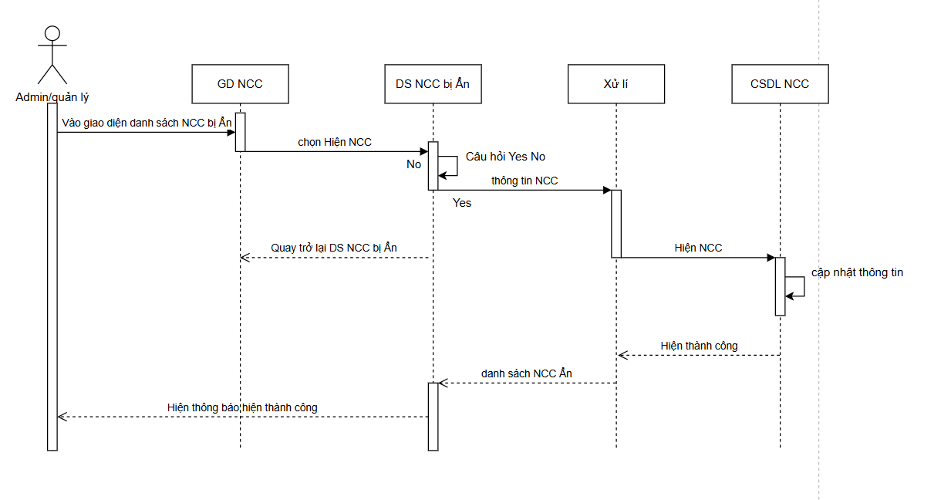

**4.4.1.5.Tìm kiếm nhà cung cấp**

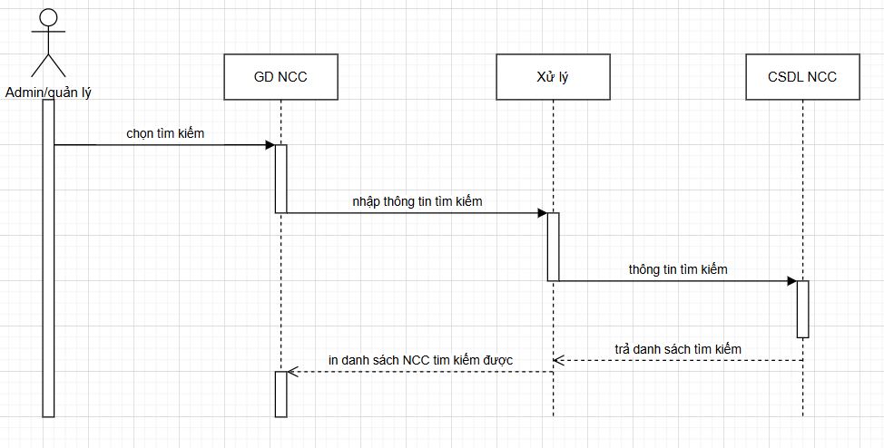

**4.4.1.5.Tìm kiếm nhà cung cấp bị Ẩn**

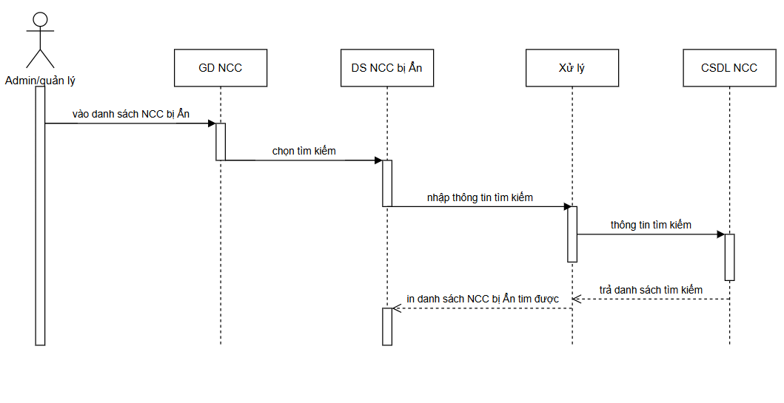

**4.4.2.Khách hàng**

**4.4.2.1.Thêm khách hàng**

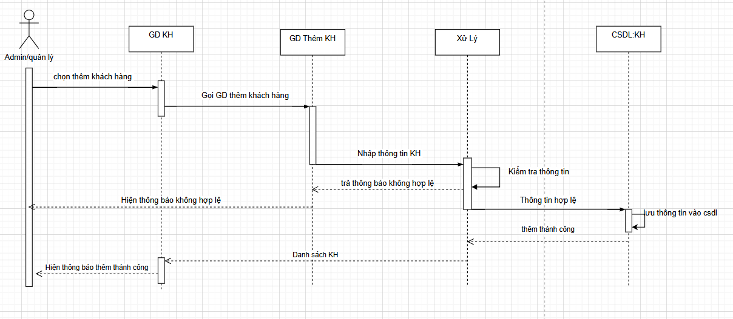

**4.4.2.2.Sửa khách hàng**

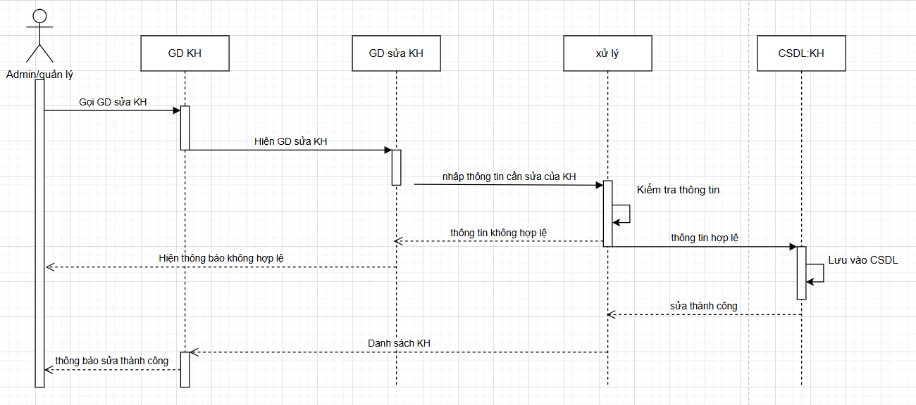

**4.4.2.3.Ẩn khách hàng**

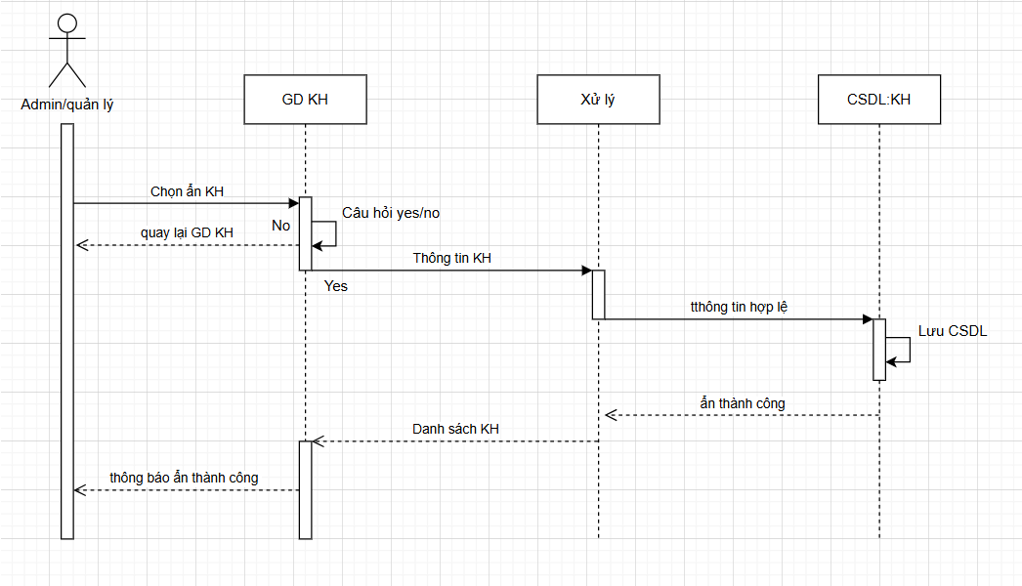

**4.4.2.4.Hiện khách hàng**

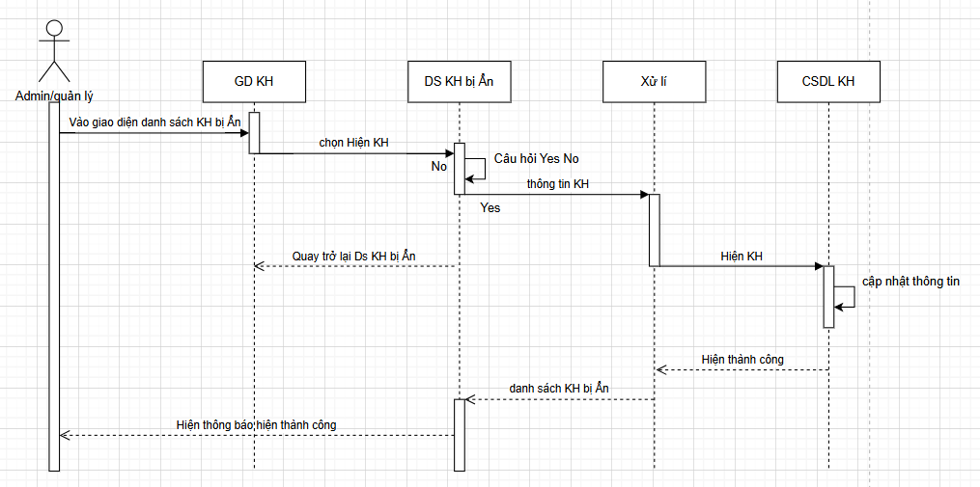

**4.4.2.5.Tìm kiếm khách hàng**

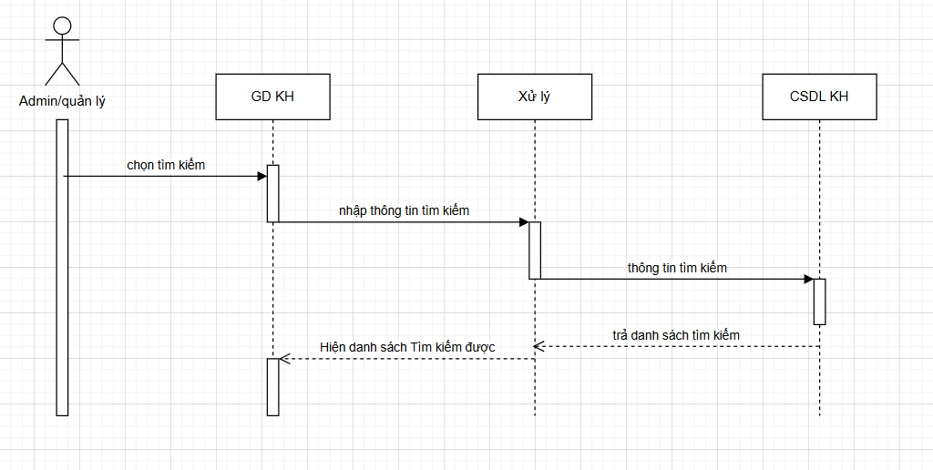

**4.4.2.5.Tìm kiếm khách hàng bị Ẩn.**

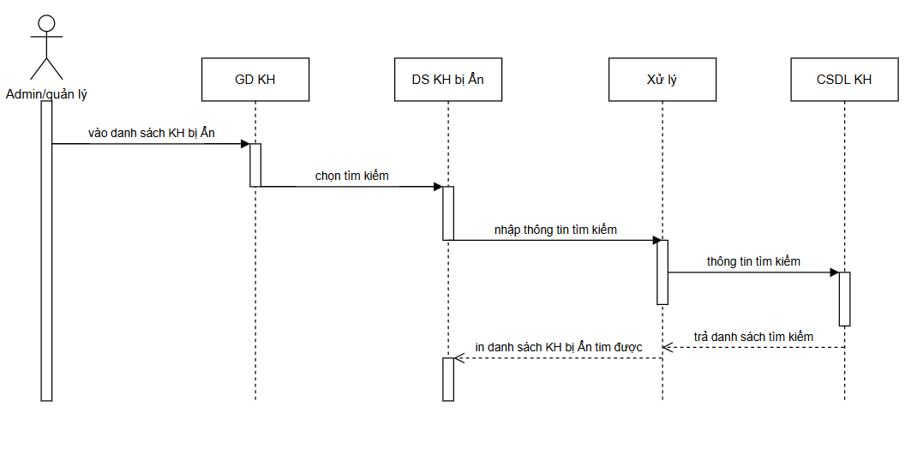

**4.5 Báo cáo và thống kê**

**4.5.1.Thống kê nhập/xuất**

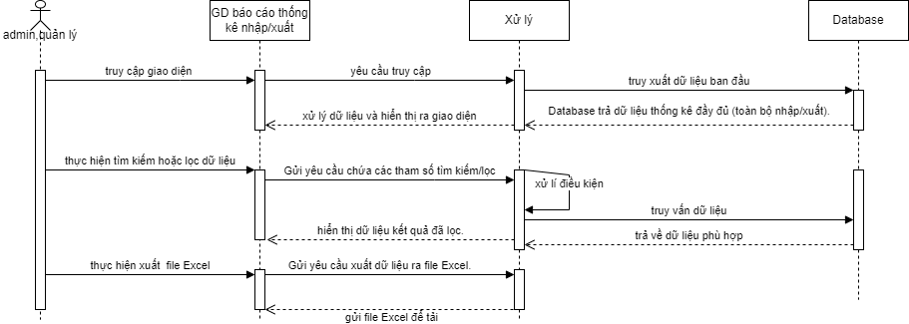

**4.5.2.Thống kê doanh thu**

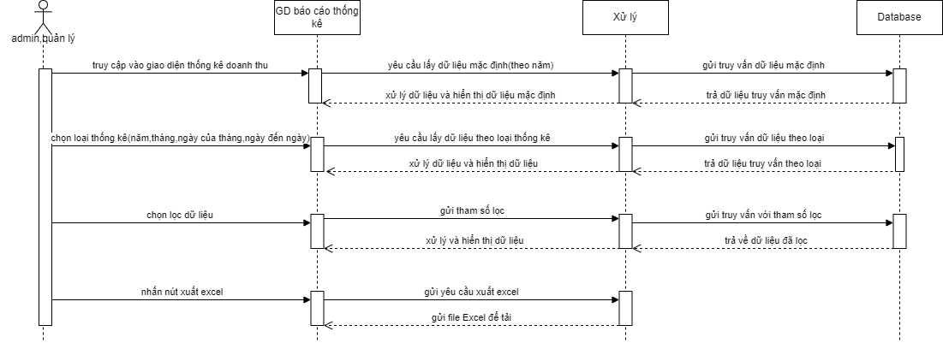

**4.5.3.Thống kê khách hàng**

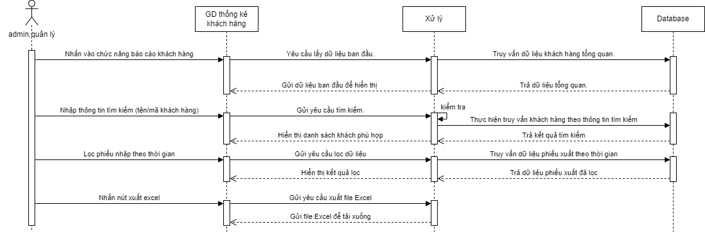

**4.5.4.Thống kê nhà cung cấp**

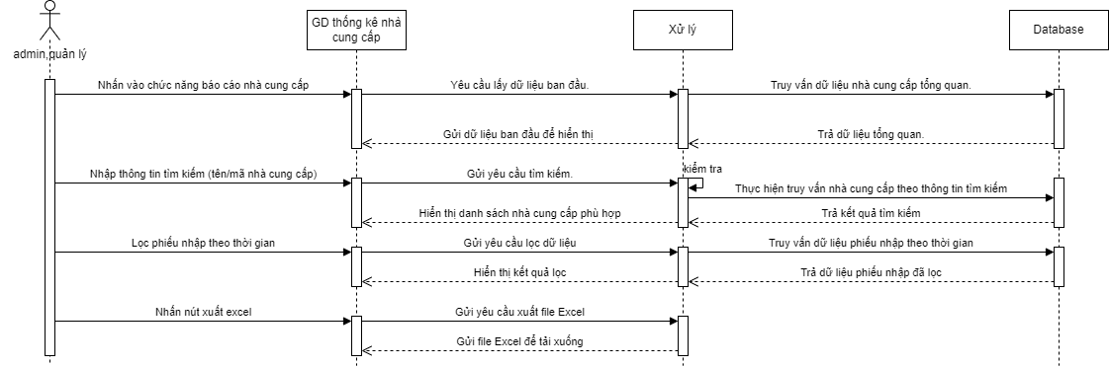

**4.6 Quản lý khu vực kho**

**4.6.1 Thêm kho**

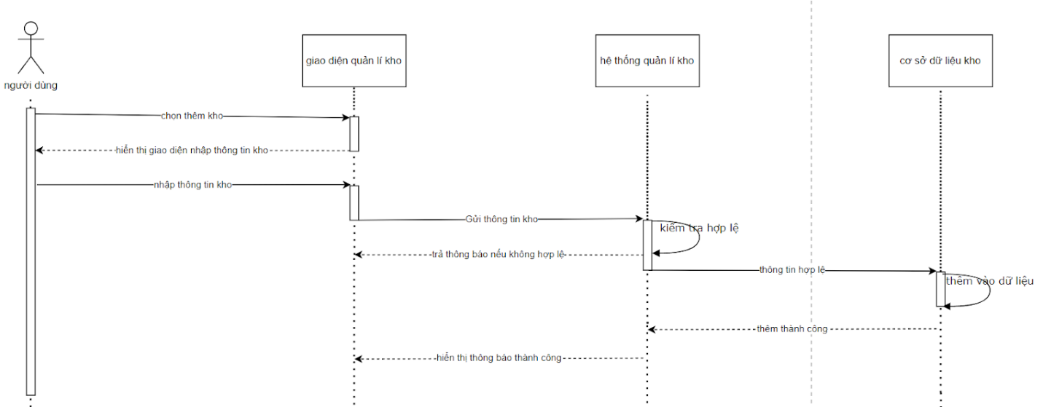

**4.6.2 Sửa kho**

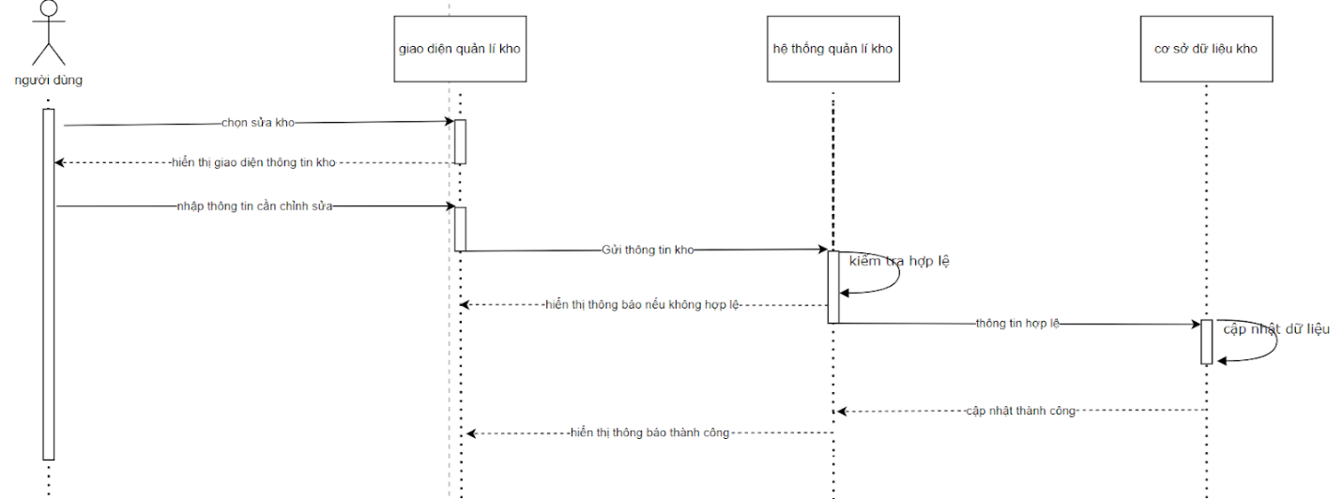

**4.6.3 Xóa kho**

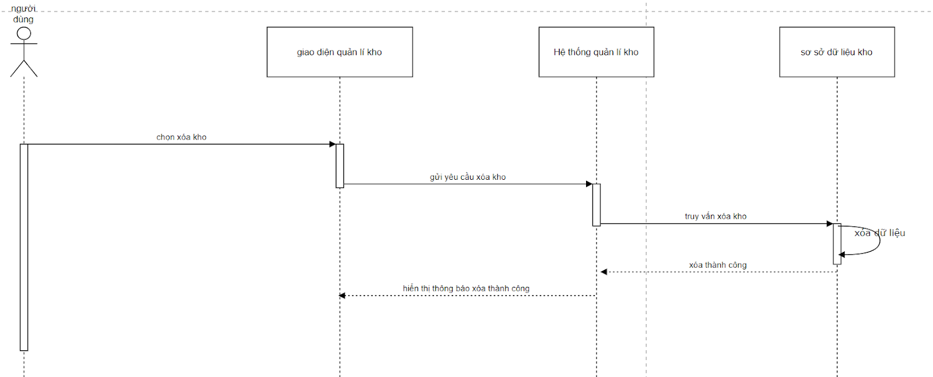

**4.6.4 Tìm kiếm kho**

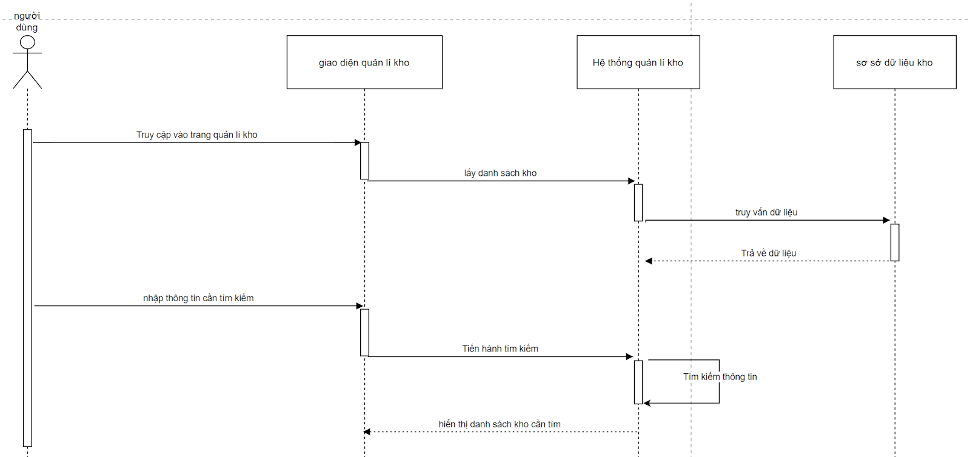

**4.6.5 Xem danh sách sản phẩm tồn kho**

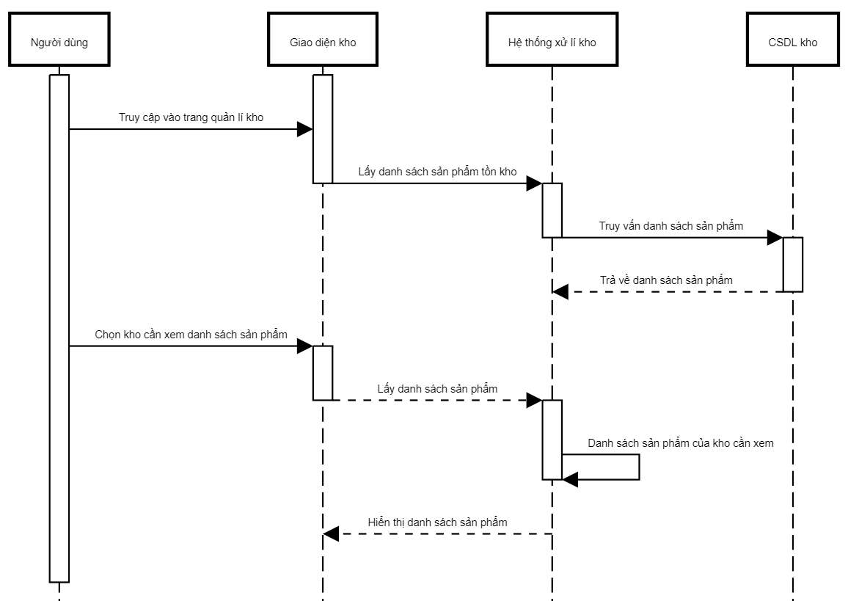

**4.6.6 Chuyển sản phẩm sang kho khác**

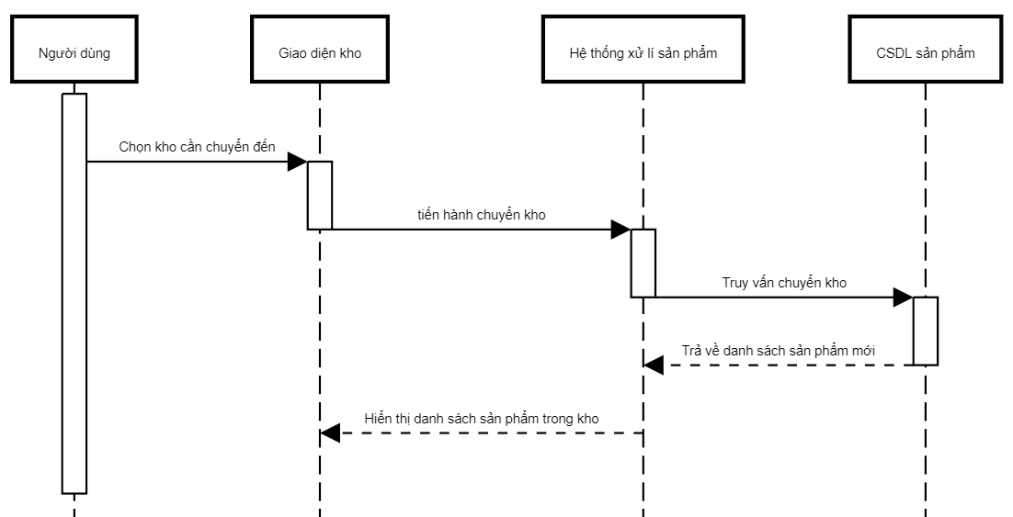

**4.6.7 Tìm kiếm danh kho ngừng hoạt động**

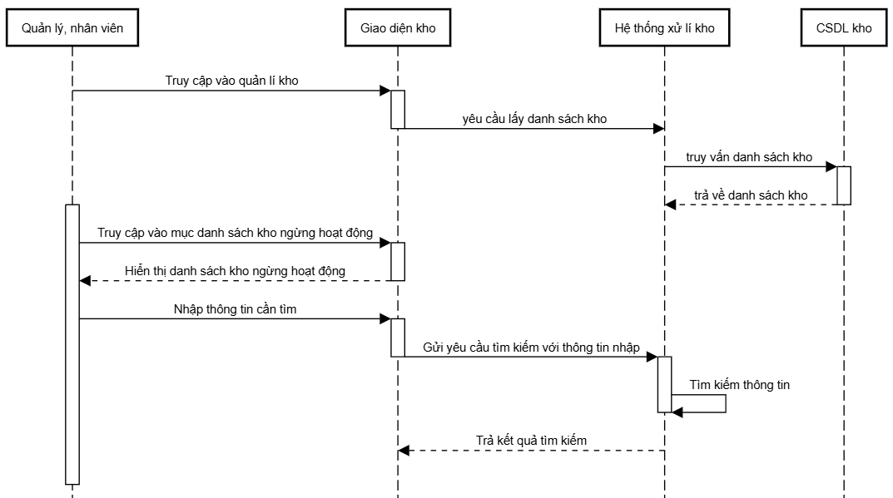**4.6.8 Khôi phục kho**

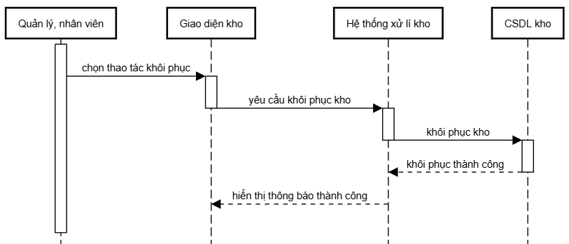

### **5.Activity diagram**

**5.1.Quản lý hệ thống**

**5.1.1.Đăng nhập**

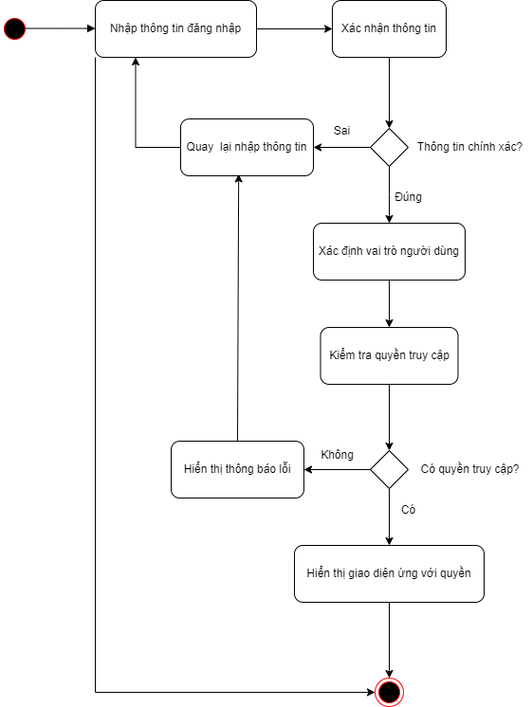

**5.1.2.Khôi phục mật khẩu**

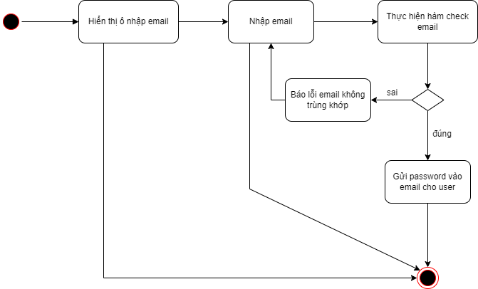

**5.1.3.Đổi mật khẩu**

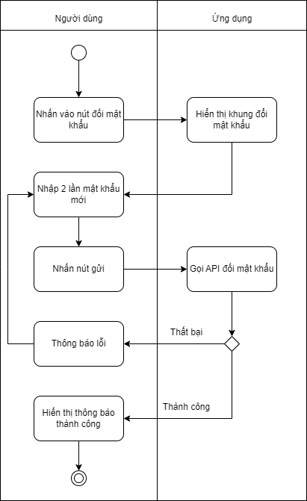

**5.1.4.Quản lý người dùng**

**5.1.4.1.Thêm tài khoản**

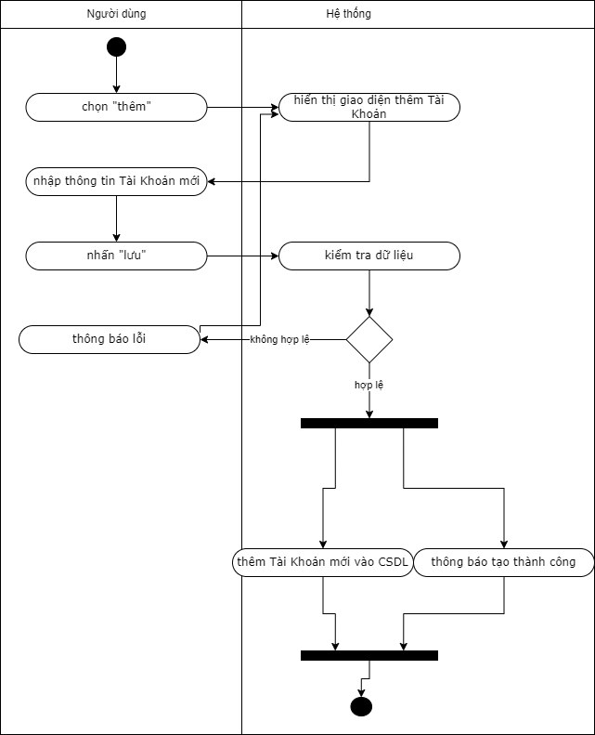

**5.1.4.2.Sửa tài khoản**

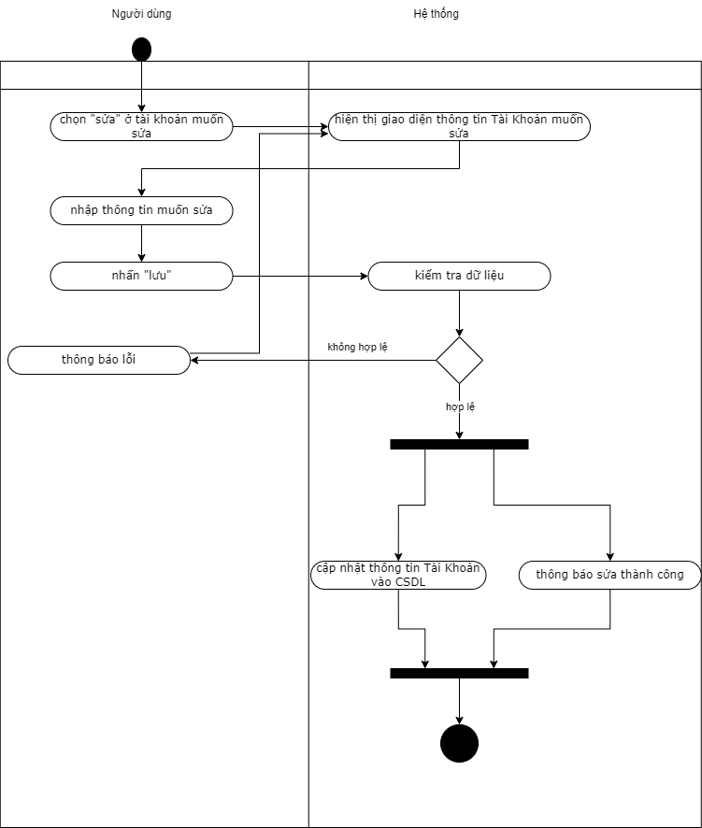

**5.1.4.3.Xóa tài khoản**

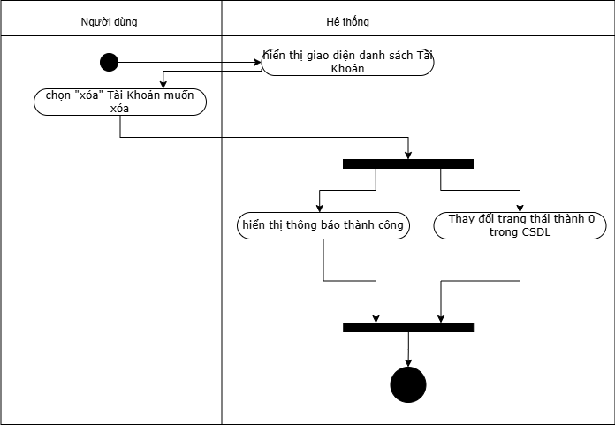

**5.1.4.4. Tìm kiếm tài khoản**

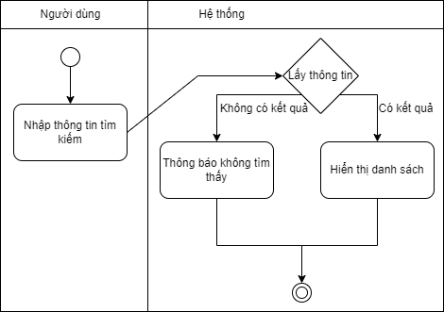

**5.1.4.5. Cho tài khoản hoạt động lại**

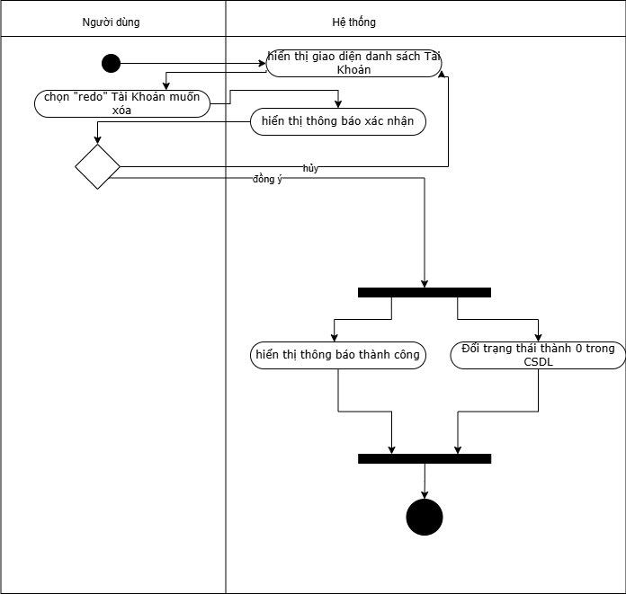

**5.2. Quản lý sản phẩm**

**5.2.1.Sản phẩm**

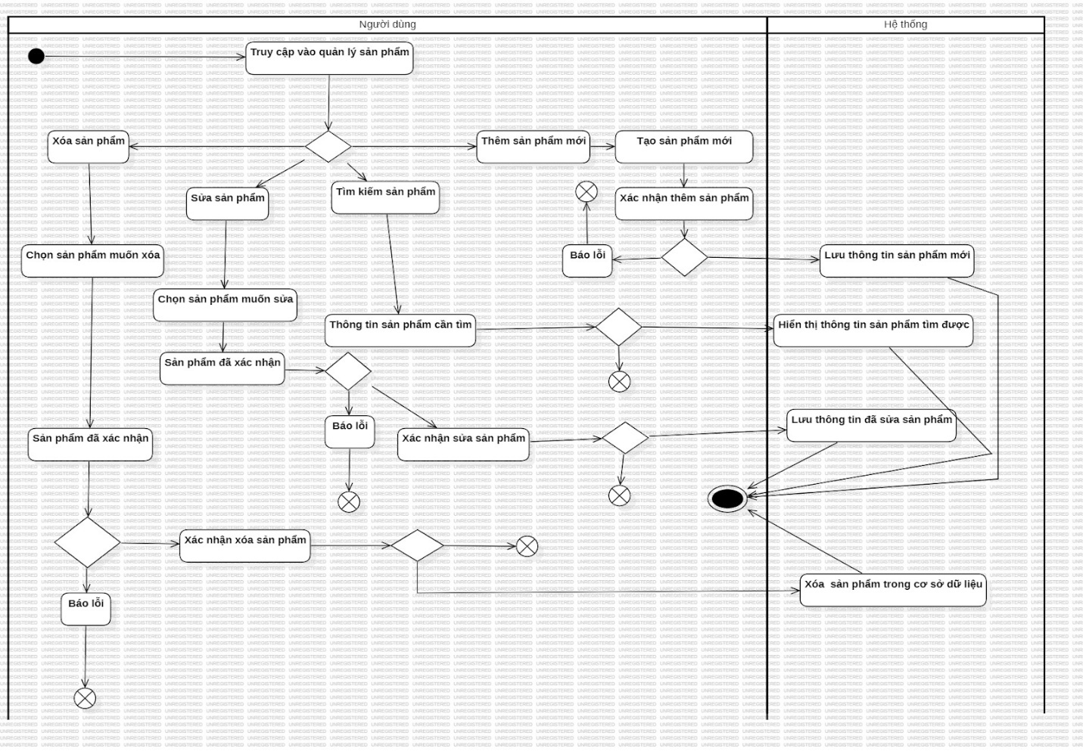

**5.2.2.Thương hiệu sản phẩm**

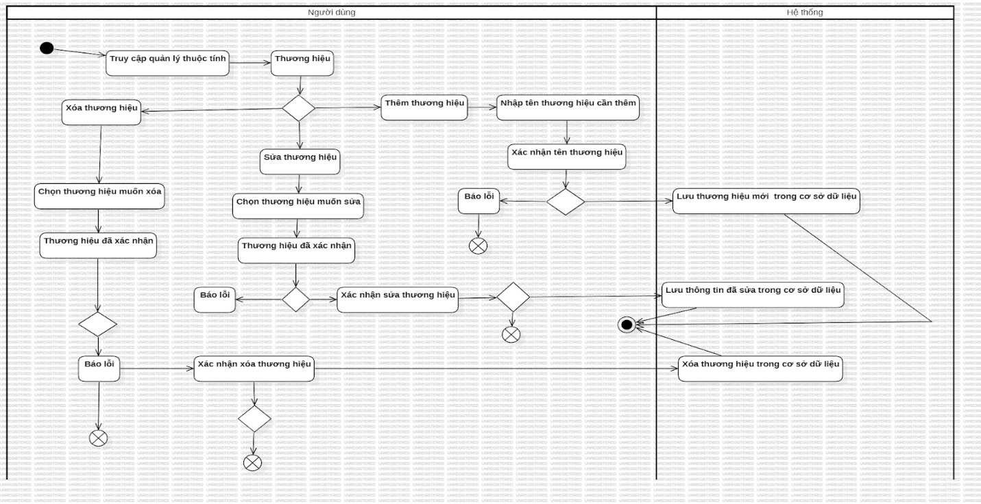

**5.2.3.Xuất xứ sản phẩm**

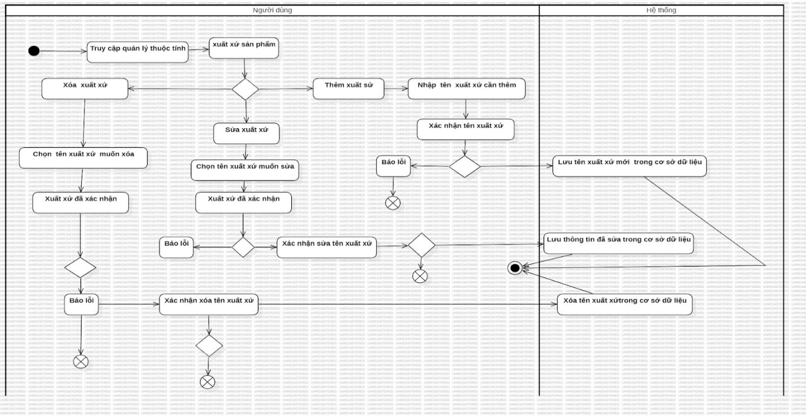

**5.2.4.Hệ điều hành sản phẩm**

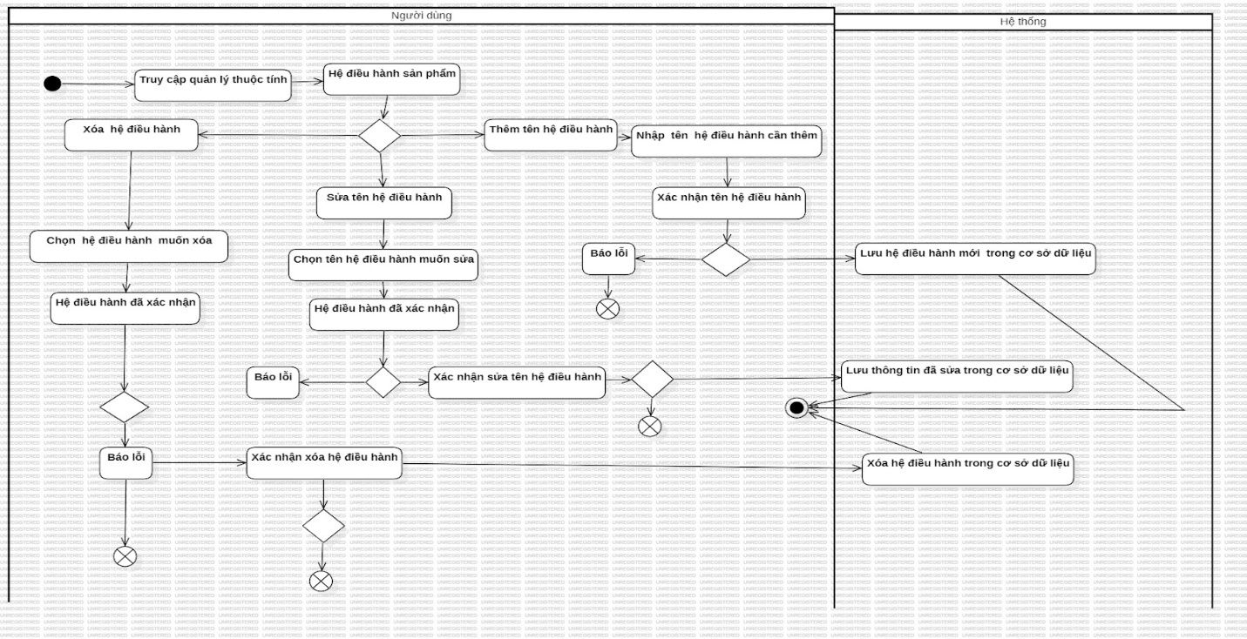

**5.2.5.Màu sắc sản phẩm**

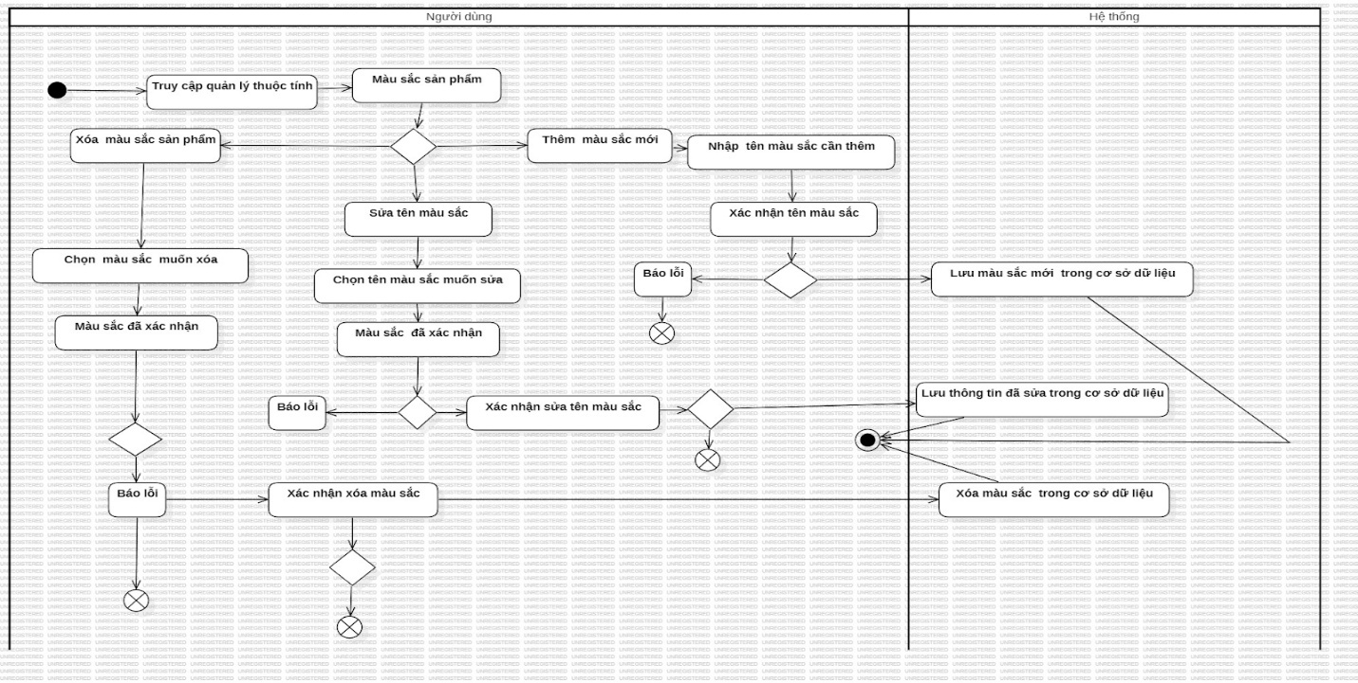

**5.2.6.RAM sản phẩm**

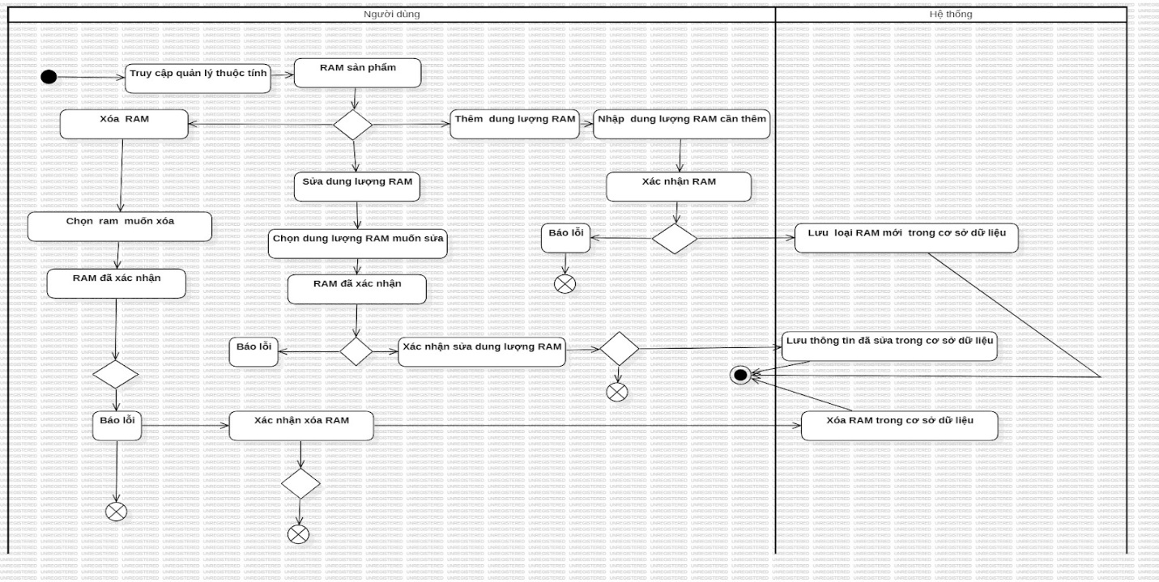

**5.2.7.ROM sản phẩm**

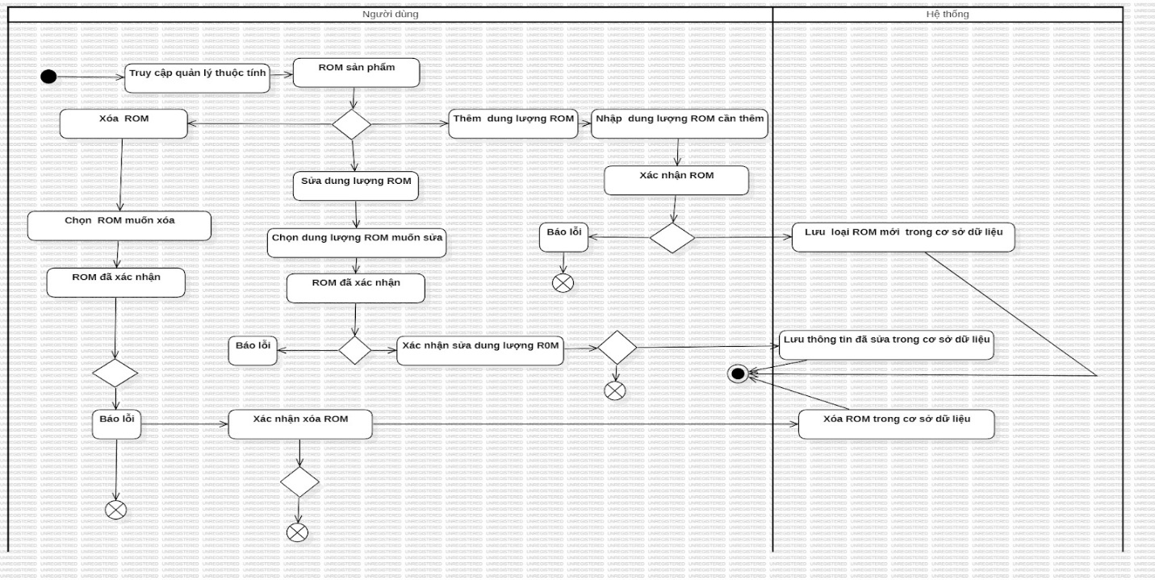

**5.3. Quản lý nhập/xuất hàng**

**5.3.1.Tìm kiếm phiếu nhập/xuất hàng**

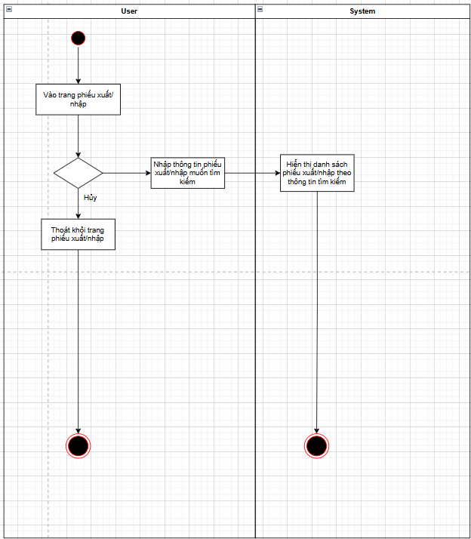

**5.3.2.Phiếu nhập hàng**

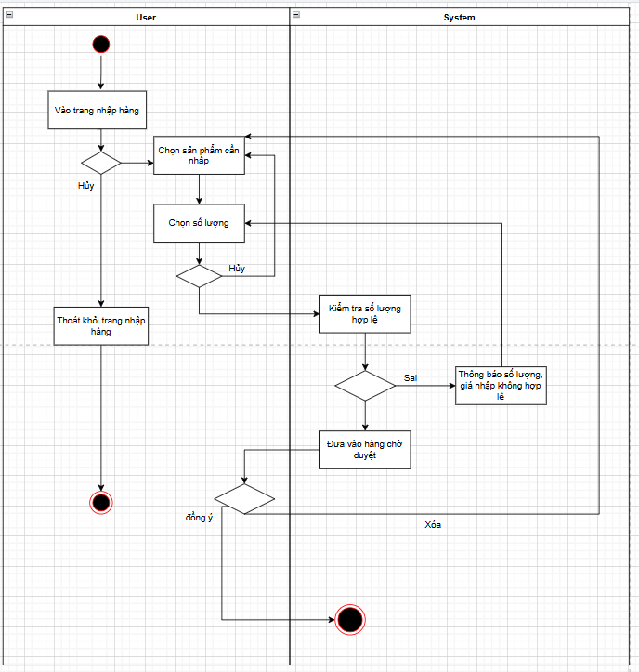

**5.3.3.Phiếu xuất hàng**

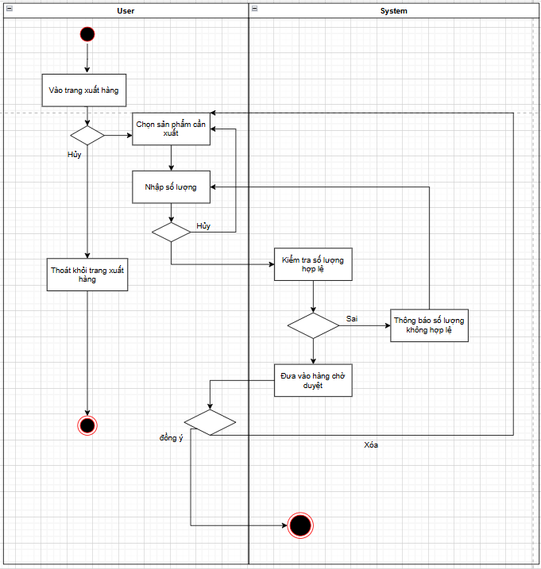

**5.4. Quản lý Nhà cung cấp/Khách hàng**

**5.4.1. Nhà cung cấp**

**5.4.1.1.Thêm nhà cung cấp**

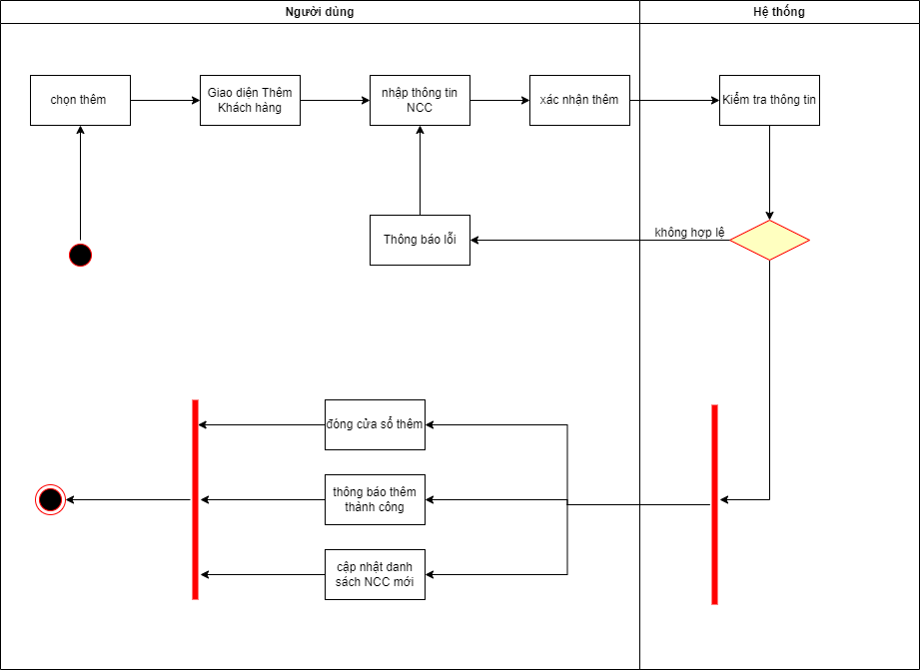

**5.4.1.2.Sửa nhà cung cấp**

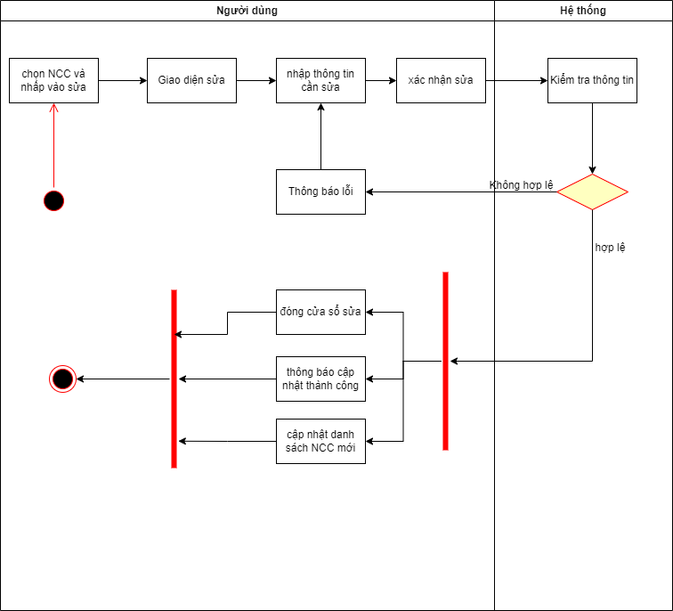

**5.4.1.3.Ẩn nhà cung cấp**

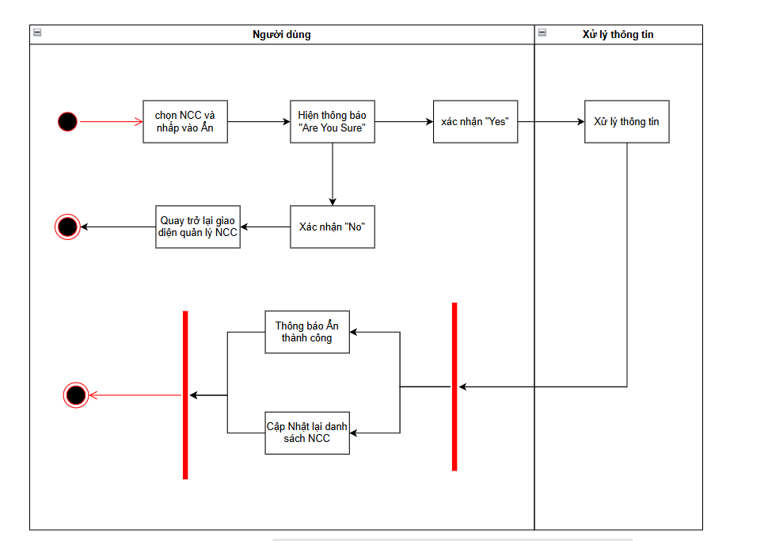

**5.4.1.4.Tìm kiếm nhà cung cấp**

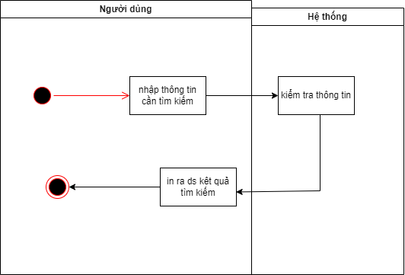

**5.4.1.5.Tìm kiếm nhà cung cấp bị Ẩn.**

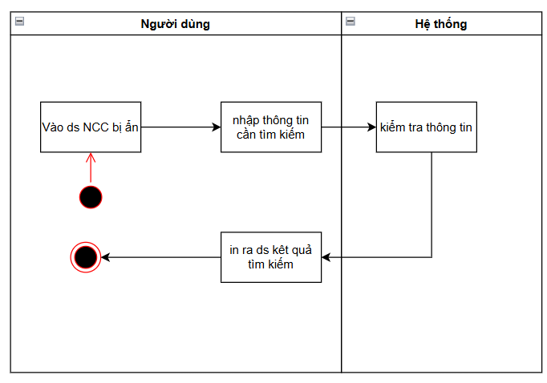

**5.4.1.6.Hiện nhà cung cấp.**

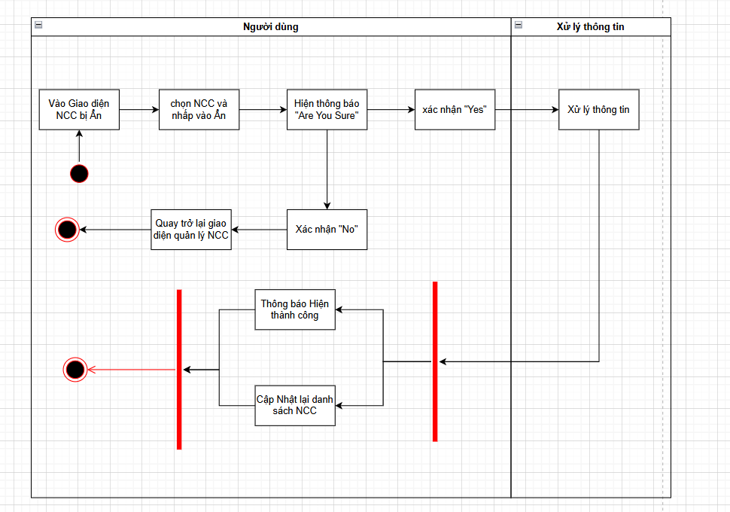

**5.4.2. Khách hàng**

**5.4.2.1.Thêm khách hàng**

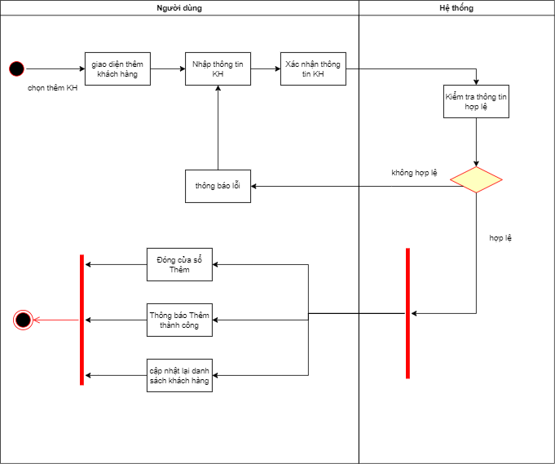

**5.4.2.2.Sửa khách hàng**

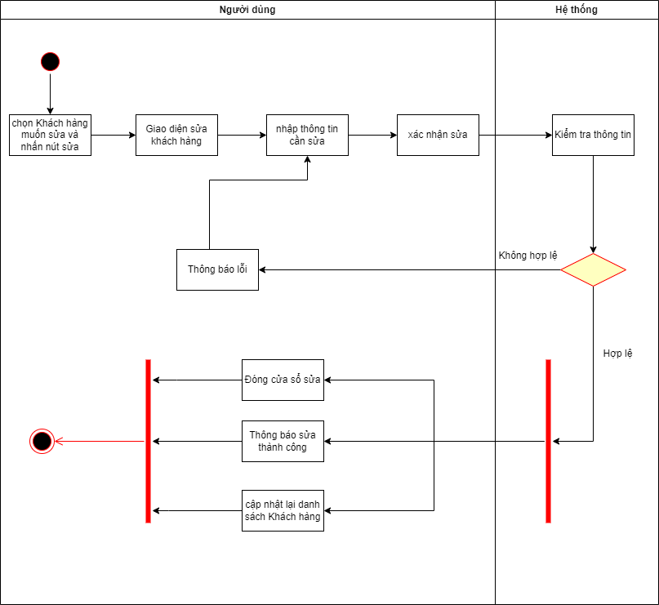

**5.4.2.3.Xóa khách hàng**

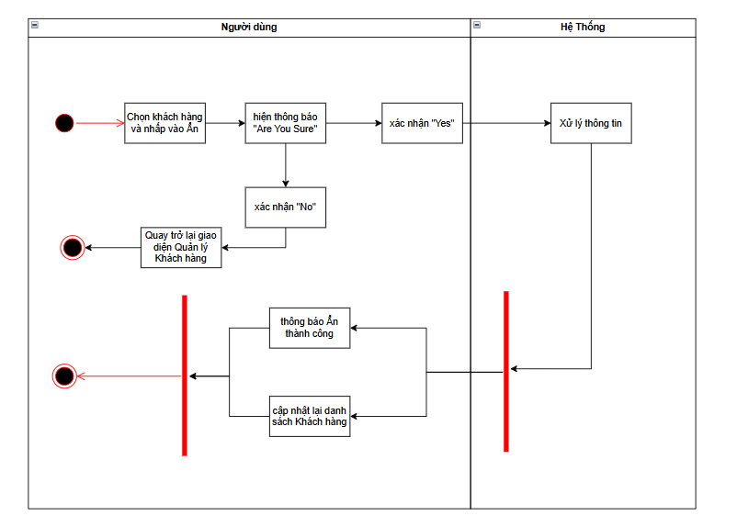

**5.4.2.4.Tìm kiếm khách hàng**

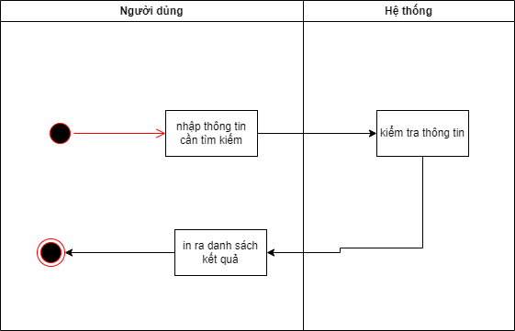

**5.4.2.5.Tìm kiếm khách hàng bị ẩn.**

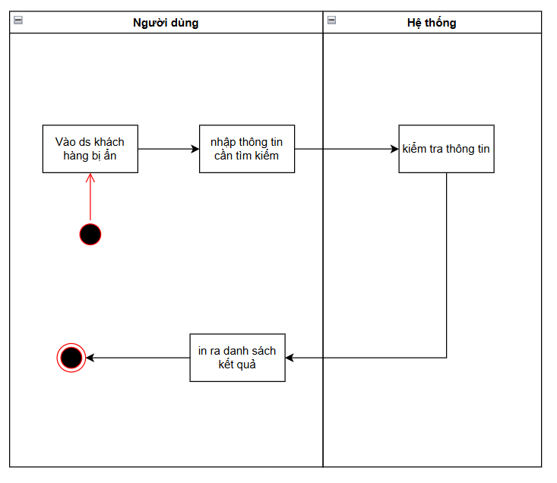

**5.4.2.6.Hiện khách hàng**

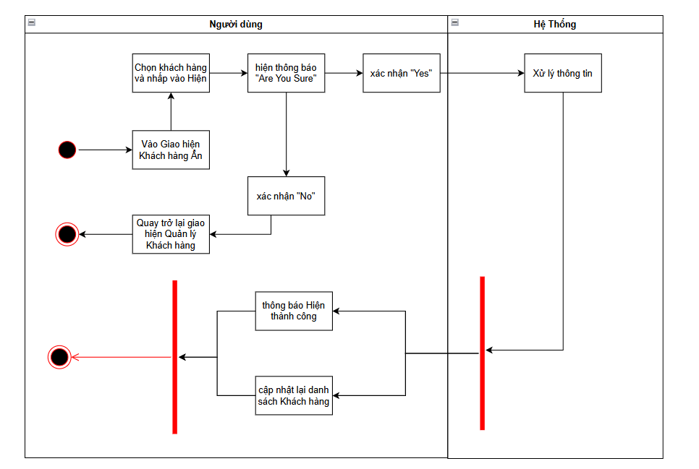

**5.5.Báo cáo và thống kê**

**5.5.1.Báo cáo thống kê nhập/xuất**

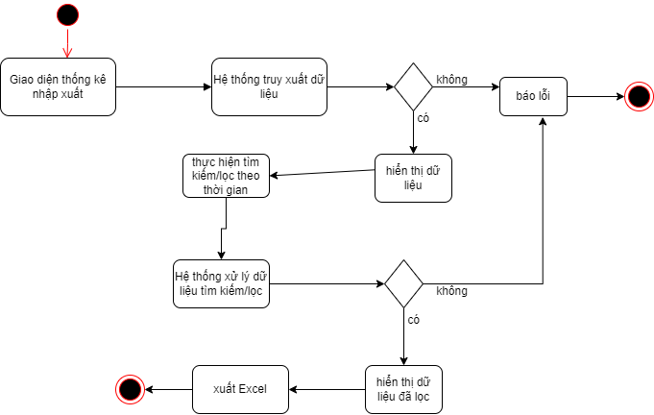

**5.5.2.Báo cáo thống kê doanh thu**

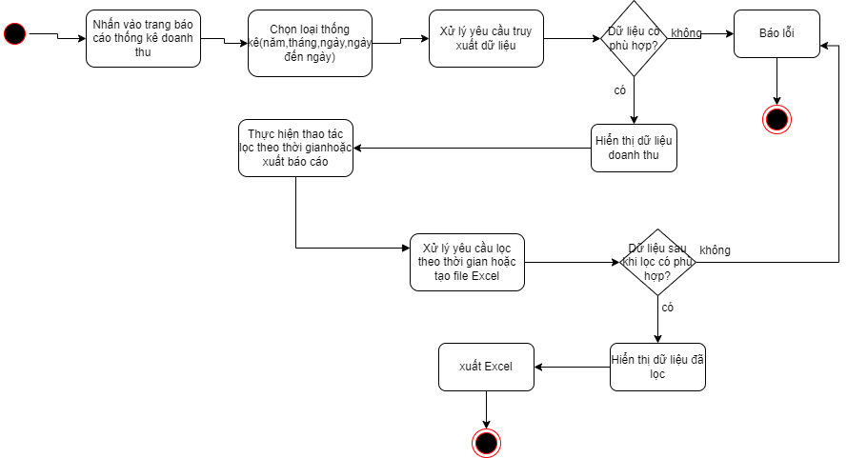

**5.5.3.Báo cáo thống kê khách hàng**

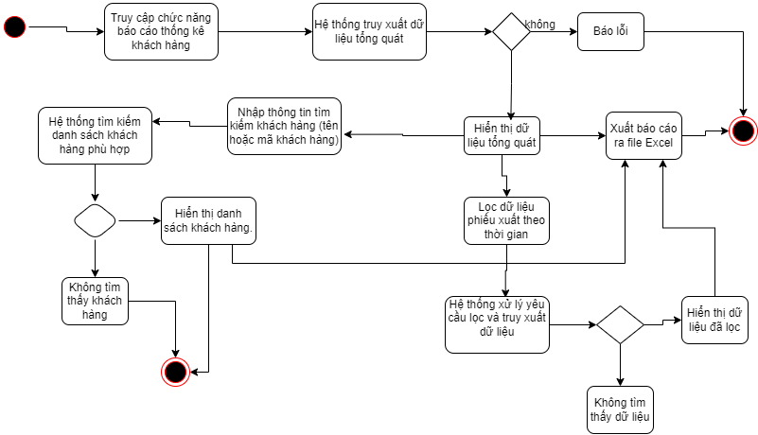

**5.5.4.Báo cáo thống kê nhà cung cấp**

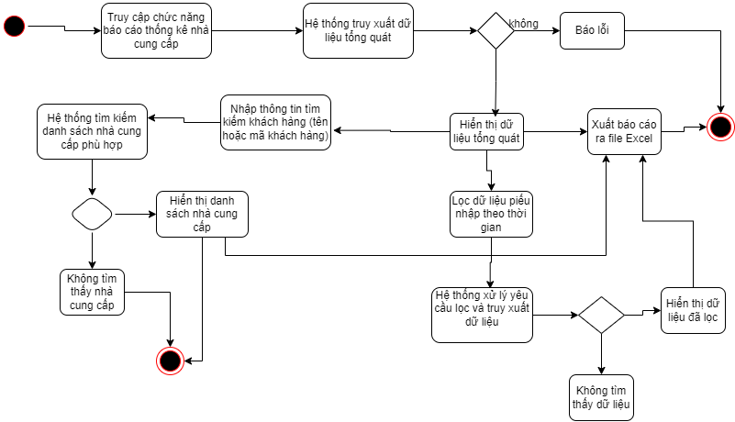

**5.6 Quản lí khu vực kho**

**5.6.1 Thêm kho**

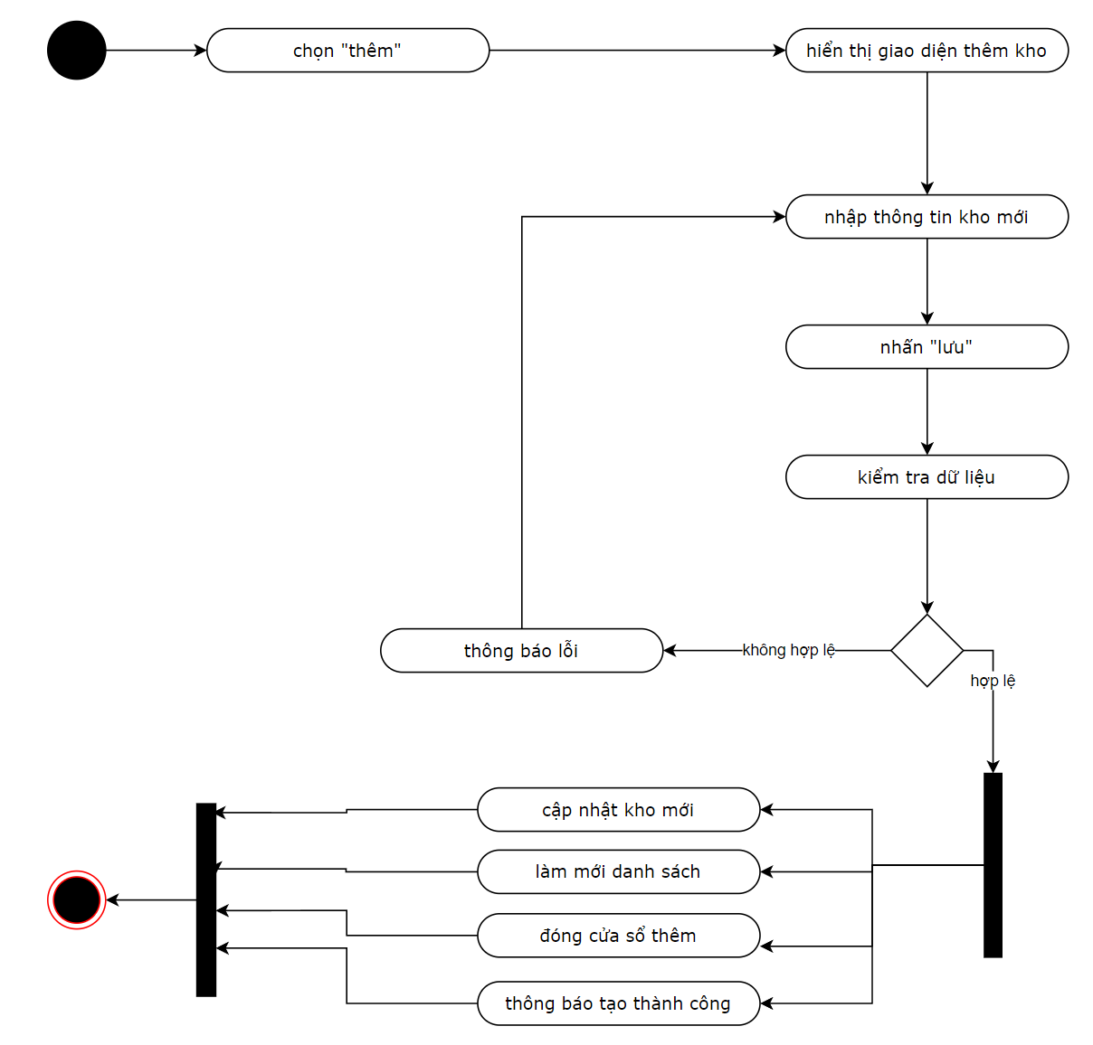

**5.6.2 Sửa kho**

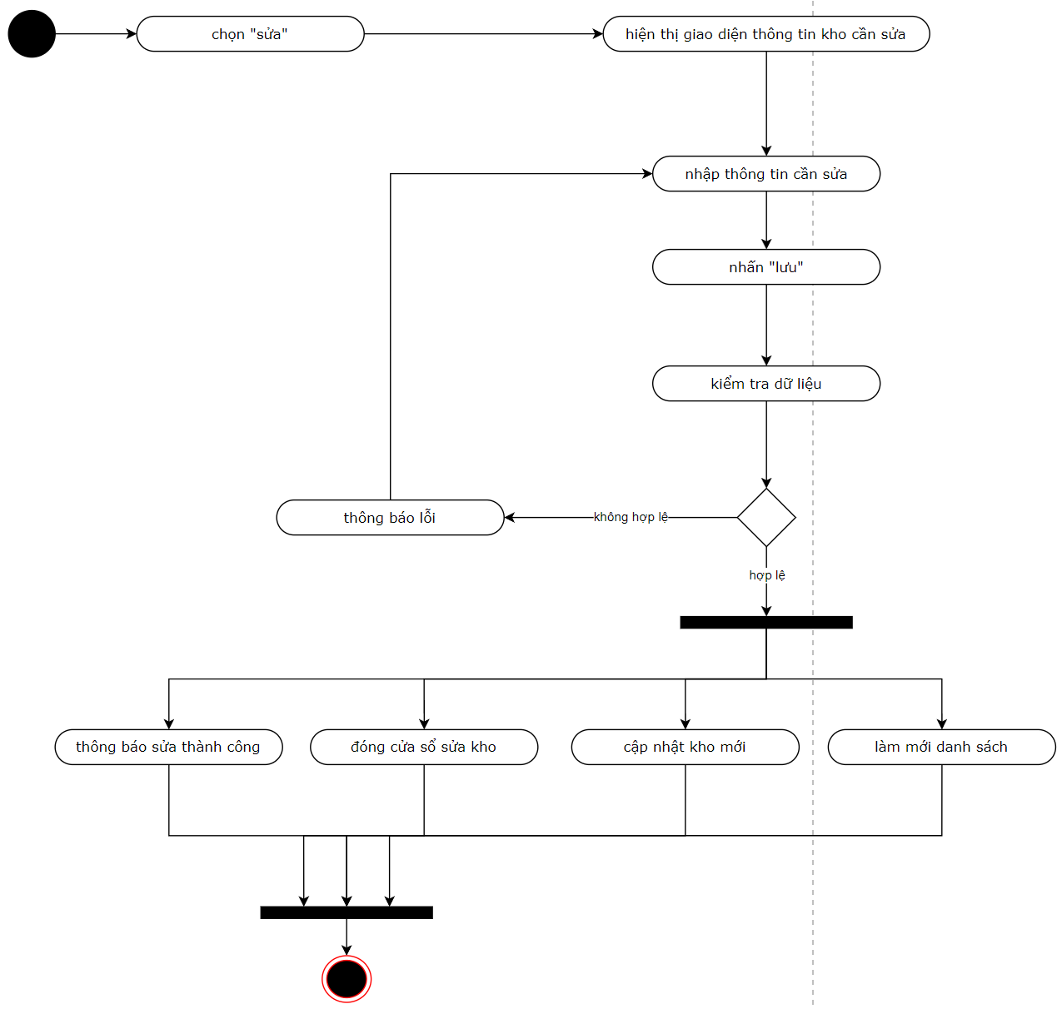

**5.6.3 Xóa kho**

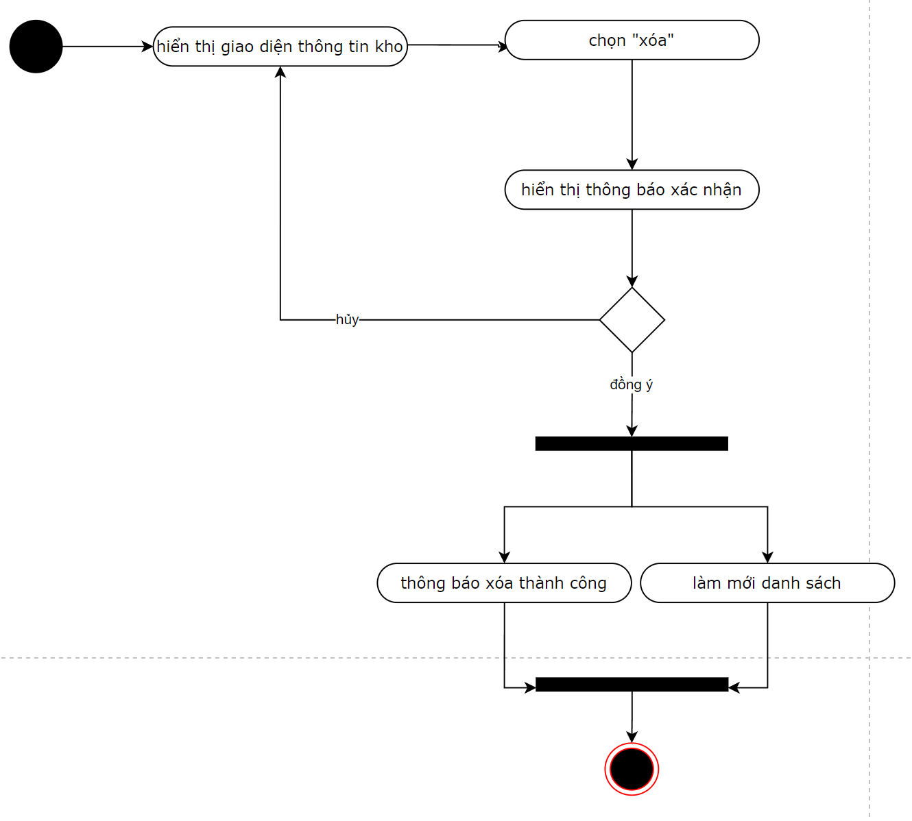

**5.6.4 Tìm kiếm kho**

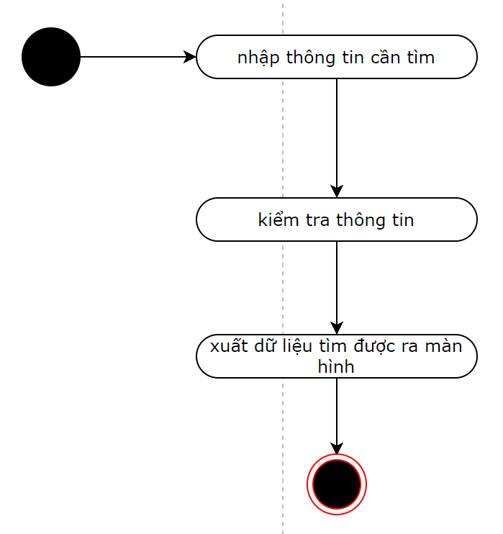

**5.6.5 Chuyển kho**

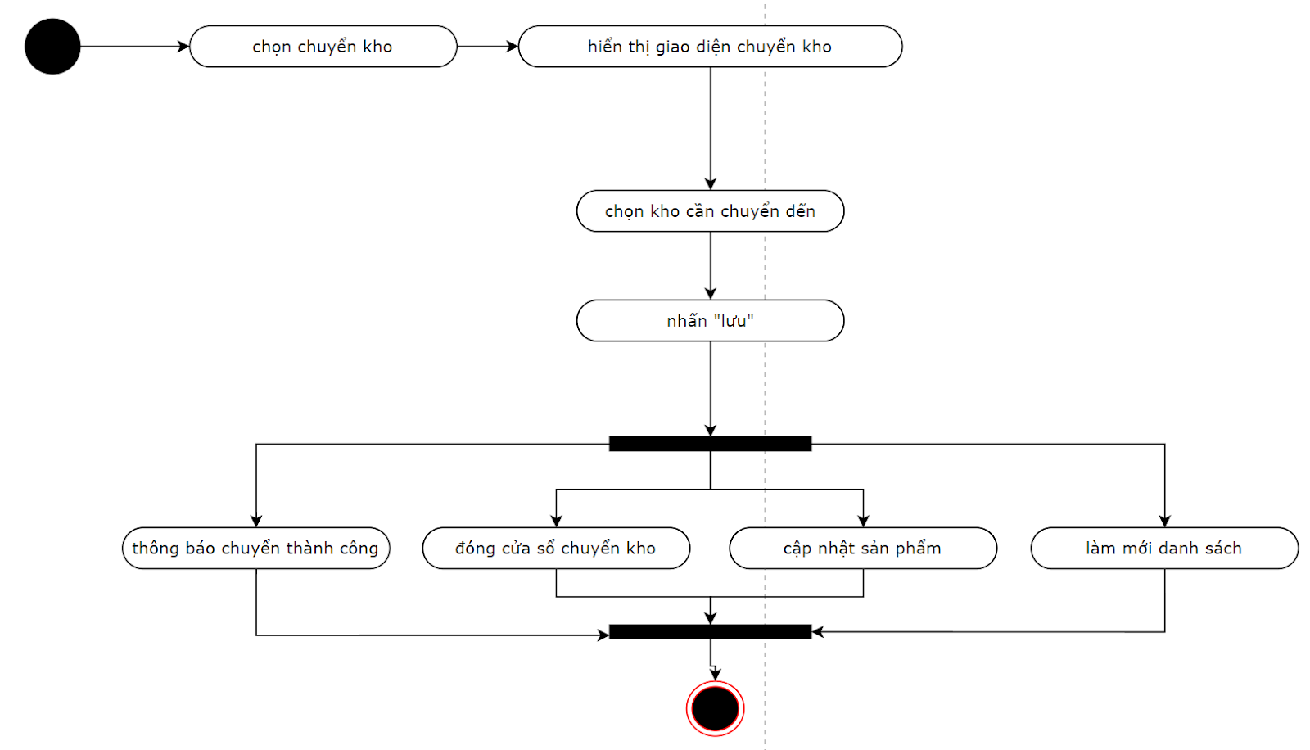

**5.6.6 Khôi phục kho**

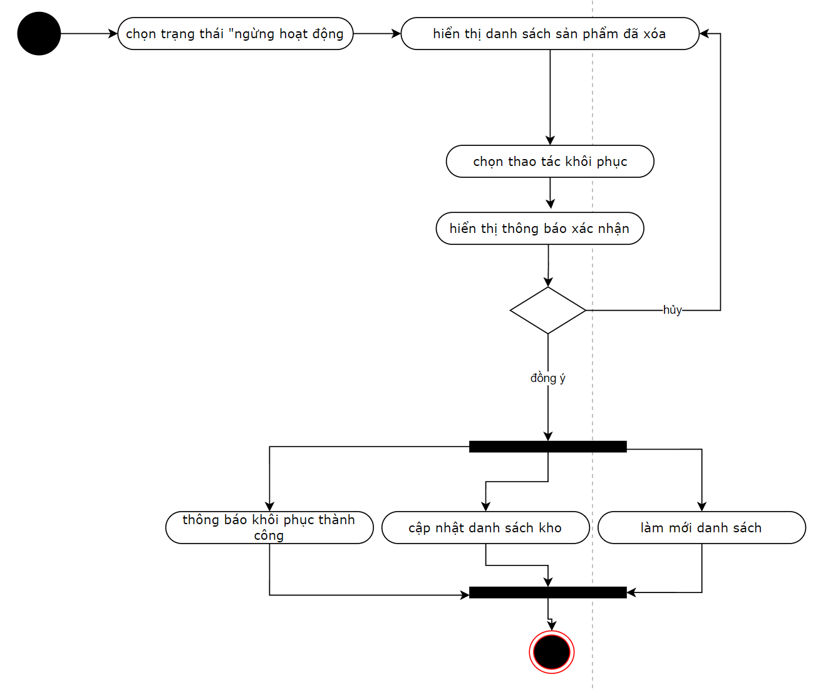

**5.6.7 Tìm kiếm kho ngừng hoạt động**



# **D. KIỂM THỬ**

## **I. Test design**

### **1. Mục tiêu kiểm thử**

* Đảm bảo phần mềm hoạt động đúng theo yêu cầu đã mô tả.
* Kiểm tra tính chính xác  của các chức năng quan trọng như cập nhật kho, quản lý người dùng và báo cáo.
* Đánh giá hiệu năng hệ thống trong các tình huống khác nhau và theo các vai trò người dùng khác nhau.

### **2. Phạm vi kiểm thử**

* **Quản lý hệ thống:** Đăng nhập, đổi mật khẩu, khôi phục mật khẩu, quản lý người dùng và phân quyền.
* **Quản lý sản phẩm:** Thêm, sửa, xóa, cập nhật sản phẩm, tìm kiếm.
* **Quản lý tồn kho:** Cập nhật tồn kho khi nhập/xuất hàng, kiểm tra báo cáo tồn kho.
* **Quản lý nhà cung cấp:** Lưu thông tin nhà cung cấp và giao dịch.
* **Quản lý khách hàng:** Lưu thông tin khách hàng và giao dịch.
* **Báo cáo:** Thống kê hàng tồn kho, báo cáo nhập/xuất theo thời gian.
* **Phân quyền:** Kiểm tra các chức năng được thực hiện đúng theo vai trò của người dùng.

### **3.Nội dung kiểm thử**

**3.1.BUSINESS REQUIREMENT DOCUMENT**

|  |  |  |  |
| --- | --- | --- | --- |
| **BR#** | **Module Name** | **Applicable Roles** | **Description** |
| B1 | Đăng nhập | Admin,quản lý,nhân viên | Hệ thống đăng nhập cho phép người dùng truy cập vào hệ thống theo vai trò được chỉ định (Admin, Quản lý, Nhân viên). |
| B2 | Người dùng | Admin | Quản lý người dùng, bao gồm thêm, sửa, xóa,và cấp vai trò cho người dùng và xem thông tin người dùng |
| B3 | Phân quyền | Admin | Quản lý vai trò và quyền của người dùng trong hệ thống. |
| B4 | Khách hàng | Admin,quản lý,nhân viên | Quản lý thông tin khách hàng, bao gồm thêm, sửa, ẩn, hiện và tra cứu khách hàng và khách hàng bị ẩn |
| B5 | Phiếu nhập/xuất | Admin,,quản lý,nhân viên | Quản lý các phiếu nhập/xuất hàng,tạo phiếu nhập/xuất hàng |
| B6 | Nhà cung cấp | Admin,quản lý,nhân viên | Quản lý thông tin nhà cung cấp,bao gồm thêm, sửa, ẩn, hiện và tra cứu nhà cung cấp và nhà cung cấp bị ẩn. |
| B7 | Sản phẩm | Admin,quản lý,nhân viên | Quản lý thông tin của sản phẩm,gồm thêm,sửa,xóa và tra cứu sản phẩm |
| B8 | Nhà kho | Admin,quản lý,nhân viên | Quản lý kho hàng, bao gồm theo dõi trạng thái và cập nhật thông tin kho |
| B9 | Báo cáo và thống kê | Admin,Quản lý | Quản lý doanh thu theo kỳ,tồn kho |

**3.2. TECHNICAL REQUIREMENT DOCUMENT**

|  |  |  |
| --- | --- | --- |
| **TR#** | **Mô tả** | **BR#** |
| T1 | Tên đăng nhập hoặc mật khẩu không được để trống. | B1 |
| T2 | Đăng nhập thành công khi tên đăng nhập và mật khẩu trùng khớp. |
| T3 | Tên đăng nhập hoặc mật khẩu sai, hiển thị thông báo lỗi và yêu cầu nhập lại |
| T4 | Hệ thống hỗ trợ chức năng "Quên mật khẩu" với cách điền email để gửi về |
| T5 | Tên tài khoản không được trùng với tài khoản đã tồn tại. | B2 |
| T6 | Chỉ Admin mới được phép tạo, sửa, hoặc xóa tài khoản. |
| T7 | Chỉ Admin mới có quyền xem danh sách đầy đủ tất cả người dùng. |
| T8 | Chỉ Admin mới có quyền thêm vai trò mới vào hệ thống. | B3 |
| T9 | Vai trò phải được kiểm tra để đảm bảo không trùng lặp trước khi thêm. |
| T10 | Chỉ Admin mới được phép phân quyền cho người dùng. |
| T11 | Hệ thống phải đảm bảo một người dùng có thể có nhiều vai trò. |
| T12 | Email của khách hàng không được để trống và phải đúng định dạng. | B4 |
| T13 | Số điện thoại của khách hàng phải có độ dài hợp lệ (ví dụ: 10 số). |
| T14 | Mã khách hàng phải được tạo tự động và duy nhất. |
| T15 | Mã phiếu nhập/xuất phải được tạo tự động và duy nhất. | B5 |
| T16 | Mỗi phiếu nhập/xuất phải được lưu trữ chi tiết |
| T17 | Hệ thống phải tự động tính tổng giá trị của từng đơn hàng mua sắm. |
| T18 | Email của nhà cung cấp không được để trống và phải đúng định dạng. | B6 |
| T19 | Số điện thoại của nhà cung cấp phải có độ dài hợp lệ (ví dụ: 10 số). |
| T20 | Mã nhà cung cấp phải được tạo tự động và duy nhất. |
| T21 | Mã sản phẩm phải được tạo tự động và duy nhất | B7 |
| T22 | Mỗi sản phẩm phải có ít nhất một phiên bản sản phẩm |

## **II. Test case**

|  |  |  |  |  |  |
| --- | --- | --- | --- | --- | --- |
| **STT** | **Chức năng** | **Mô tả trường hợp kiểm thử** | **Dữ liệu đầu vào** | **Kết quả mong đợi** | **Ưu tiên** |
| 1 | Đăng nhập | Đăng nhập với tên đăng nhập và mật khẩu hợp lệ | Tên đăng nhập: admin, Mật khẩu: password123 | Đăng nhập thành công, chuyển hướng đến trang quản lý. | Cao |
| 2 | Đổi mật khẩu | Đổi mật khẩu với mật khẩu mới không hợp lệ | Mật khẩu mới: 123 | Hiển thị thông báo lỗi: "Mật khẩu phải chứa ít nhất 8 ký tự, bao gồm chữ, số và ký tự đặc biệt". | Trung bình |
| 3 | Thêm sản phẩm | Thêm một sản phẩm mới với thông tin đầy đủ | Tên: Điện thoại X, Số lượng: 10, Giá: 5 triệu… | Sản phẩm được lưu thành công trong cơ sở dữ liệu và hiển thị trong danh sách sản phẩm. | Cao |
| 4 | Xóa sản phẩm | Xóa một sản phẩm hiện có | Sản phẩm cần xóa: Điện thoại X | Sản phẩm bị xóa khỏi danh sách, hiển thị thông báo thành công. | Cao |
| 5 | Tìm kiếm sản phẩm | Tìm kiếm sản phẩm bằng tên | Từ khóa: Điện thoại | Hiển thị danh sách sản phẩm có tên khớp với từ khóa tìm kiếm. | Trung bình |
| 6 | Tạo phiếu nhập kho | Lập phiếu nhập với nhà cung cấp và sản phẩm hợp lệ | Nhà cung cấp: công ty Asus, mã phiên bản: 3,  số lượng: 5 | Phiếu nhập được lưu, số lượng kho được cập nhật tự động. | Cao |
| 7 | Tạo phiếu xuất kho | Tạo phiếu xuất với số lượng vượt quá tồn kho | mã phiên bản: 4 (tổn kho: 10), số lượng 15 | Hiển thị lỗi: "Không đủ số lượng". | Cao |
| 8 | Thêm nhà cung cấp | Thêm một nhà cung cấp với thông tin đầy đủ | Tên:NCC A,sdt:1221.. | Nhà cung cấp được lưu thành công trong cơ sở dữ liệu và hiển thị ra danh sách | Cao |
| 9 | Ẩn nhà cung cấp | Ẩn một nhà cung cấp hiện có | Nhà cung cấp A | Hiển thị Ẩn thành công và cập nhật lại danh sách | Trung Bình |
| 10 | Thêm người dùng | Thêm một người dùng với thông tin đầy đủ và cung cấp quyền hạn cho người dùng đó | Thêm nvB với quyền là quản lý kho | Người dùng được lưu thành công trong cơ sở dữ liệu và hiển thị danh sách | Cao |
| 11 | Chỉnh sửa chức năng cho người dùng | Chọn một người dùng và chỉnh sửa những hành động có thể làm của quyền hạn người dùng | Chọn nvB có quyền quản lý kho và sửa hành động có thể sửa sản phẩm | Hiển thị thông báo chỉnh sửa thành công | Cao |

# **E. BÁO CÁO KẾT QUẢ**

## **I.Màn hình thực thi chức năng**

**1. Trang chủ**

-Màn hình hiển thị trang chủ

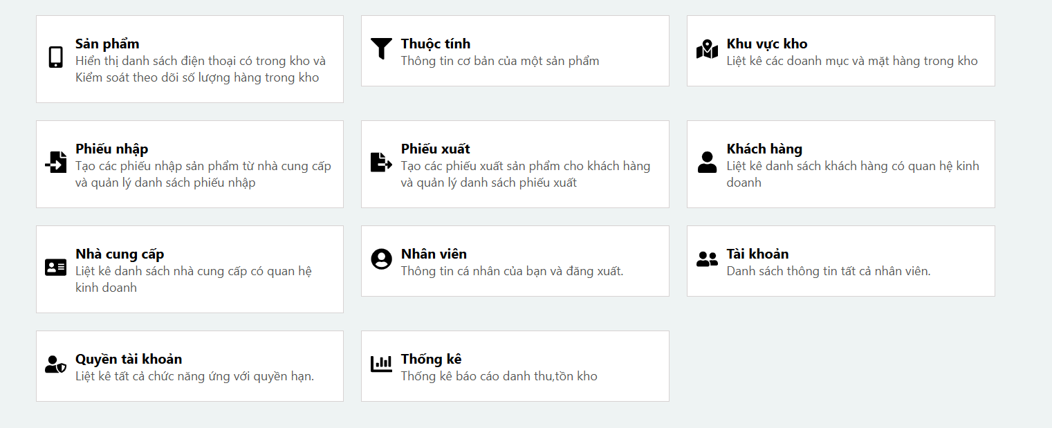

-Khi nhấp chuột vào các ô trên màn hình, lập tức sẽ di chuyển đến trang tương ứng:

Ví dụ khi click vào ô “Nhân viên” thì giao diện lúc này sẽ như sau:

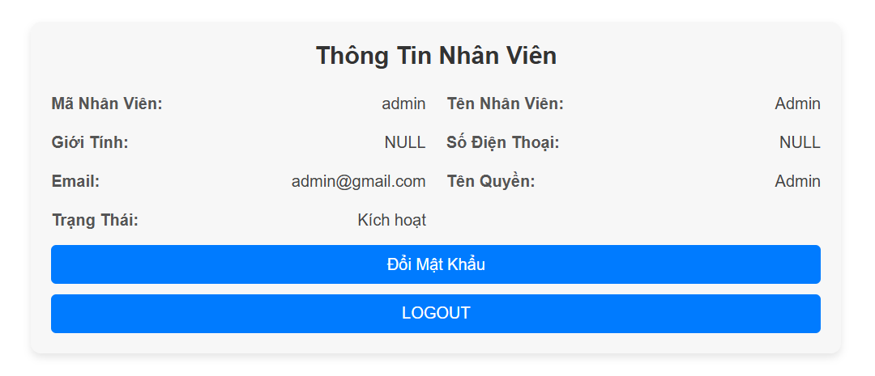

-Tương tự cho các ô khác khi được click.

**2. Phiếu nhập**

**2.1. Quá trình nhập hàng**

Màn hình nhập hàng: 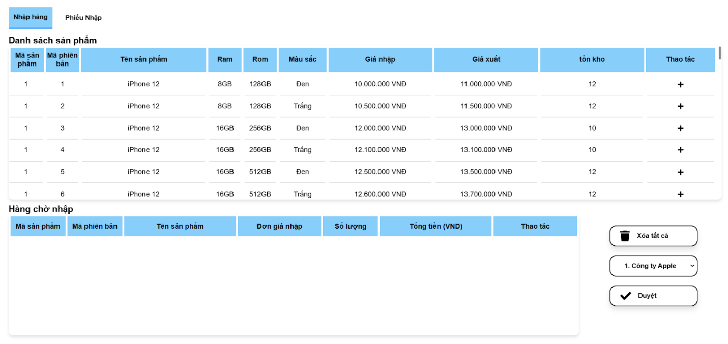

Bước 1: Chọn sản phẩm cần nhập

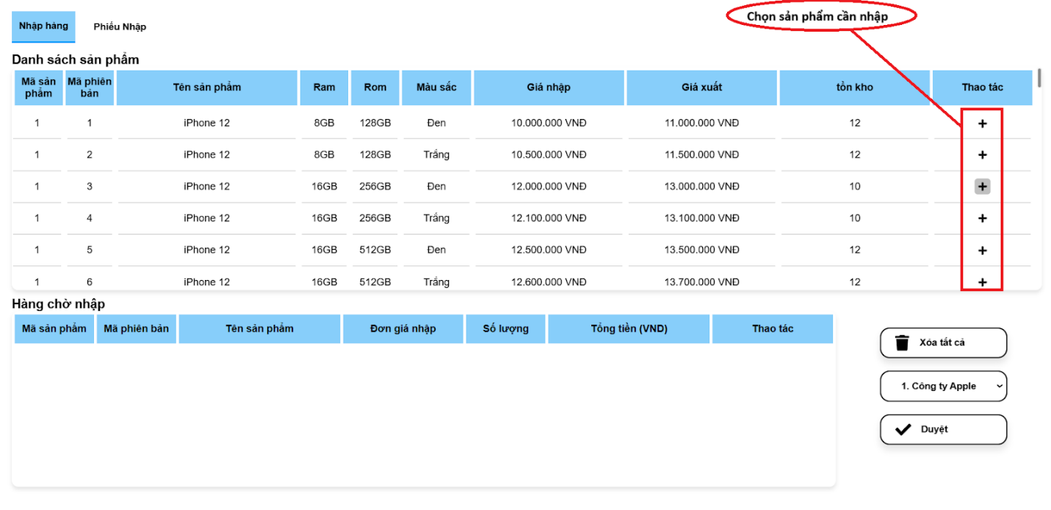

Bước 2: Nhập số lượng

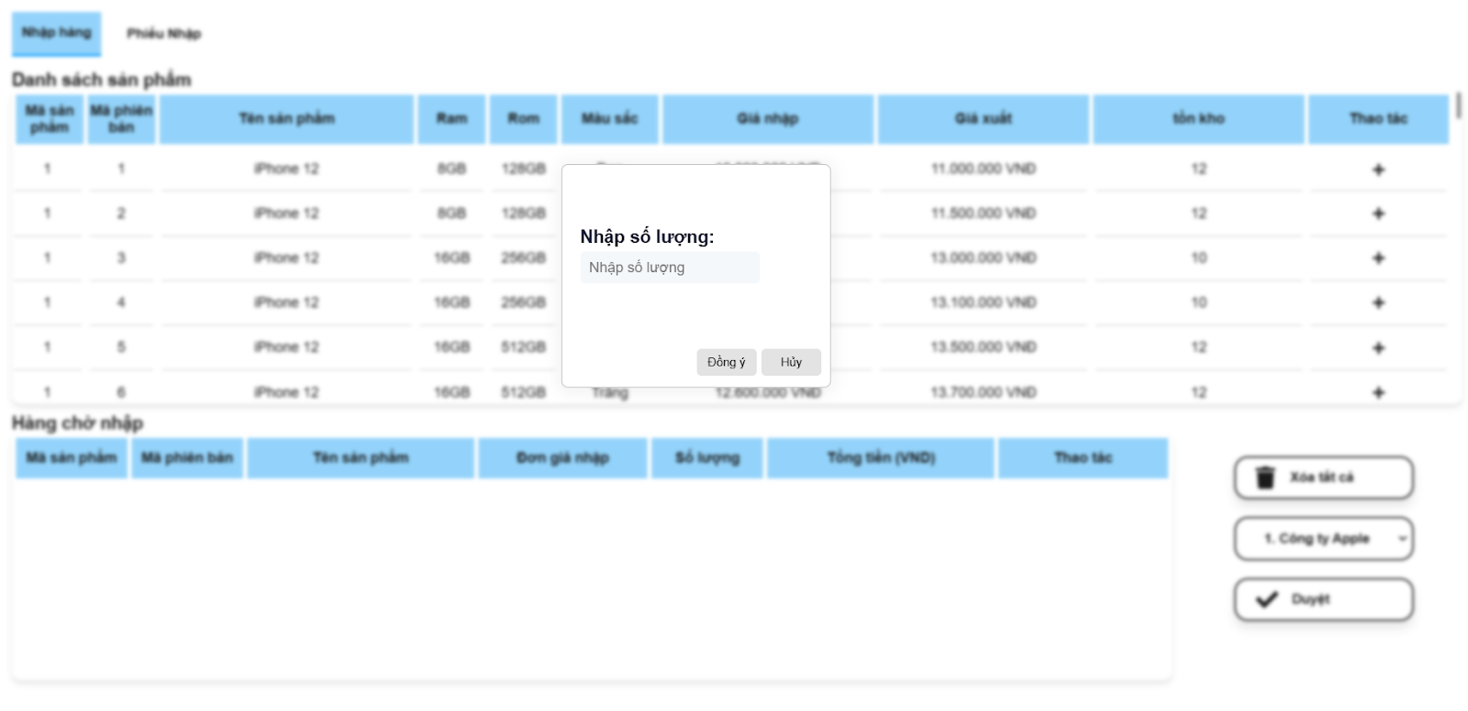

Sản phẩm sau khi được nhập số lượng và đồng ý sẽ được đưa vào hàng chờ duyệt

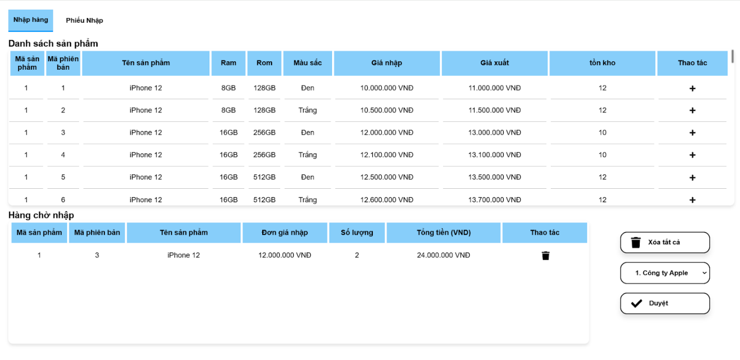

Bước 3: Chọn nhà cung cấp

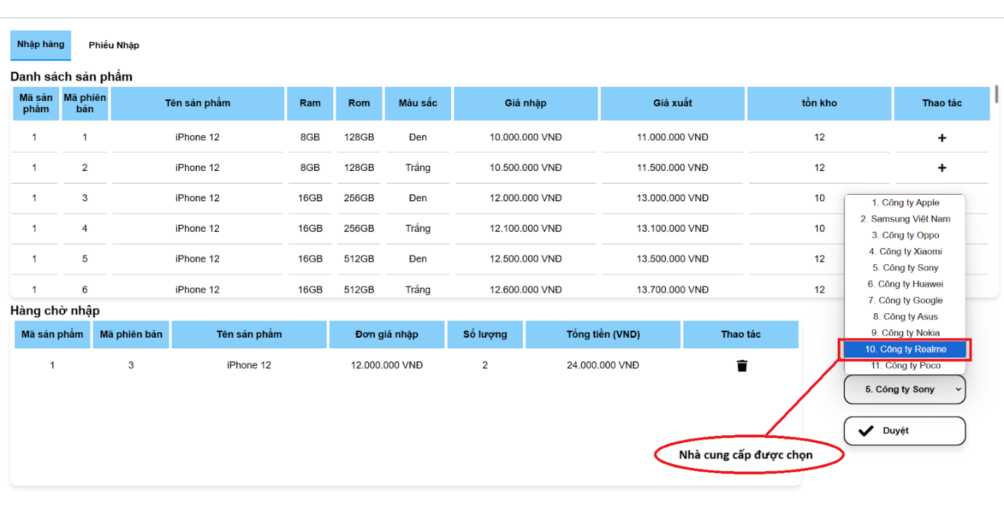

Màn hình sau khi chọn nhà cung cấp

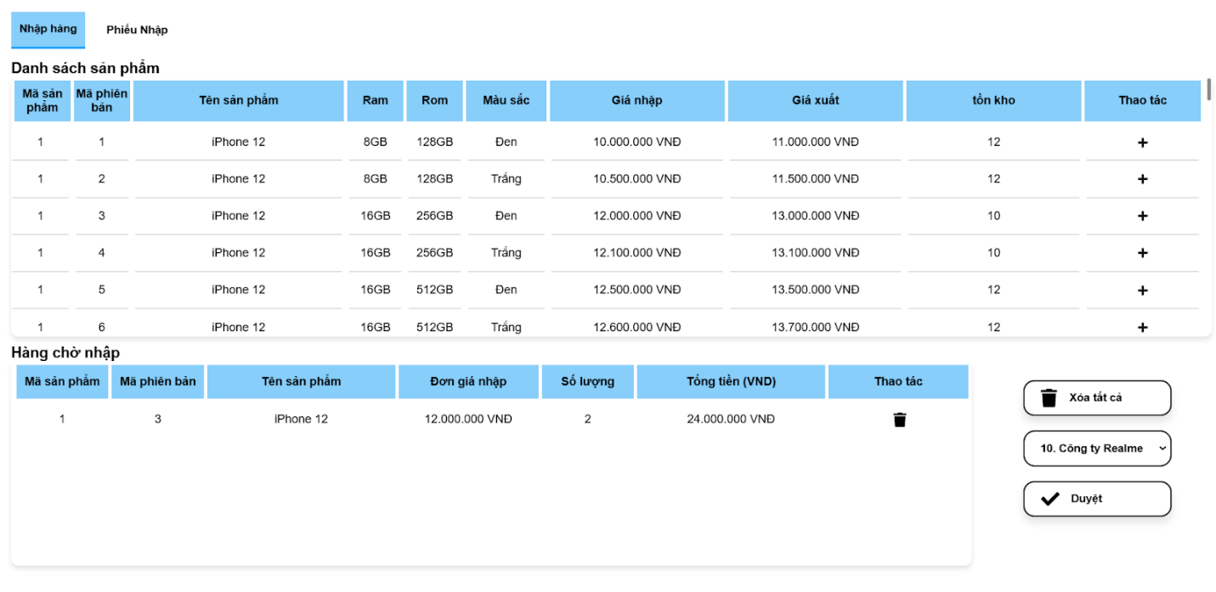

Bước 4: Duyệt hàng chờ

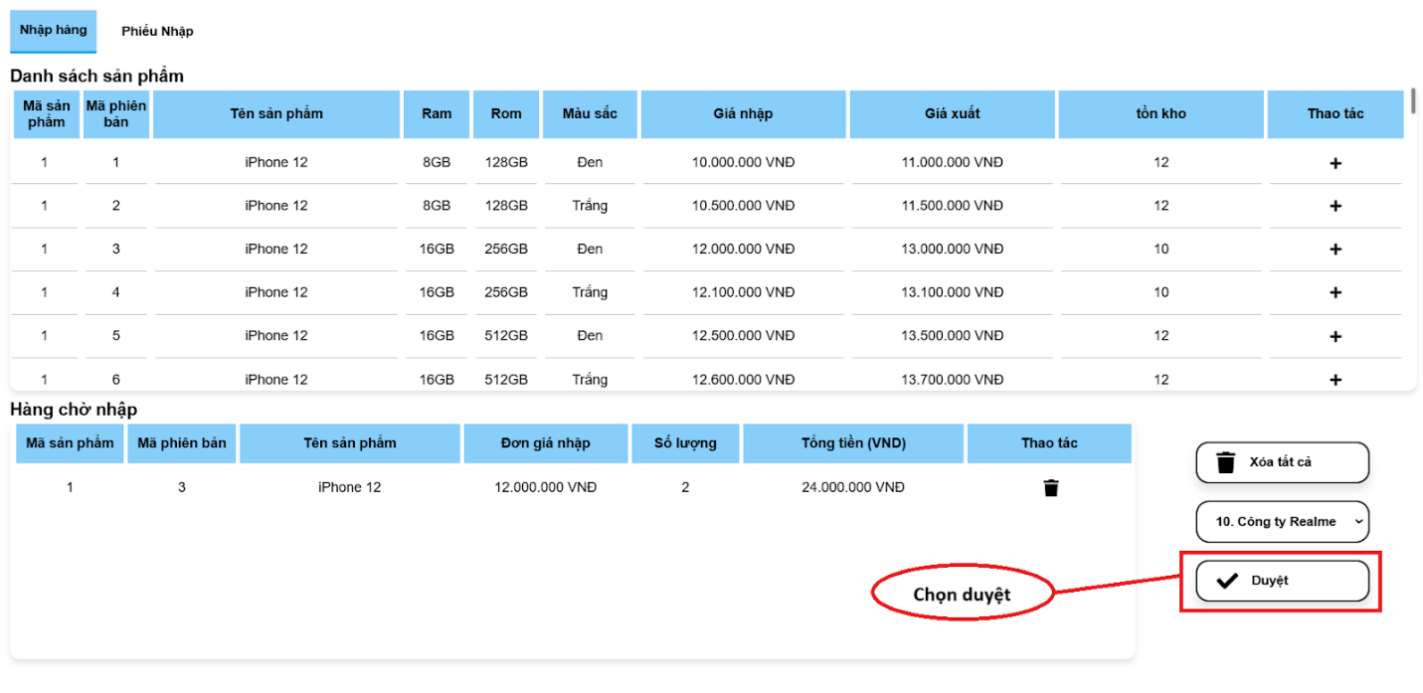

Thông báo duyệt đơn nhập thành công

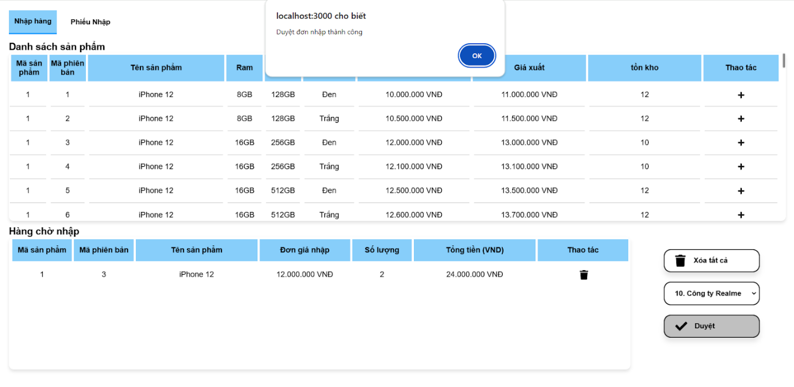

Kết quả sau khi nhập thành công, sản phẩm có mã phiên bản là 3 đã tăng thêm 2 số lượng.

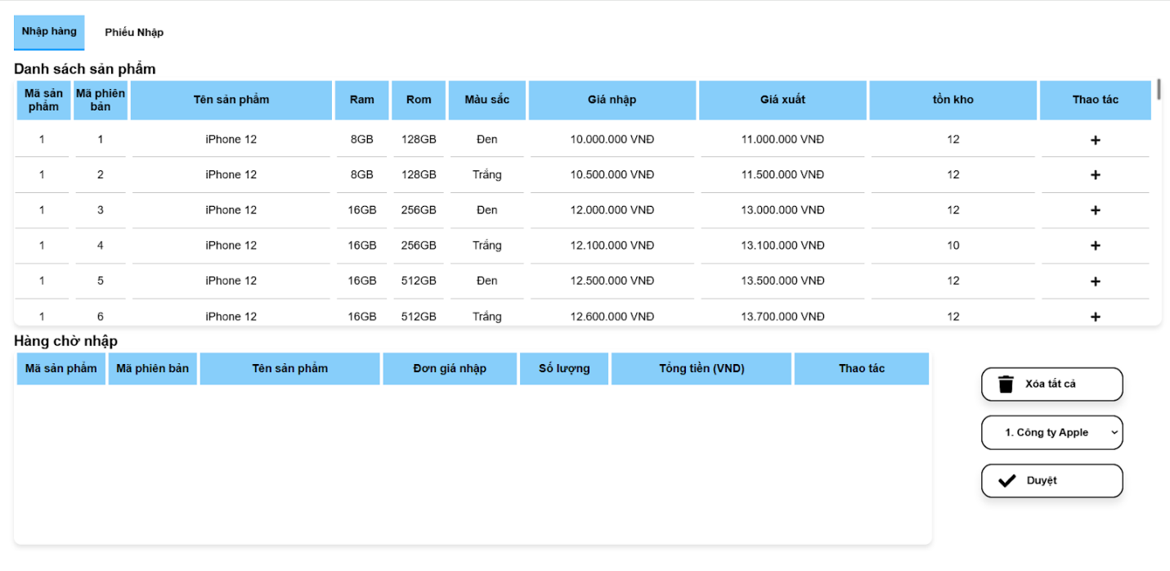

**2.2. Xem phiếu nhập**

Màn hình danh sách phiếu nhập

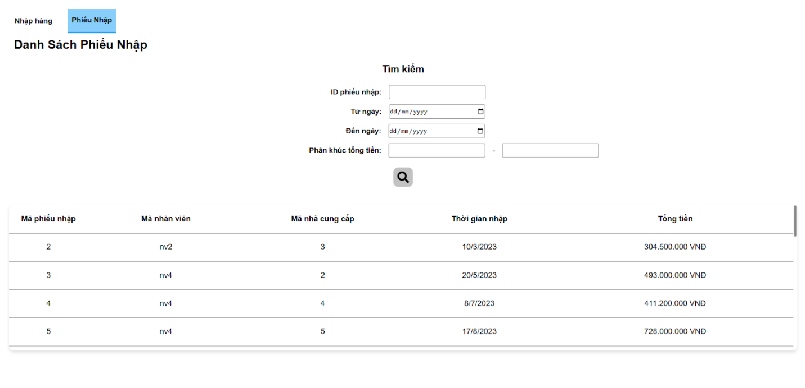

Bước 1: Nhập thông tin cần tìm

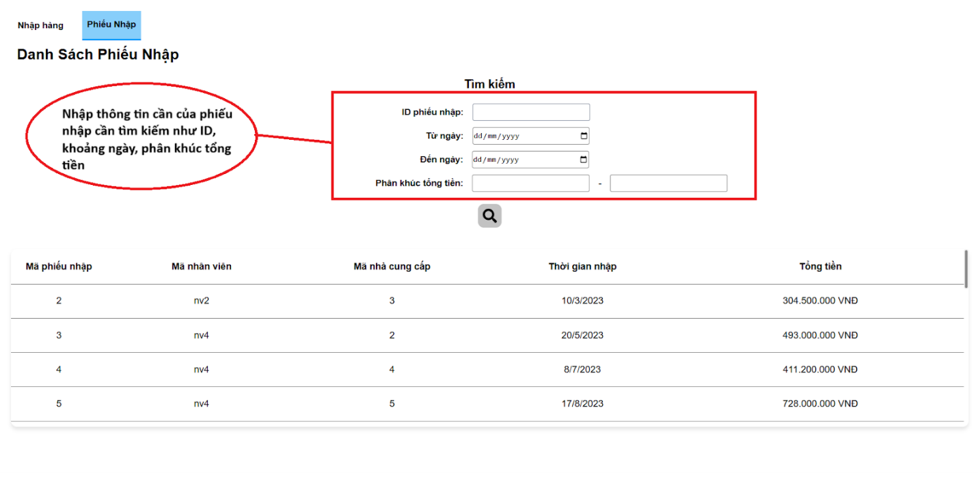

Mẫu thông tin tìm kiếm

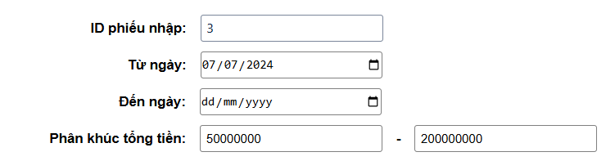

* ID phiếu nhập: trong mã phiếu nhập có kí tự “3”.
* Từ ngày : 07/07/2024.
* Đến ngày: không chọn ngày nên giá trị ngày sẽ là null, và kết kết quả đưa ra từ ngày 07/07/2024 trở đi.
* Phân khúc tổng tiền: phiếu nhập có tổng tiền từ 50.000.000 VND đến 200.000.000 VND

Bước 2: Click icon tìm kiếm

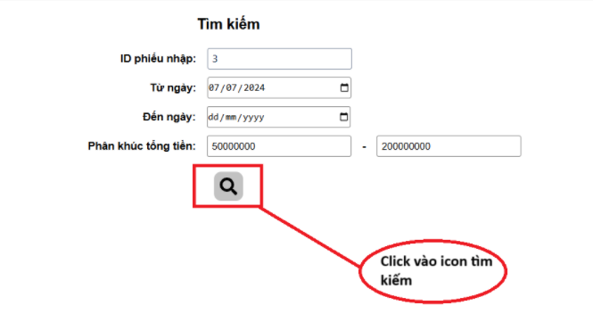

Kết quả nhận được

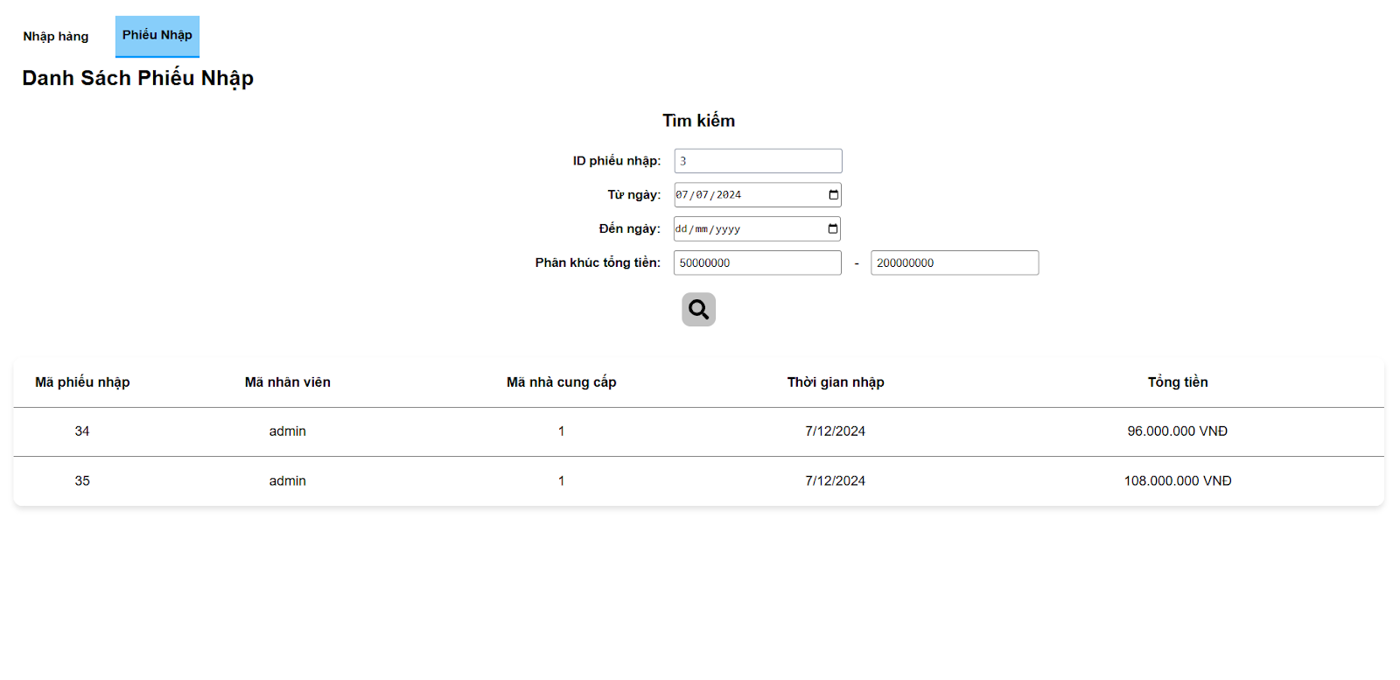

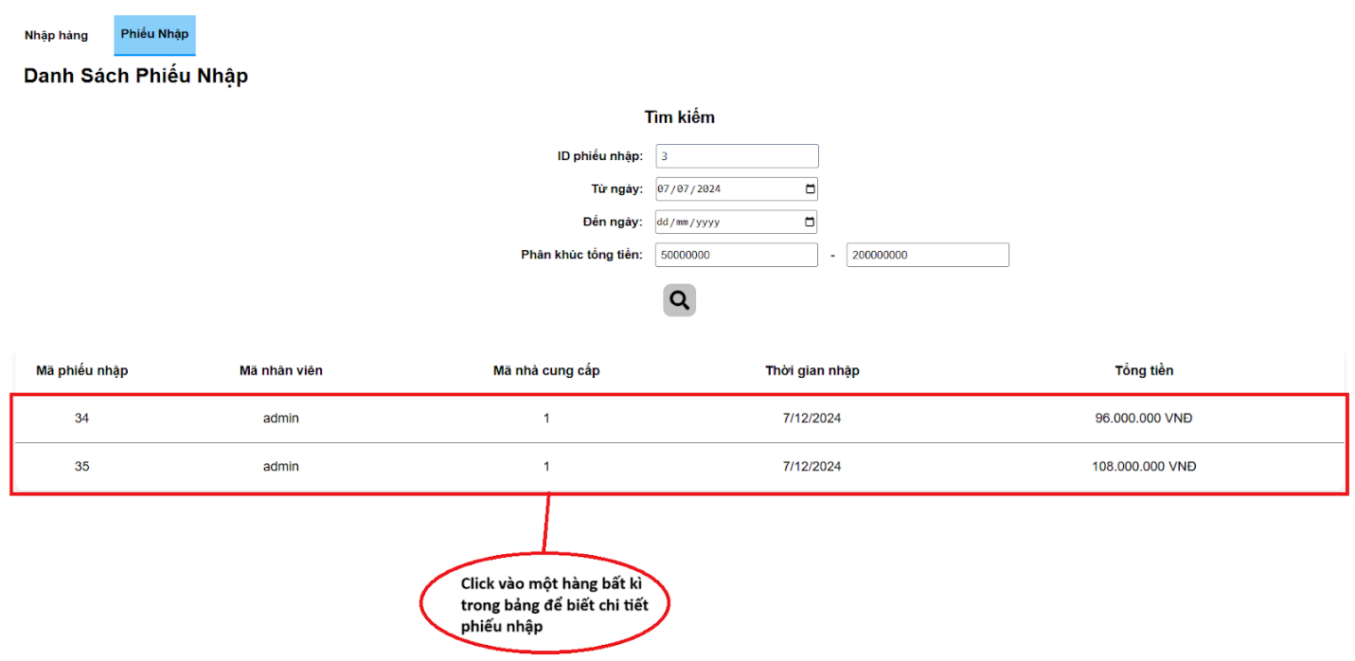

Chi tiết phiếu nhập

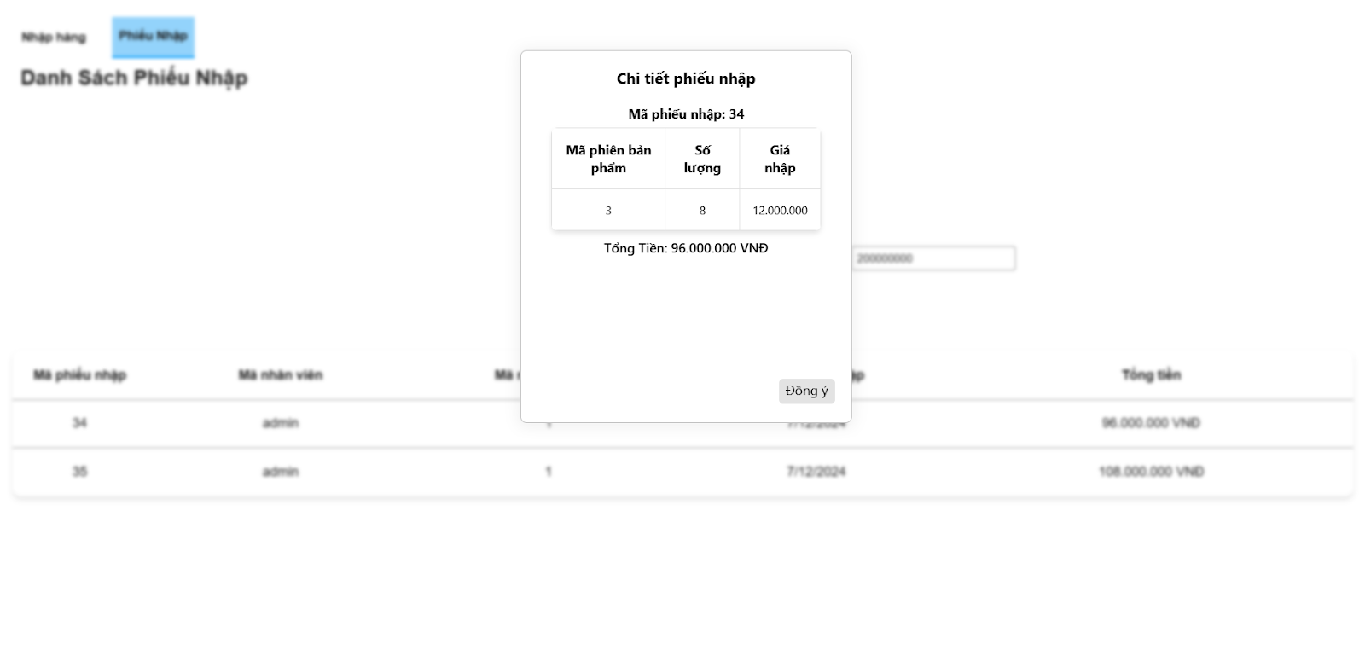

**3. Khách hàng.**

**3.1.Quá trình thực thi Thêm Khách hàng.**

Bước 1: vào giao diện Khách hàng và nhấn vào thêm

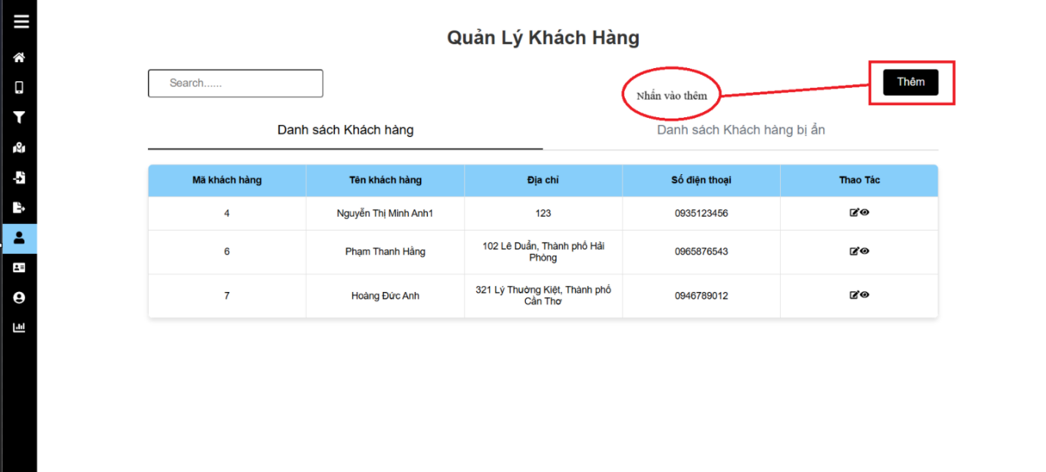

Bước 2: nhâp thông tin và nhấn vào thêm.

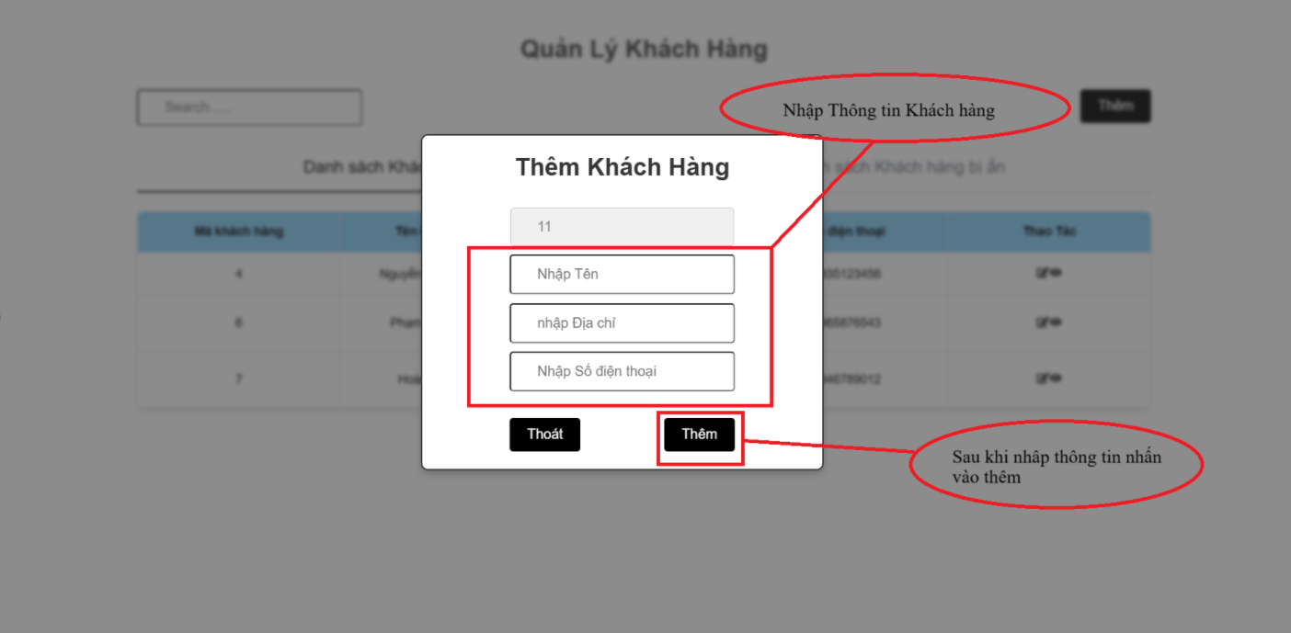

Bước 3: Thông báo Thêm thành công.

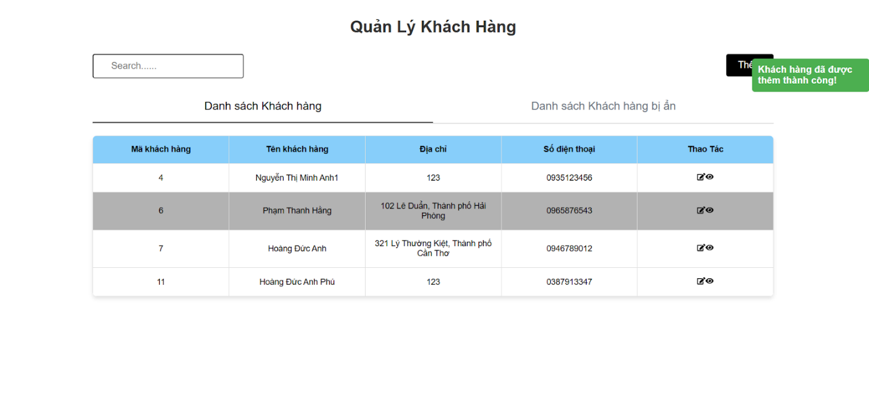

**3.2.Quá trình thực thi Sửa Khách hàng.**

Bước 1: Chọn khách hàng muốn sửa và Nhấp vào sửa Khách hàng.

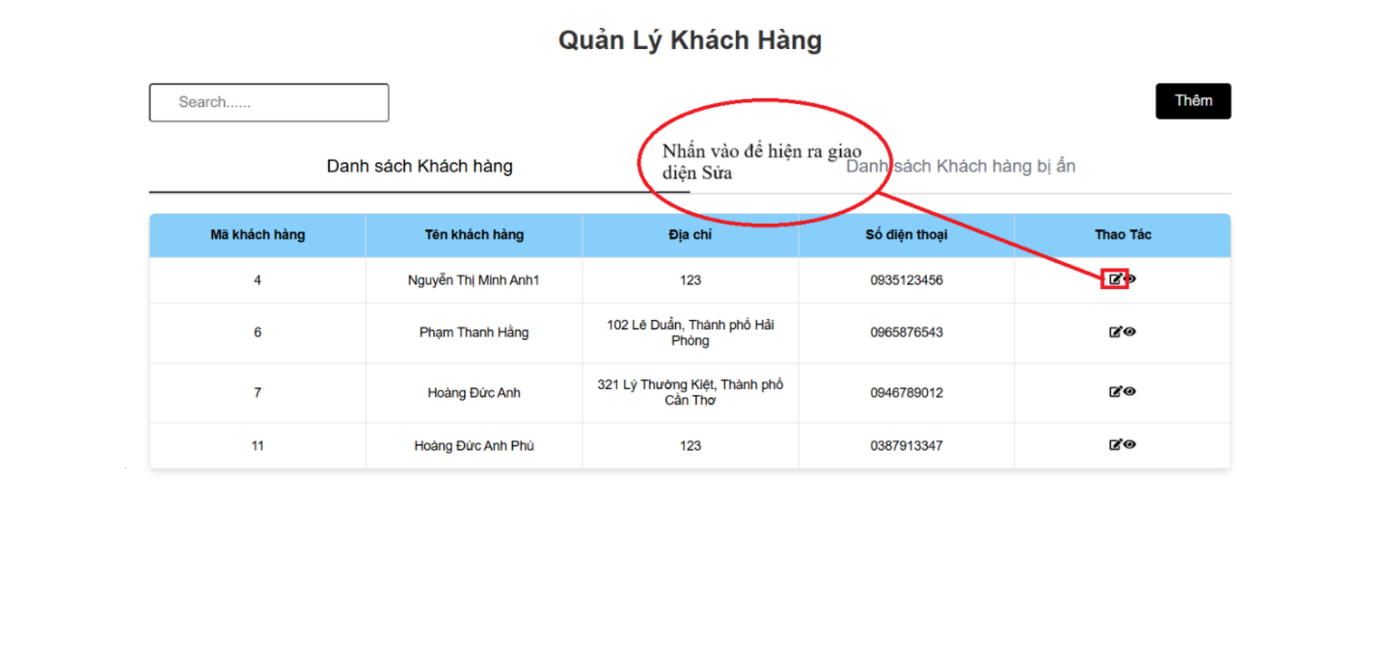

Bước 2: Nhập thông tin mới cho Khách hàng và Nhấn vào sửa.

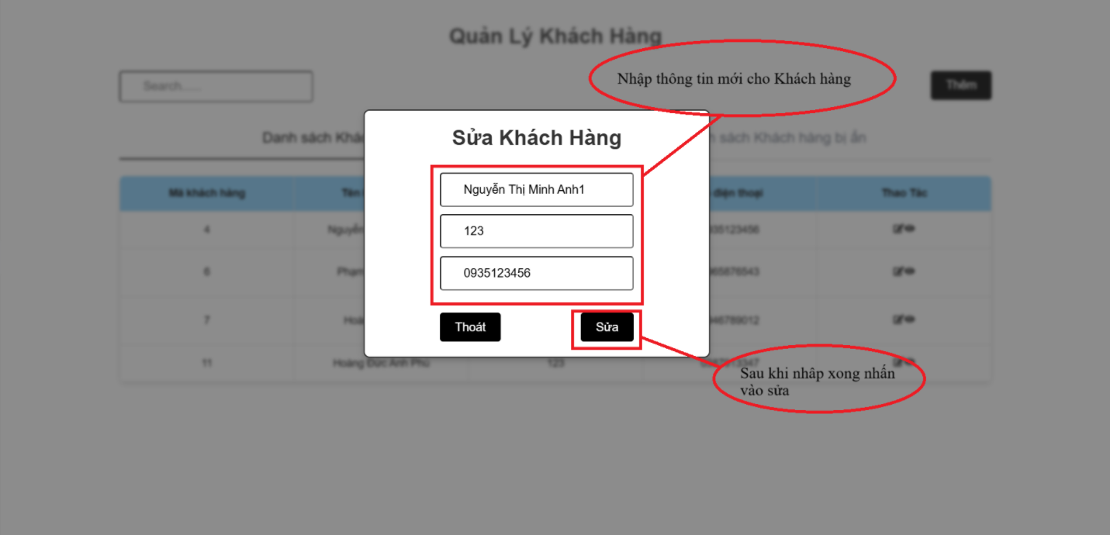

Bước 3: Thông báo sửa thành công.

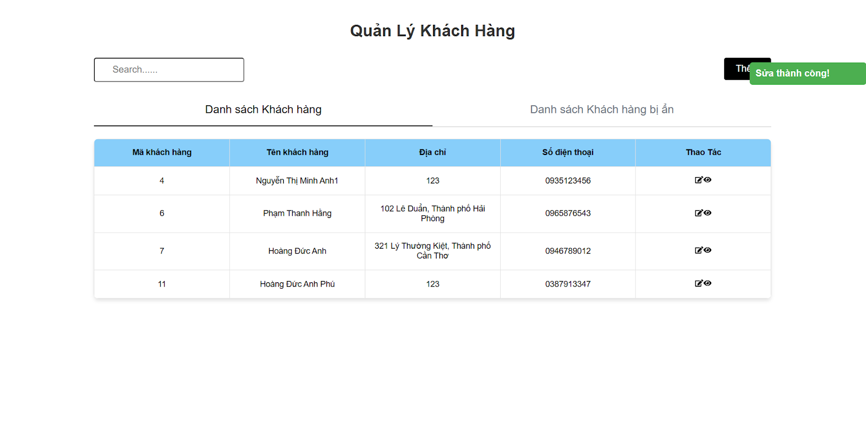

**3.3.Quá trình thực thi Ẩn  Khách hàng.**

Bước 1: Chọn Khách hàng muốn ẩn và nhấn vào ẩn khách hàng.

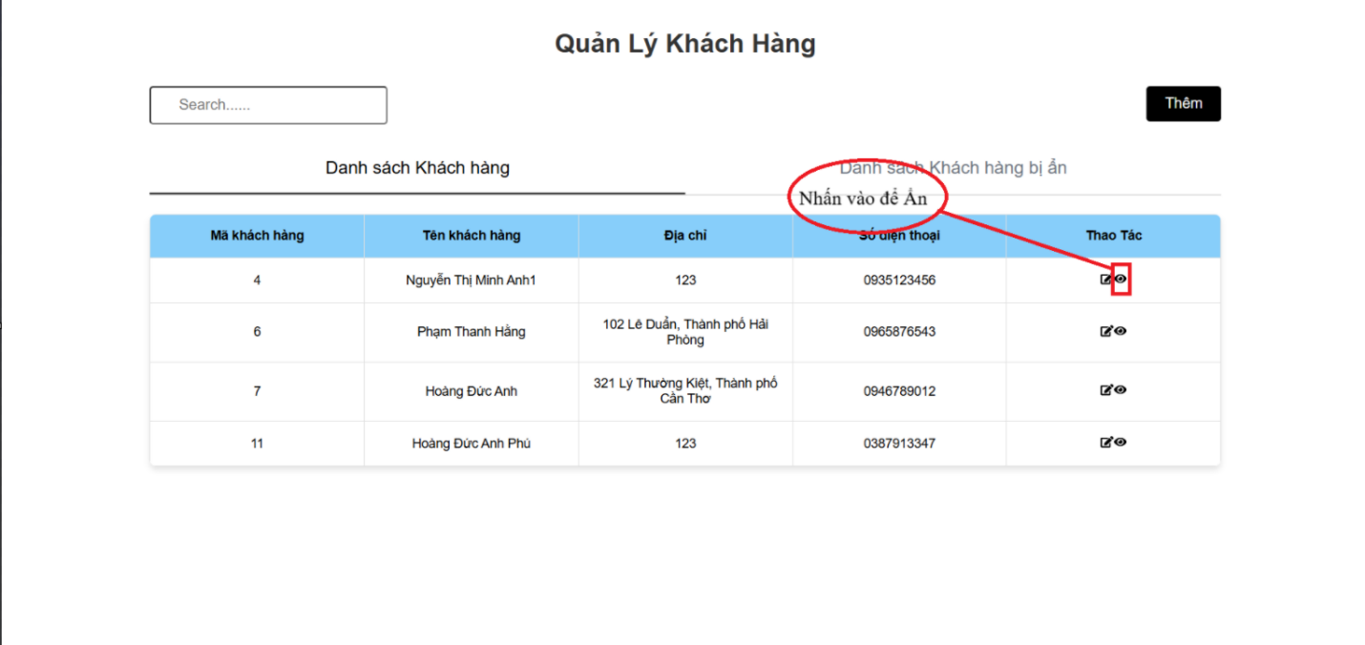

Bước 2: Nhấn vào “Yes” để ẩn Khách hàng

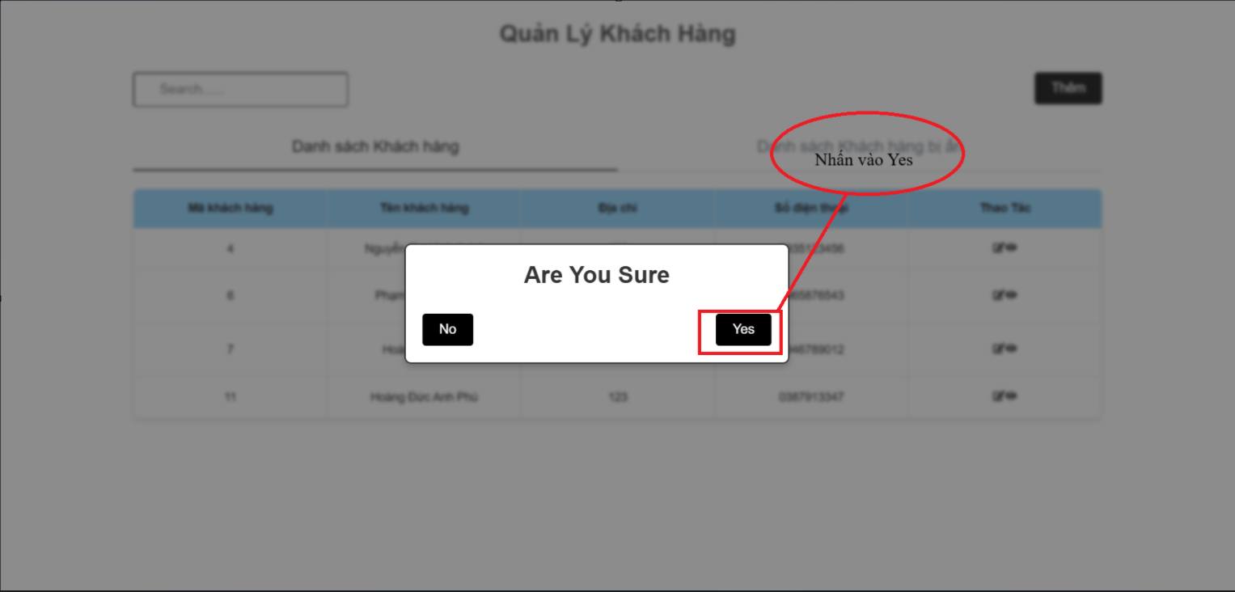

Bước 3: Thông báo ẩn thành công.

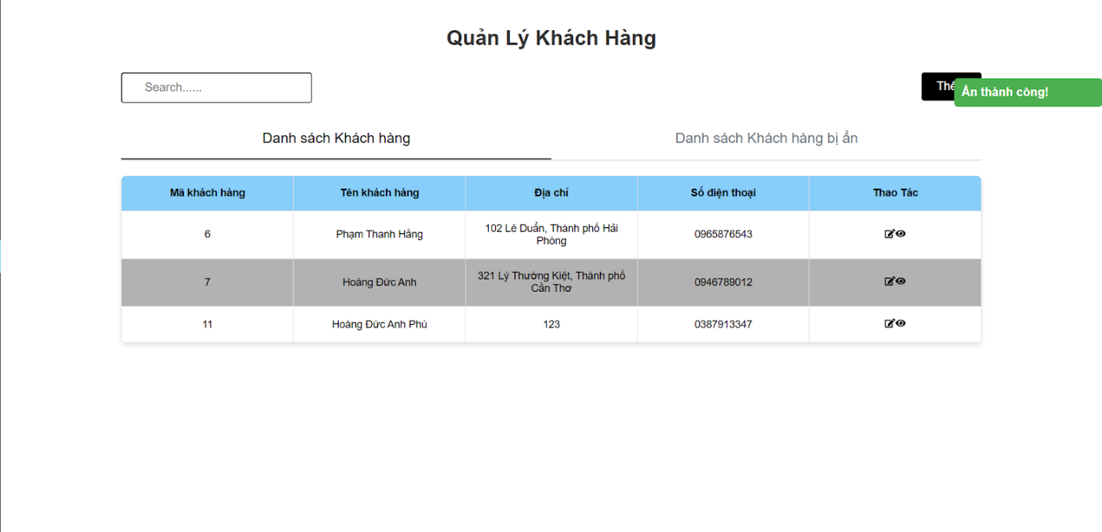

**3.4.Quá trình thực thi Hiện Khách hàng.**

Bước 1: vào giao diện Khách hàng bị Ẩn.

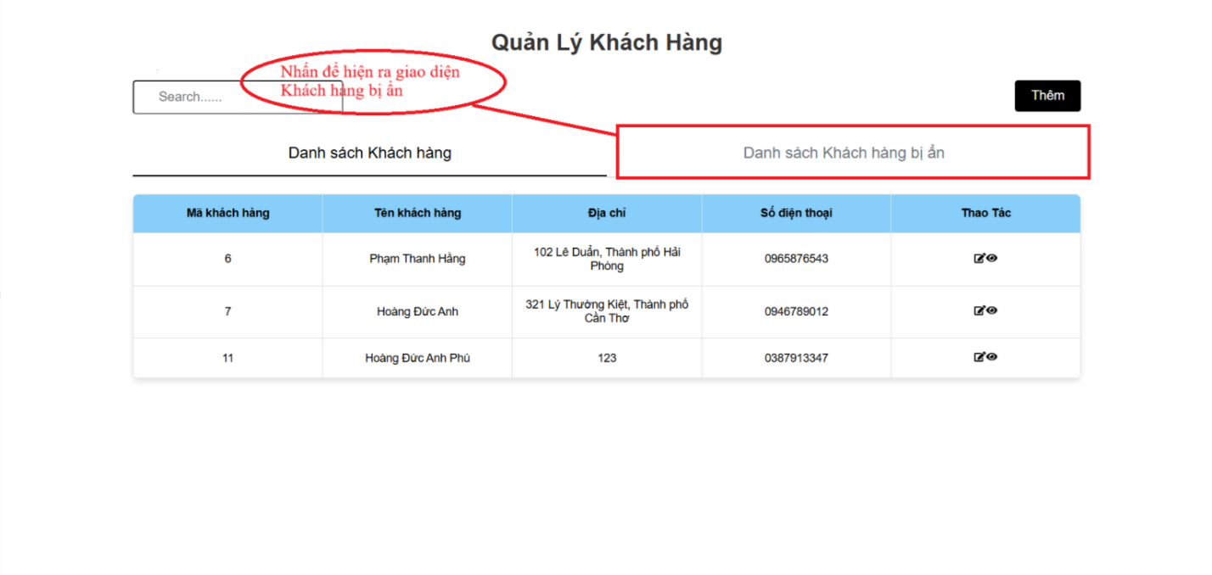

Bước 2: Chọn khách hàng để hiện và nhấn vào hiện.

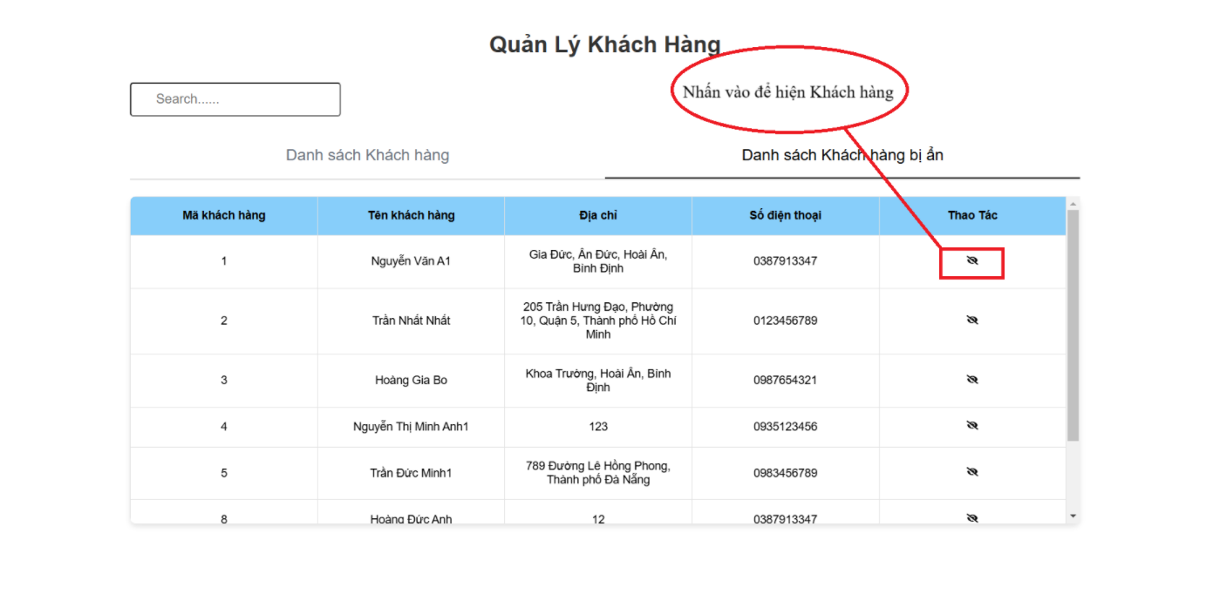

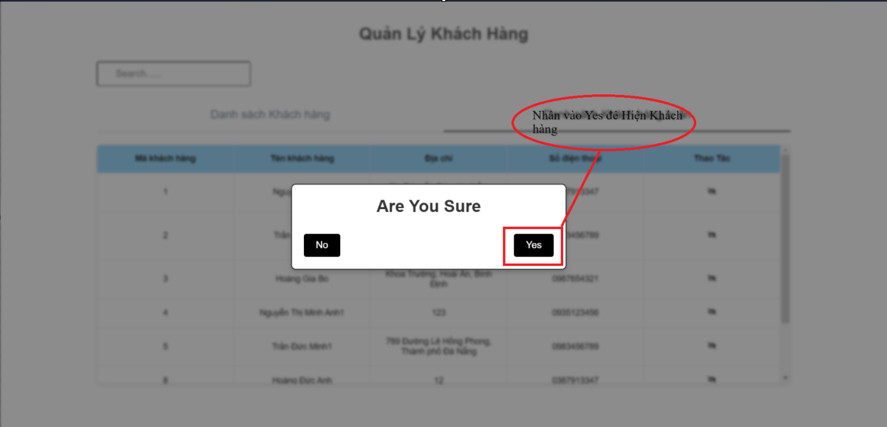

Bước 4: Thông báo Hiện thành công

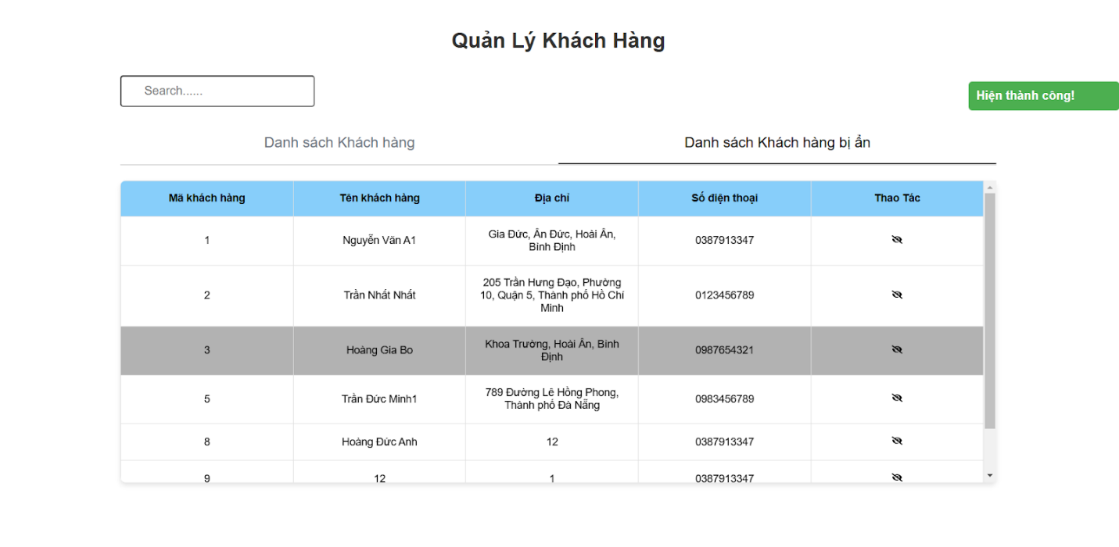

**3.5.Quá trình thực thi Tìm kiếm Khách hàng.**

Nhập thông tin khách hàng mà bạn muốn tìm kiếm.

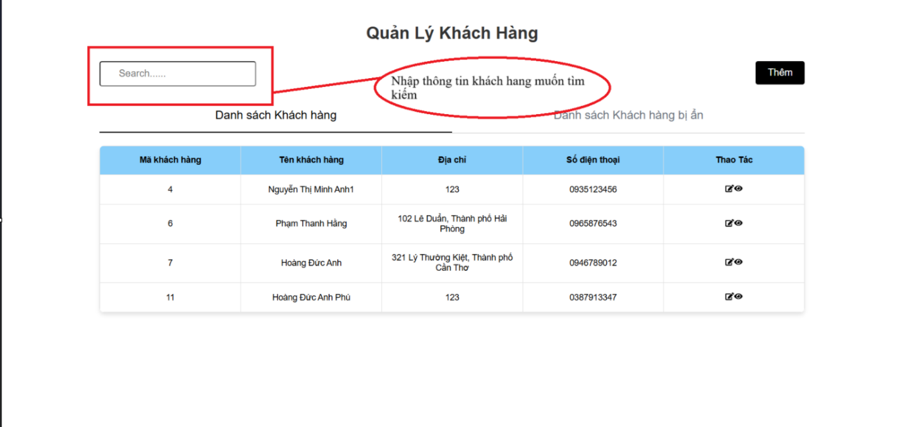

**3.6.Quá trình thực thi Tìm kiếm Khách hàng bị Ẩn.**

Bước 1: vào danh sách khách hàng bị ẩn.

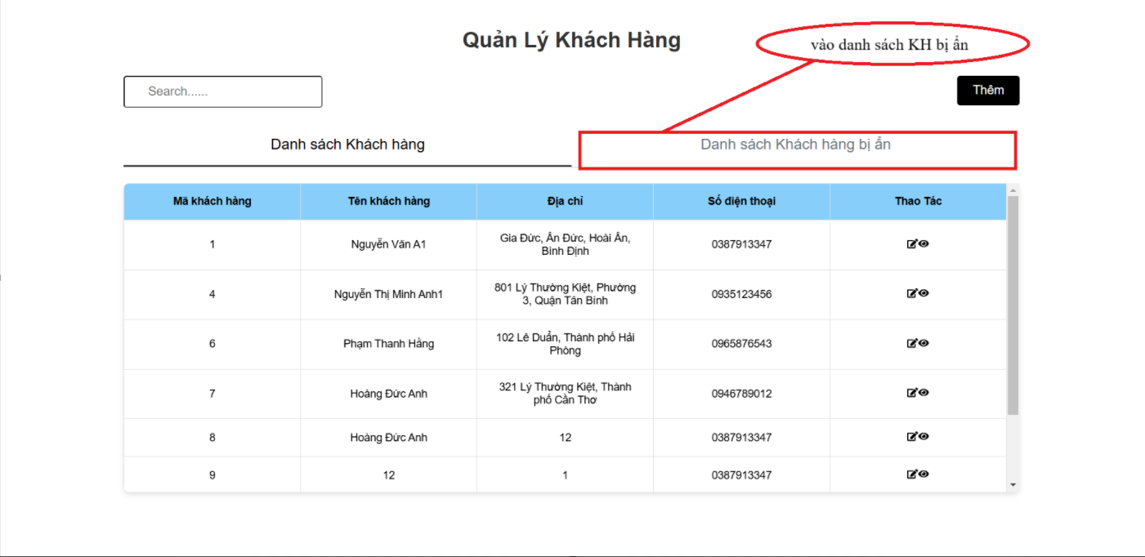

Bước 2: nhập thông tin vào ô tìm kiếm.

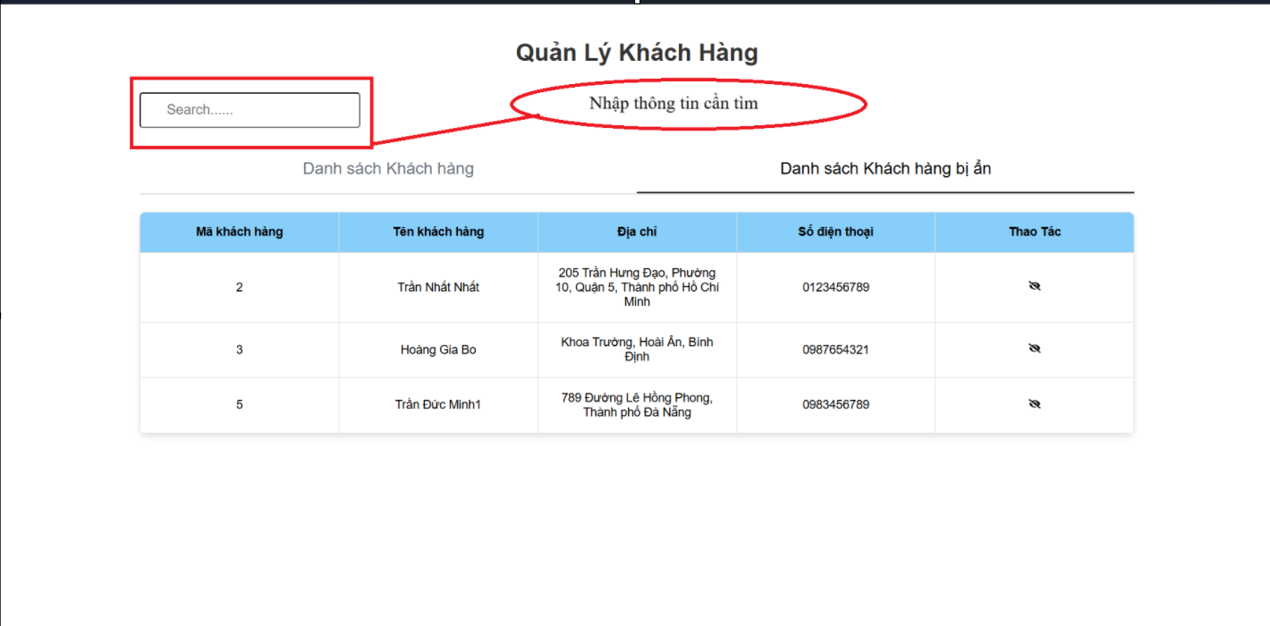

**4.Nhà cung cấp**

**4.1.Quá trình thực thi Thêm Nhà cung cấp.**

Bước 1: Vào giao diện quản lý Nhà cung cấp và nhấn vào thêm để mở giao diện thêm nhà cung cấp.

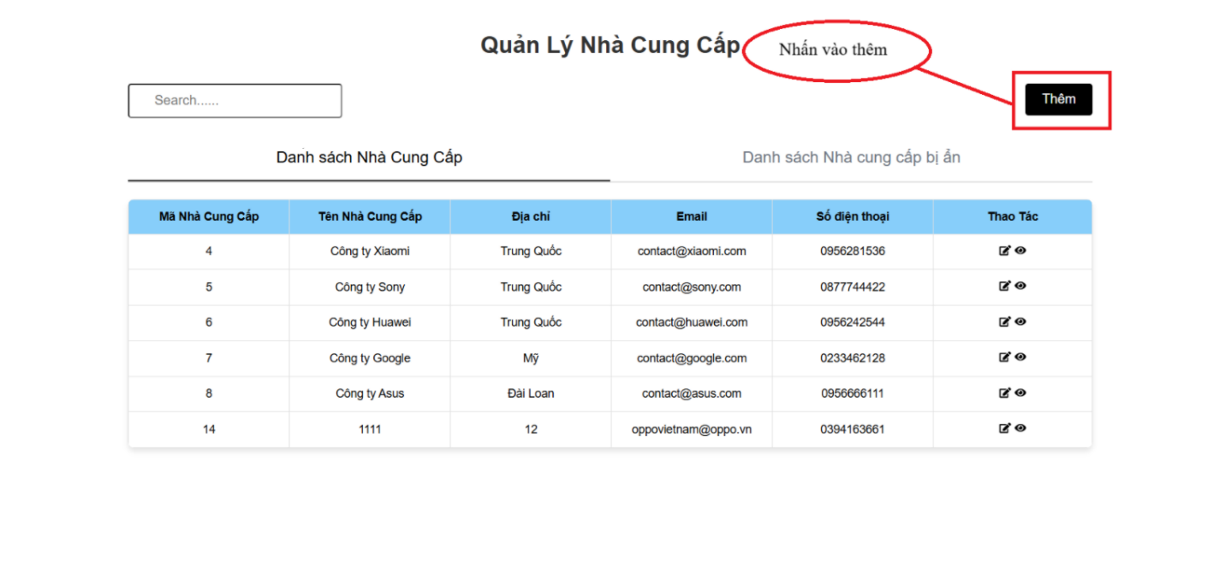

Bước 2: Nhập thông tin và nhấn vào thêm.

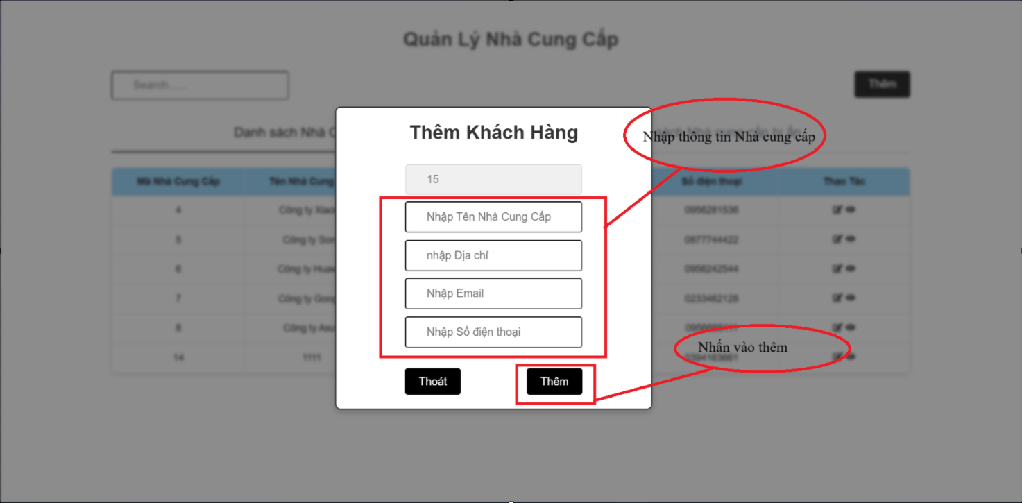

Bước 3: Thông báo thêm thành công.

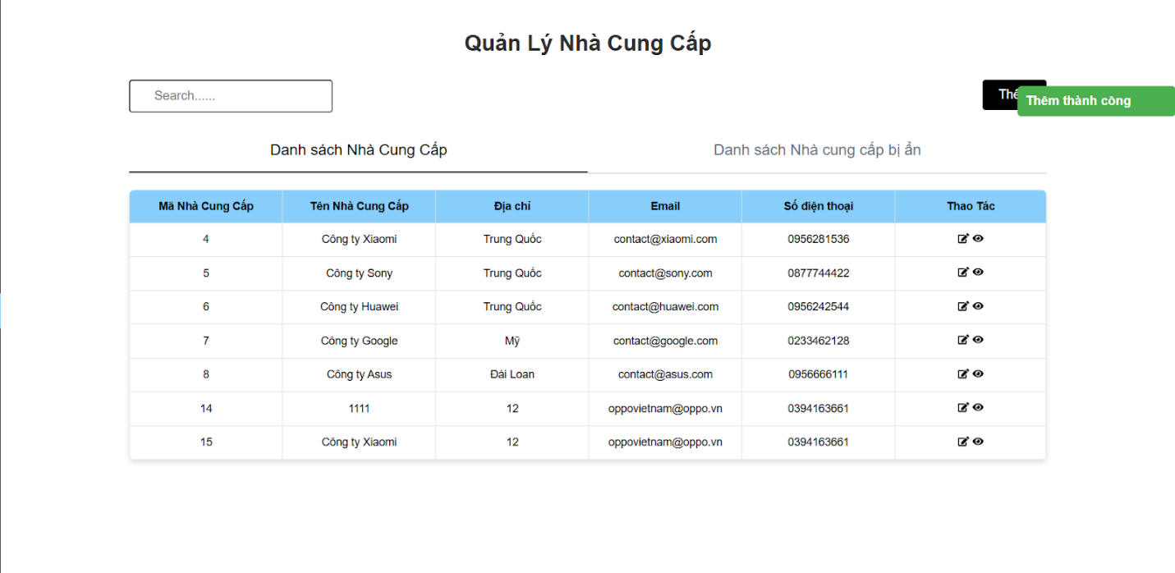

**4.2.Quá trình thực thi Sửa Nhà cung cấp.**

Bước 1: chọn nhà cung cấp mà bạn muốn sửa và nhấn vào sửa

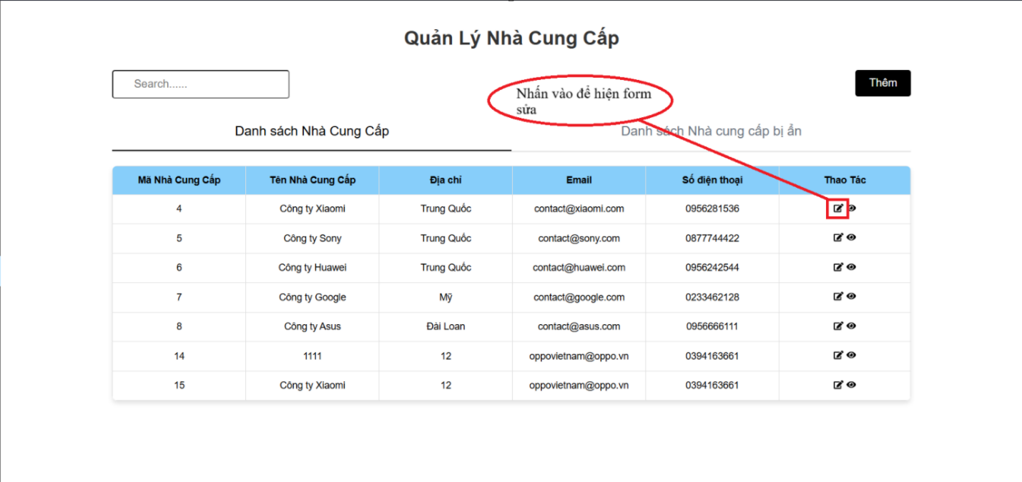

Bước 2: Nhập thông tin mới cho nhà cung cấp và nhấn sửa

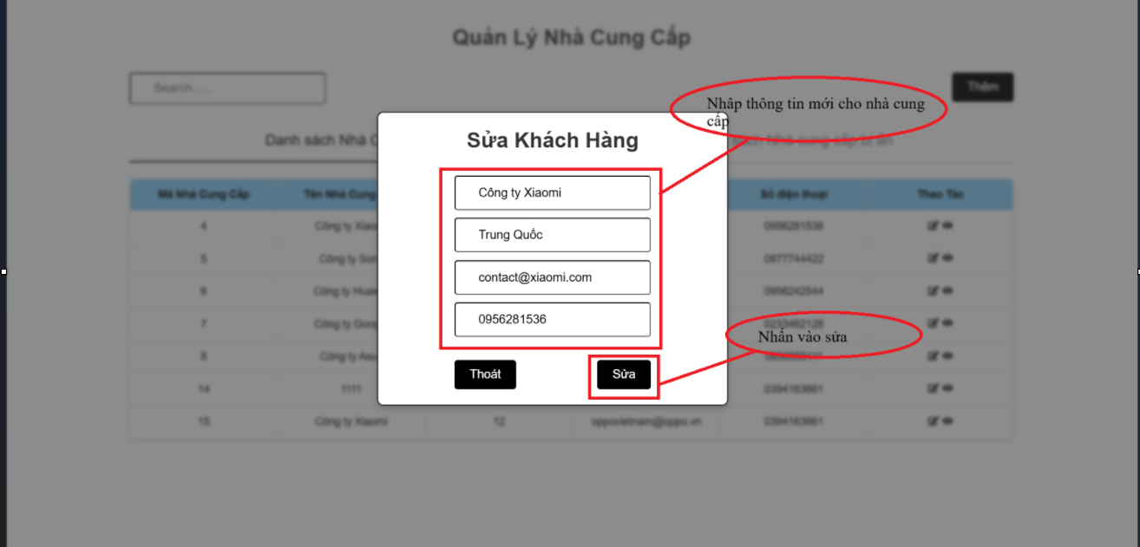

Bước 3: Thông báo Sửa thành công.

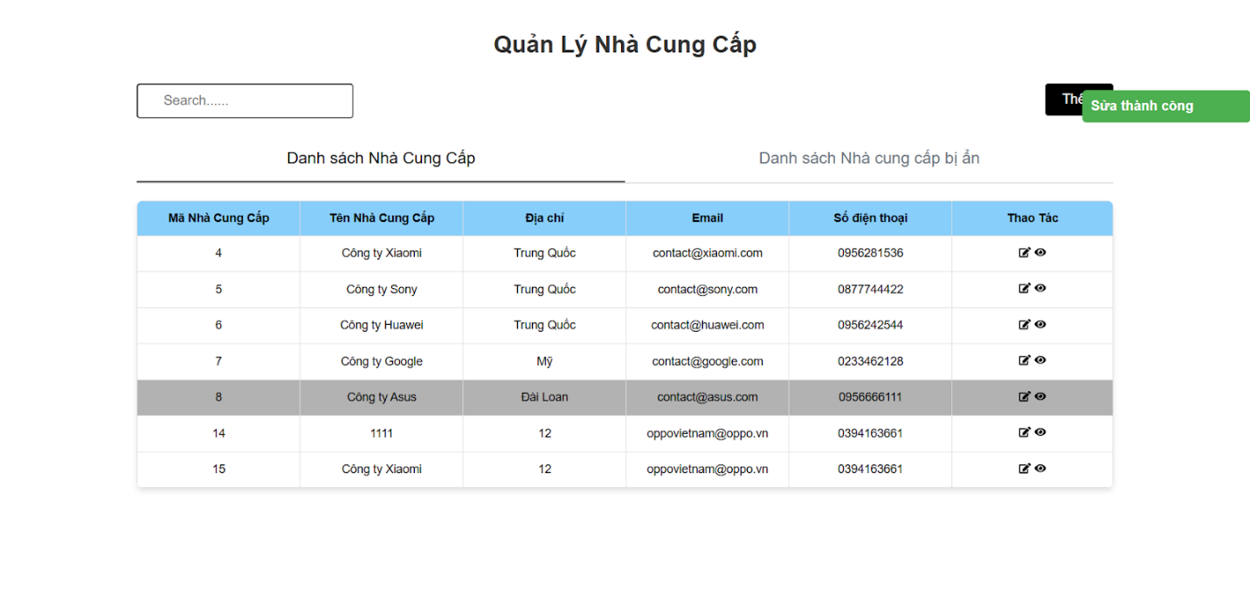

**4.3.Quá trình thực thi Ẩn Nhà cung cấp.**

Bước 1: Chọn nhà cung cấp muốn ẩn và nhấn vào ẩn.

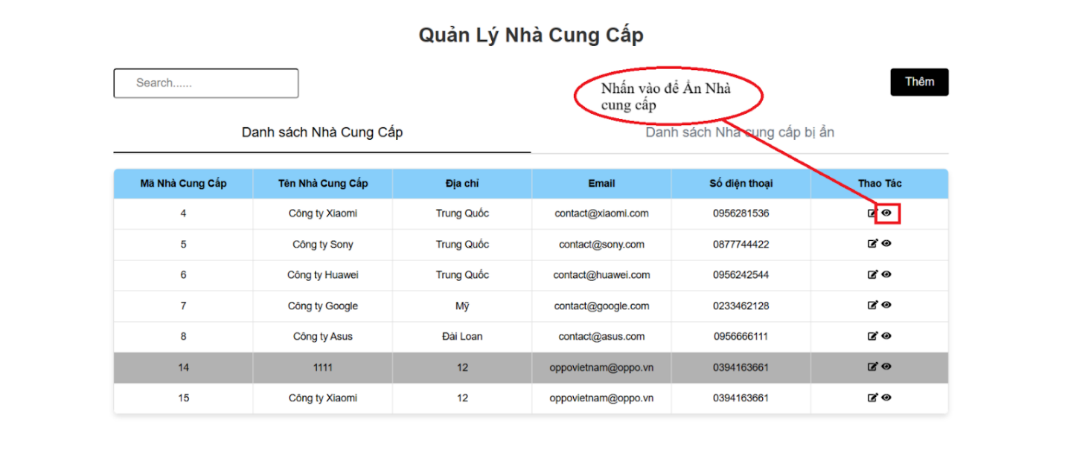

Bước 2: Nhấn vào Yes để xác nhận Ẩn.

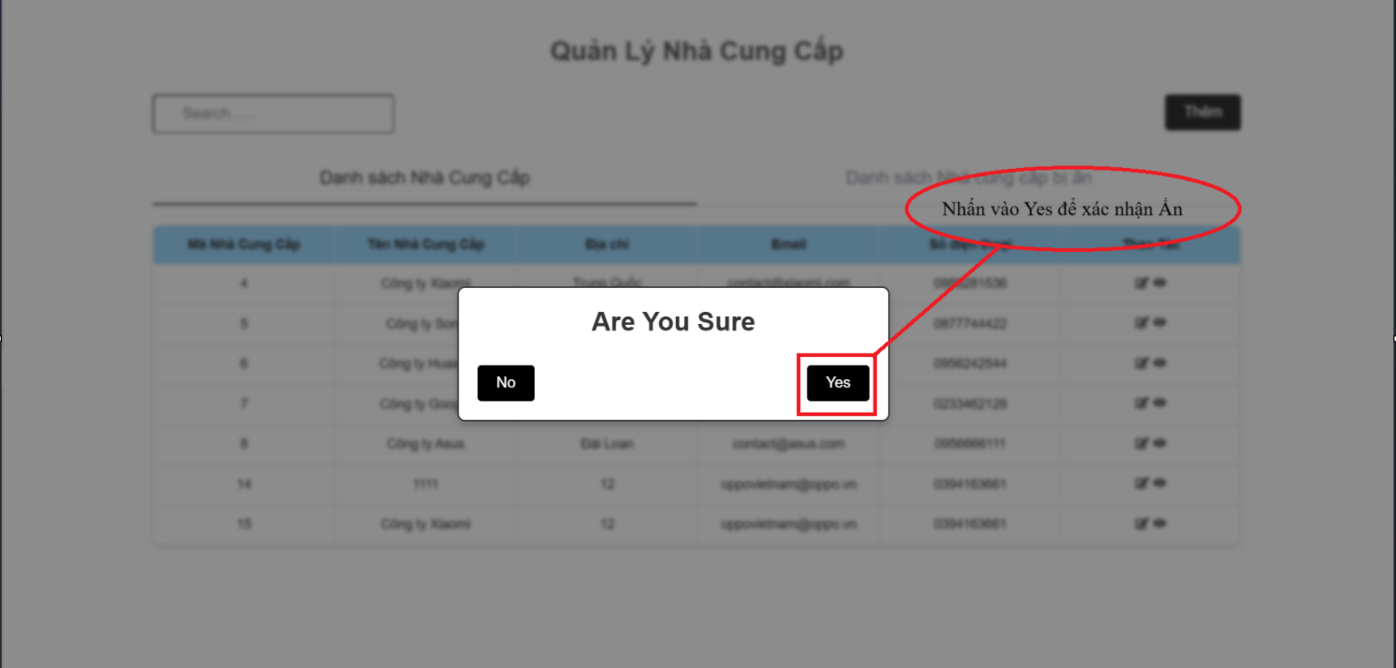

Bước 3: Thông báo Ẩn thành công

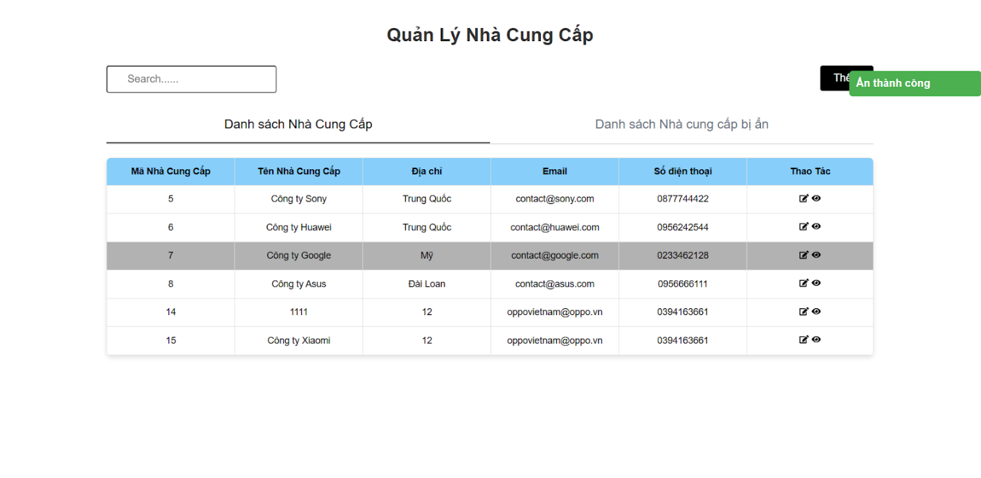

**4.4.Quá trình thực thi Hiện Nhà cung cấp.**

Bước 1: vào giao diện Nhà cung cấp bị ẩn.

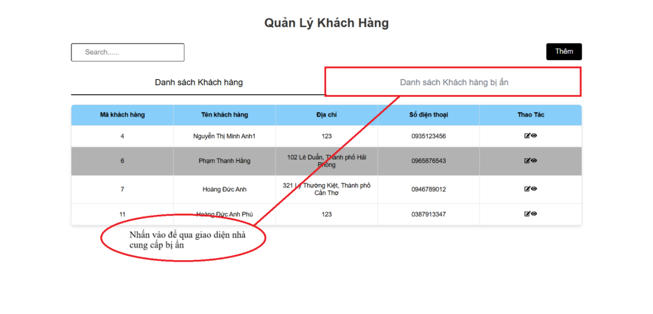

Bước 2: Chọn nhà cung cấp và nhấn vào Hiện để hiện nhà cung cấp.

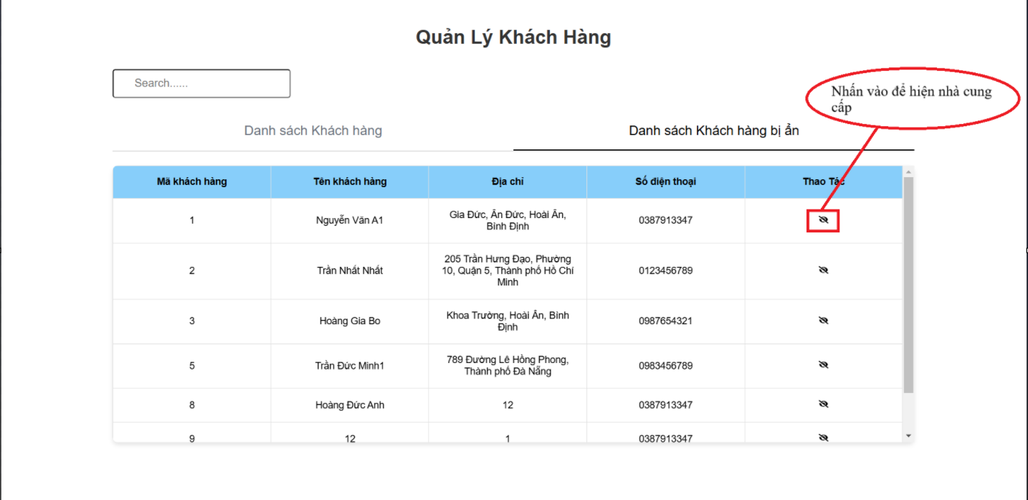

Bước 3: nhấn vào “Yes” để xác nhận hiện Khách hàng.

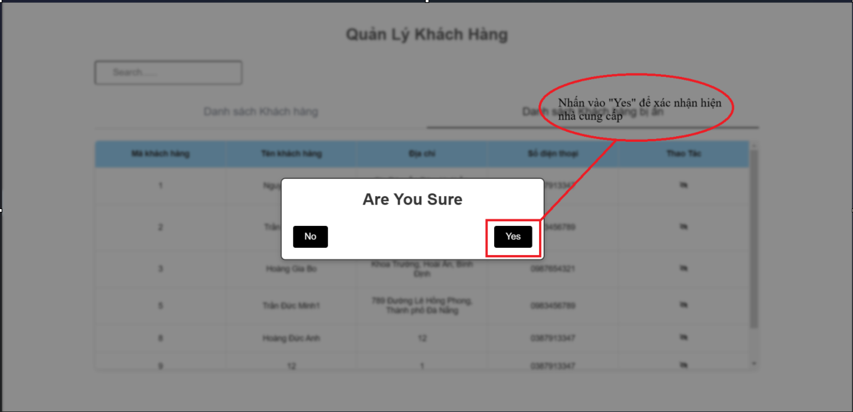

Bước 4: Thông báo hiện thành công.

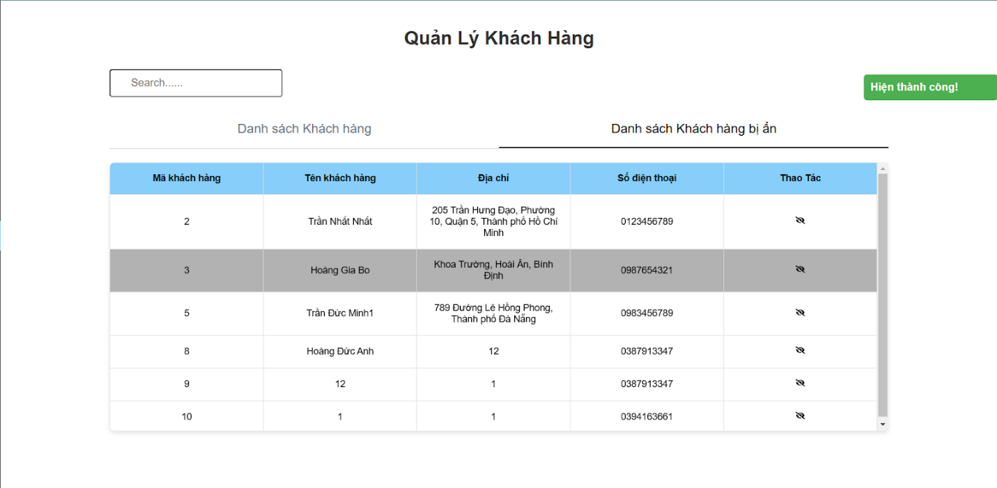

**4.5.Quá trình thực thi tìm kiếm Nhà cung cấp.**

Nhập thông tin mà bạn muốn tìm kiếm vào ô thông tìm kiếm (nhập mã hoặc tên nhà cung cấp).

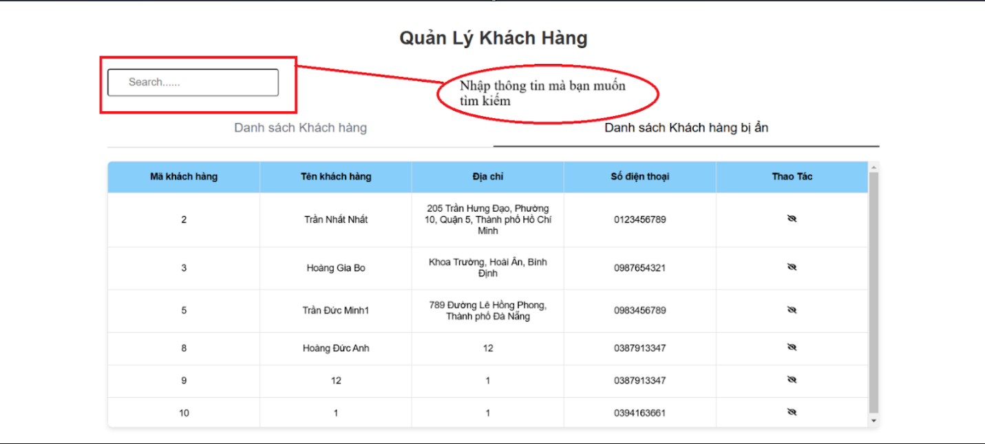

**4.6.Quá trình thực thi tìm kiếm Nhà cung cấp bị ẩn.**

Bước 1: vào danh sách Nhà cung cấp bị ẩn.

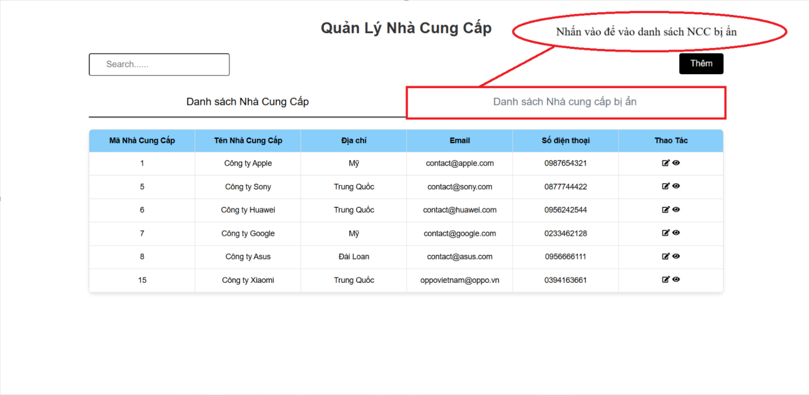

Bước 2: nhập thông tin cần tìm vào ô tìm kiếm.

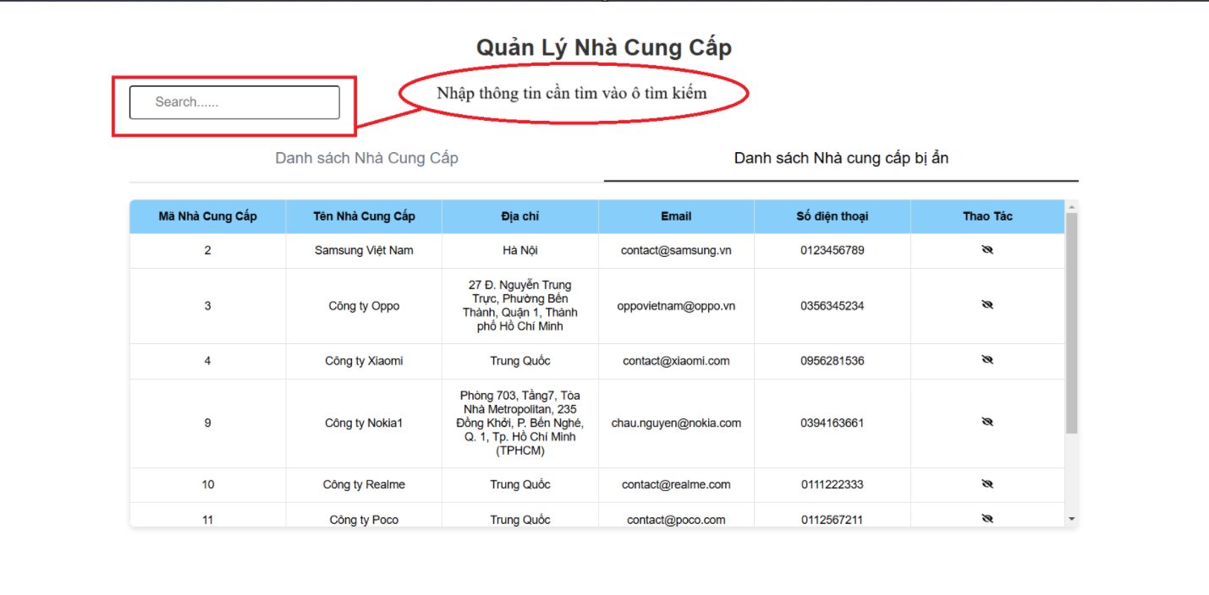

**5. Phiếu xuất**

**5.1. Quá trình xuất hàng**

Màn hình xuất hàng

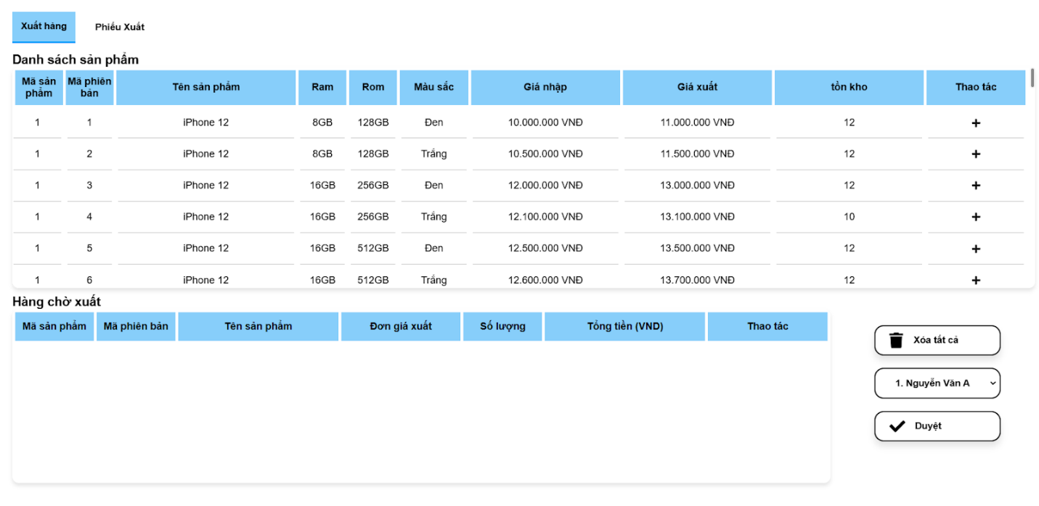

Bước 1: Chọn các sản phẩm muốn xuất hàng

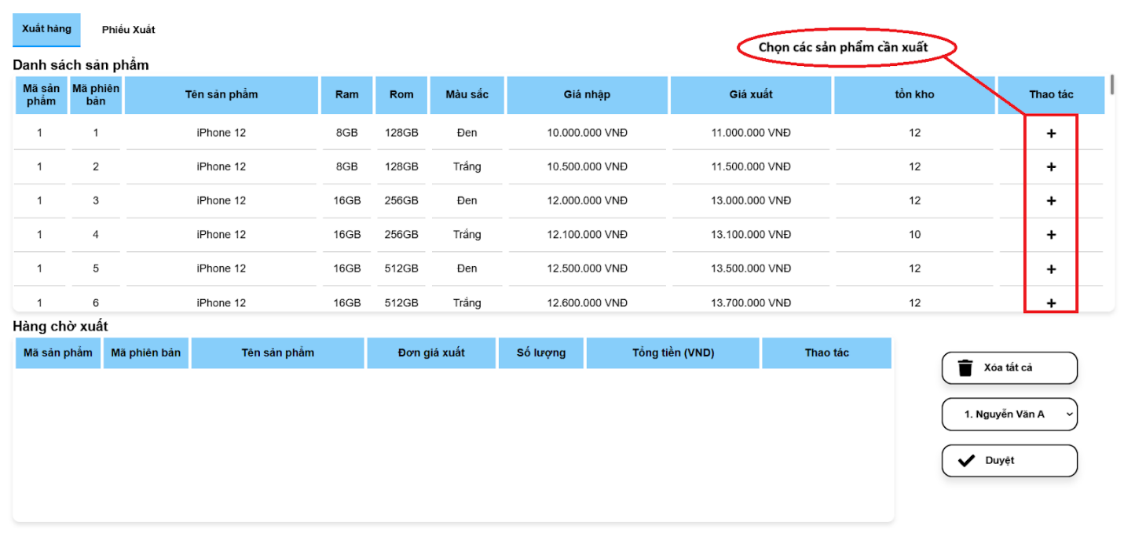

Bước 2: Nhập số lượng

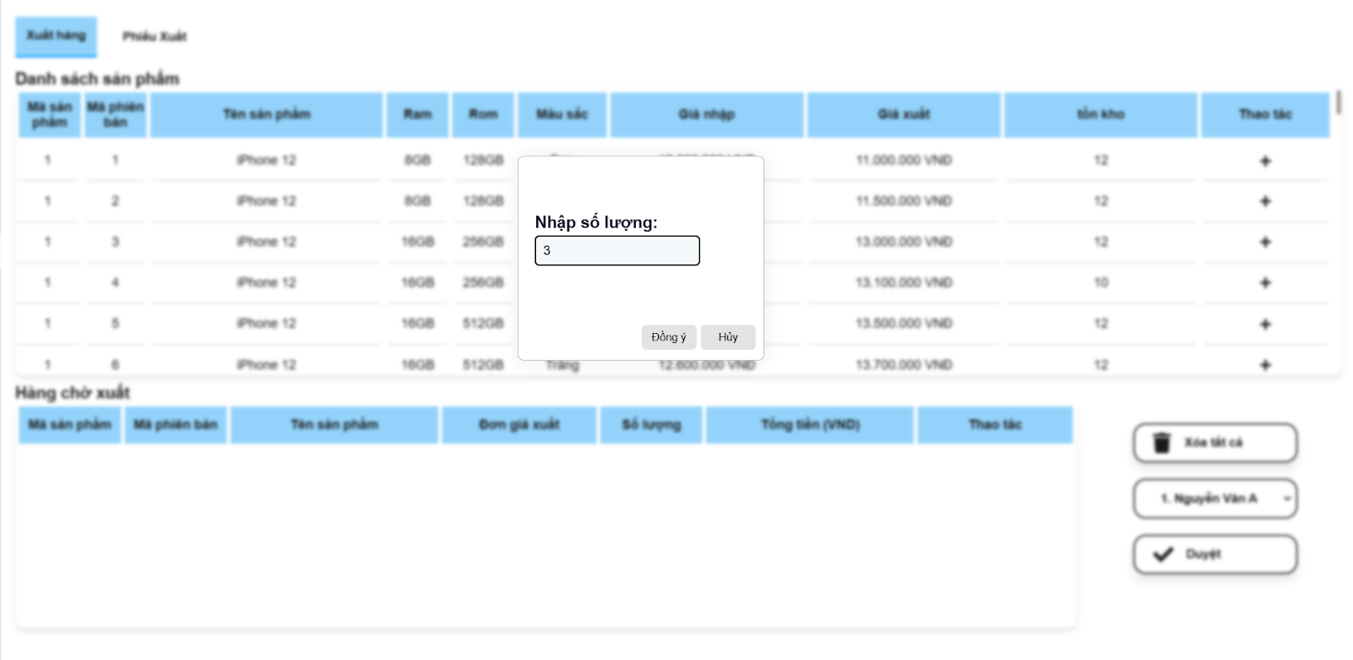

Số lượng phải là số nguyên dương, lớn hơn 0 và bé hơn hoặc bằng số lượng tồn kho.

Sau khi nhập số lượng, sản phẩm được đưa vào hàng chờ

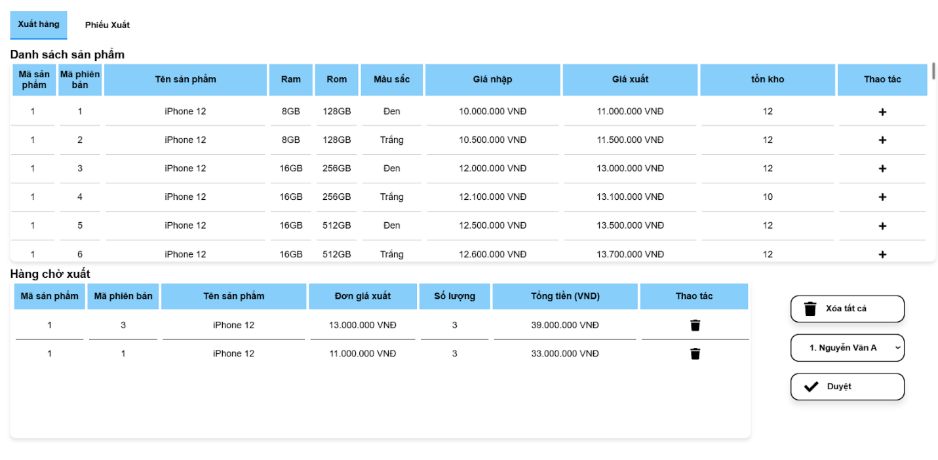

Bước 3: Chọn khách hàng

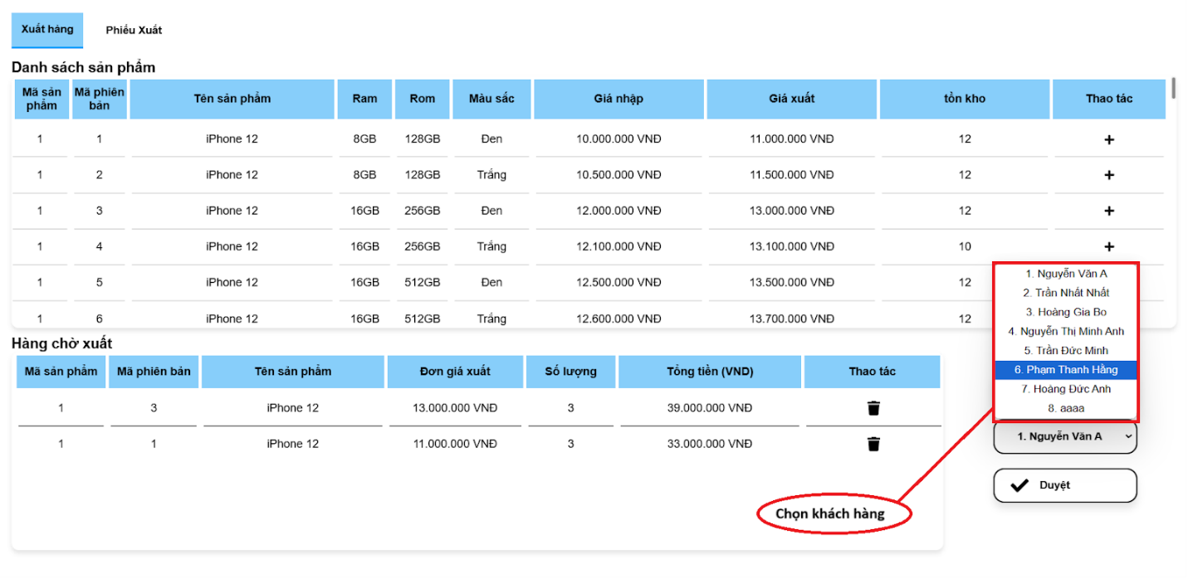

Sau khi chọn khách hàng

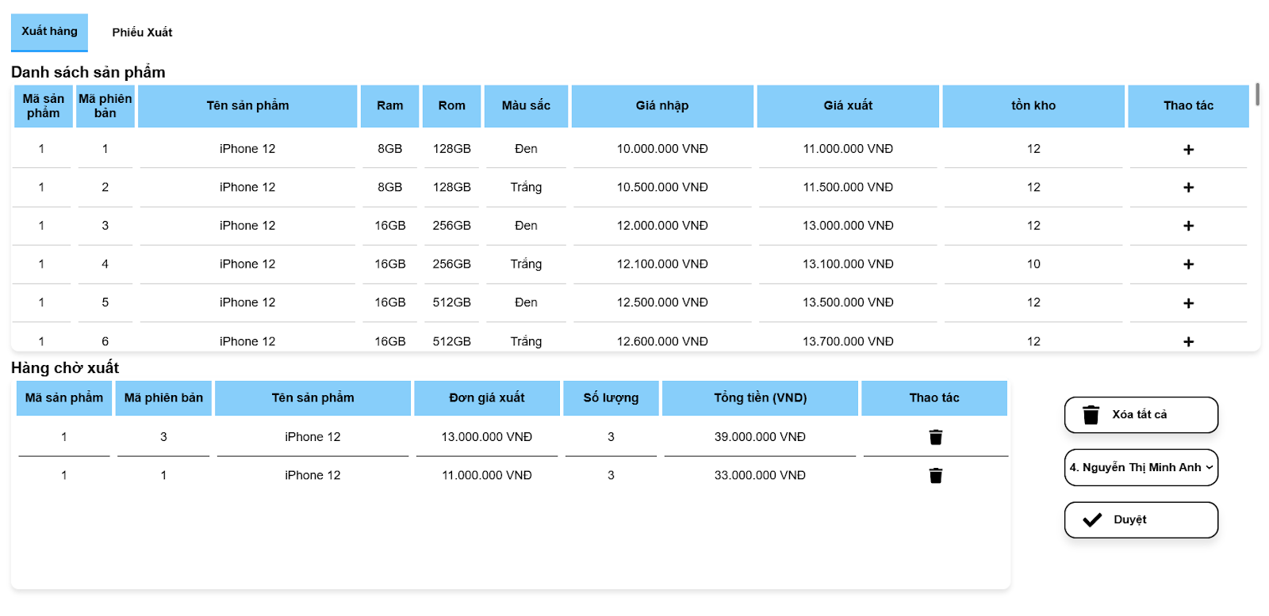

Bước 4: Duyệt hàng chờ

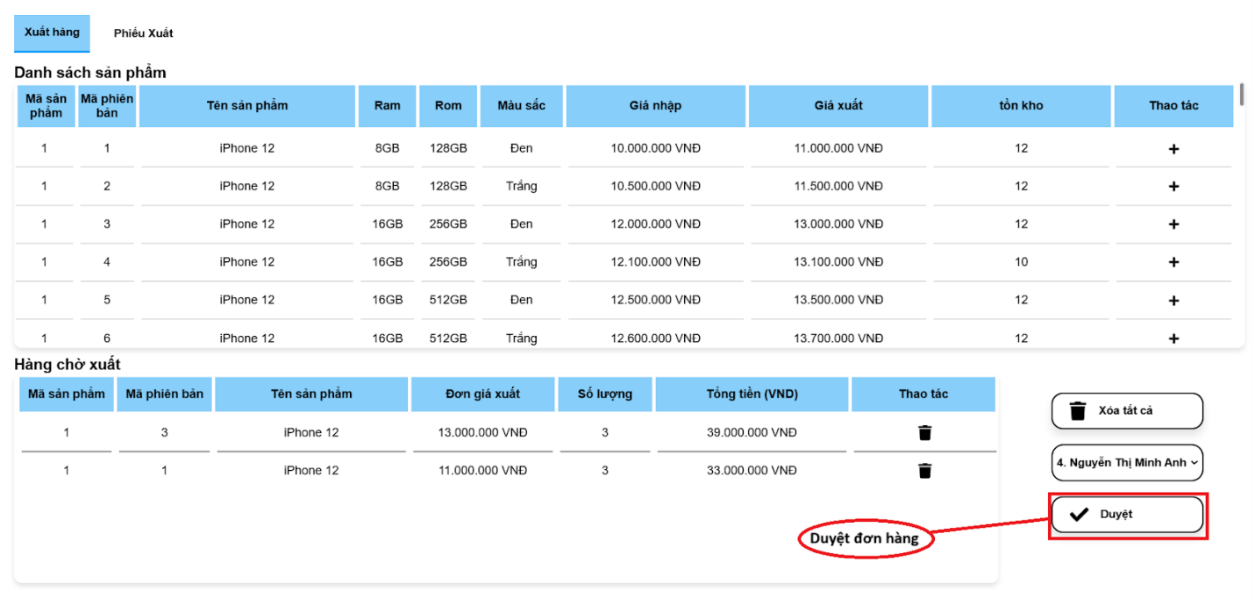

Sau khi nhấn duyệt

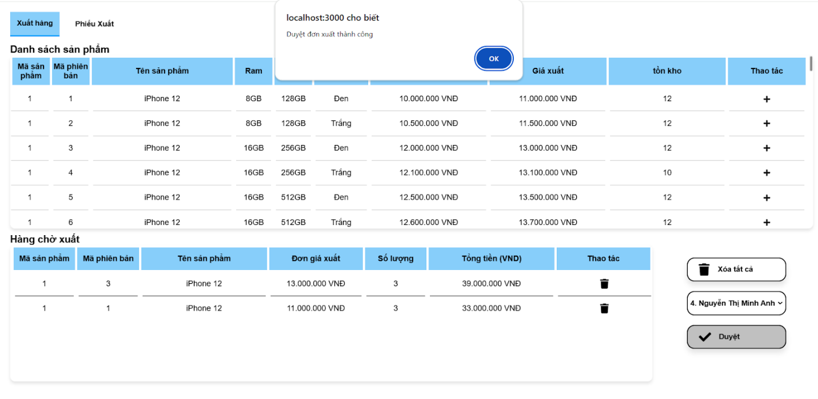

các sản phẩm được cập nhật lại số lượng khi xuất hàng.

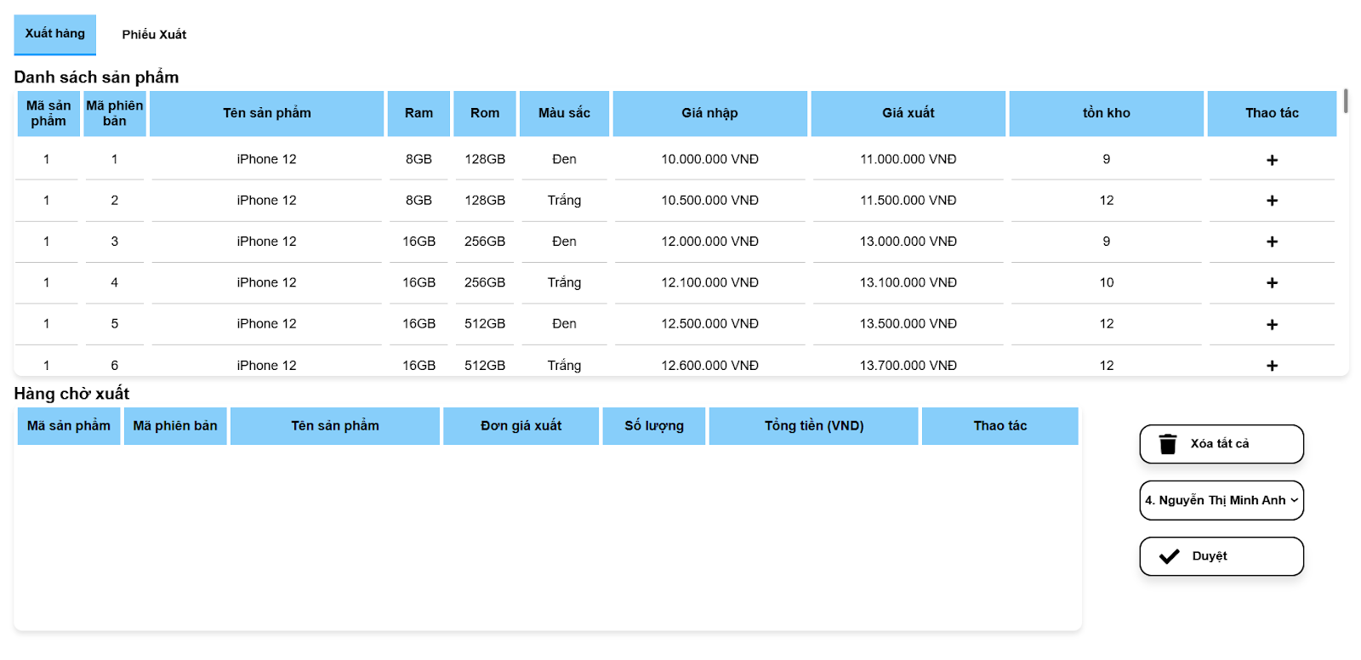

**5.2. Xem phiếu xuất**

màn hình phiếu xuất

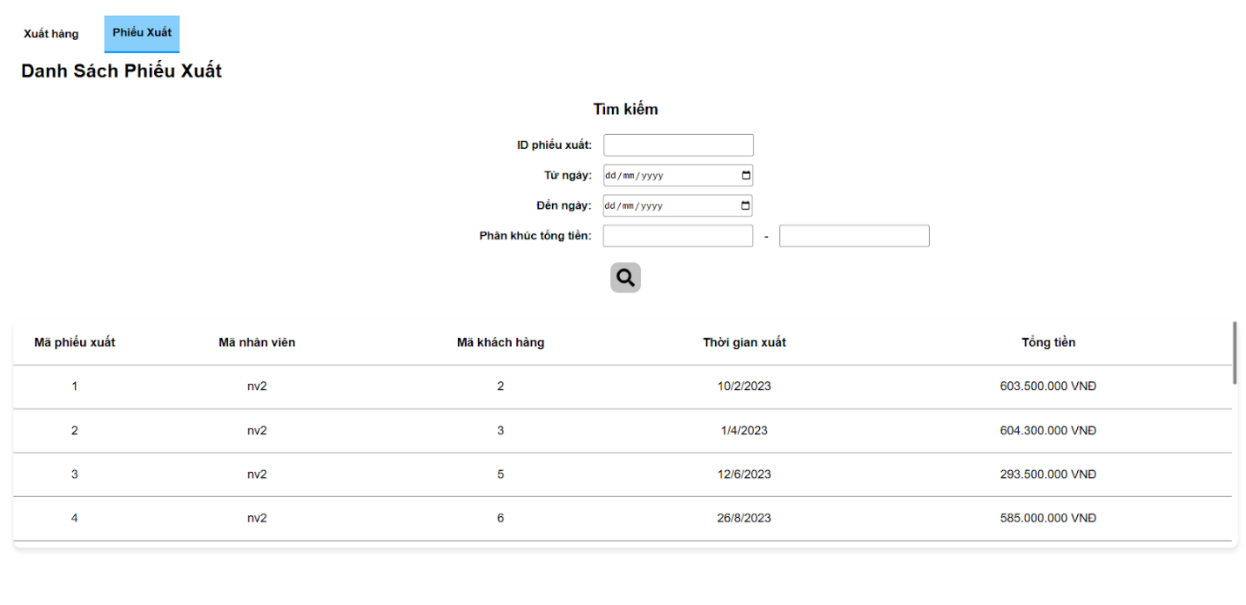

Bước 1: Nhập thông tin tìm kiếm

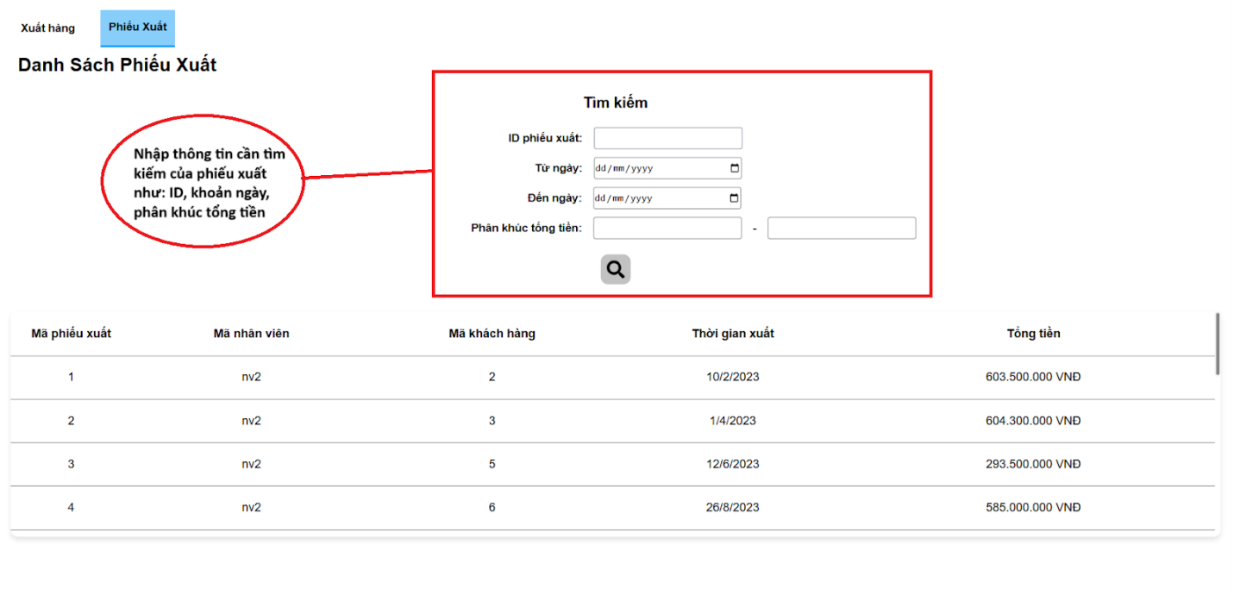

Mẫu thông tin tìm kiếm

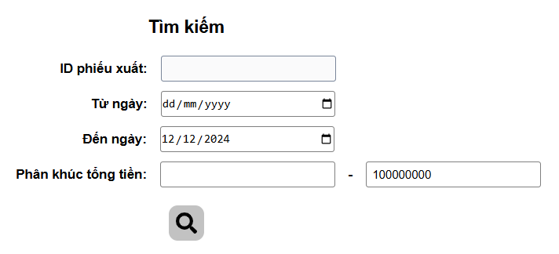

ID: các phiếu xuất có mã phiếu xuất có kí tự “3”.

Khoảng ngày: Từ ngày không có giá trị nên khoảng ngày sẽ được lọc từ ngày 12/12/2024 trở về trước

Phân khúc tổng tiền: Lọc ra các phiếu xuất có giá trị 100.000.000 VND trở xuống

Bước 2: Click icon tìm kiếm

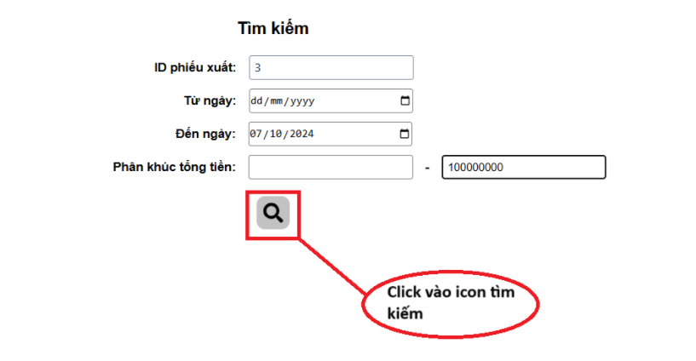

Kết quả

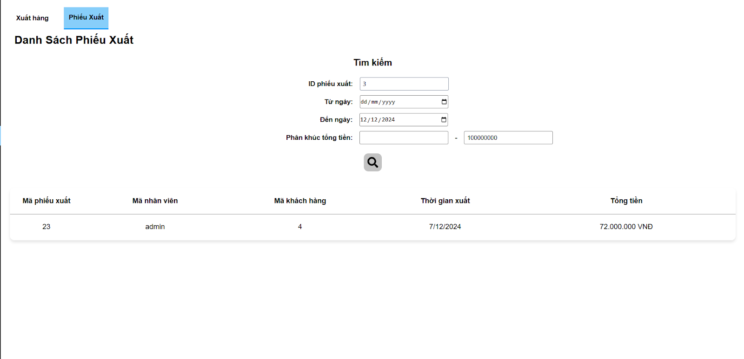

Chi tiết phiếu xuất

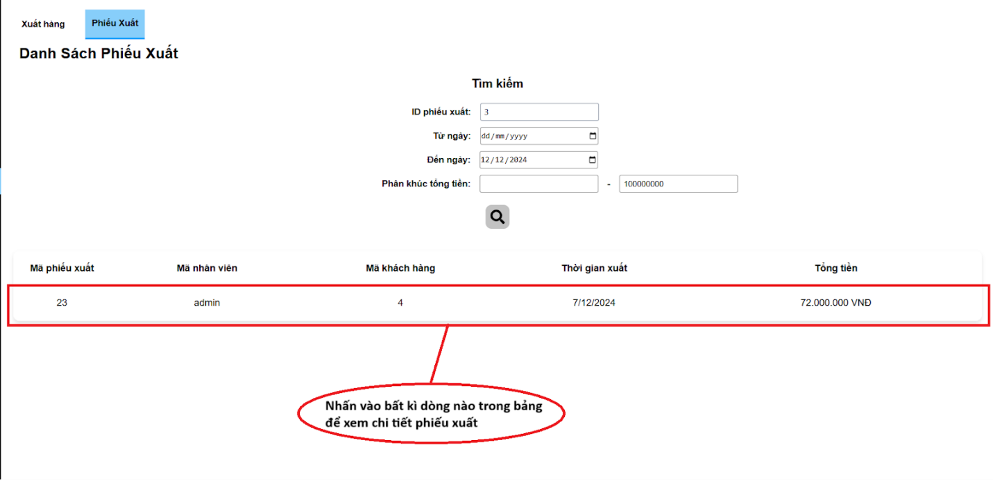

Kết quả

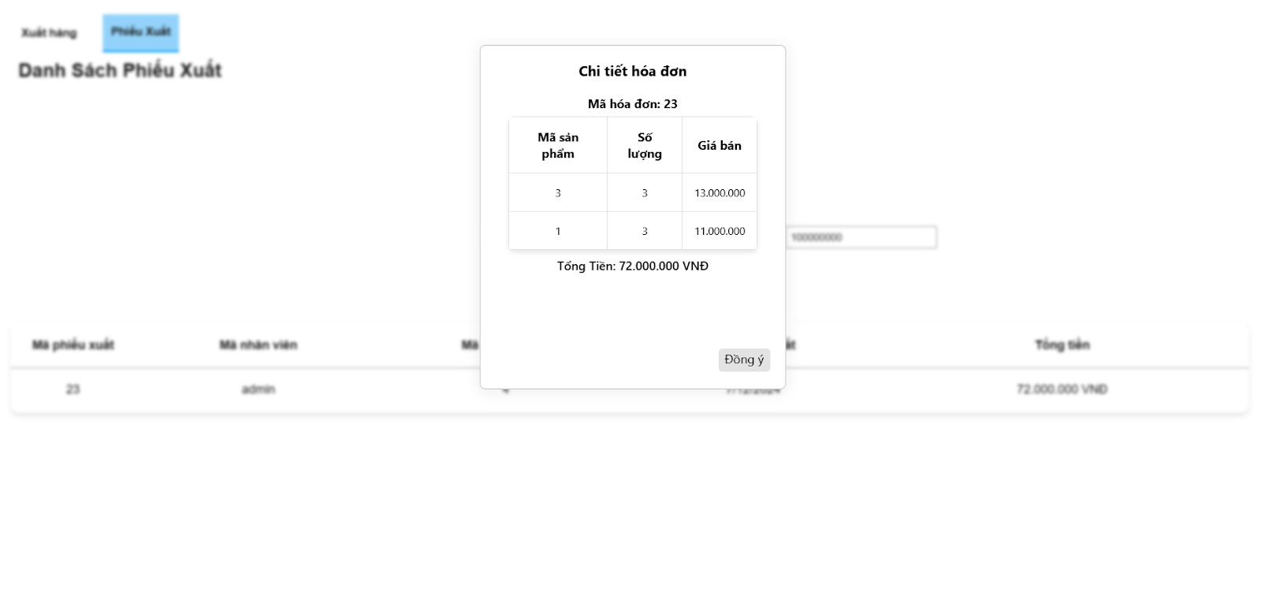

**6.Sản phẩm**

**6.1 Thêm sản phẩm**

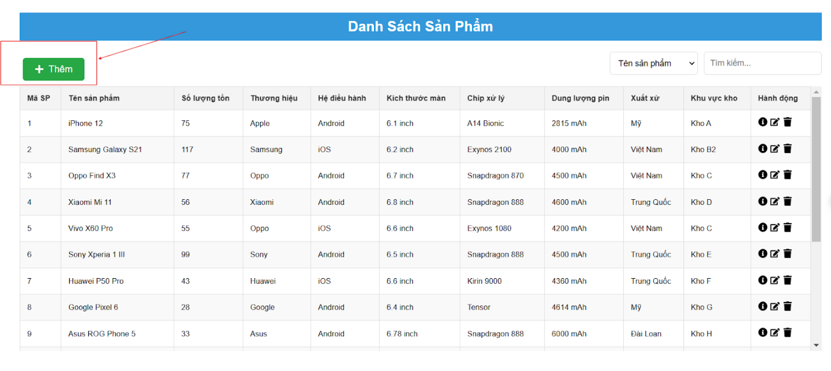

**-Thêm thông số sản phẩm**

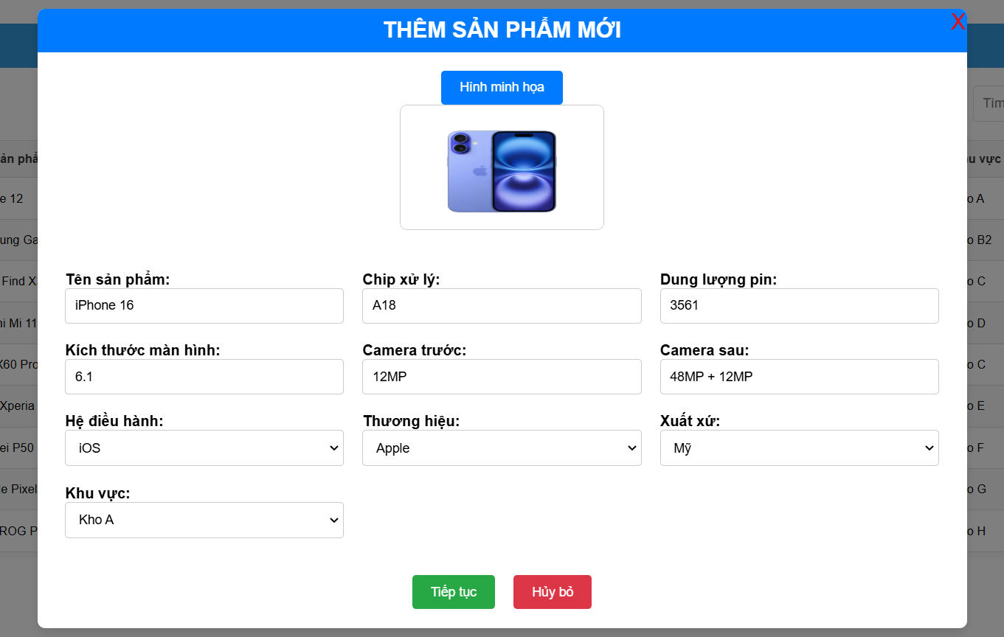

**-Thêm cấu hình sản phẩm**

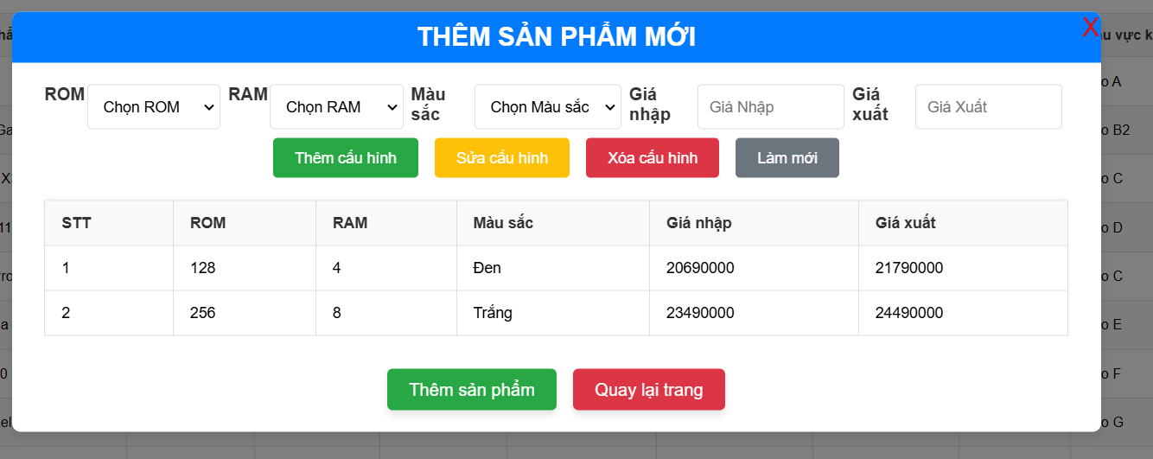

* **Kết quả:**

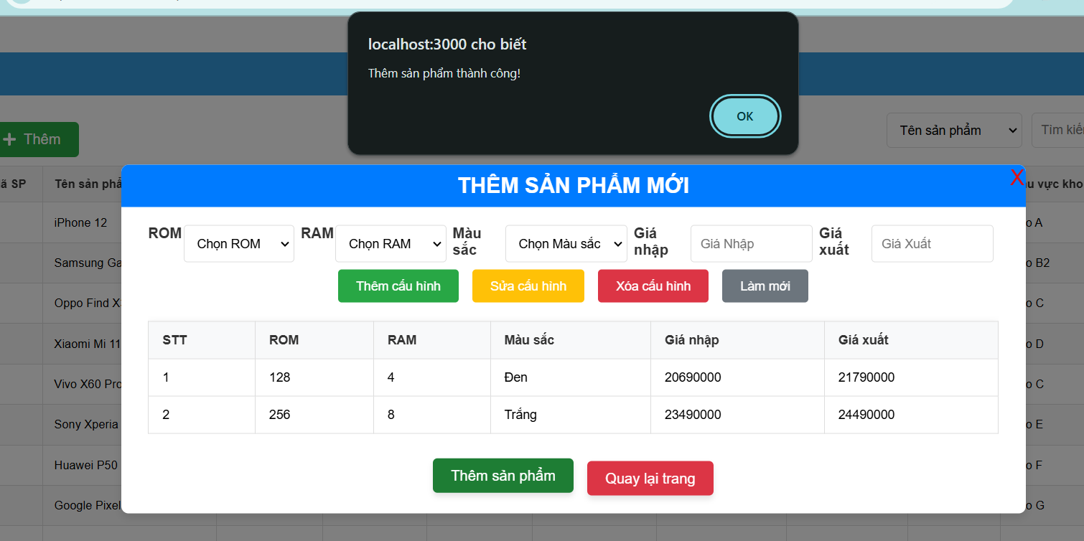

**6.2 Chi tiết sản phẩm**

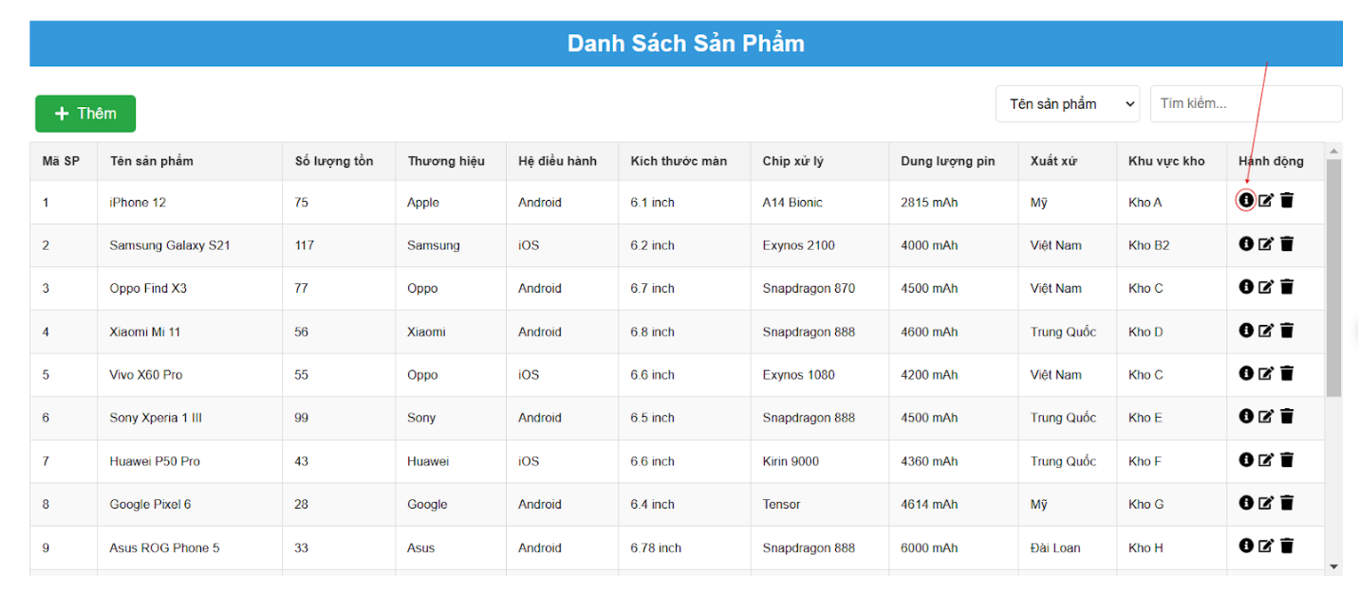

**-Chi tiết thông số**

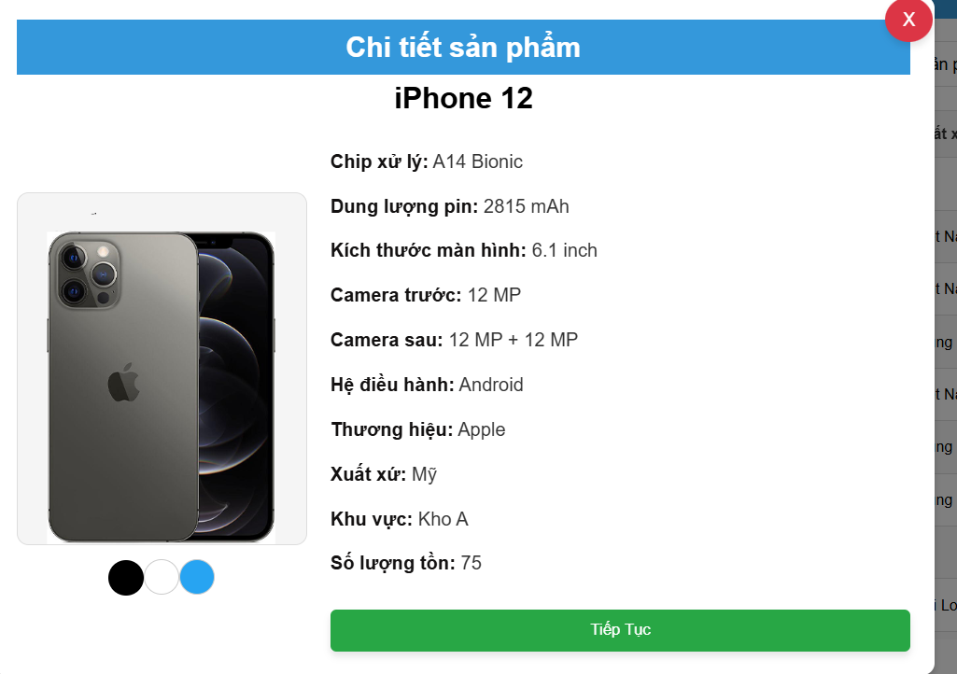

**-Chi tiết cấu hình**

**Nhấp tiếp tục để xem chi tiết cấu hình**

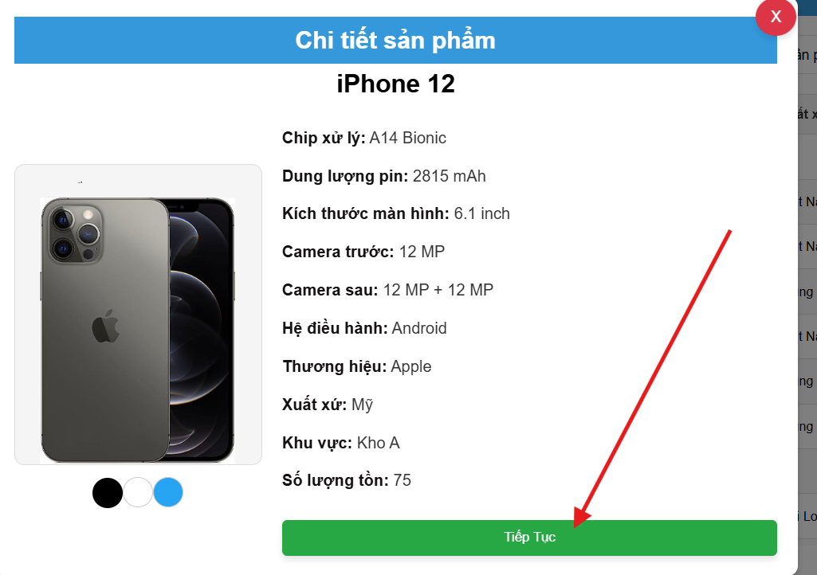

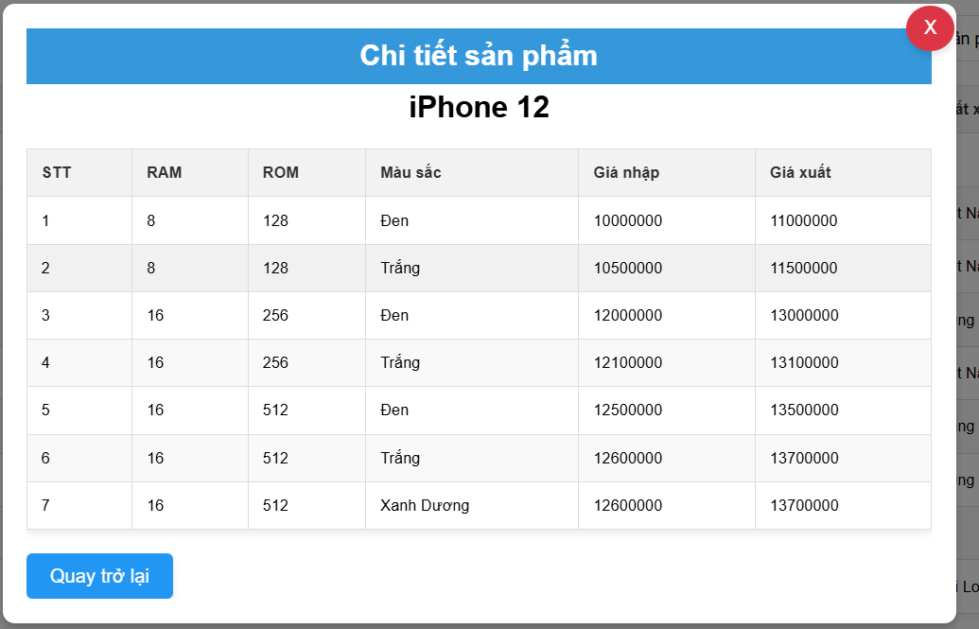

**6.3 Xóa sản phẩm**

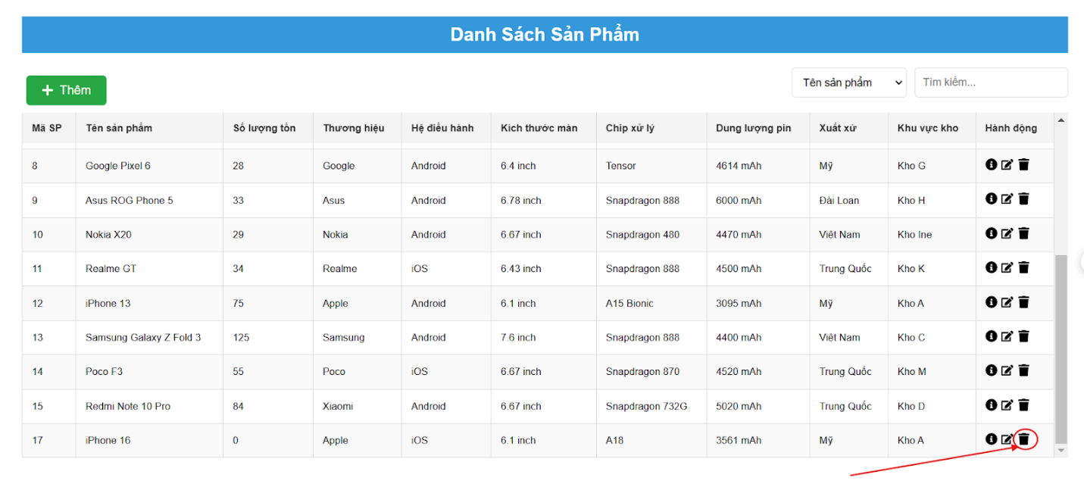

**-Nhấn nút OK để xóa sản phẩm**

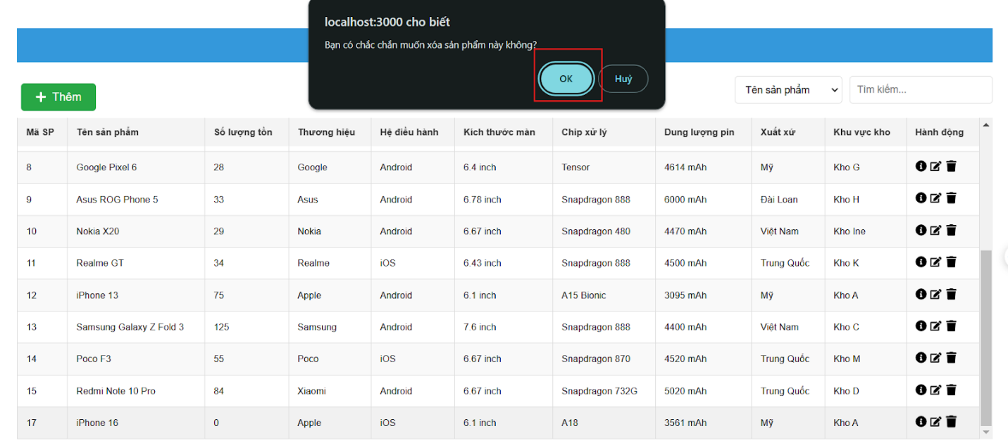

**Kết quả khi xóa:**

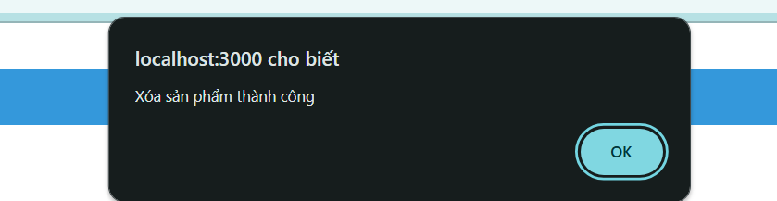

**Đã xóa sản phẩm tên: Iphone 16 với mã sản phẩm: 17**

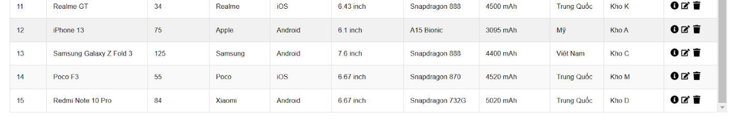

**6.4 Sửa sản phẩm**

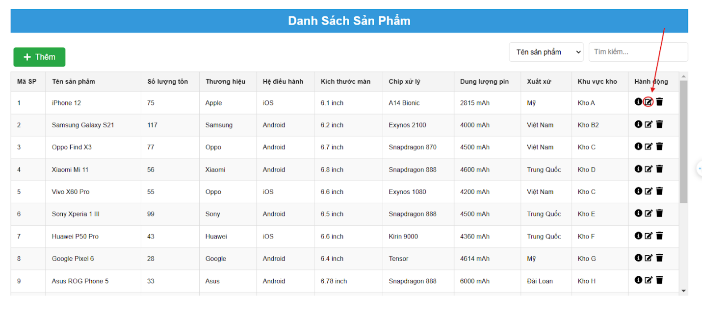

**-Nhập thông số cần sửa và nhấn tiếp tục**

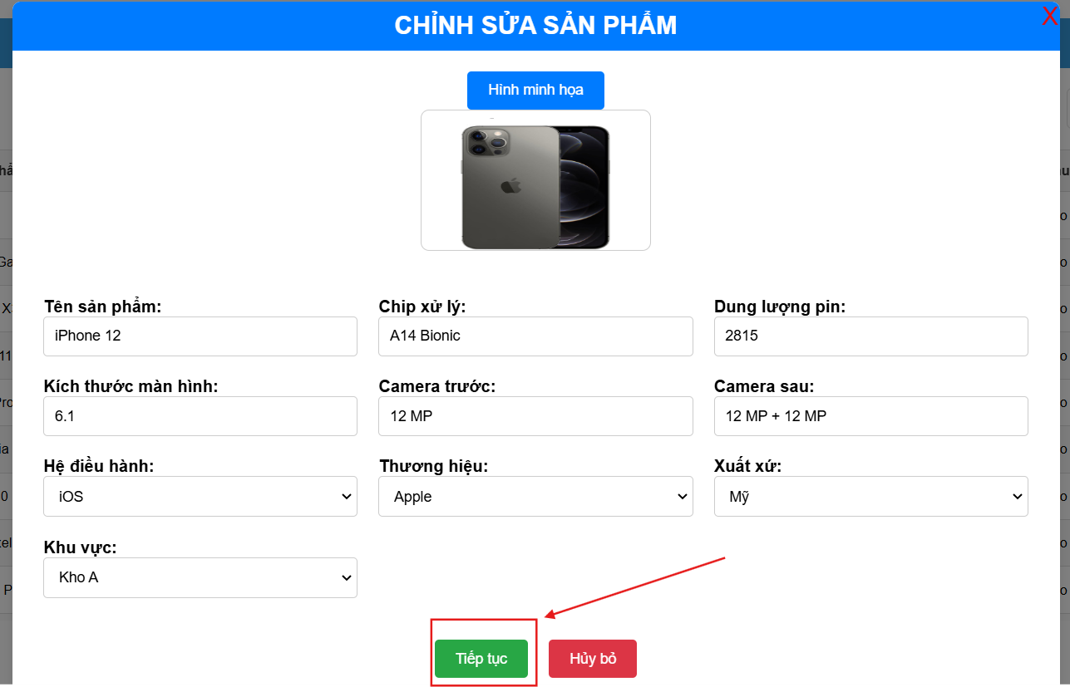

**-Tiếp tục chỉnh sửa cấu hình và nhấn Sửa sản phẩm**

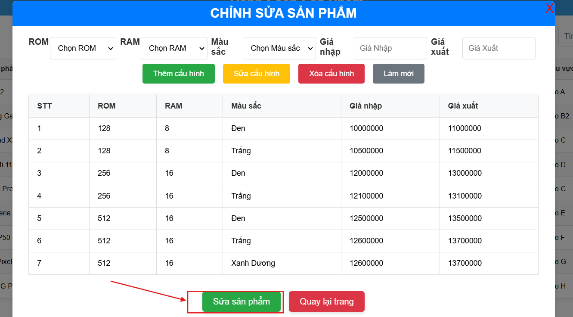

**6.5 Tìm kiếm sản phẩm**

* **B1 :Chọn tìm kiếm theo tên sản phẩm , hay xuất xứ …**
* **B2 :Nhập thông tin vào ô tìm kiếm**

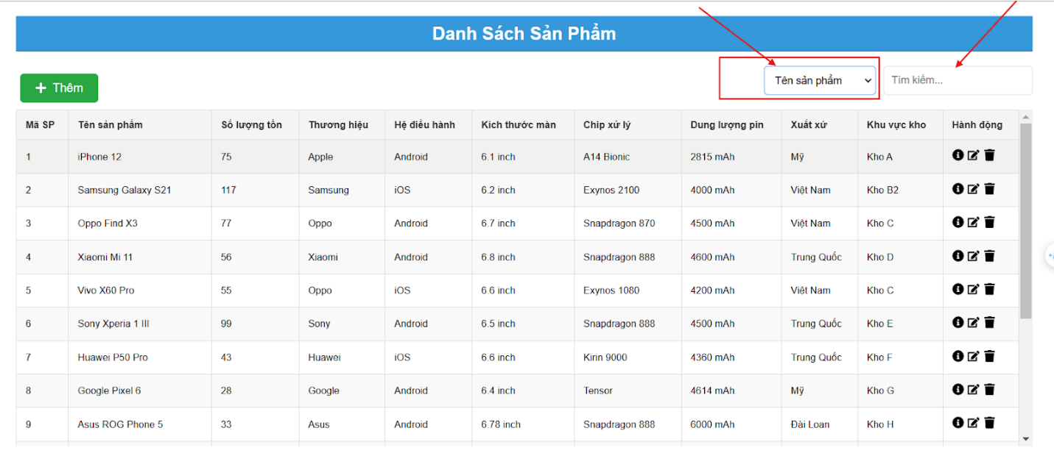

**-Kết quả:**

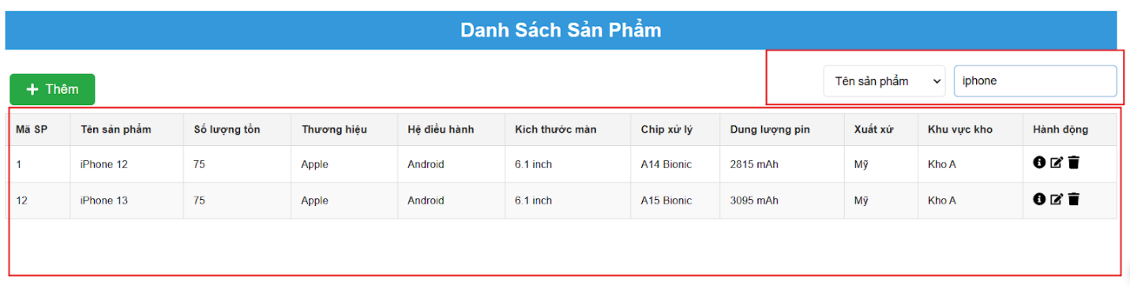

**Trả về danh sách sản phẩm cần tìm**

**7.Thương hiệu**

**7.1 Thêm thương hiệu**

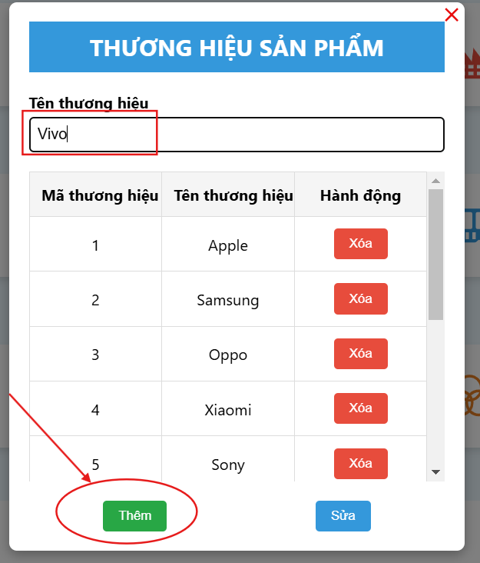

**-Kết quả khi thêm thành công**

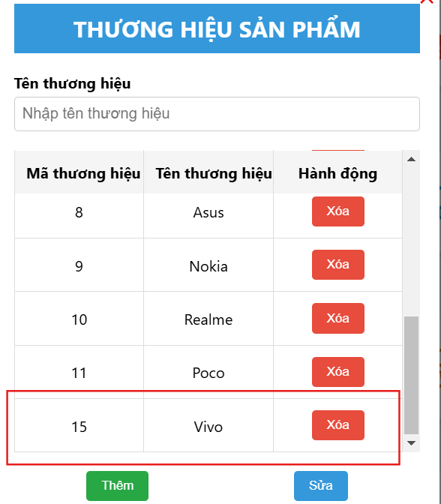

**7.2 Sửa thương hiệu**

**B1 :Chọn tên thương hiệu cần sửa**

**B2: Nhập thông tin cần sửa vào ô**

**B3: Nhấn nút Sửa**

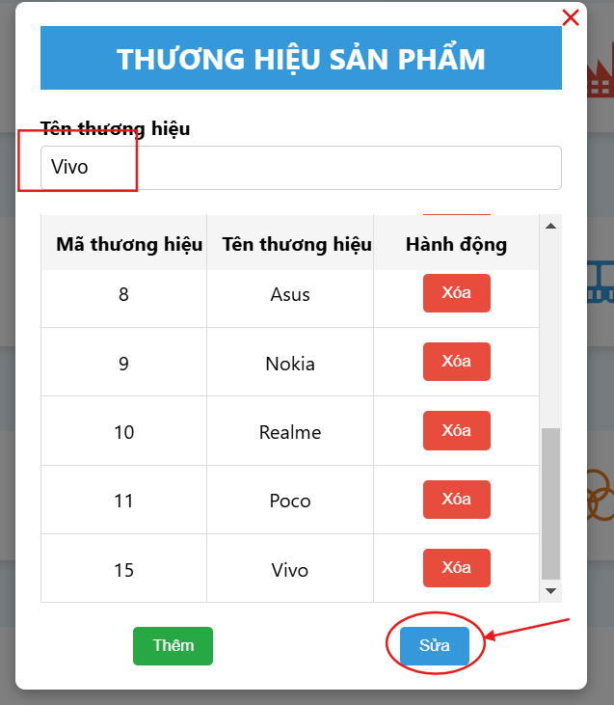

**-Kết quả khi sửa thương hiệu thành công thành : OnePlus**

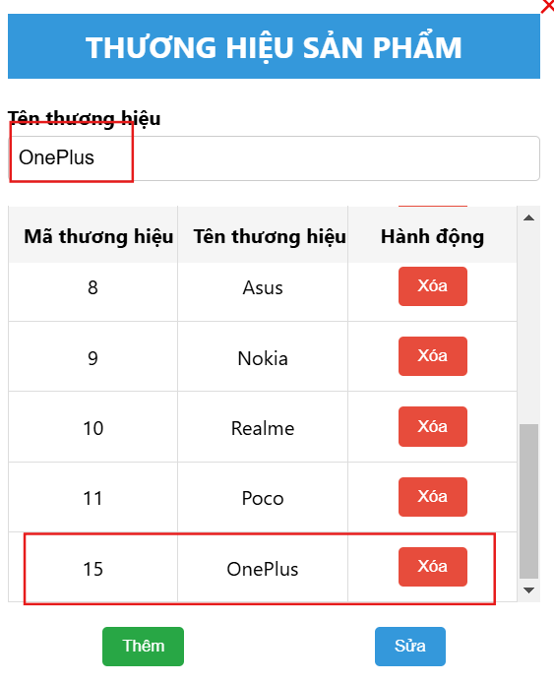

**7.3 Xóa thương hiệu:**

**B1 : Chọn thương hiệu cần xóa**

**B2: Nhấn nút Xóa**

**B3 :Nhấn OK**

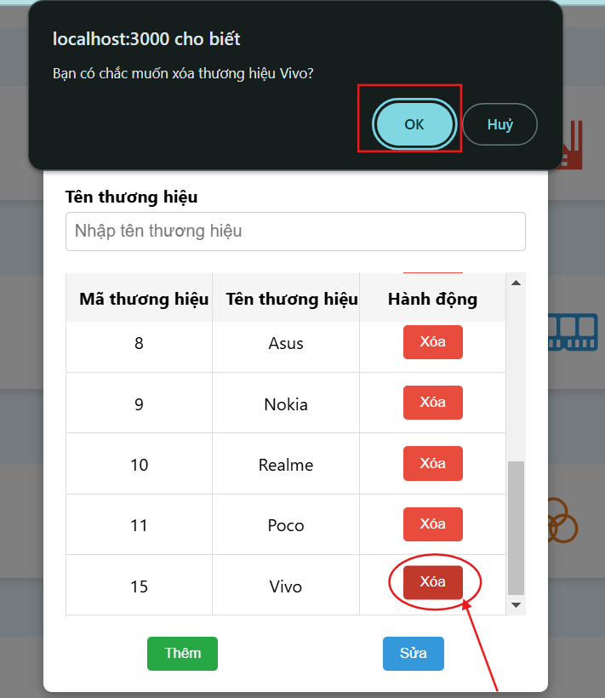

**-Kết quả khi xóa:**

**Không còn sản phẩm tên ViVo mã 15**

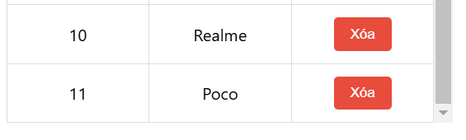

**8. Khu vực kho**

**8.1 Quá trình thực thi thêm kho**

Bước 1: vào giao diện quản lí kho, chọn thêm để mở giao diện thêm kho

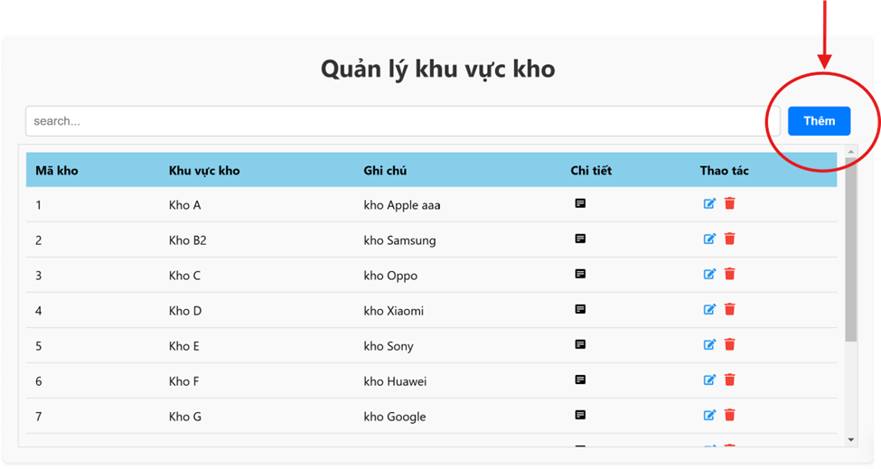

Bước 2:Nhập thông tin khu vực kho mới

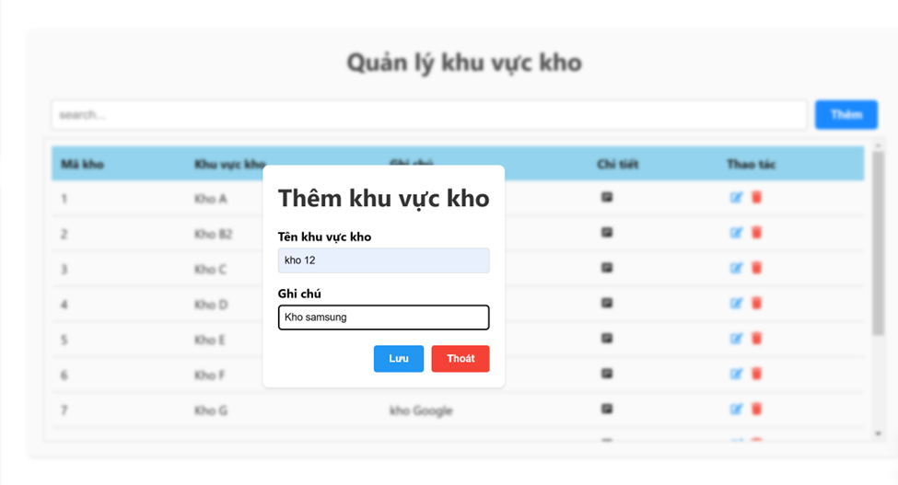

Bước 3:Nhấn lưu

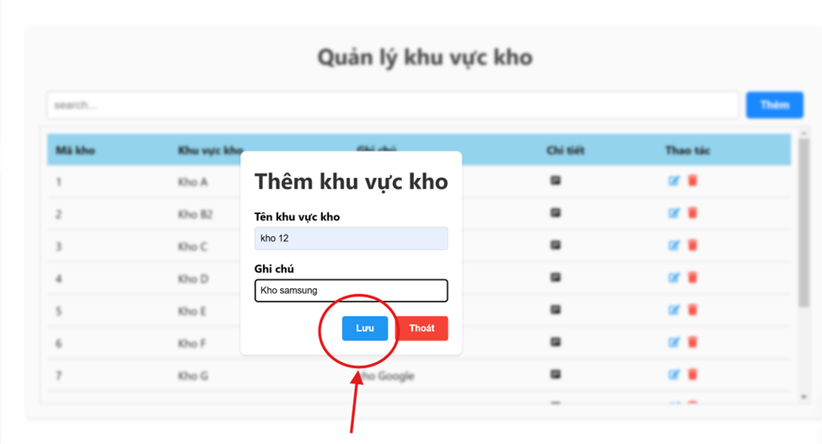

Bước 4:kho được thêm thành công

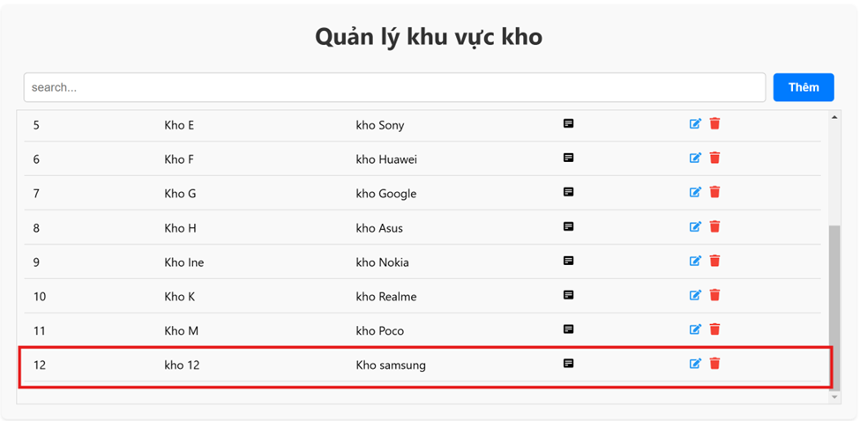

**8.2 Quá trình thực thi sửa kho**

Bước 1:chọn kho cần sửa thông tin

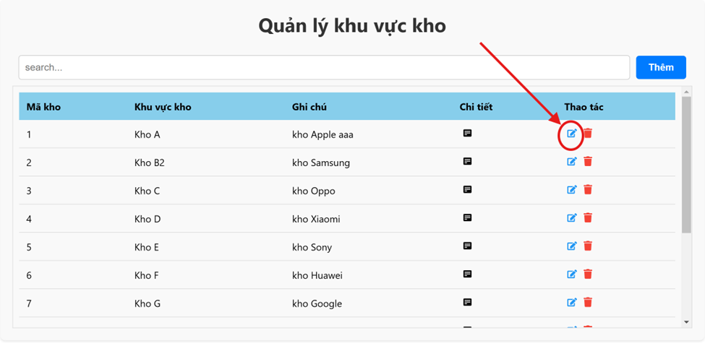

Bước 2:sửa thông tin

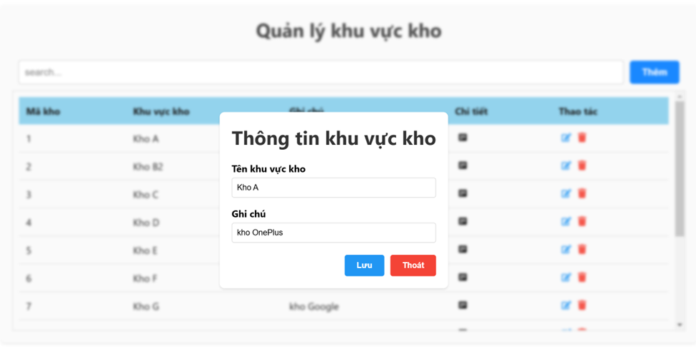

Bước 3:nhấn lưu

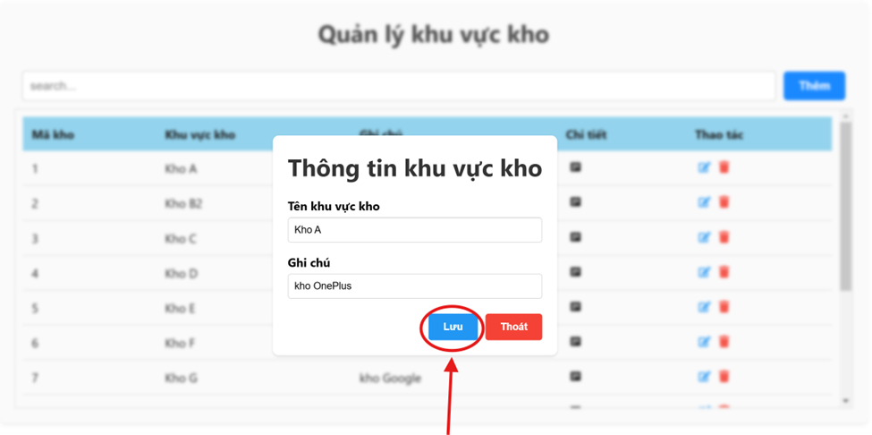

Bước 4:kho được sửa thành công

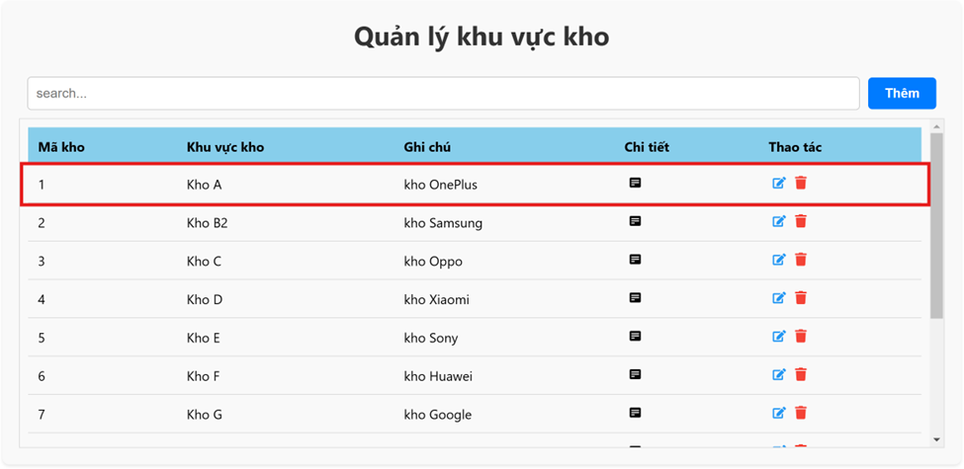

**8.3 Quá trình thực thi xóa kho**

Bước 1:chọn xóa ở kho cần xóa

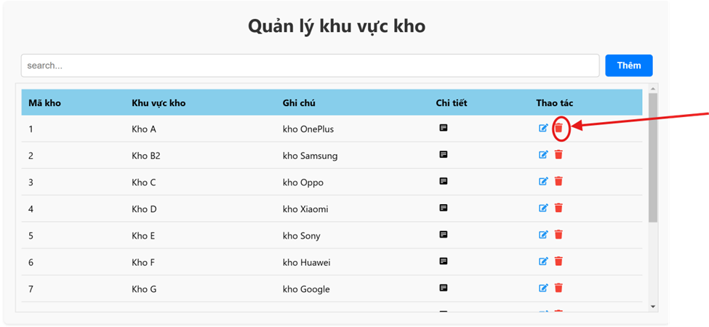

Bước 2:nhấn xác nhận

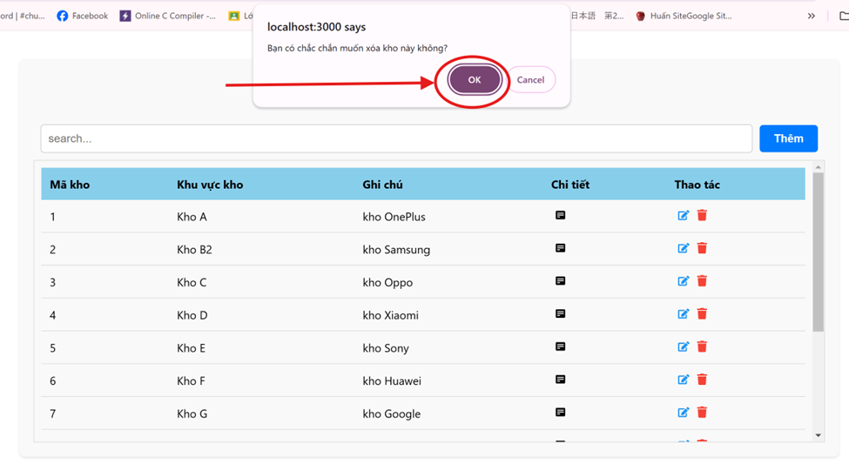

Bước 3:kho được xóa thành công

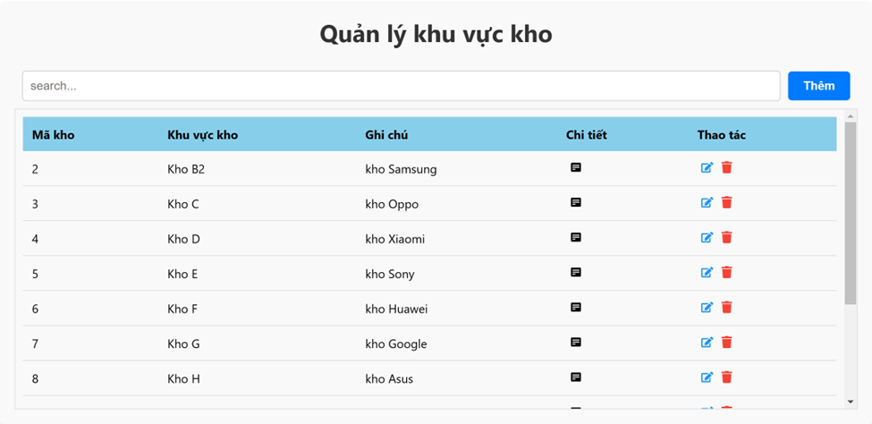

**8.4 Quá trình thực thi tìm kiếm kho**

Bước 1: nhập thông tin cần tìm ở thanh tìm kiếm

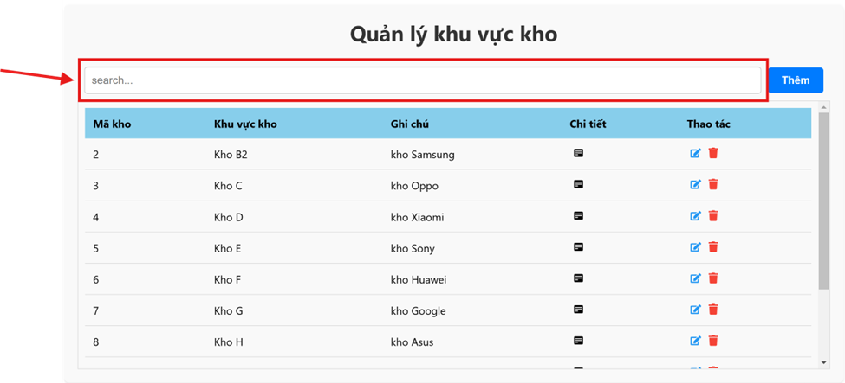

Bước 2:danh sách kho cần tìm xuất hiện

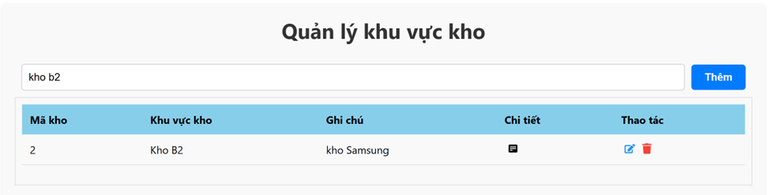

**8.5 Quá trình thực thi xem danh sách tồn kho**

Bước 1:chọn xem chi tiết ở kho cần xem

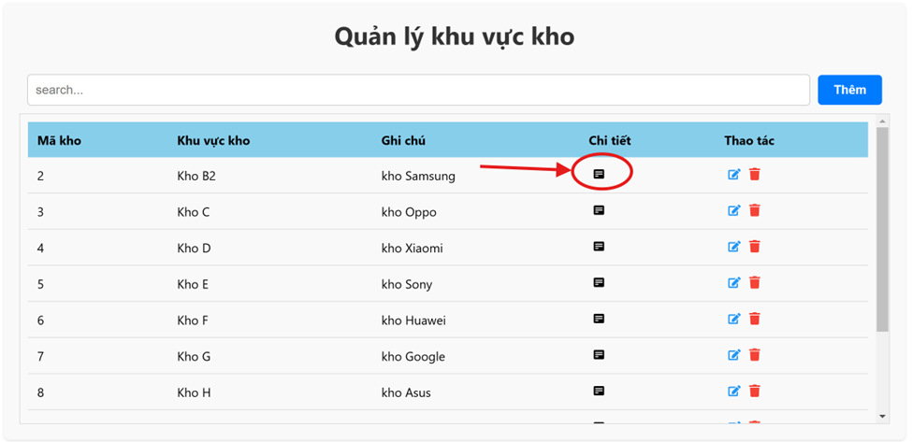

Bước 2:danh sách sản phẩm tồn kho xuất hiện

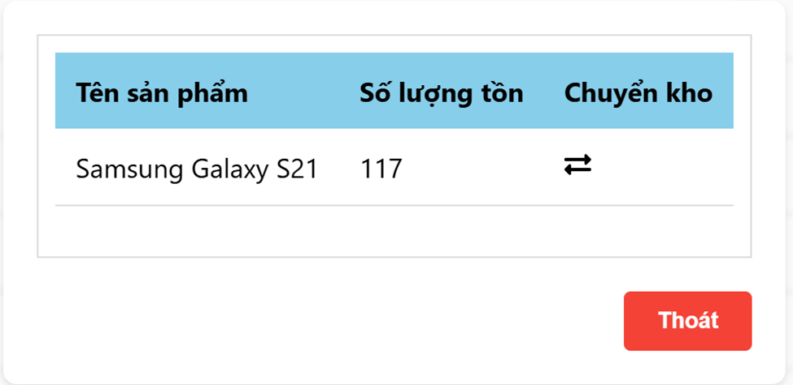

**8.6 Quá trình thực thi chuyển khu vực kho**

Bước 1:chọn chuyển kho

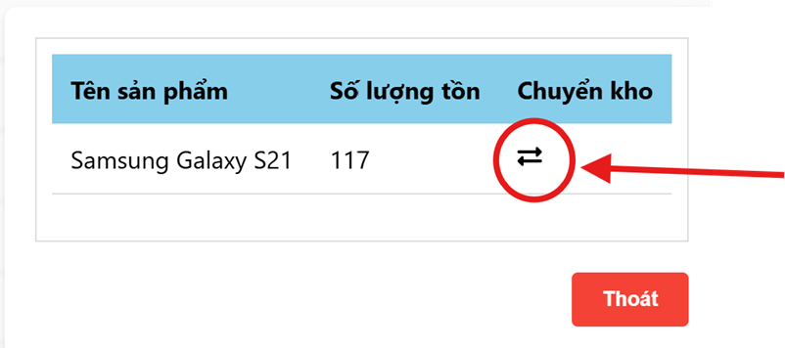

Bước 2:chọn kho cần chuyển tới

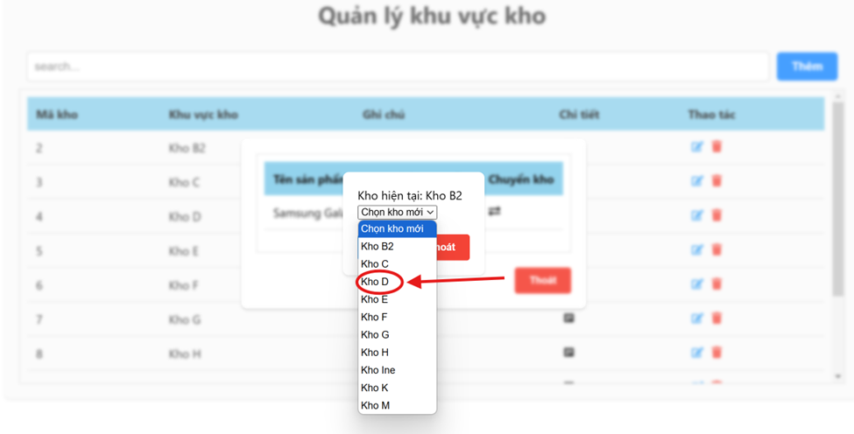

Bước 3:nhấn lưu

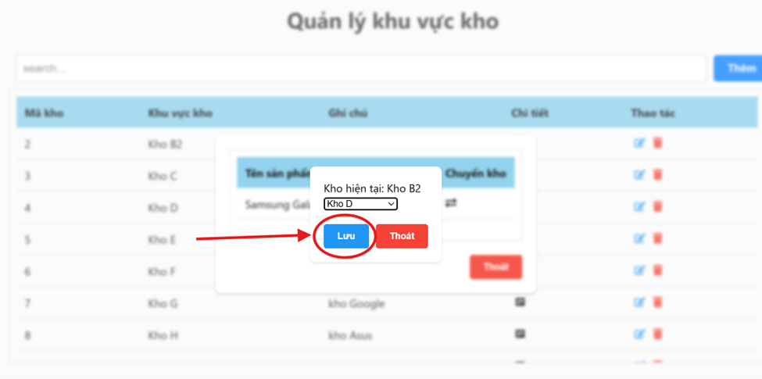

Bước 4:sản phẩm chuyển kho thành công

Kho D:

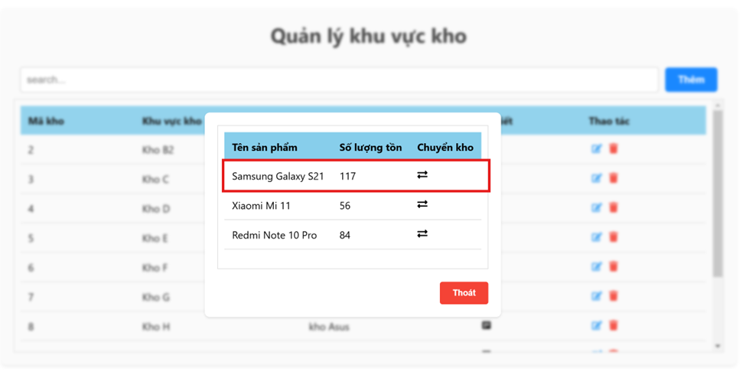

**9. Quyền tài khoản**

**-**Màn hình hiển thị của trang:

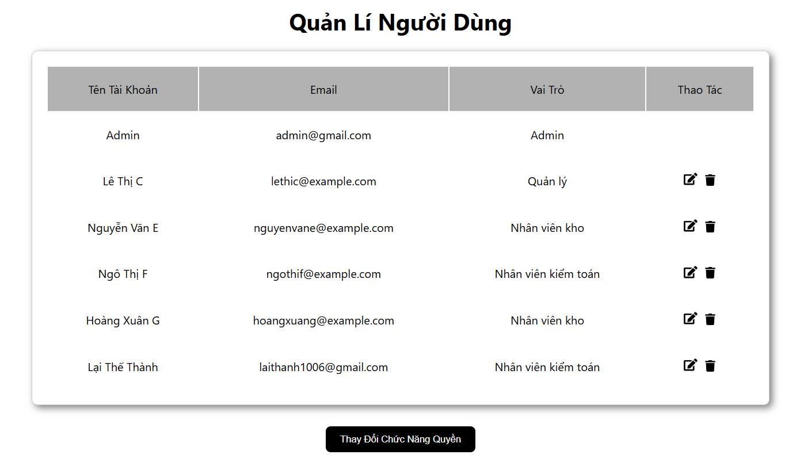

-Giao diện cho thấy ngay được 1 số thông tin của nhân viên cũng như vai trò tương ứng.

**9.1. Thay đổi vai trò của tài khoản**

-Bước 1: Nhấn vào nút chỉnh sửa

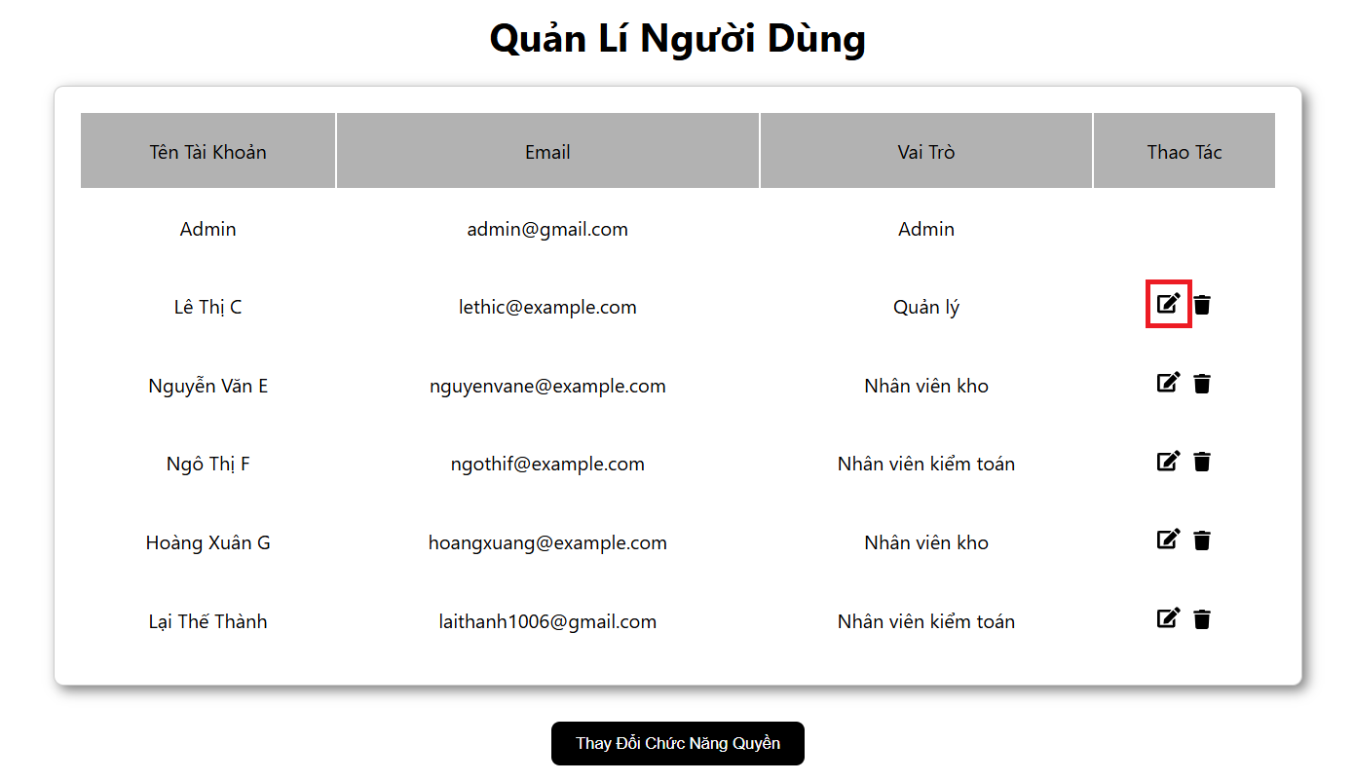

Sau khi ấn hiển thị màn hình lựa chọn vai trò để thay đổi:

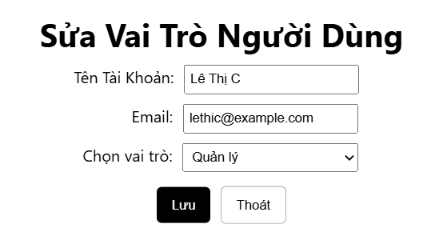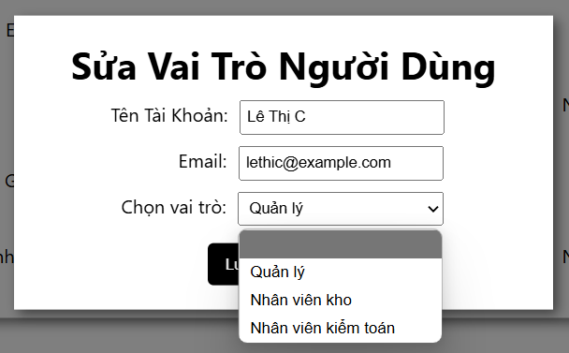

-Bước 2: Chọn vai trò muốn thay đổi và nhấn nút lưu

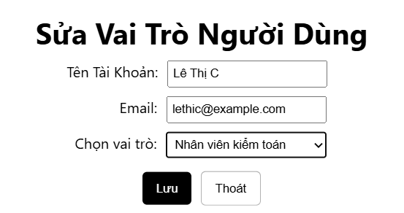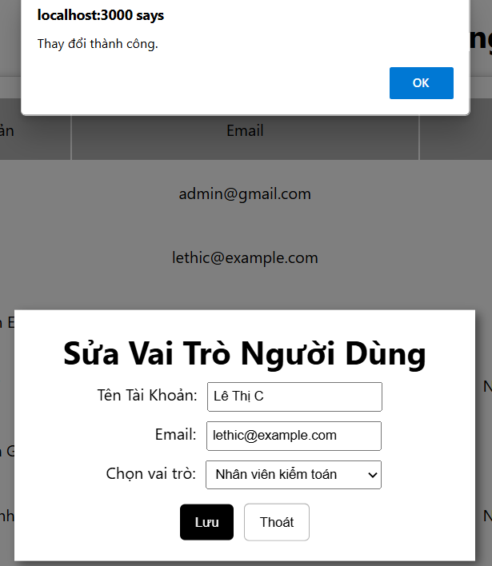

**9.2 Xóa vai trò của tài khoản**

**-**Bước 1: Nhấn vào nút xóa

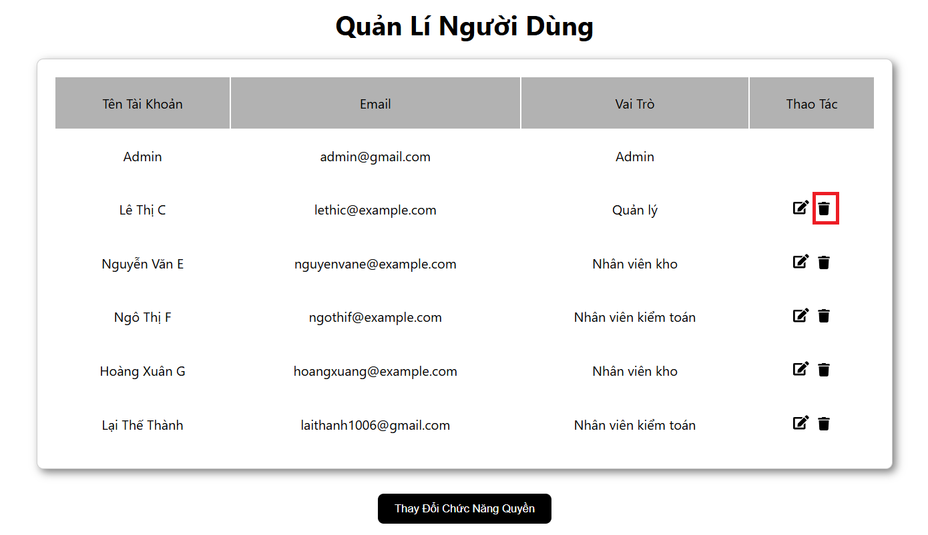

Sau đó màn hình hiển thị:

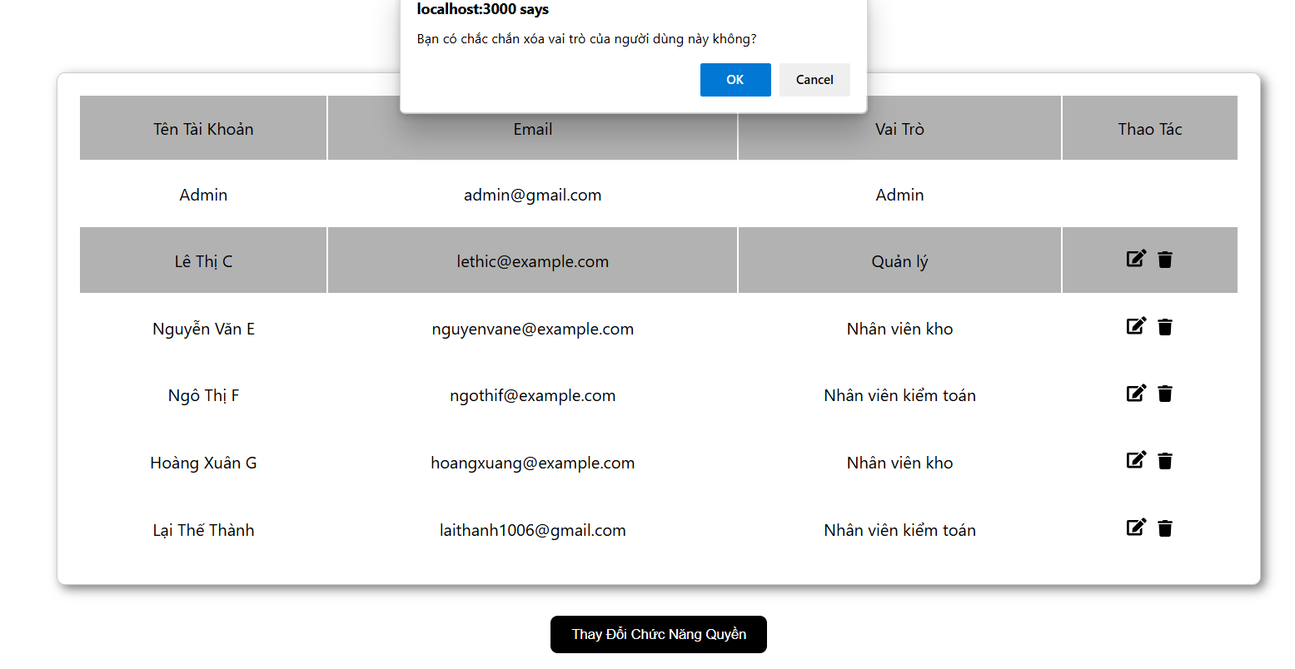

-Bước 2: Nhấn OK để xác nhận xóa hoặc Cancel để hủy thao tác

**9.3 Thay đổi chức năng với vai trò tương ứng**

**-**Bước 1: Nhấn vào nút thay đổi chức năng

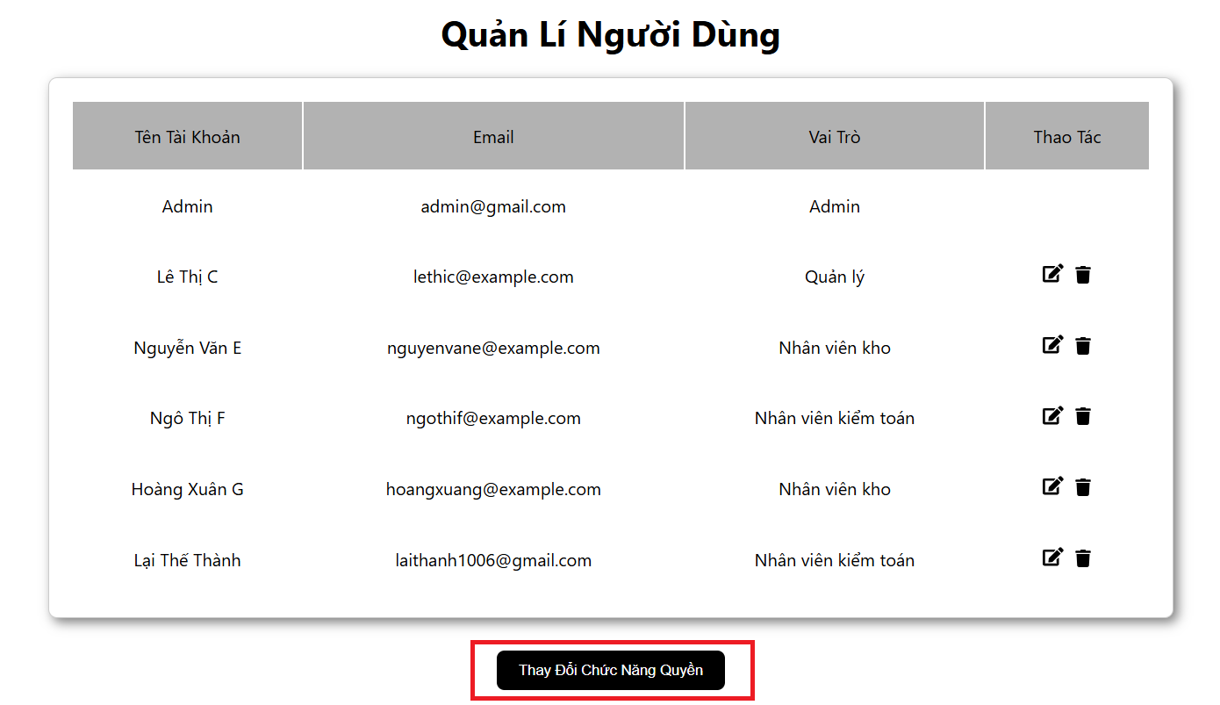

Màn hình sau đó hiển thị

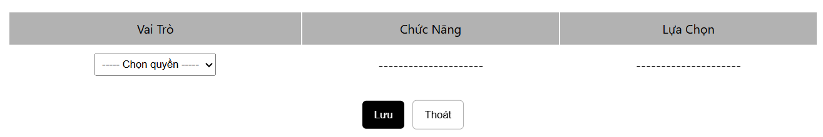

-Bước 2: Nhấn vào ô “Chọn quyền” để chọn vai trò muốn thay đổi chức năng

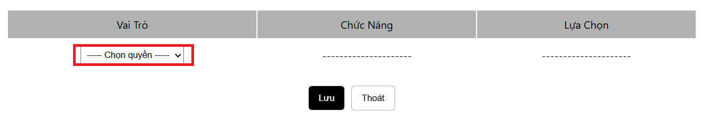

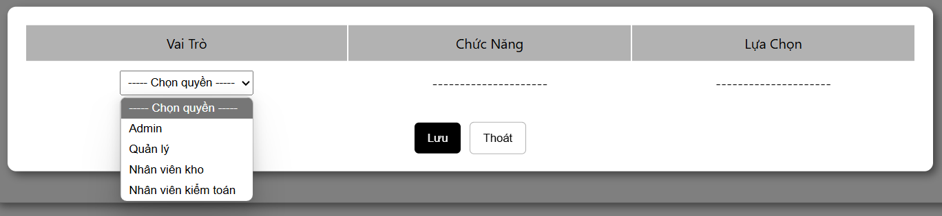

-Bước 3: Chọn vai trò từ hộp lựa chọn sổ xuống

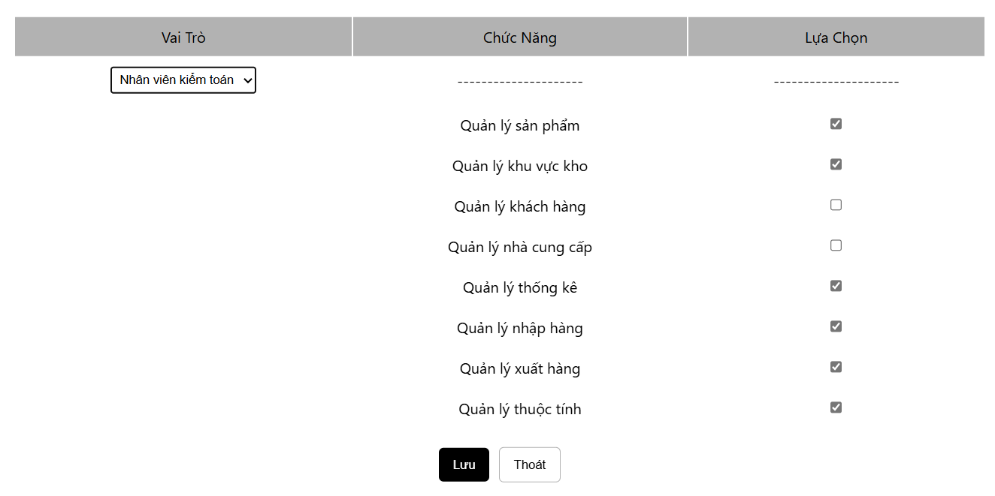

Tại đây có thể thay đổi chức năng bằng cách tích vào box

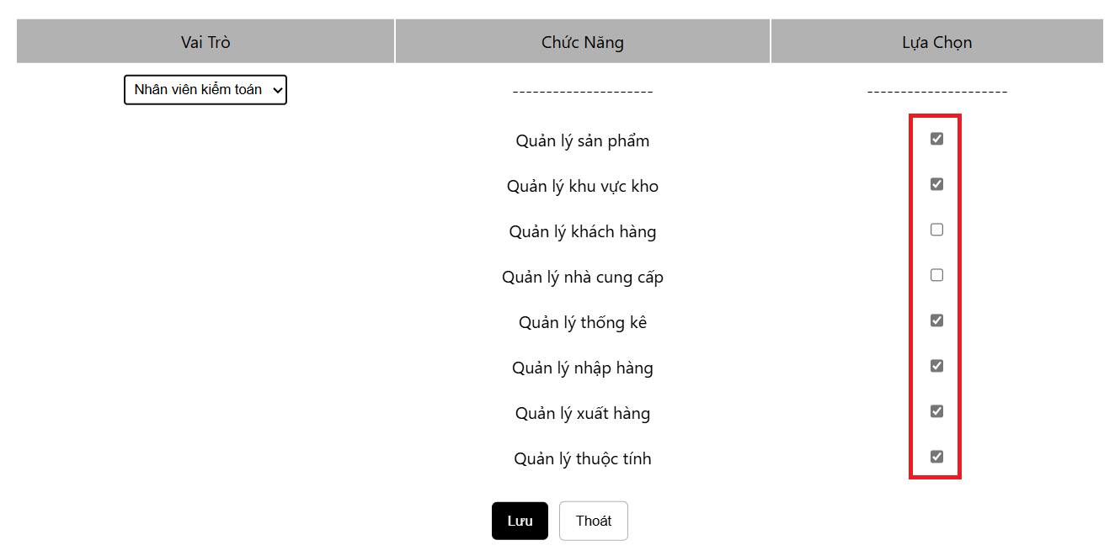

-Bước 4: Sau khi tích xong thì nhấn nút lưu

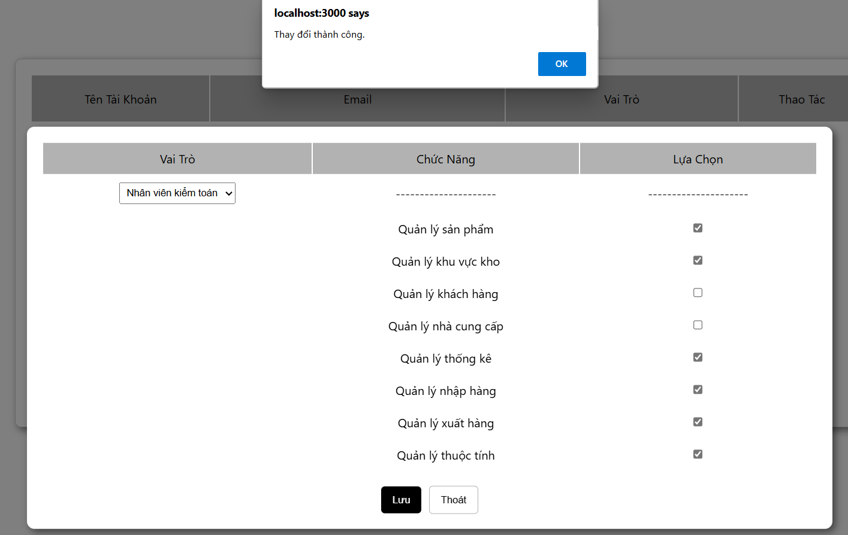

**10. Đăng nhập**

**10.1 Đăng nhập**

-Màn hình hiển thị trang đăng nhập

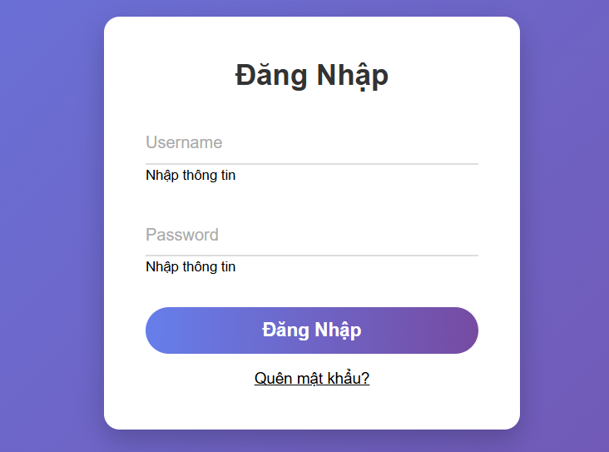

-Bước 1: Người dùng nhập username và password

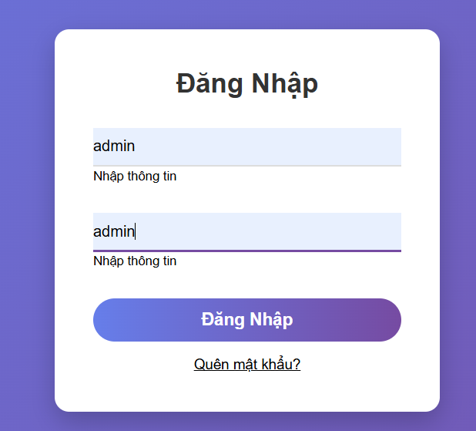

-Bước 2: Nhấn nút đăng nhập để tiến hành đăng nhập

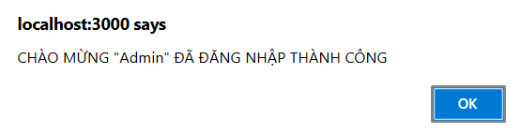 Sau đó chuyển người dùng đến trang chủ.

**10.2 Khôi phục mật khẩu**

-Bước 1: Nhấn vào “Quên mật khẩu?”

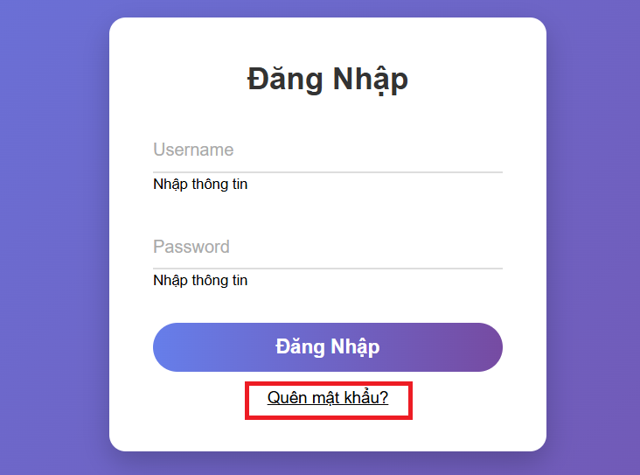

Hộp thư hiện ra yêu cầu nhập Email để lấy lại password

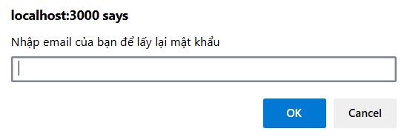

-Bước 2: Nhập Email và nhấn OK

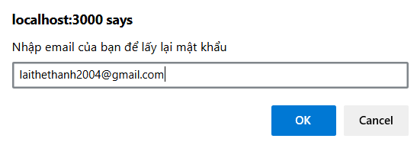

-Bước 3: Mở Gmail để lấy password sau khi nhận được thông báo này

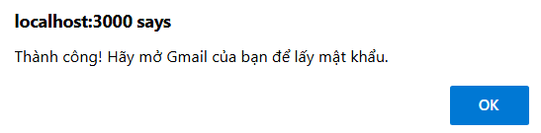

**11.Xuất xứ**

**11.1 Thêm xuất xứ**

**Bước 1 : Nhập tên xuất xứ cần thêm vào ô**

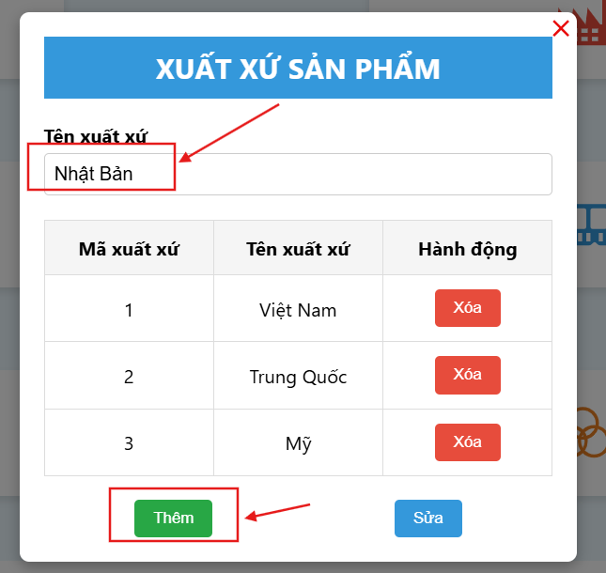

**-Bước 2 :Nhấn nút thêm**

**-Kết quả sau khi thêm:**

**Tên thương hiệu Nhật Bản đã được thêm vào**

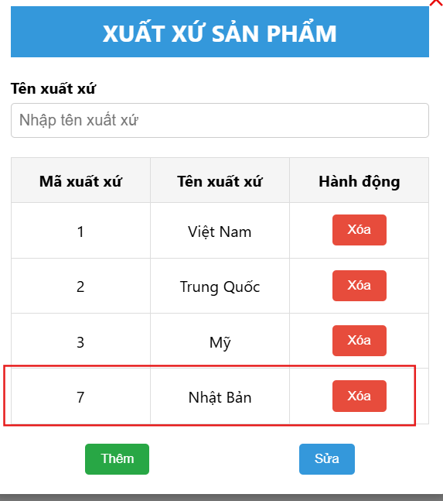

**11.2 Sửa xuất xứ**

**Bước 1: Nhập tên cần sửa vào ô**

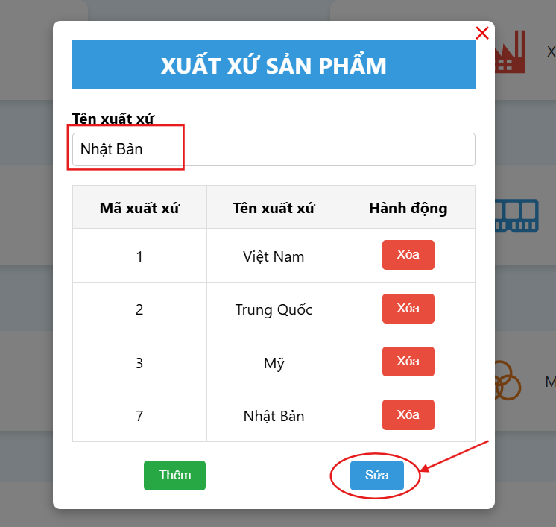

**Bước 2 : Nhấn nút Sửa**

**-Kết quả  :** **Đã sửa Nhật Bản thành Đài Loan**

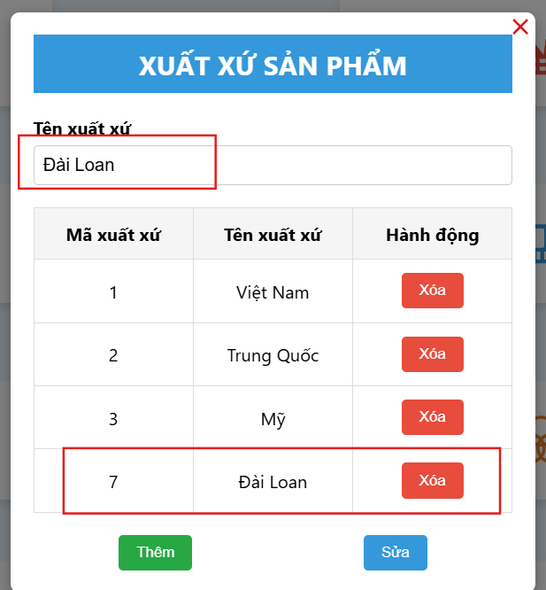

**11.3 Xóa xuất xứ sản phẩm:**

**Nhấn nút xóa**

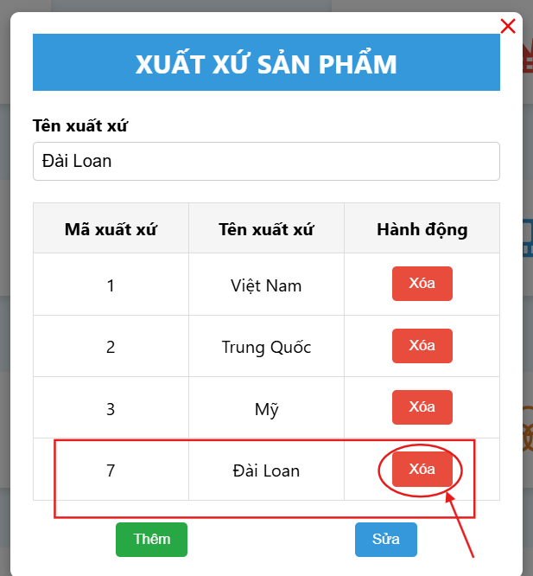

**-Kết quả sau khi xóa:**

**Không còn xuất xứ tên Đài Loan nữa**

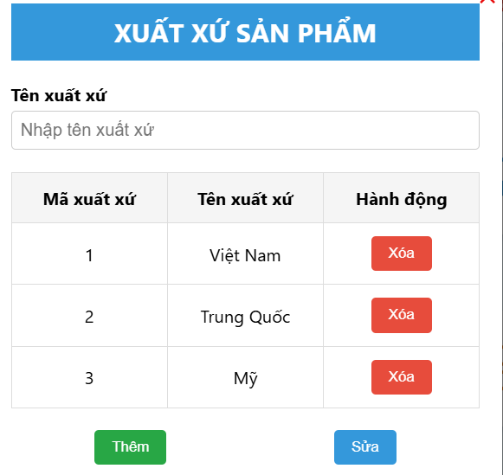

**12.Hệ điều hành**

**12.1 Thêm hệ điều hành**

**Bước 1: Nhập tên hệ điều hành cần thêm**

**Bước 2 : Nhấn nút Thêm**

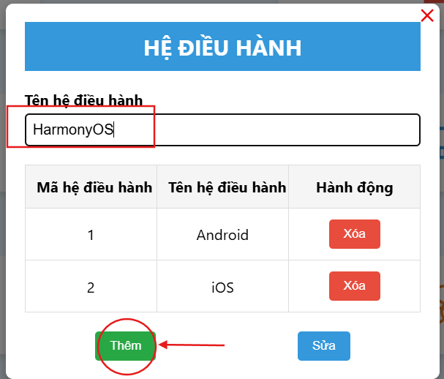

**-Kết quả sau khi thêm:**

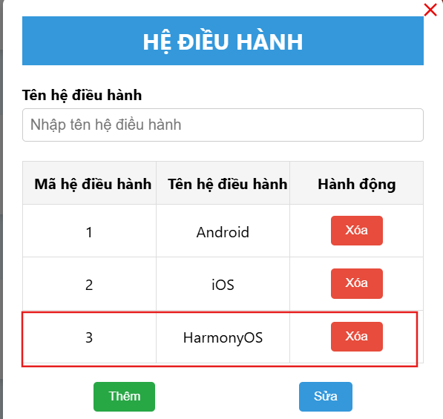

**Hệ điều hành HarmonyOS đã được thêm vào**

**12.2 Sửa hệ điều hành**

**Bước 1: Chọn vào hàng HĐH cần sửa**

**Bước 2: Nhập tên cần sửa vào**

**Bước 3: Nhấn nút Sửa**

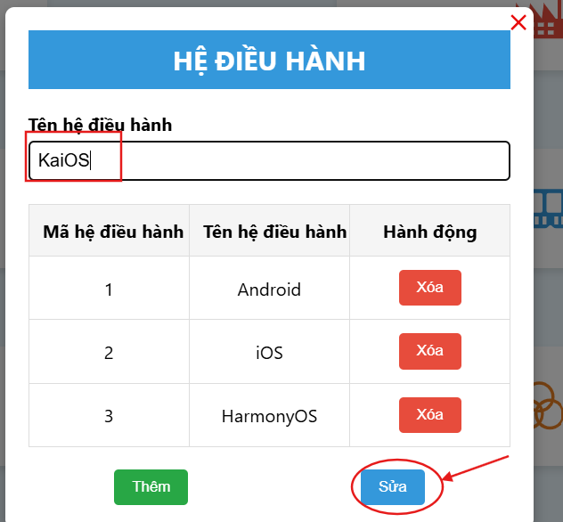

**-Kết quả sau khi sửa HĐH:**

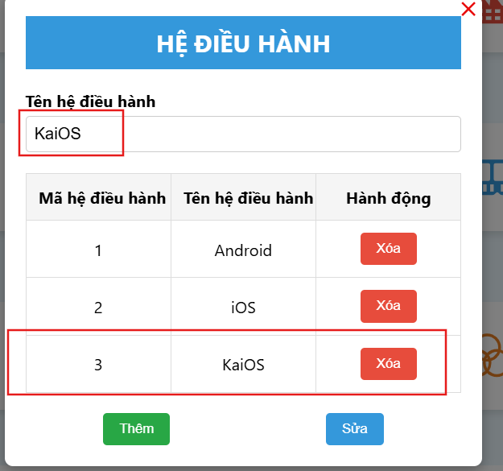

**Đã sửa thành công HĐH HarmonyOS thành KaiOS**

**12.3 Xóa hệ điều hành**

**-Nhấn nút Xóa**

**-Chọn OK**

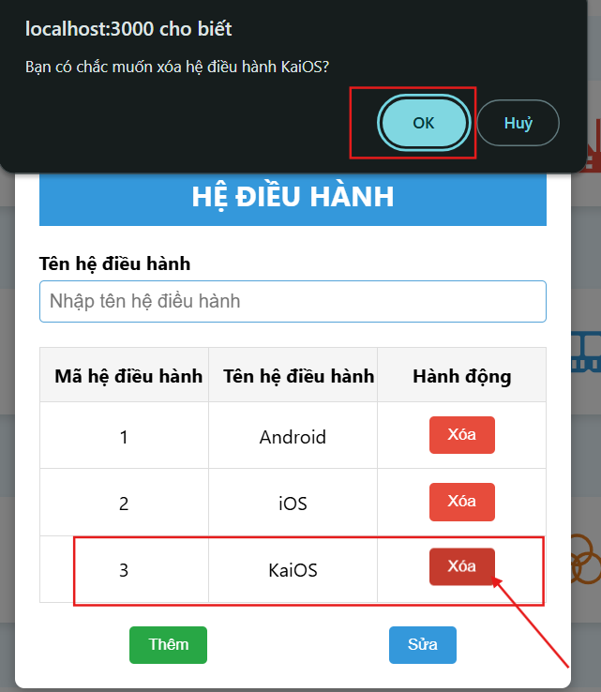

**-Kết quả sau khi xóa HDH: Đã mất đi HĐ KaiOS**

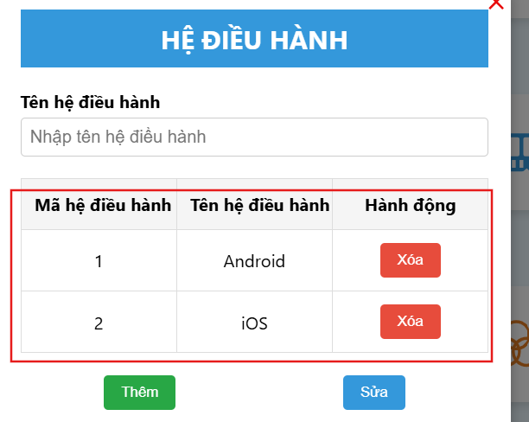

**13. RAM**

**13.1 Thêm kích thước RAM**

**Bước 1: Nhập giá trị kích thước RAM vào ô**

**Bước 2 : Nhấn nút Thêm**

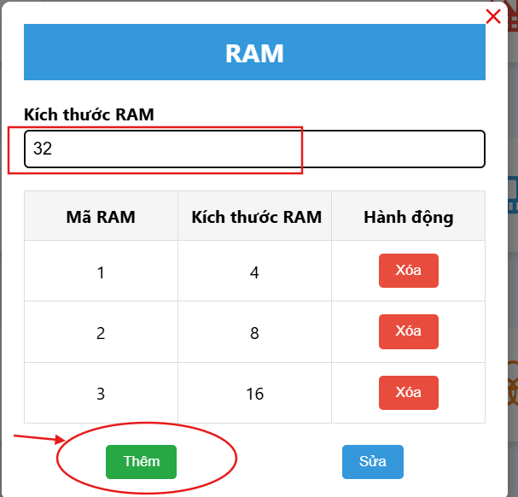

**-Kết quả sau khi thêm kích thước RAM:  RAM mới đã được thêm vào**

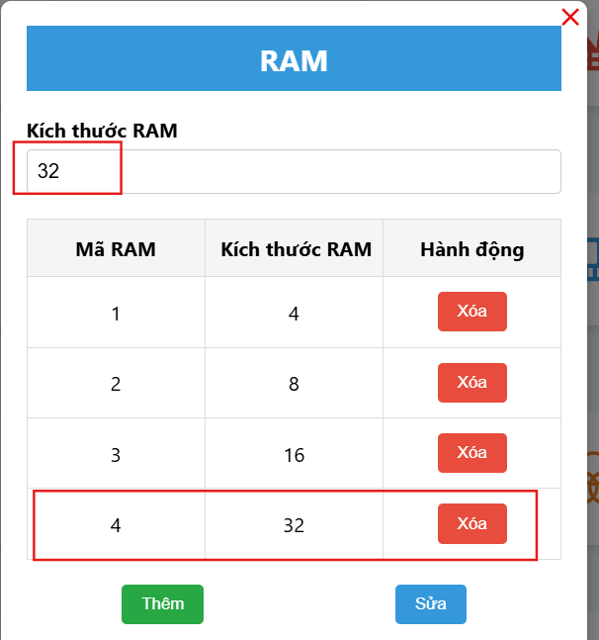

**13.2 Sửa kích thước RAM**

**Bước 1: Chọn RAM muốn sửa**

**Bước 2 : Nhập giá trị cần sửa**

**Bước 3: Nhấn nút Sửa**

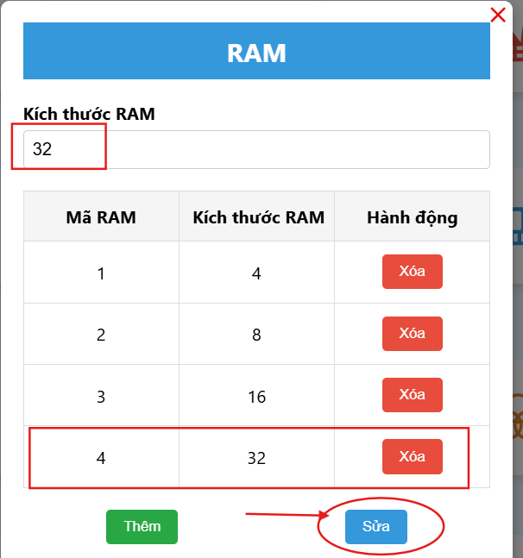

**-Kết quả sau khi sửa : đã sửa thành công từ kích thước RAM 32 -> 64**

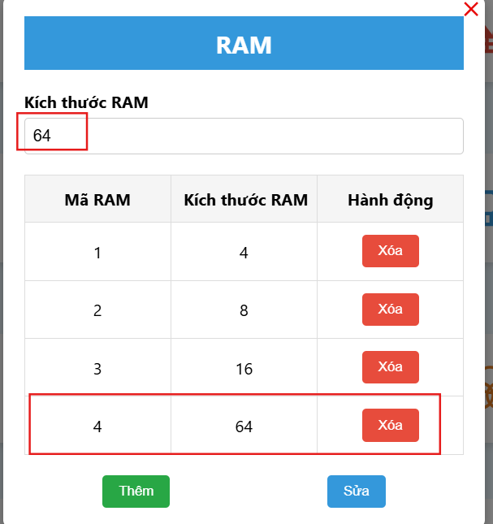

**13.3 Xóa kích thước RAM**

**B1 :Chọn RAM cần xóa**

**B2 : Nhấn nút Xóa**

**B3: Nhấn OK**

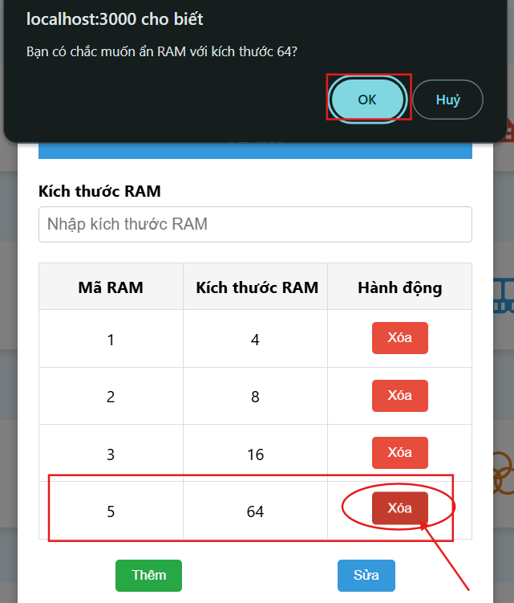

**-Kết quả sau khi Xóa: không còn kích thước RAM 64 nữa**

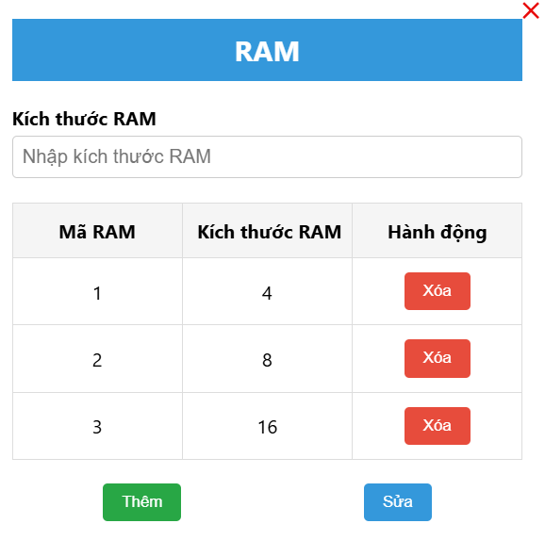

**14. ROM**

**14.1 Thêm kích thước ROM**

**B1: Nhập kích thước ROM cần thêm vào ô**

**B2 :Nhấn nút Thêm**

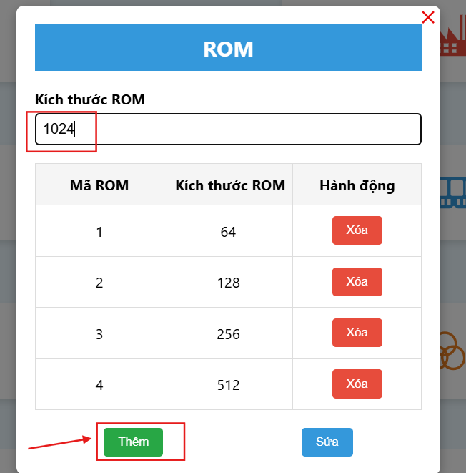

**-Kết quả sau khi Thêm ROM:**

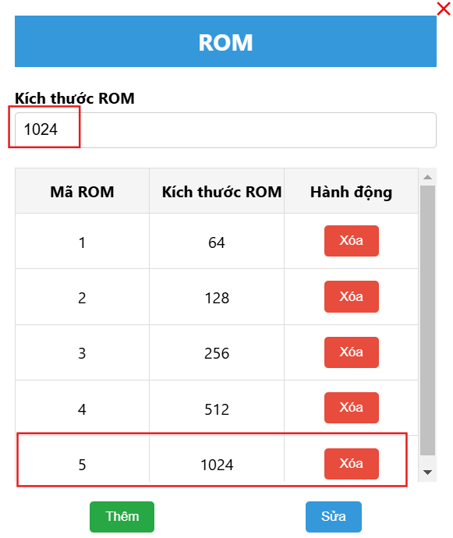

**ROM 1024 đã được thêm vào**

**14.2 Sửa kích thước ROM**

**B1 : Chọn hàng muốn sửa**

**B2: Nhập thông tin cần sửa vào ô**

**B3 : Nhấn nút Sửa**

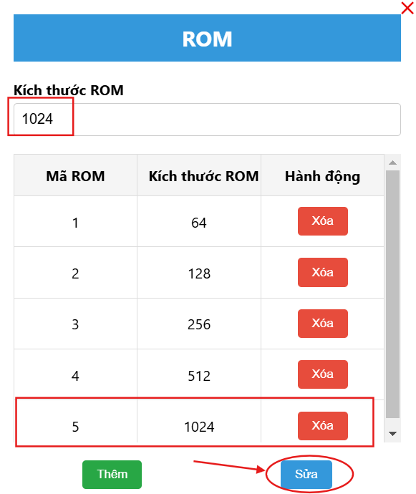

**-Kết quả sau khi Sửa:**

**Đã sửa thành công từ kích thước ROM 1024 -> 2048**

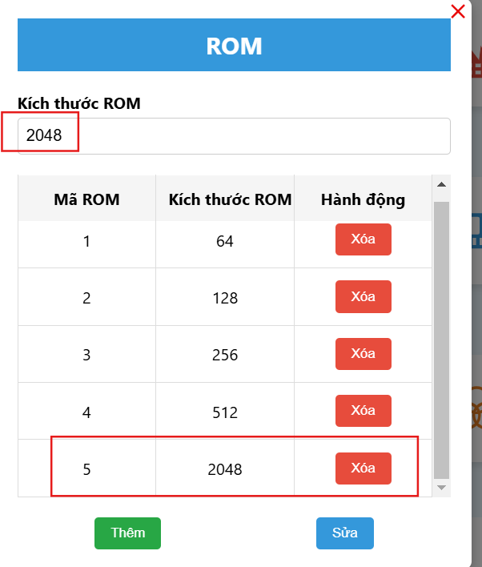

**14.3 Xóa kích thước ROM**

**B1: Chọn kích thước cần Xóa**

**B2 : Nhấn nút Xóa**

**B3 : Nhấn OK**

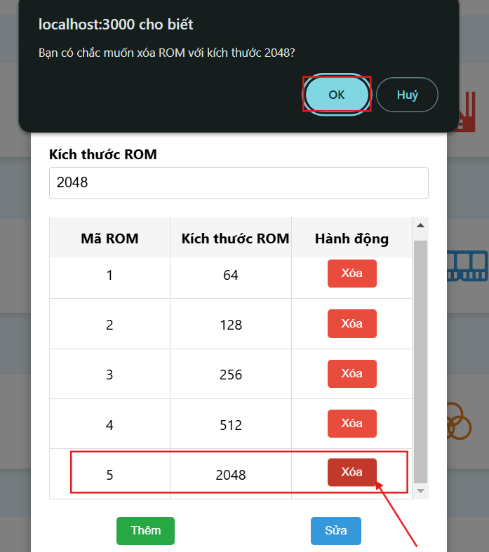

**-Kết quả sau khi Xóa:**

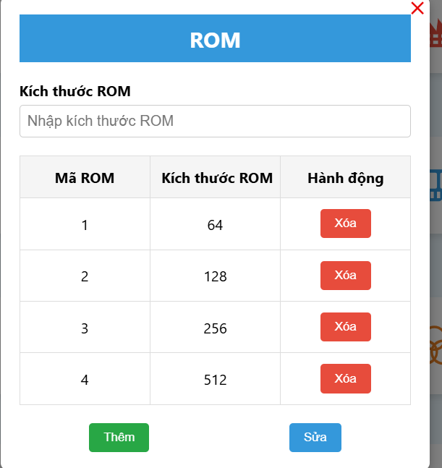

**-Xóa thành công ROM 2048**

**15. Màu Sắc**

**15.1 Thêm màu sắc**

**B1: Nhập tên màu sắc cần thêm vào ô**

**B2: Nhấn nút thêm**

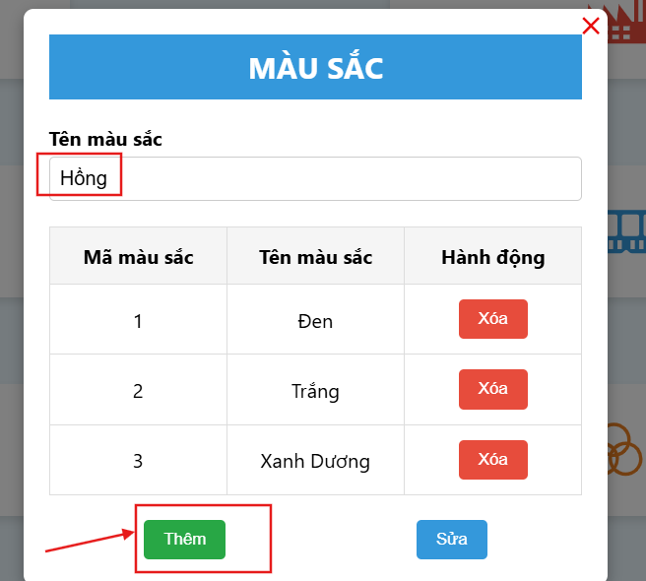

**-Kết quả sau khi thêm:**

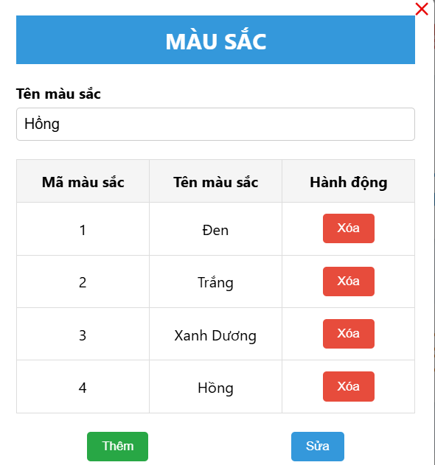

**15.2 Sửa màu sắc**

**B1: Chọn màu sắc muốn sửa**

**B2 : Nhập thông tin cần sửa vào ô**

**B3: Nhấn nút Sửa**

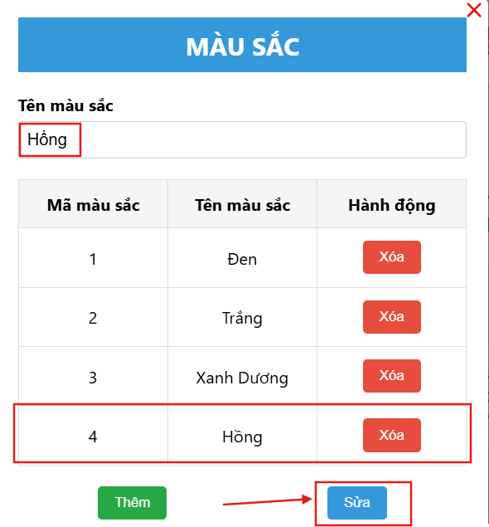

**-KẾT QUẢ sau khi Sửa:**

**Sửa thành công từ Hồng -> Tím**

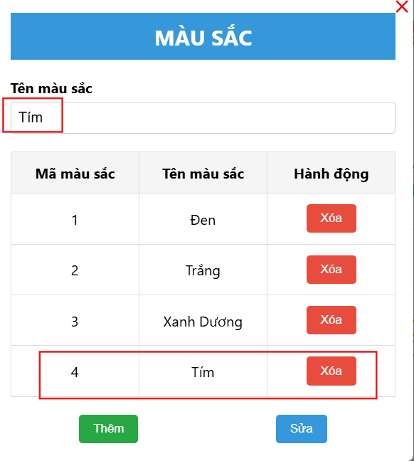

**15.3 Xóa màu sắc**

**B1 : Chọn màu sắc muốn xóa**

**B2: Nhấn nút Xóa**

**B3: Nhấn OK**

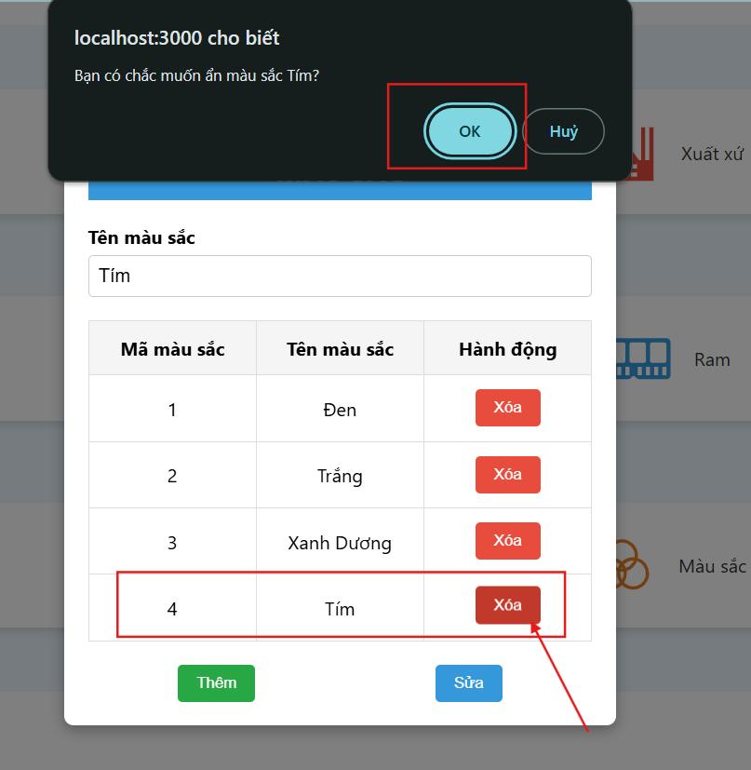

**-Kết quả sau khi Xóa:**

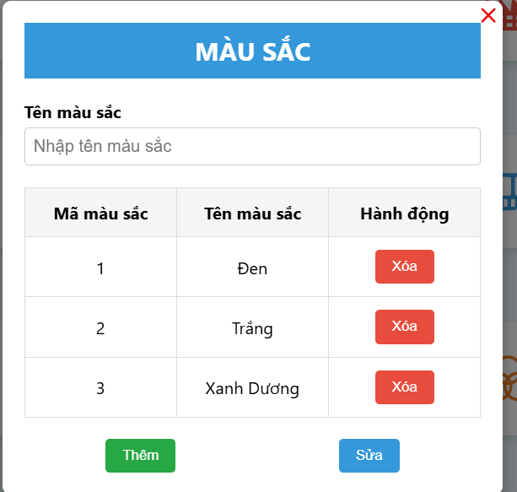

**Màu tím đã bị Xóa**

**16. Quản lý Tài Khoản**

**16.1. Thêm Tài Khoản**

B1: Ấn nút Thêm Tài Khoản

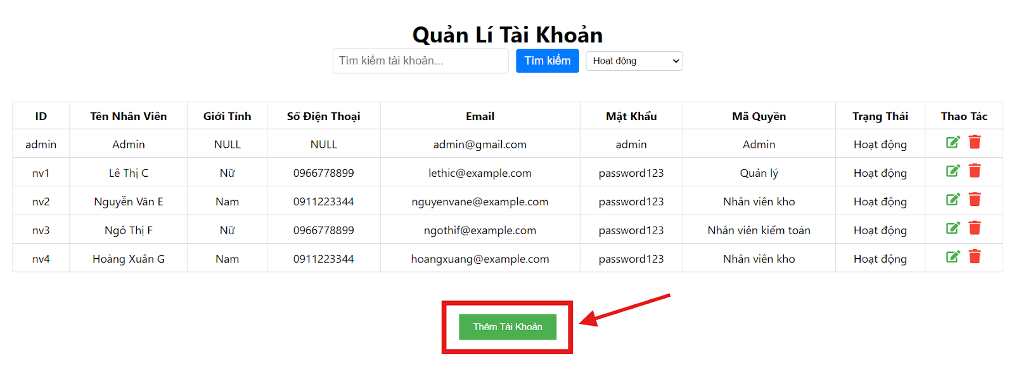

B2:Nhập các thông tin cần thiết

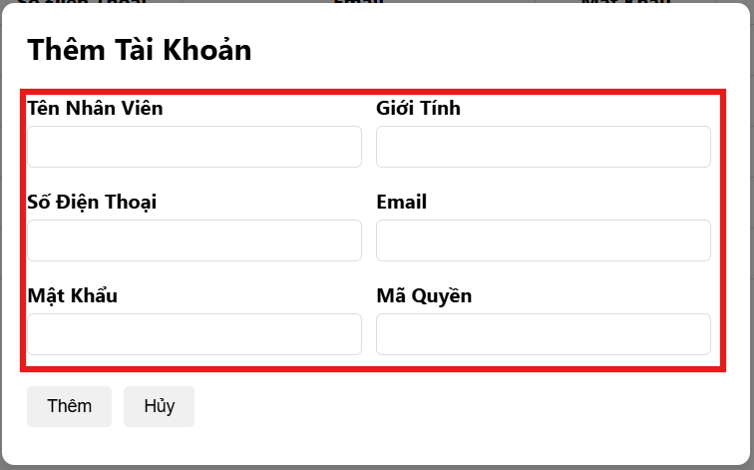

B3: Nhấn nút Thêm để thêm tài khoản

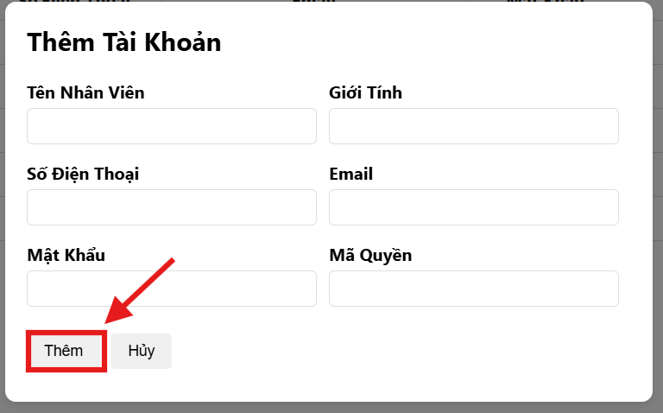

**16.2. Sửa Tài khoản**

B1: Ấn vào ký hiệu edit ở dòng tài khoản bạn muốn sửa

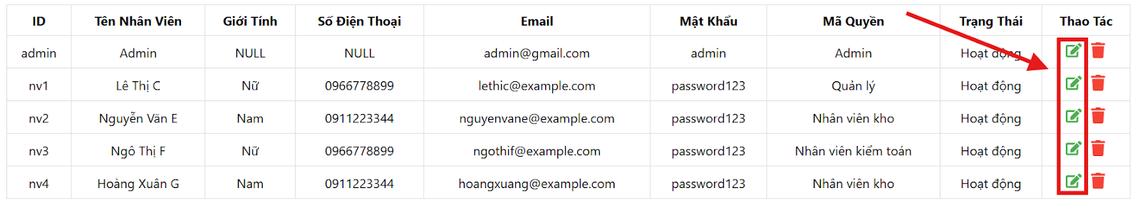

B2:Chỉnh sửa thông tin cần sửa

B3:Ấn nút Cập Nhập để lưu lại thay đổi

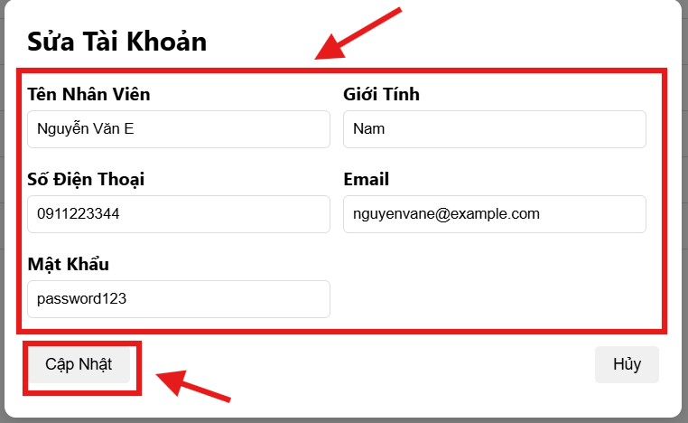

**16.3. Cho Tài khoản ngừng hoạt động**

B1: Ấn vào nút  ở tài khoản muốn cho ngừng hoạt động

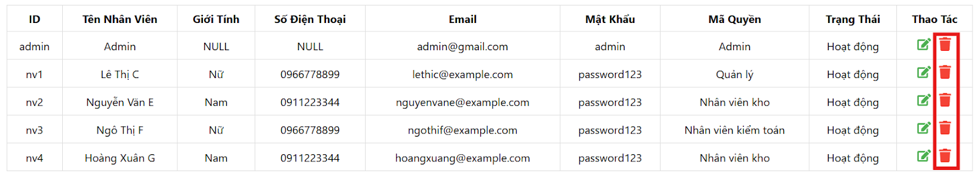

**16.4. Cho Tài khoản hoạt động lại**

B1: Lọc danh sách để hiện các Tài khoản đã dừng hoạt động

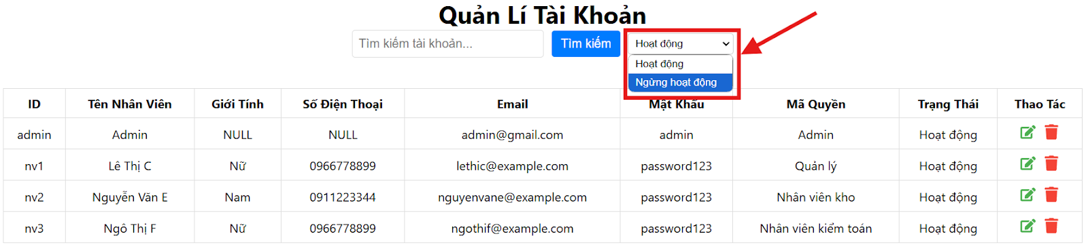

B2: Ấn vào nút  để cho tài khoản hoạt động lại

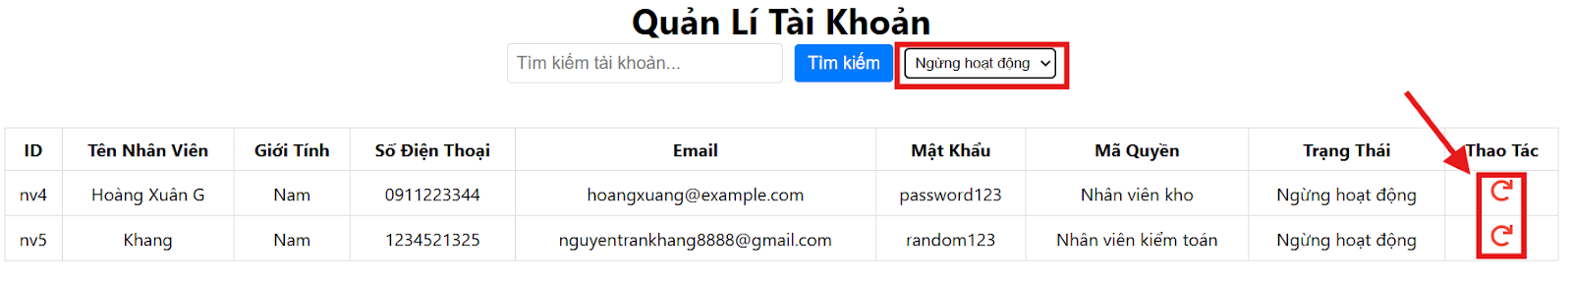

**16.5. Tìm kiếm tài khoản**

B1: Nhập mã nhân viên vào ô Tìm Kiếm

B2: Ấn nút Tìm Kiếm

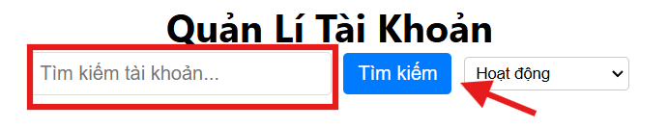

**17.  Nhân viên**

**17.1. Đổi mật khẩu**

B1: Ấn vào nút Đổi Mật Khẩu

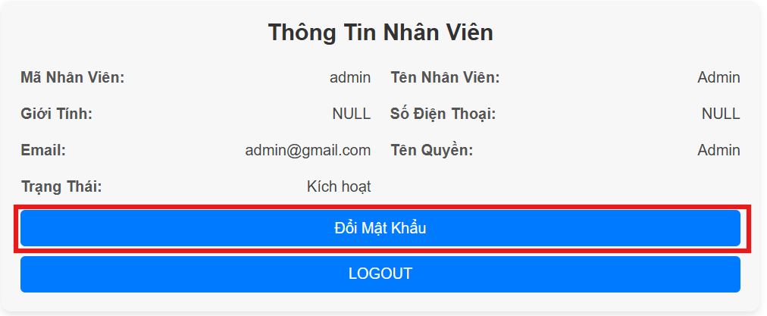

B2: Nhập 2 lần mật khẩu mới

B3: Nhấn nút Lưu

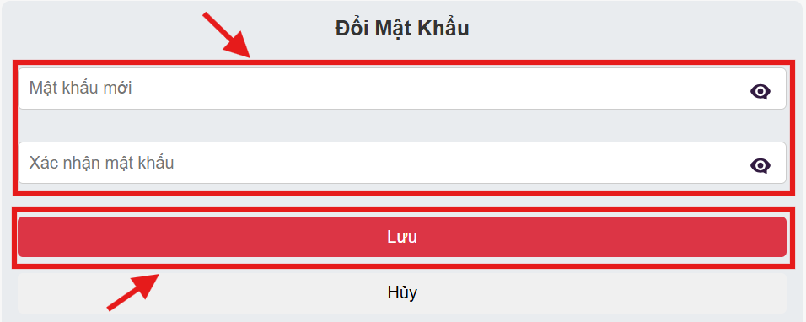

**18.Thống kê**

**18.1.Thống kê nhập xuất**

B1:chọn thống kê nhập xuất

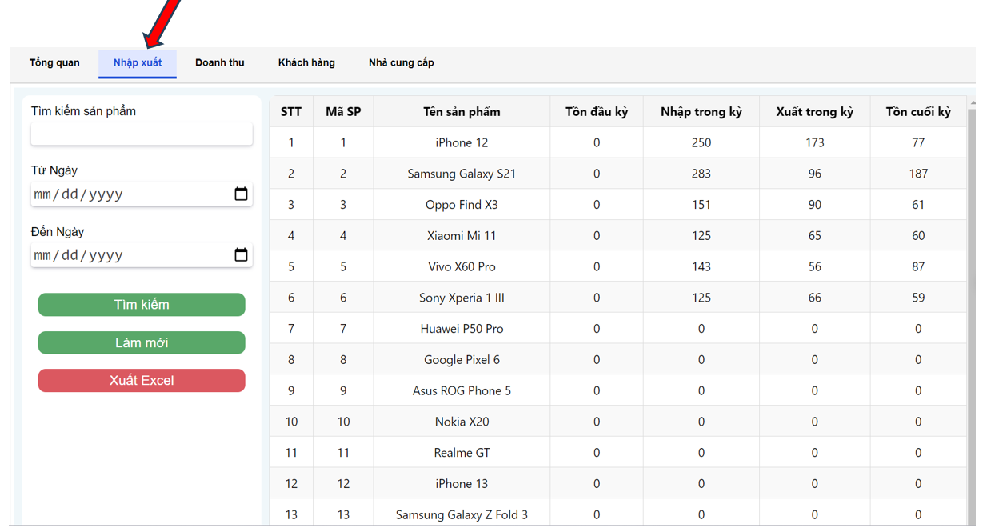

B2:Tìm kiếm sản phẩm

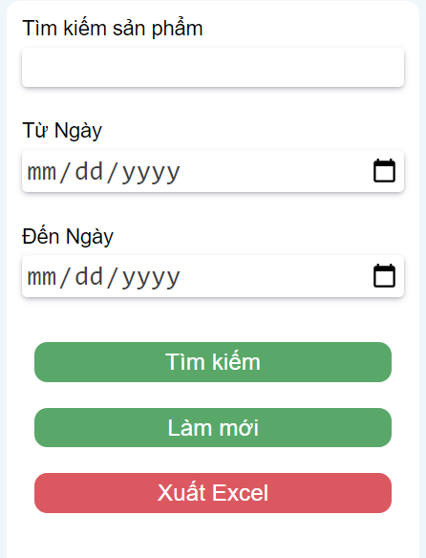

**18.2.Thống kê doanh thu**

**`** B1:chọn doanh thu

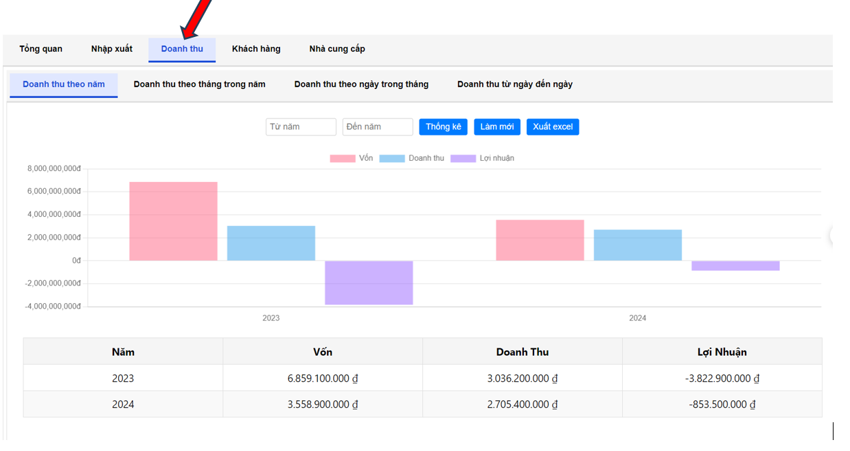

b2:chọn từng loại doanh thu theo kỳ  muốn xem



**18.2.1.Doanh thu theo năm**

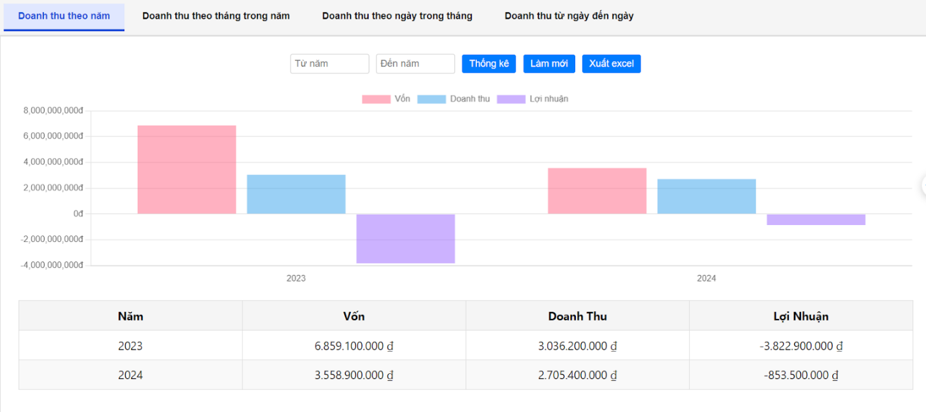

-Lọc doanh thu từ năm đến năm



**18.2.2.Doanh thu theo tháng của năm**

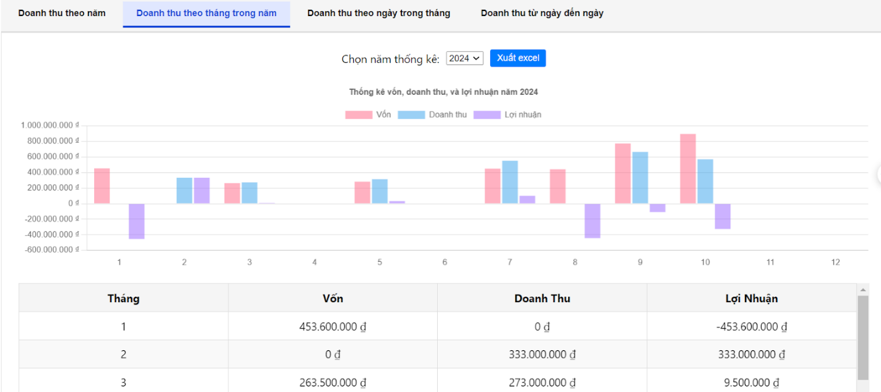

-chọn năm muốn thống kê

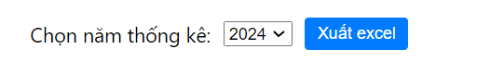

**18.2.3.Doanh thu theo ngày trong tháng**

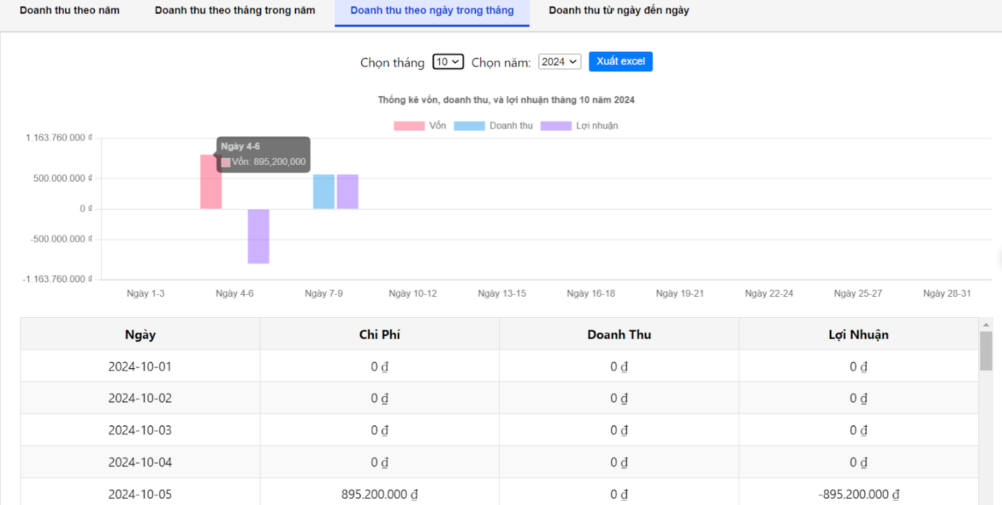

-chọn tháng và năm muốn thống kê

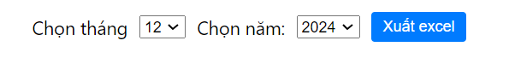

**18.2.4.Doanh thu từ ngày đến ngày**

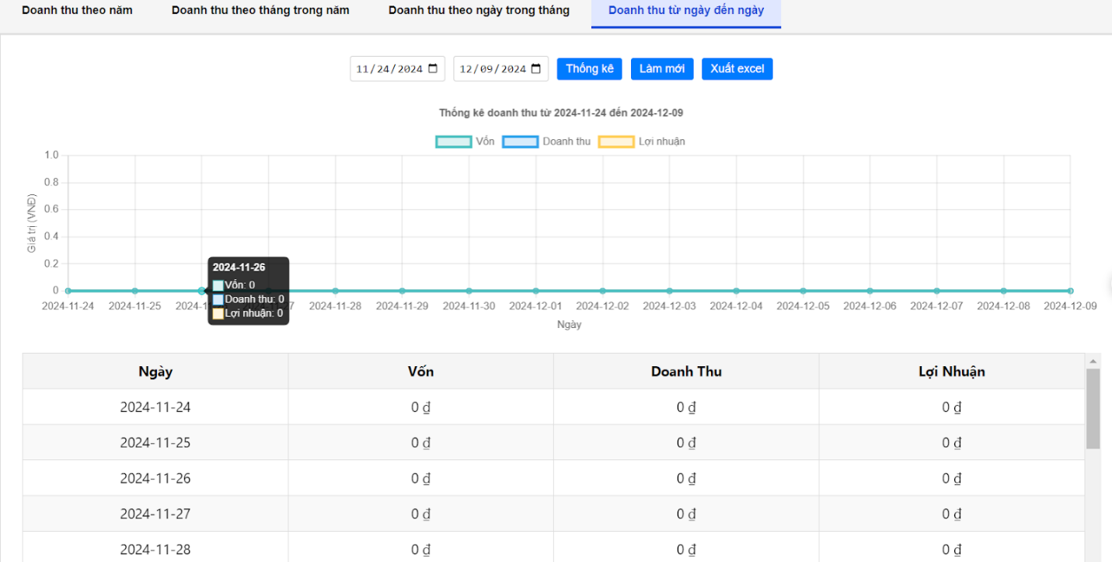

-chọn ngày bắt đầu và kết thúc để thống kê

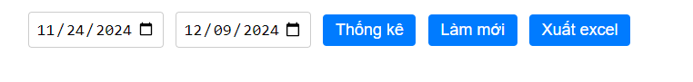

**18.3.Thống kê khách hàng**

B1:Chọn thống kê khách hàng

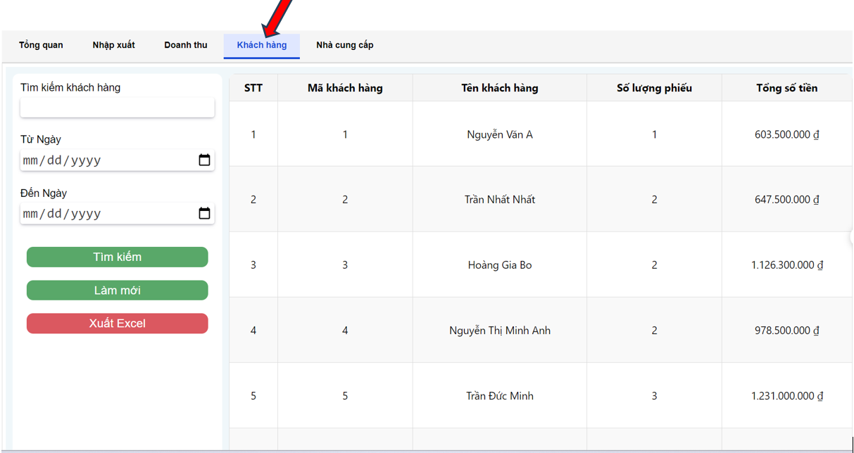

B2:tìm kiếm khách hàng

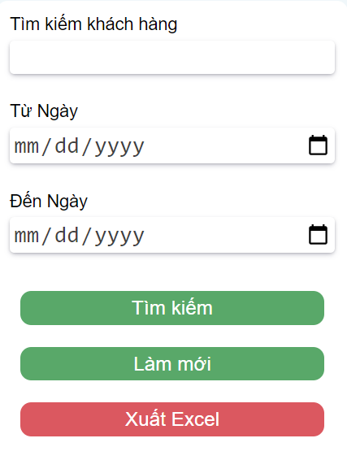

**18.4.Thống kê nhà cung cấp**

B1:Chọn thống kê nhà cung cấp

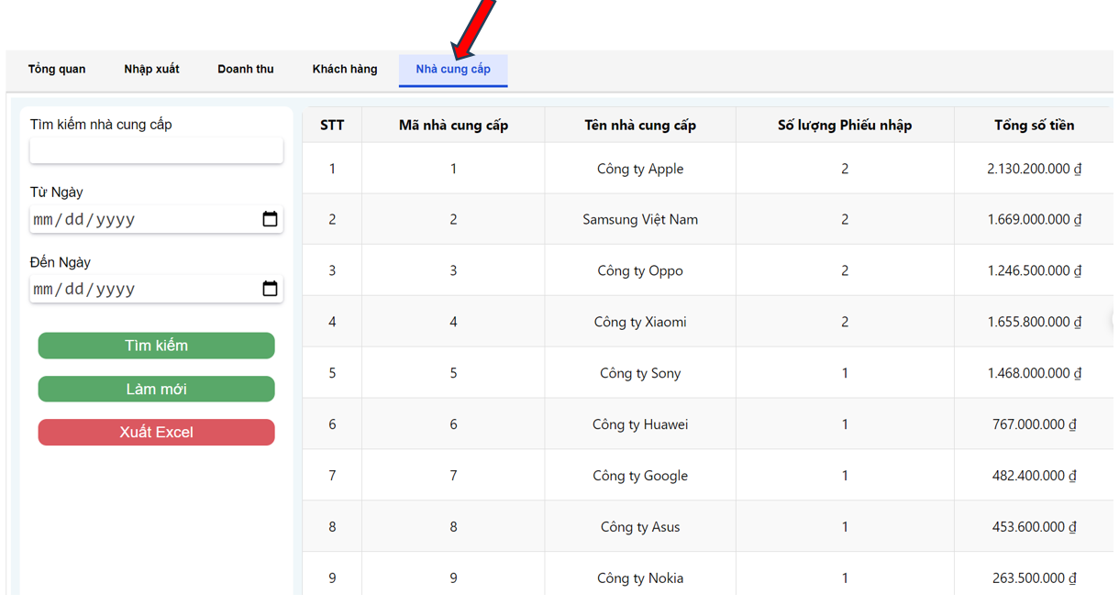

B2:tìm kiếm nhà cung cấp

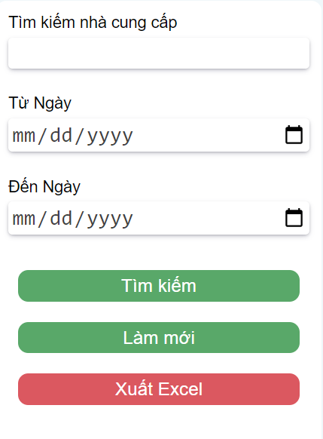

## **II.Giao diện kết quả**

**1. Kết quả phiếu nhập thực hiện theo test case**

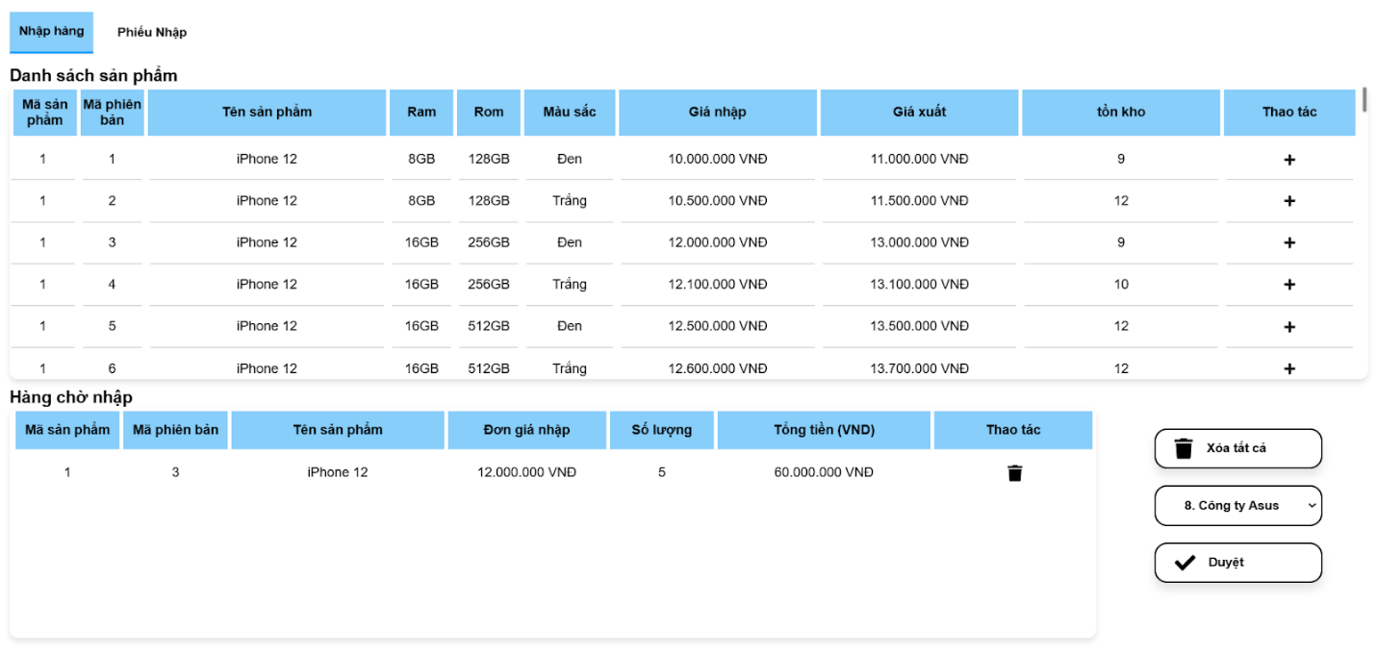

**Phiếu nhập đã được lưu**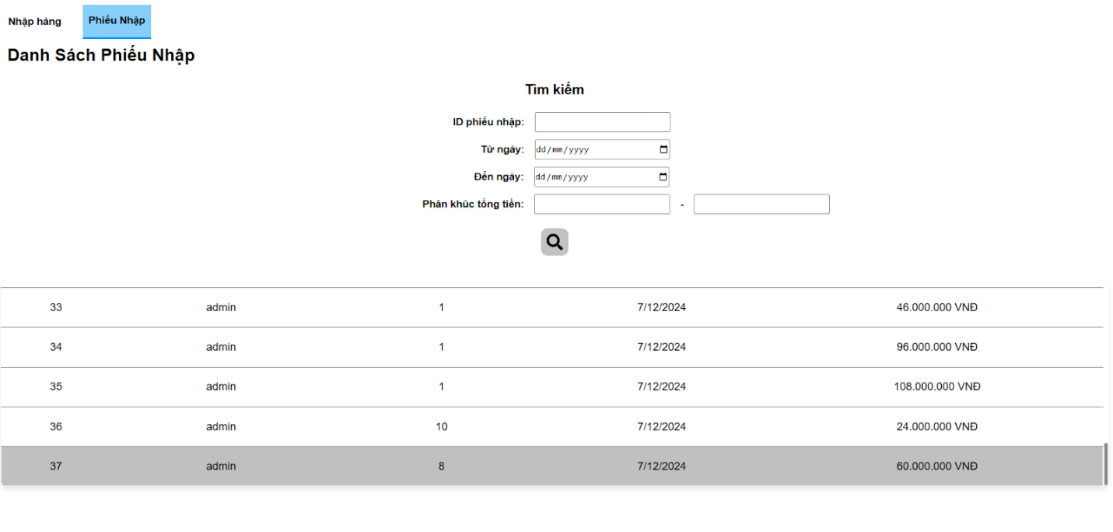

**Số lượng đã được cập nhật**

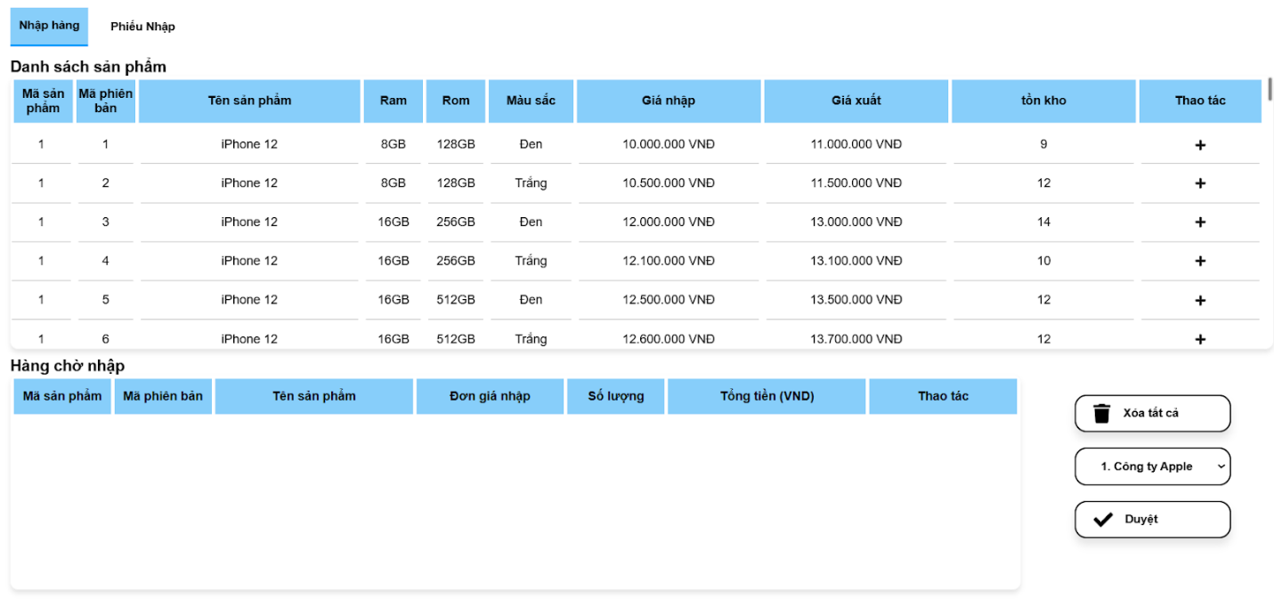

**2. Kết quả phiếu xuất thực hiện theo test case**

Không đủ số lượng

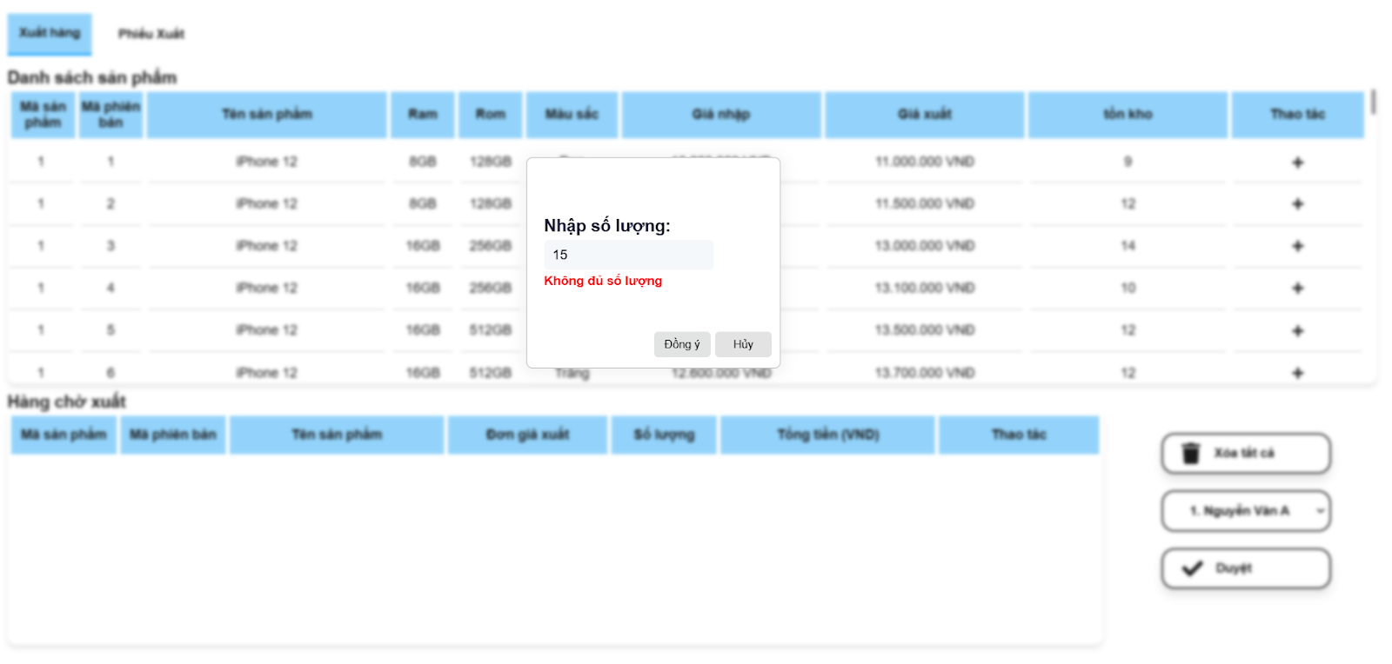

1. **Kết quả giao diện khách hàng.**

Sau khi thêm, sửa, ẩn, hiện và tìm kiếm thành công thì danh sách Khách hàng sẽ được cập nhật lại.

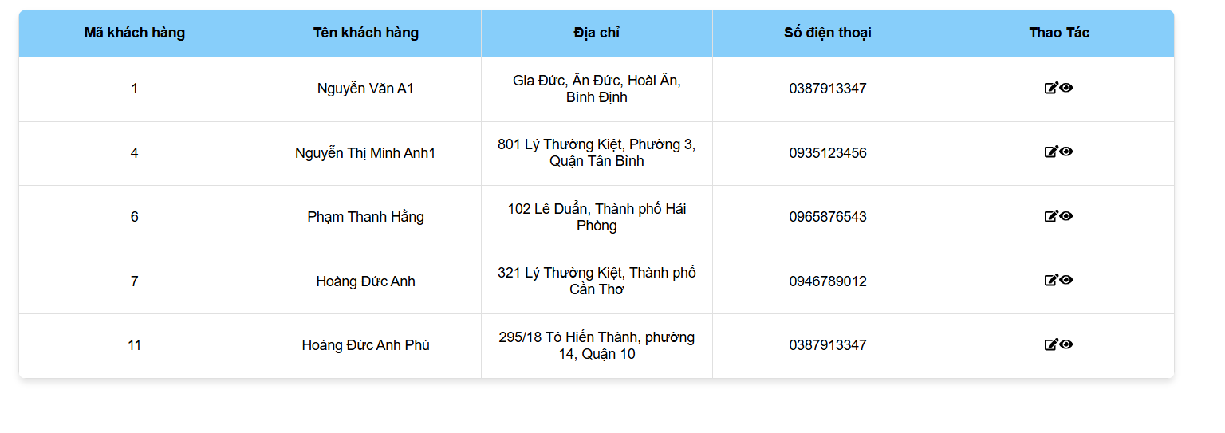

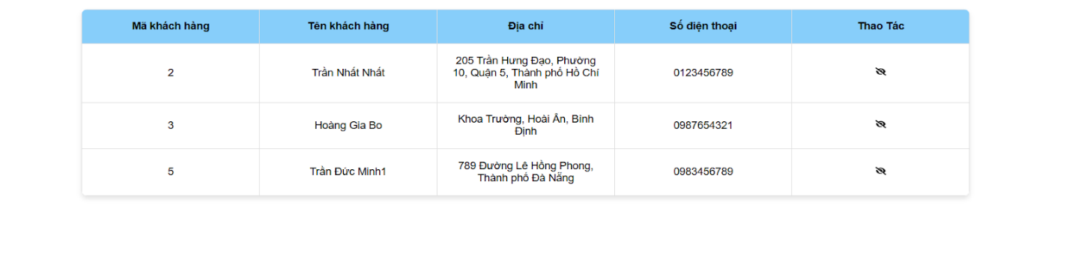

Nếu giao diện thêm không nhập gì.

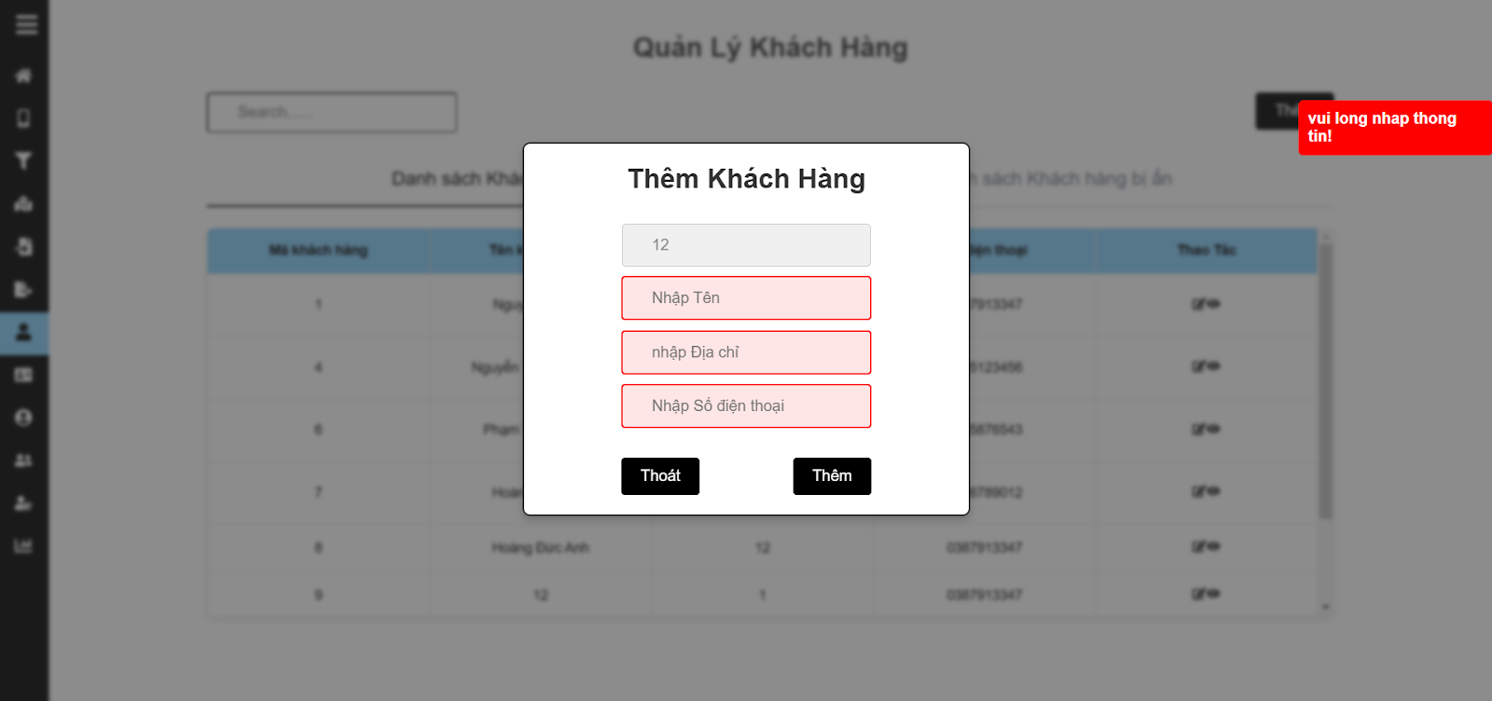

Nếu nhập sai số điện thoại.

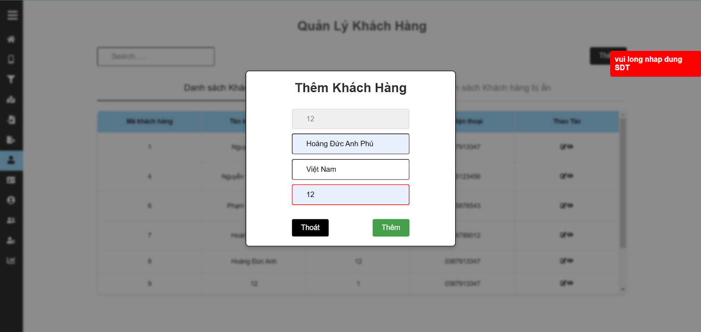

Nếu giao diện sửa không nhập đầy đủ thông tin.

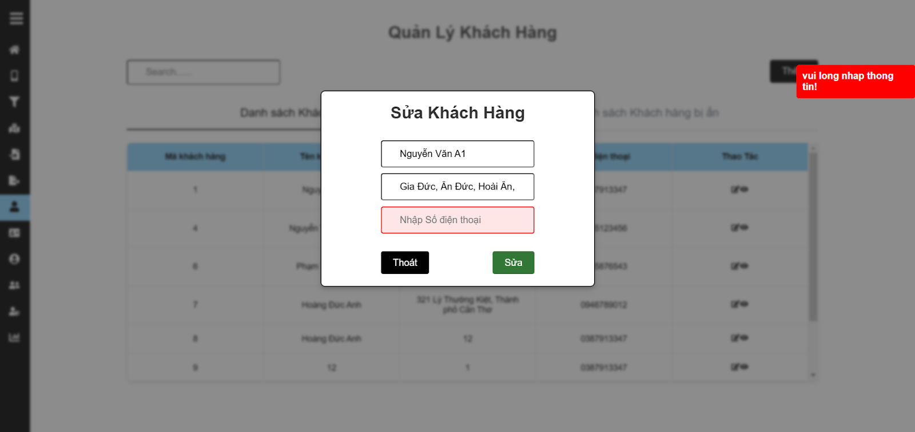

Nếu giao diện sửa nhập sai định dạng số điện thoại.

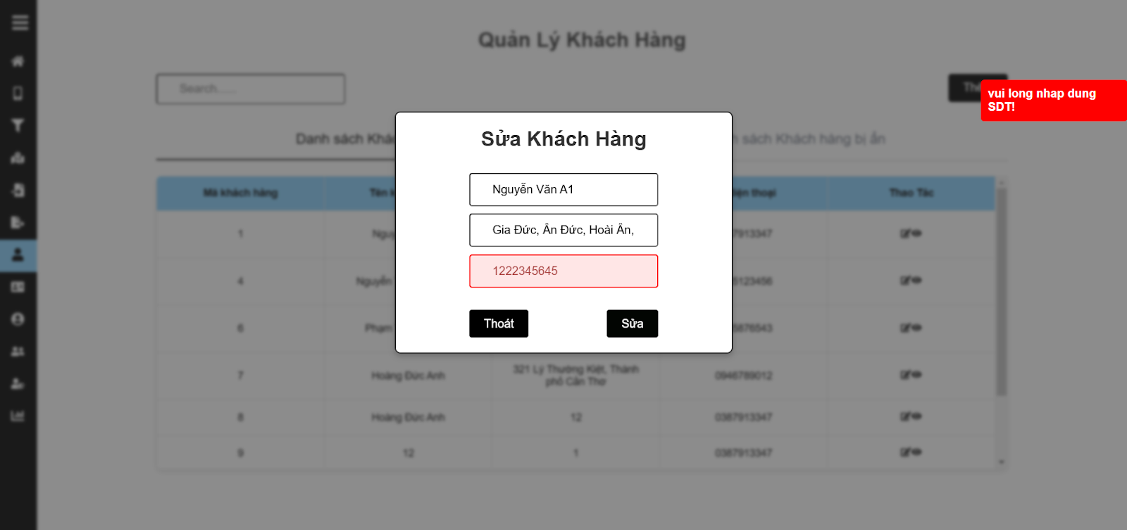

Nếu tìm kiếm không thấy thông tin thì danh sách in ra là danh sách trắng.

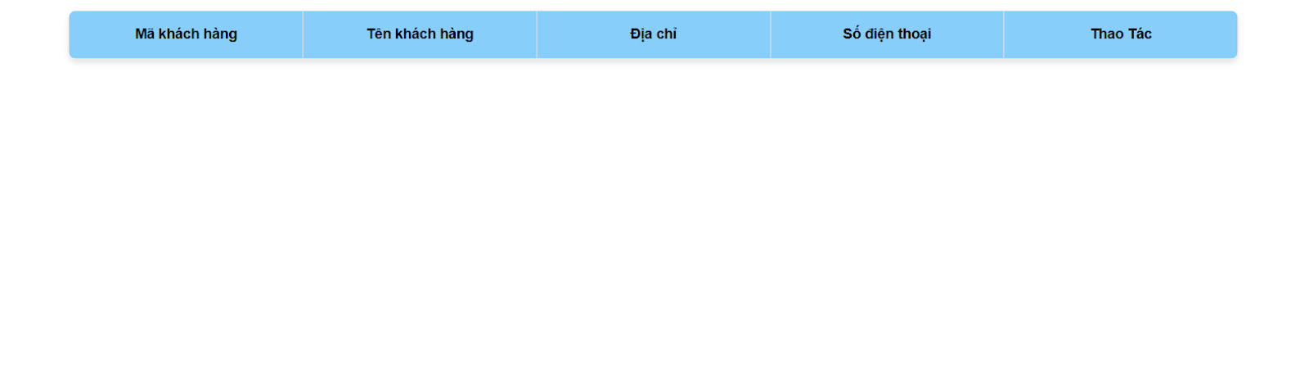

1. **Kết quả giao diện Nhà cung cấp.**

Sau khi thêm, sửa, ẩn, hiện và tìm kiếm thành công thì danh sách Nhà cung cấp sẽ được cập nhật lại.

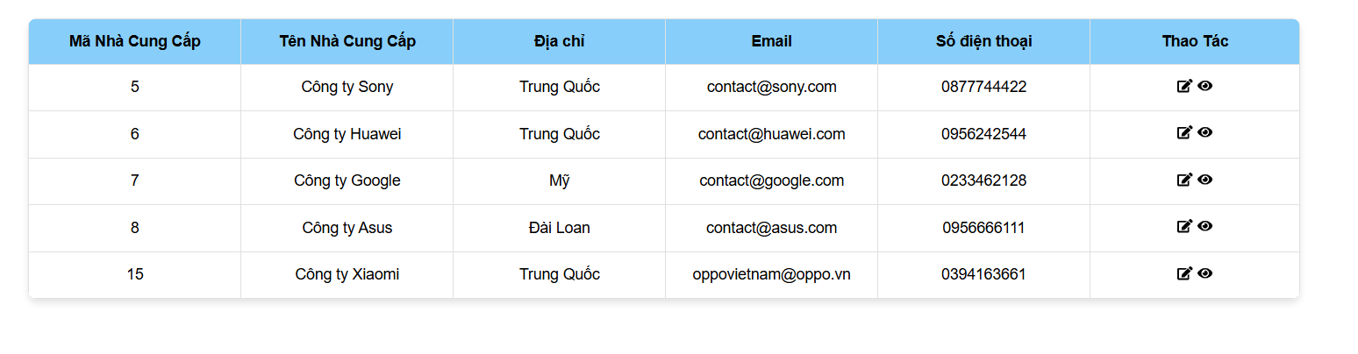

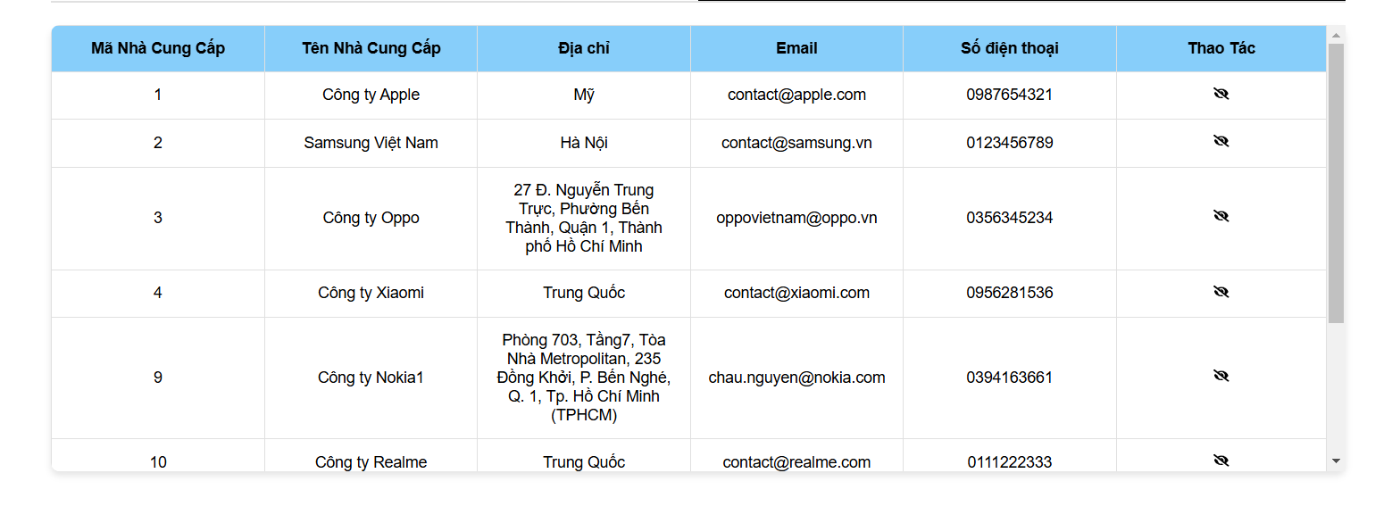

Nếu không nhâp thông tin trong form thêm Nhà cung cấp.

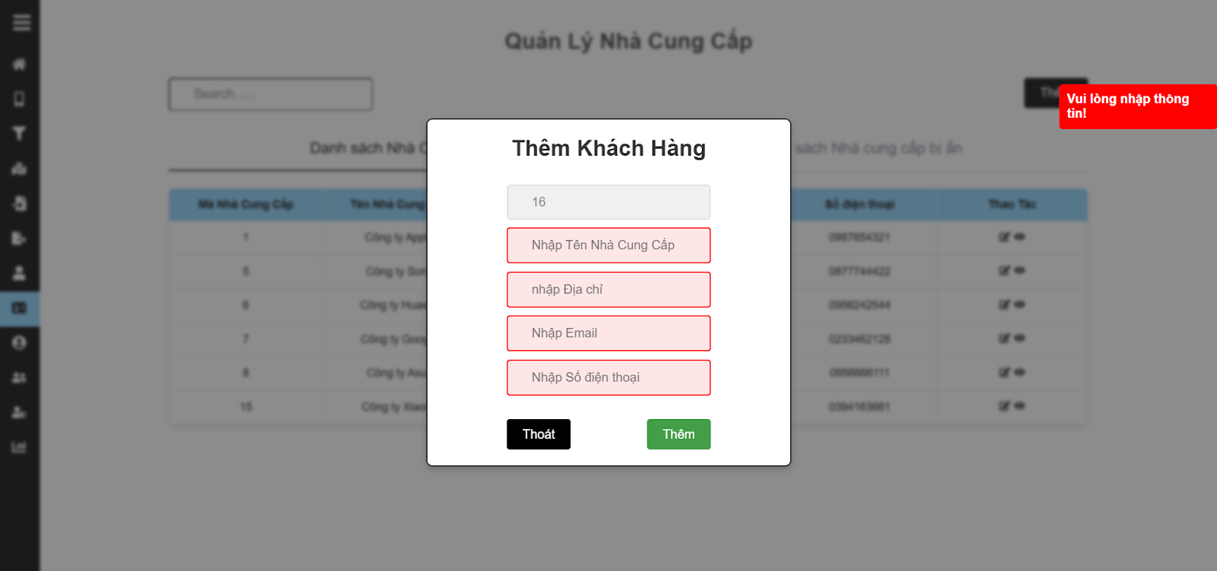

Nếu nhập sai thông tin số điện thoại hoặc Email.

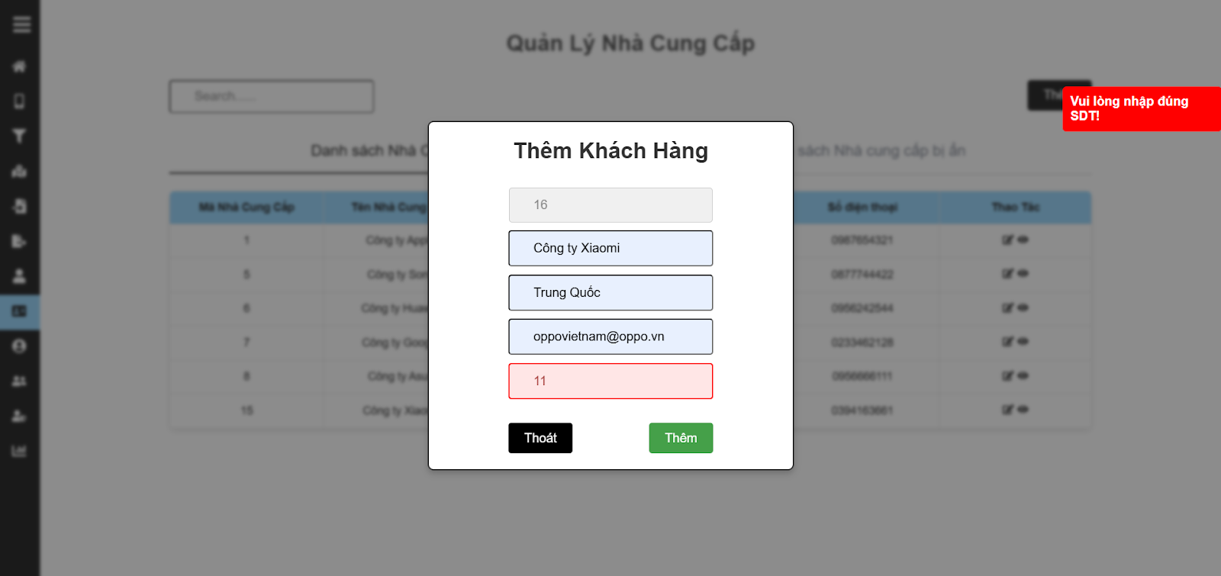

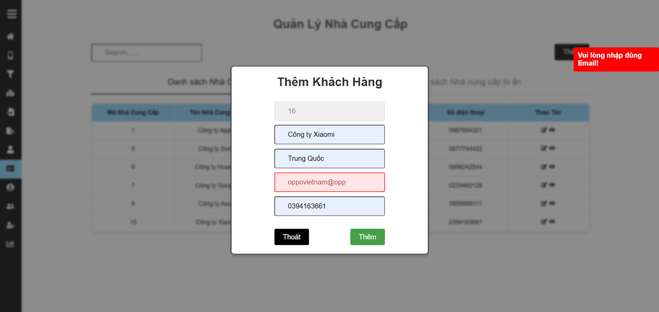

Nếu form Sửa không đầy đủ thông tin.

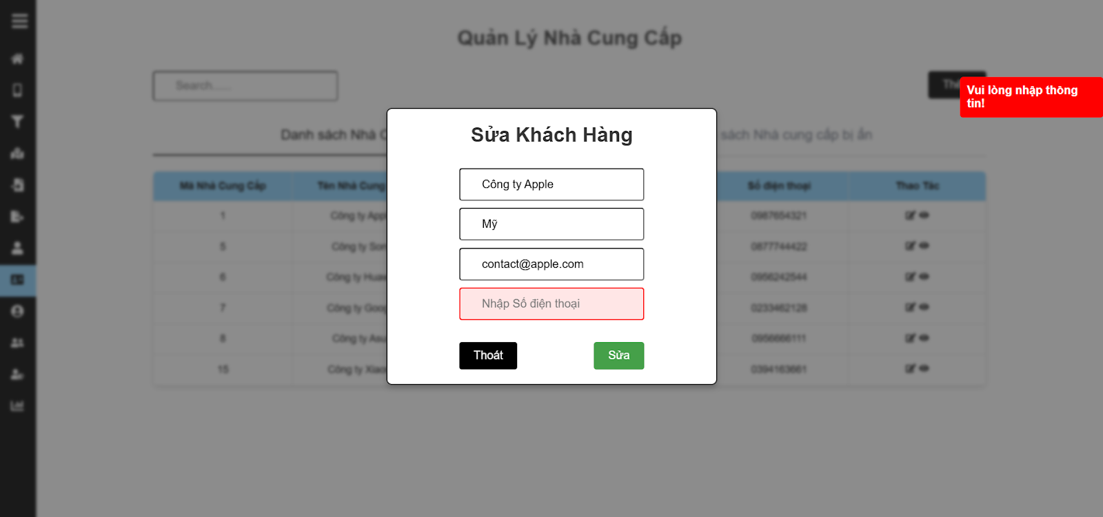

Nếu form Sửa nhập sai số điện thoại hoặc Email.

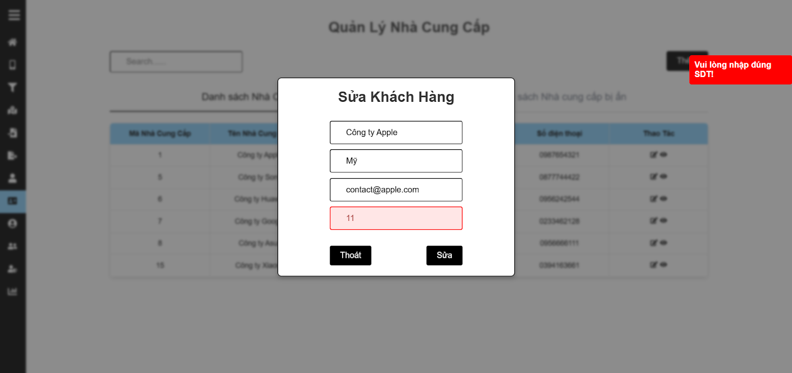

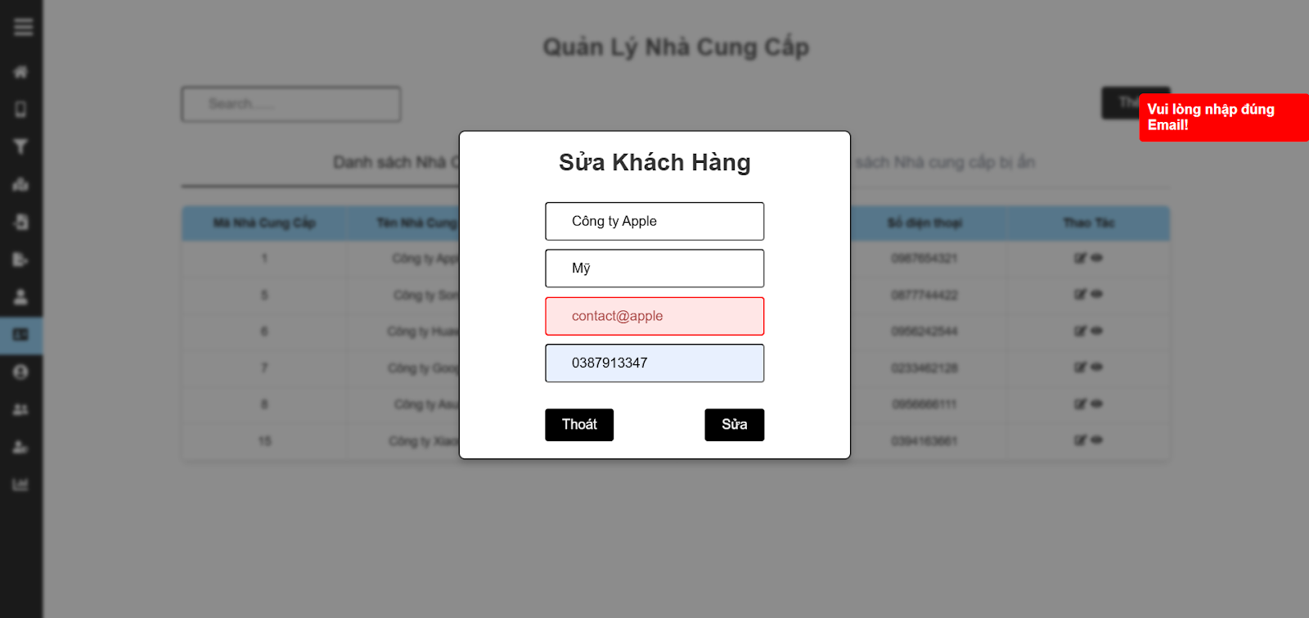

Nếu tìm không thấy thông tin trong tìm kiếm nó sẽ in ra danh sách trắng.

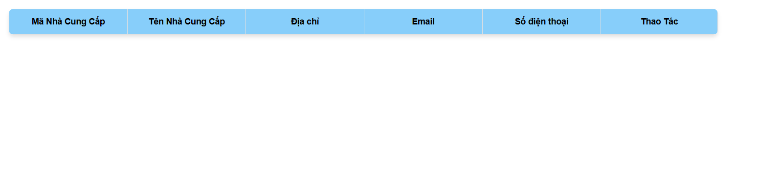

1. **Kết quả đăng nhập**

Ví dụ với vai trò là Admin:

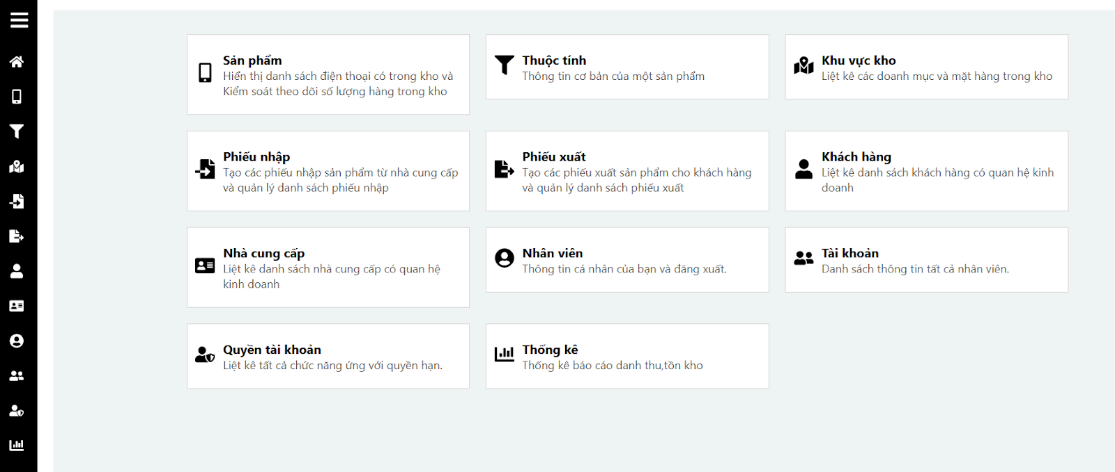

-Nếu để trống không nhập gì

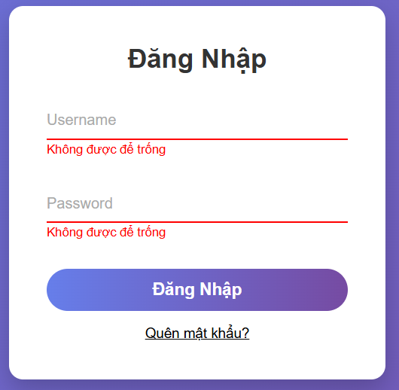

-Nếu nhập sai thông tin

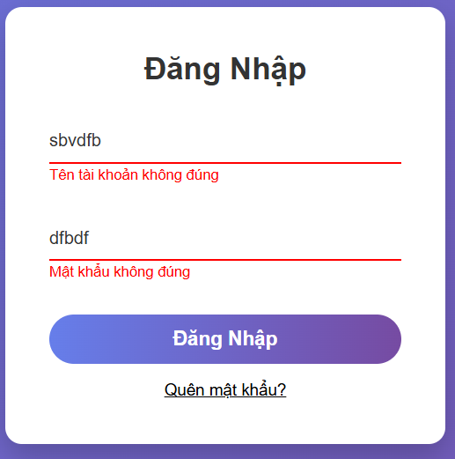

-Nếu nhập đúng tên tài khoản nhưng không nhập mật khẩu

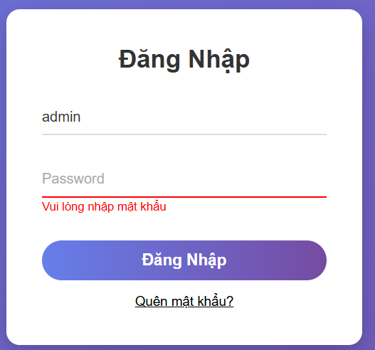

-Nếu nhập đúng tên tài khoản nhưng nhập mật khẩu sai

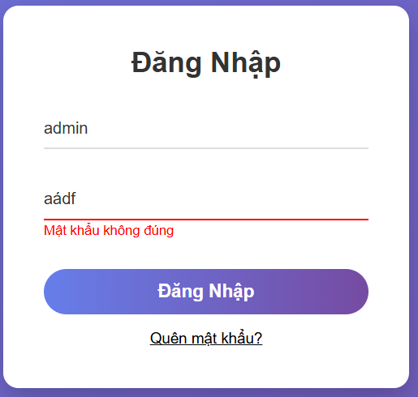

-Nếu đăng nhập bằng tài khoản không còn quyền truy cập thì sẽ có thông báo sau

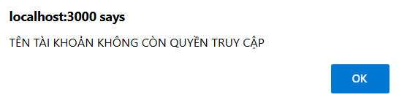

1. **Kết quả thay đổi chức năng vai trò**

-Giao diện với tài khoản vai trò là quản lí

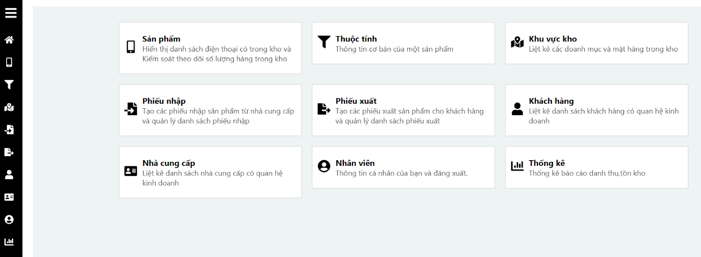

Sau khi chỉnh sửa: Ví dụ bỏ đi chức năng “Thống kê”

-Giao diện với tài khoản vai trò là quản lí lúc này:

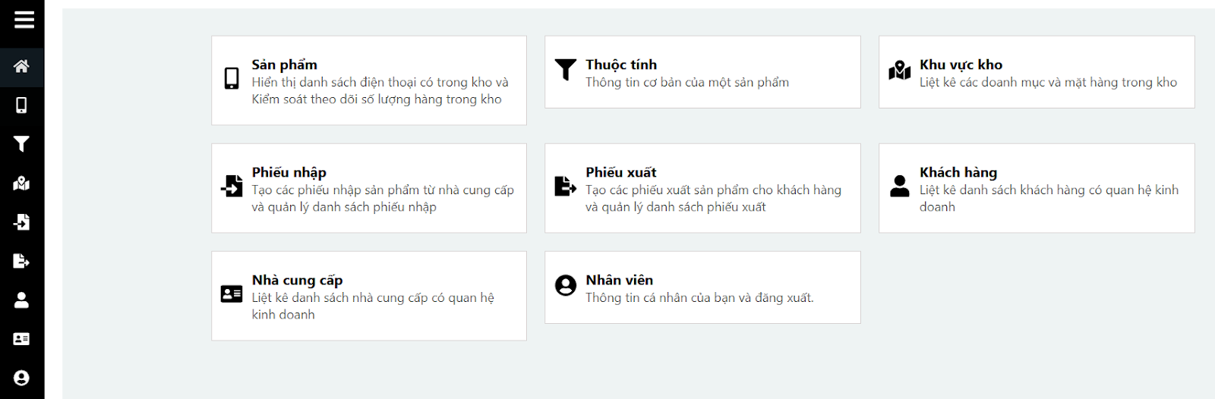

Đã không còn chức năng “Thống kê”.

1. **Kết quả chỉnh sửa vai trò**

-Giao diện với vai trò là: Quản lý

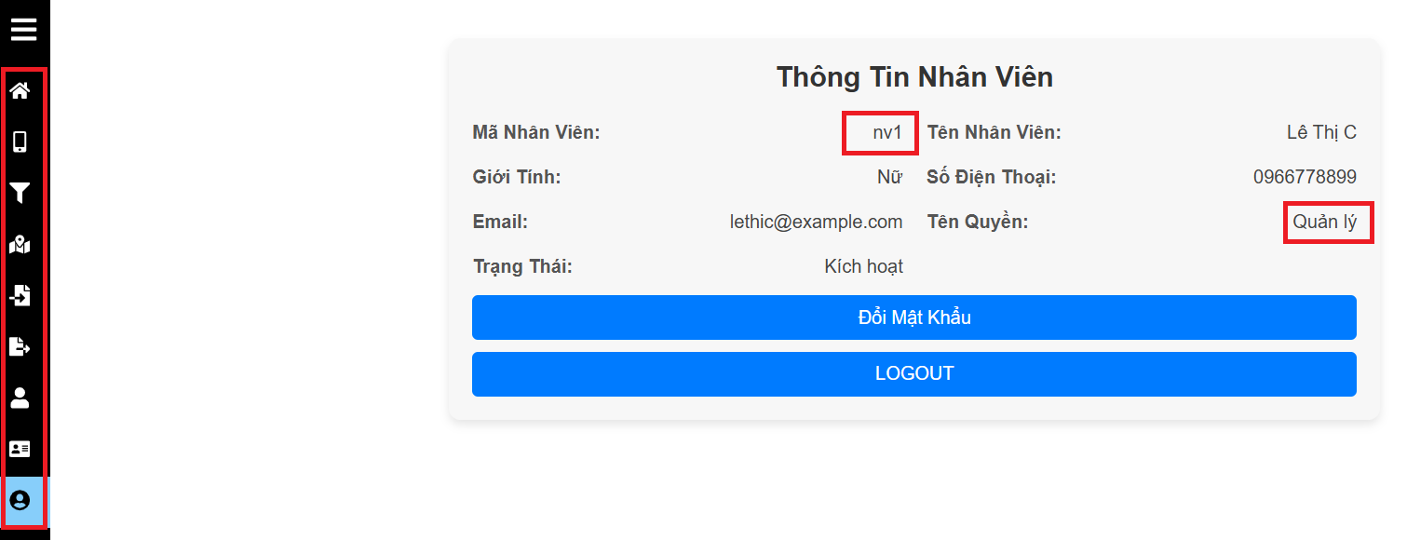

-Giao diện sau khi đổi vai trò thành: Nhân viên kho

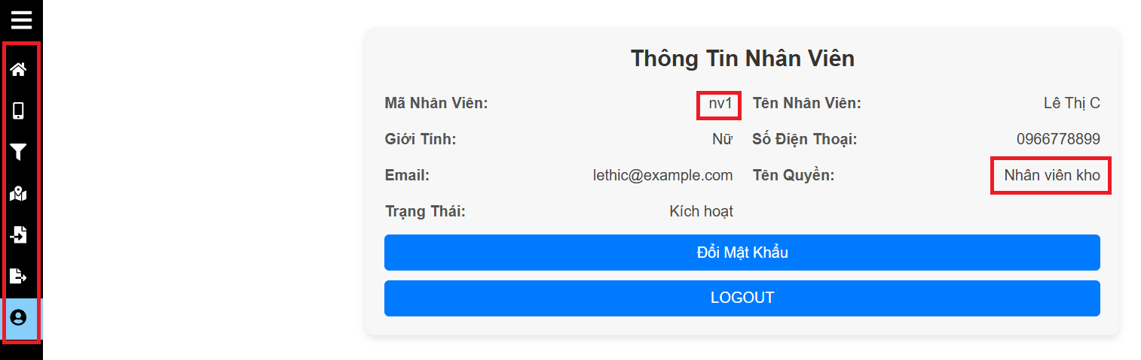

**8. Kết quả xóa vai trò**

Tài khoản bị xóa sẽ có dòng chữ “**INVALID**”

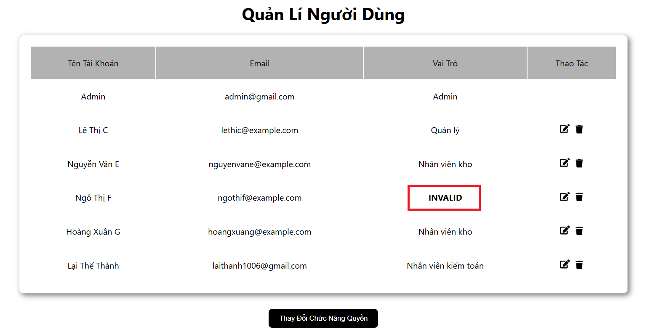

**9. Kết quả khôi phục mật khẩu**

**-**Kiểm tra tin nhắn trong Gmail:



**10. Kết quả của thêm Tài khoản**

**10.1. Khi không nhập đầy đủ thông tin**

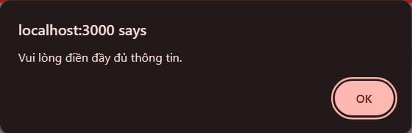

**10.2. Nhập không đúng định dạng cho từng thông tin**

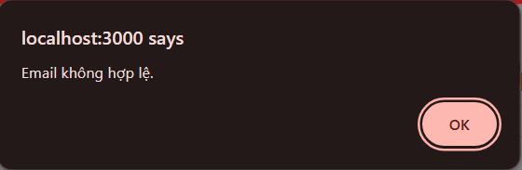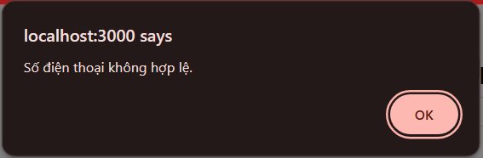

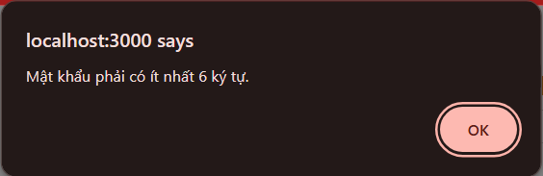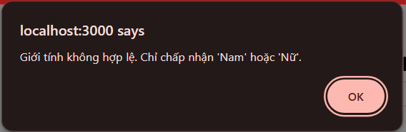

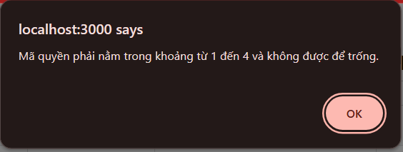

**10.3. Tạo thành công**

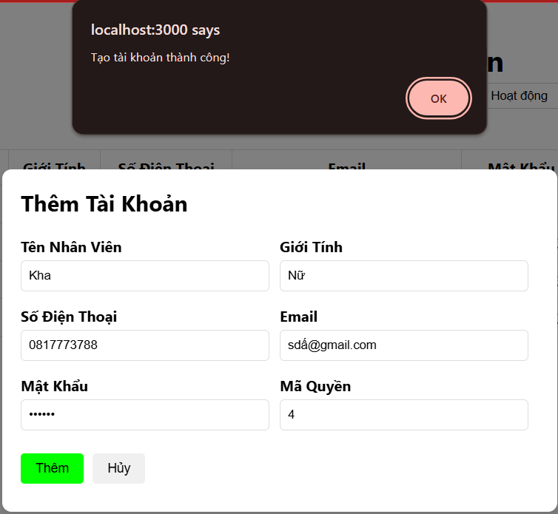

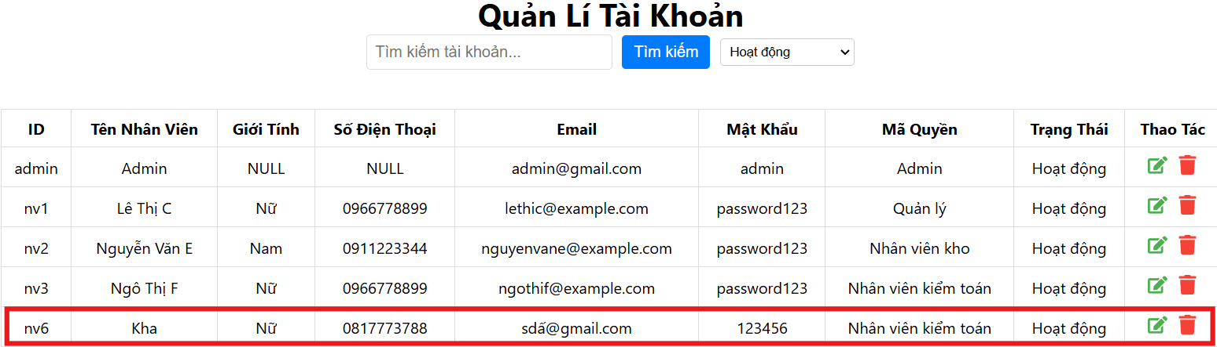

**11. Kết quả của Sửa Tài Khoản**

**11.1. Sửa không đúng định dạng của thông tin**

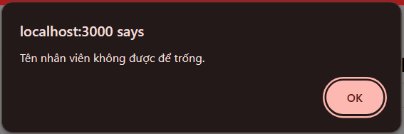

**11.2. Sửa thành công**

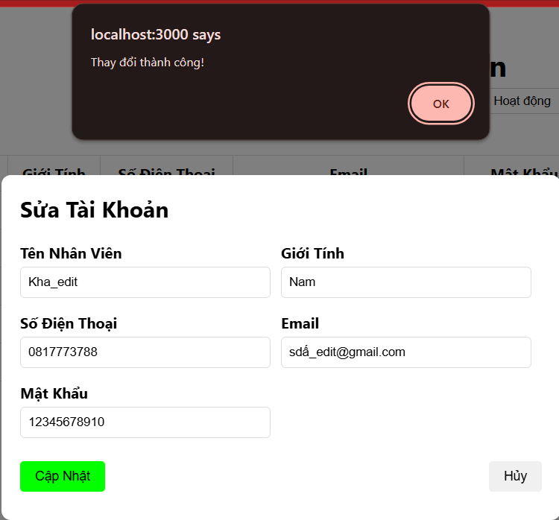

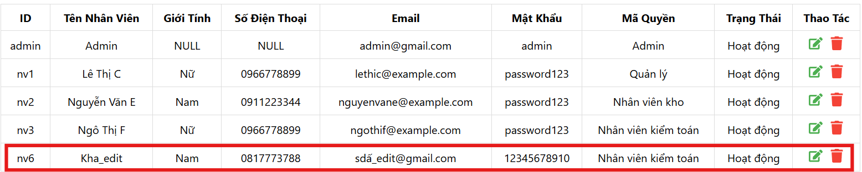

**12. Kết quả của cho tài khoản ngừng hoạt động**

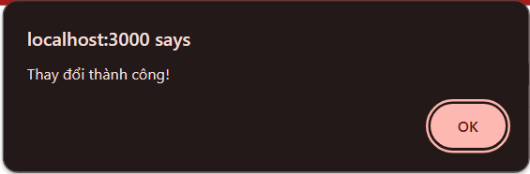

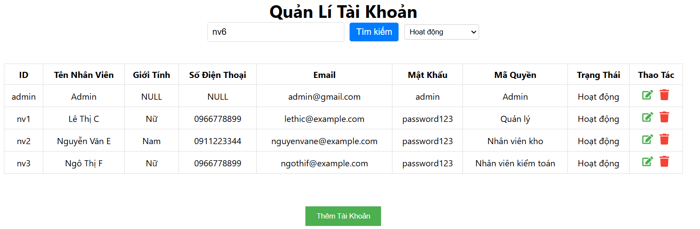

Không thấy trong danh sách hoạt động

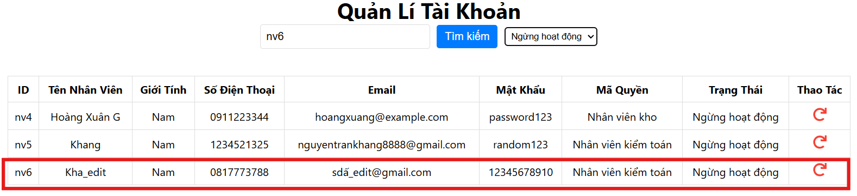

Hiện trong danh sách ngừng hoạt động

**13. Kết quả của cho tài khoản hoạt động lại**

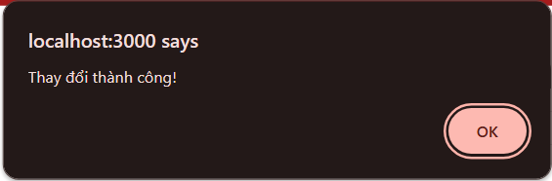

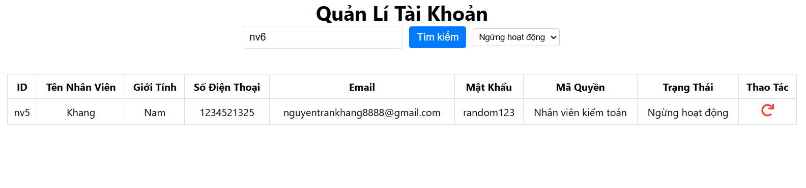

Không thấy trong danh sách ngừng hoạt động

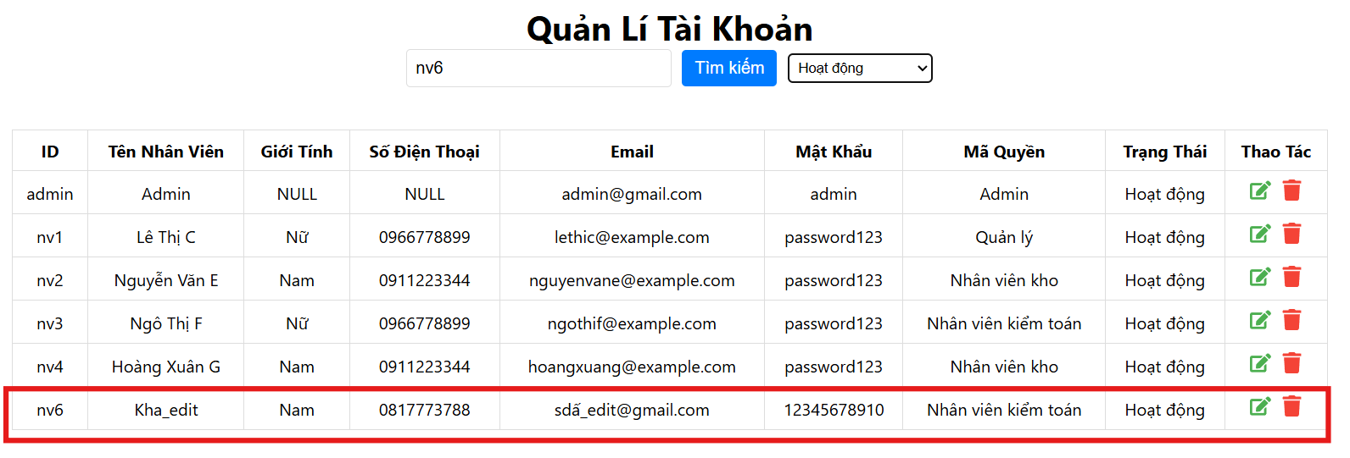

Hiện trong danh sách hoạt động

**14. Kết quả tìm kiếm tài khoản**

**14.1. Nhập không đúng mã tài khoản**

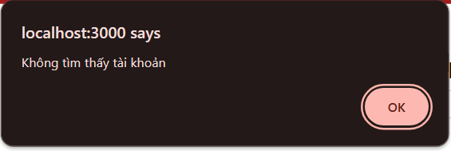

**14.2. Kiếm tài khoản thành công**

**14.2.1. Tài khoản đang bị ngừng hoạt động**

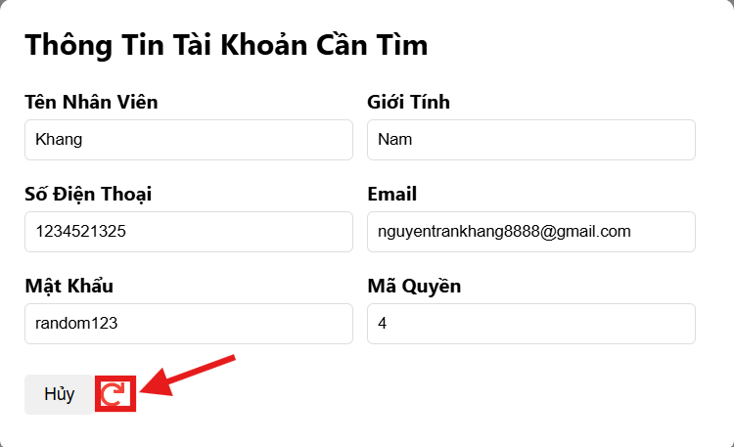

* Ấn vào nút này để cho hoạt động lại

**14.2.2. Tài khoản hoạt động**

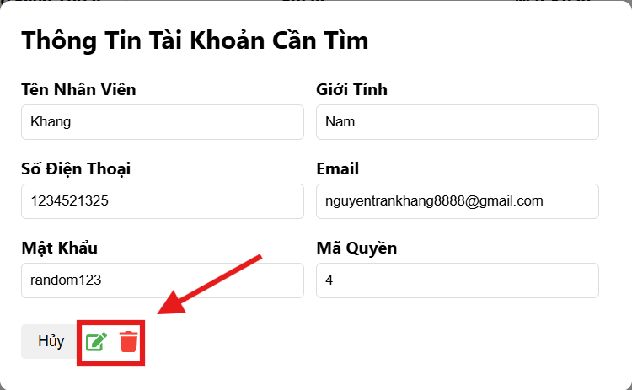

* Ấn vào các nút để sửa hoặc cho ngừng hoạt động

**15. Kết quả đổi mật khẩu**

**15.1. Báo lỗi khi đổi mật khẩu**

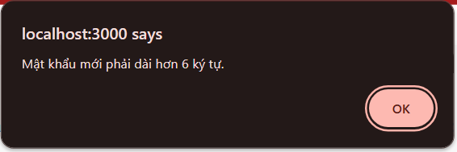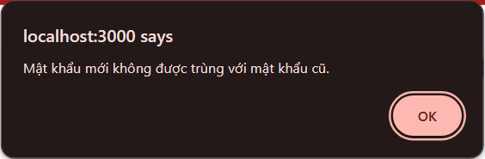

**15.2. Đổi thành công**

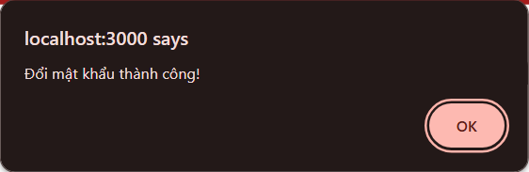

Trước khi đổi

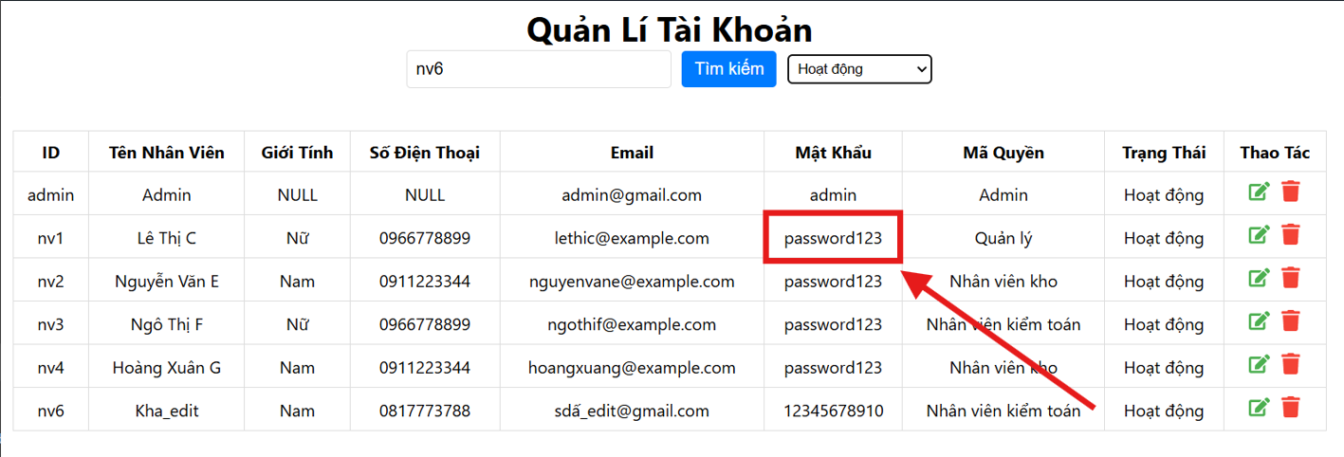

Sau khi đổi

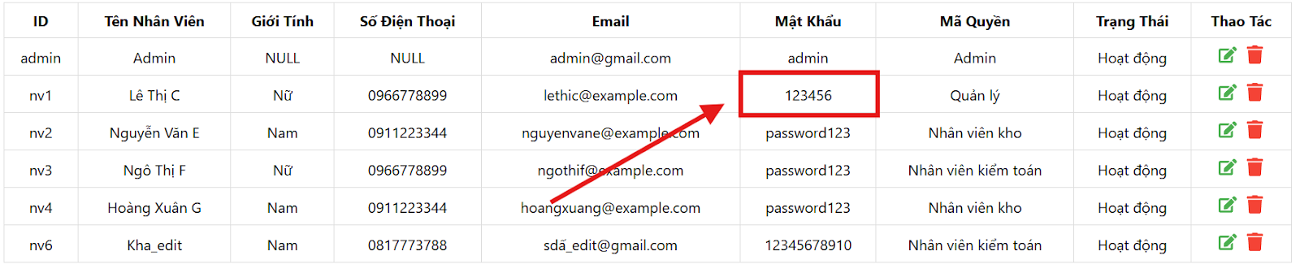

**16. Sản phẩm**

**16.1 Kết quả khi thêm sản phẩm thành công**



**Sản phẩm mới được thêm vào với số lượng = 0**

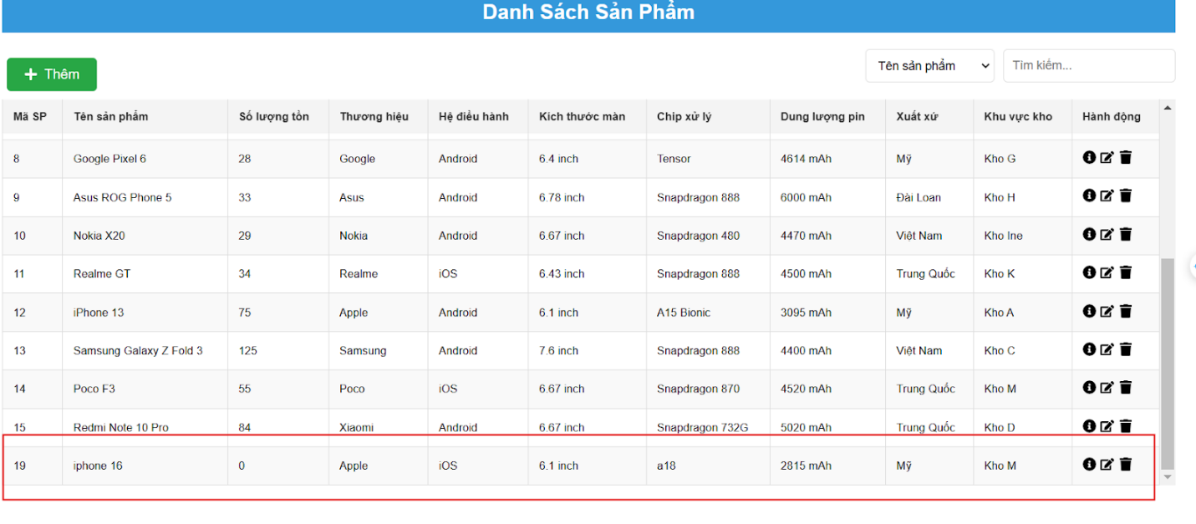

**16.2 Kết quả khi sửa sản phẩm thành công**

**16.3 Kết quả khi xóa sản phẩm thành công**

**Chọn sản phẩm với mã 19 tên Iphone 16 để xóa**

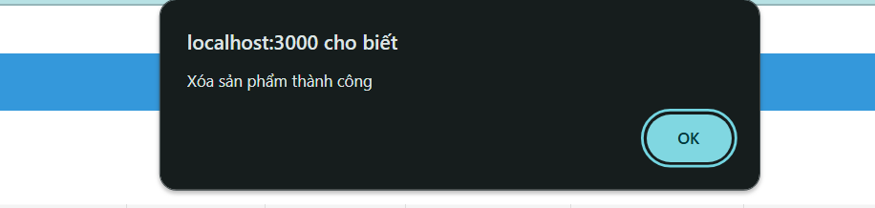

**Sau khi xóa đã mất sản phẩm trên không còn trong bảng**

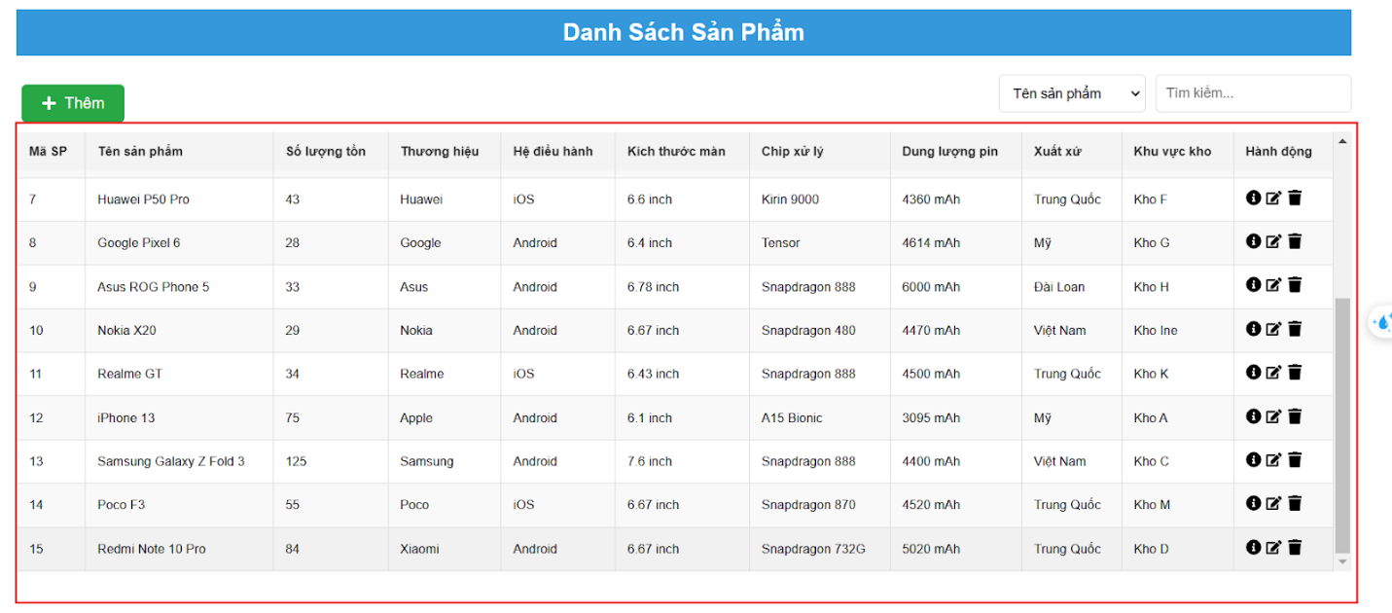

**16.3 Kết quả khi tìm kiếm  sản phẩm**

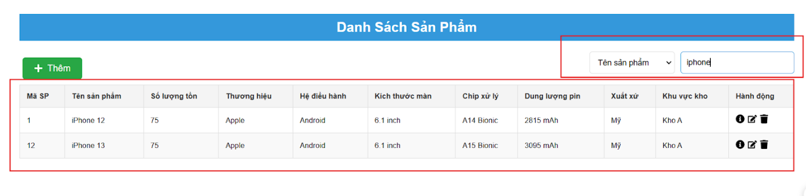

**Sản phẩm đã được hiển thị đúng khi tìm**

**17.Thống kê**

**17.1.kết quả thống kê theo năm khi chọn năm để thống kê**

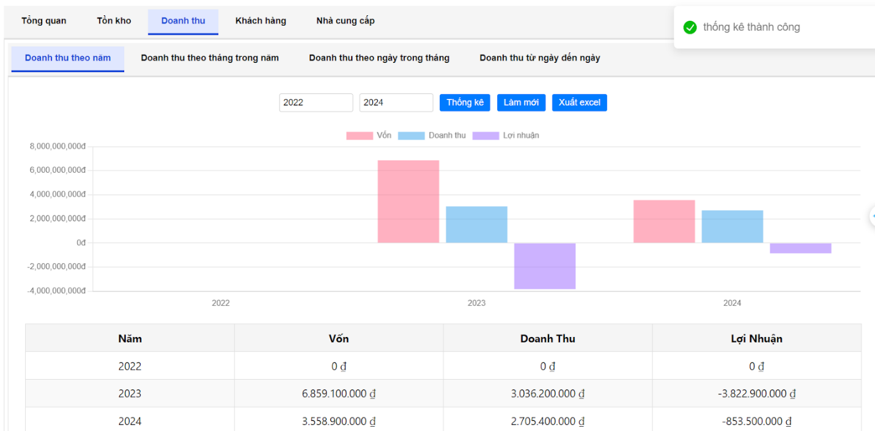

**-kết quả khi nhấn nút xuất excel**

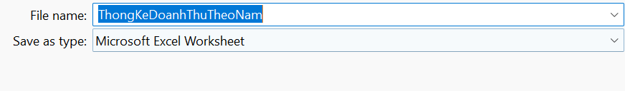

**17.2.kết quả thống kê theo ngày của tháng khi tháng đó không có dữ liệu**

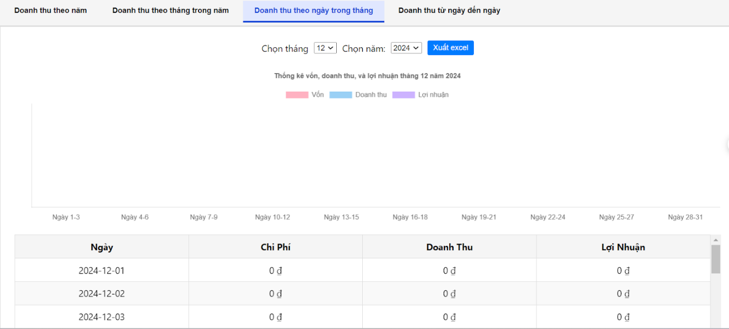

**-kết quả khi nhấn nút excel**

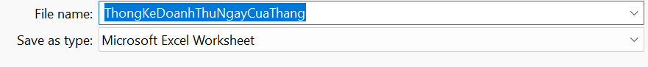

**17.3.Kết quả thống kê từ ngày đến ngày khi chọn ngày bắt đầu và kết thúc**

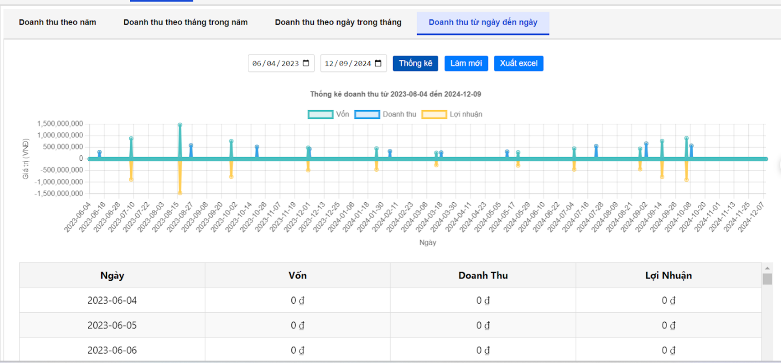

**-kết quả khi nhân nút xuất excel**

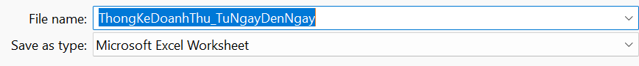

**17.4.Kết quả thống kê 12 tháng của năm khi chọn năm**

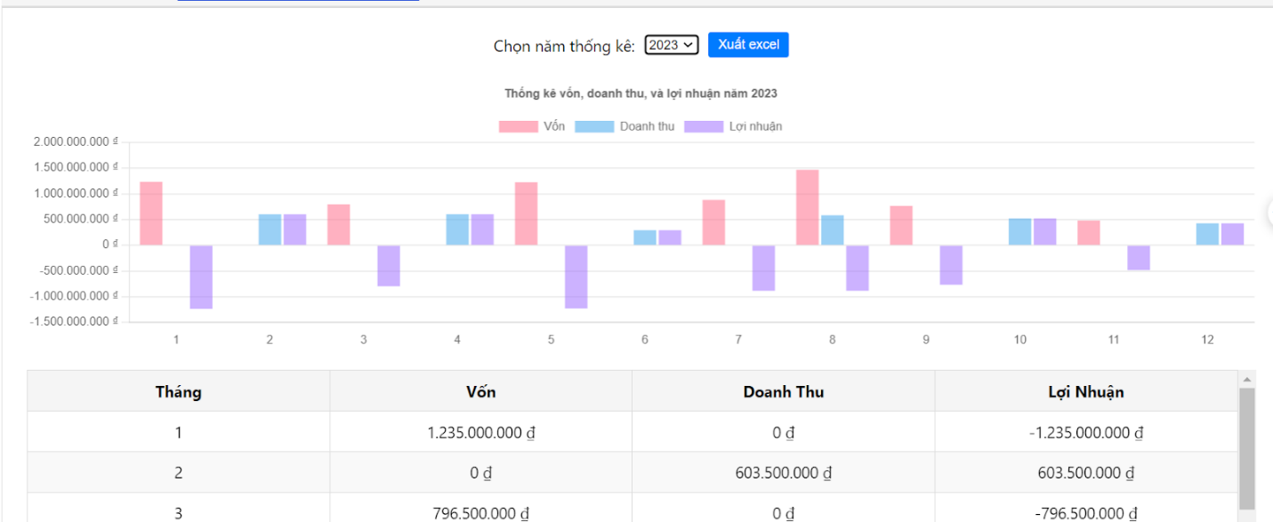

**-kết quả khi nhấn xuất excel**

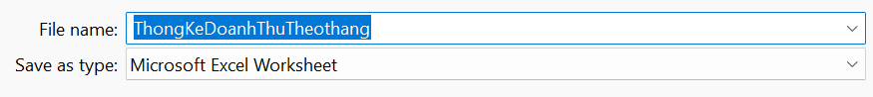

**17.5.kết quả thống kê nhập xuất khi sử dụng tìm kiếm**

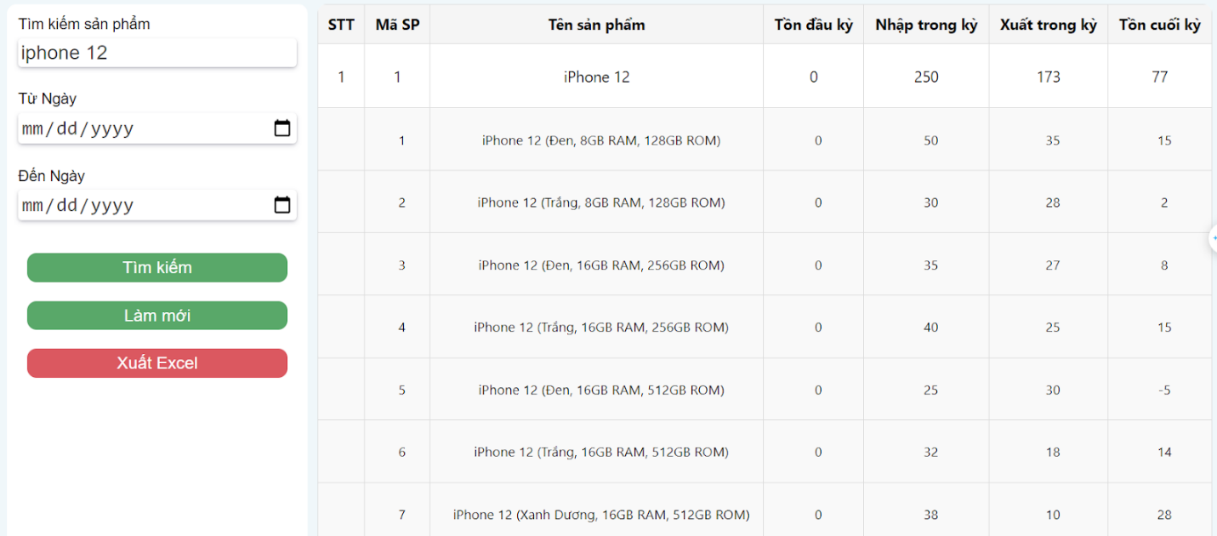

**-kết quả khi nhân nút xuất excel**

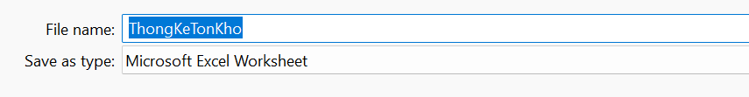

**17.6.Kết quả thống kê khách hàng khi sử dụng tìm kiếm**

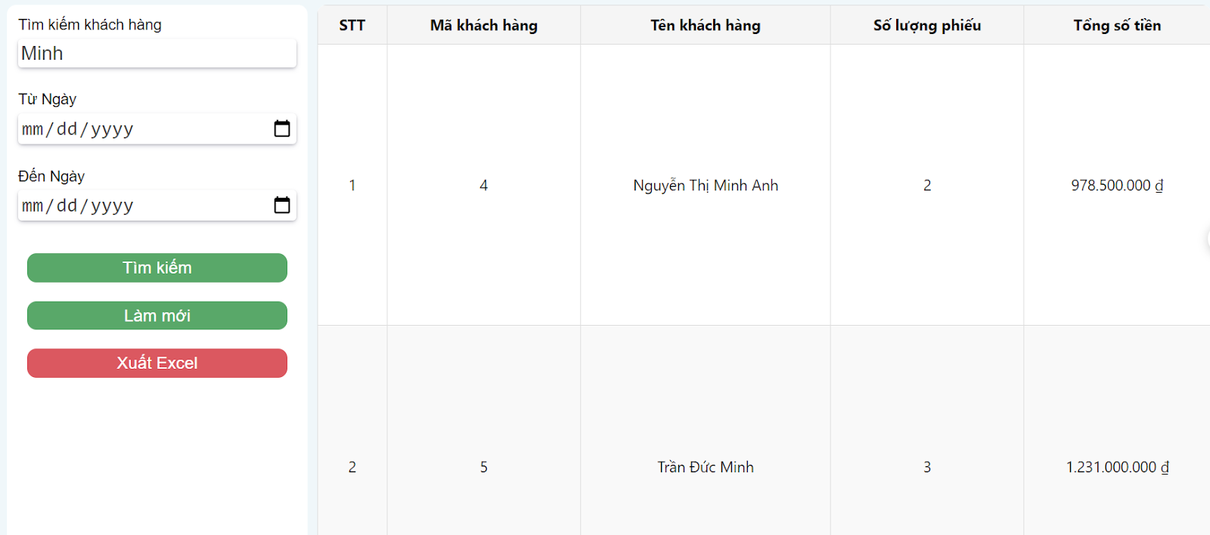

**-kết quả khi nhấn nút xuất excel**

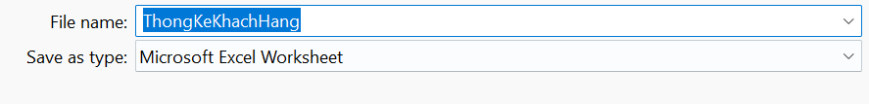

**17.7.Kết quả thống kê nhà cung cấp khi sử dụng tìm kiếm**

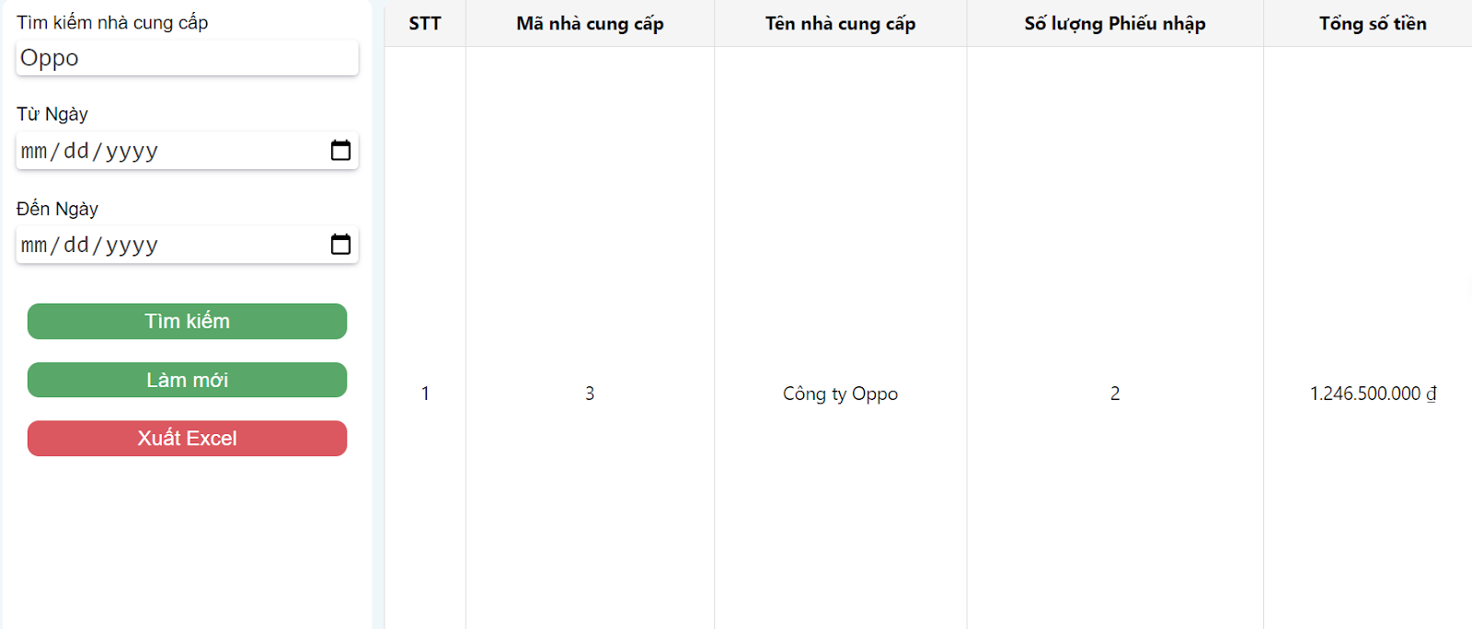

**-kết quả khi nhấn nút xuất excel**

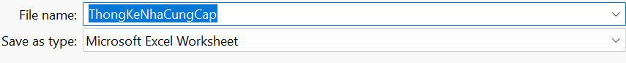

# **F. HƯỚNG PHÁT TRIỂN**

## **1. Ưu điểm**

* **Hiệu quả quản lý:**  
  Hệ thống giúp quản lý kho điện thoại một cách khoa học, tối ưu hóa việc theo dõi và kiểm soát số lượng sản phẩm. Các chức năng như tìm kiếm, nhập/xuất hàng, và thống kê đều hoạt động nhanh chóng, chính xác.
* **Tính tự động hóa cao:**  
  Giảm thiểu tối đa sai sót trong nhập liệu và tính toán thủ công nhờ sử dụng các thuật toán xử lý dữ liệu và tích hợp công cụ thống kê tự động.
* **Giao diện thân thiện:**  
  Giao diện được thiết kế trực quan, dễ sử dụng, hỗ trợ người dùng nhanh chóng làm quen và thao tác.
* **Tính mở rộng:**  
  Với kiến trúc MVC và sử dụng các công nghệ hiện đại như Node.js, ReactJS và Sequelize, hệ thống dễ dàng nâng cấp và mở rộng trong tương lai.
* **Báo cáo và thống kê hiệu quả:**  
  Các báo cáo được cung cấp giúp doanh nghiệp nắm bắt tình hình kho hàng và hỗ trợ ra quyết định kinh doanh chính xác.

## **2. Hạn chế**

* **Khả năng chịu tải:**  
  Hệ thống hiện tại chủ yếu hướng đến quy mô vừa và nhỏ, chưa được tối ưu hóa để xử lý lượng dữ liệu lớn và số lượng truy cập cao.
* **Phụ thuộc vào cơ sở hạ tầng:**  
  Nếu máy chủ hoặc cơ sở dữ liệu gặp sự cố, hệ thống sẽ bị gián đoạn.
* **Hạn chế về giao diện:**  
  Giao diện tuy thân thiện nhưng chưa hỗ trợ tốt cho các thiết bị di động, gây bất tiện cho người dùng cần thao tác trên các thiết bị này.
* **Bảo mật:**  
  Mặc dù có áp dụng các phương pháp bảo mật cơ bản, nhưng hệ thống cần cải thiện để chống lại các tấn công phức tạp như SQL Injection hoặc XSS.

## **3. Hướng phát triển**

* **Nâng cao khả năng chịu tải:**  
  Tối ưu hóa cơ sở dữ liệu và backend để hệ thống có thể xử lý lượng dữ liệu lớn hơn và phục vụ số lượng người dùng đồng thời cao hơn.
* **Phát triển ứng dụng di động:**  
  Xây dựng ứng dụng di động trên các nền tảng iOS và Android, giúp người dùng dễ dàng truy cập và quản lý kho từ xa.
* **Bổ sung tính năng thông minh:**  
  Tích hợp trí tuệ nhân tạo (AI) hoặc máy học (ML) để dự đoán xu hướng nhập/xuất hàng, phân tích dữ liệu bán hàng nhằm hỗ trợ chiến lược kinh doanh.
* **Cải thiện bảo mật:**  
  Áp dụng các giao thức bảo mật tiên tiến hơn, như mã hóa dữ liệu, xác thực hai lớp (2FA), và quản lý quyền truy cập chặt chẽ.
* **Hỗ trợ đa ngôn ngữ:**  
  Thêm chức năng lựa chọn ngôn ngữ, mở rộng khả năng triển khai hệ thống ở nhiều quốc gia.
* **Kết nối với các nền tảng khác:**  
  Tích hợp hệ thống với các phần mềm quản lý doanh nghiệp (ERP) hoặc nền tảng thương mại điện tử để tăng cường khả năng đồng bộ dữ liệu và quản lý toàn diện.
* **Tích hợp phân tích dữ liệu lớn:**  
  Xây dựng module hỗ trợ phân tích dữ liệu lớn (Big Data), giúp doanh nghiệp khai thác tối đa giá trị thông tin từ dữ liệu kho và giao dịch.